ГЛАВА СТАРОКАЛИТВЕНСКОГО СЕЛЬСКОГО ПОСЕЛЕНИЯ
РОССОШАНСКОГО МУНИЦИПАЛЬНОГО РАЙОНА
ВОРОНЕЖСКОЙ ОБЛАСТИ
ПОСТАНОВЛЕНИЕ

от 01.02.2023г. № 1
с. Старая Калитва

О назначении публичных слушаний по проекту приказа департамента архитектуры и градостроительства Воронежской области «Об утверждении правил землепользования и застройки Старокалитвенского сельского поселения Россошанского муниципального района Воронежской области»

В соответствии с Градостроительным кодексом Российской Федерации, Законом Российской Федерации от 06.10.2003 № 131-ФЗ «Об общих принципах организации местного самоуправления в Российской Федерации», Законом Воронежской области от 07.07.2006 № 61-ОЗ «О регулировании градостроительной деятельности в Воронежской области», Законом Воронежской области от 20.12.2018 года № 173-ОЗ «О перераспределении полномочий по утверждению правил землепользования и застройки между органами местного самоуправления поселений Воронежской области», решением Совета народных депутатов Старокалитвенского сельского поселения от 25.12.2020г. №13 «Об утверждении Положения о порядке организации и проведения публичных слушаний, общественных обсуждений в Старокалитвенском сельском поселении Россошанского муниципального района Воронежской области», Уставом Старокалитвенского сельского поселения

ПОСТАНОВЛЯЮ:
- Вынести на публичные слушания проект приказа департамента архитектуры и градостроительства Воронежской области «Об утверждении правил землепользования и застройки Старокалитвенского сельского поселения Россошанского муниципального района Воронежской области» (приложение 1).
2. Назначить публичные слушания по обсуждению проекта приказа департамента архитектуры и градостроительства Воронежской области «Об утверждении правил землепользования и застройки Старокалитвенского сельского поселения Россошанского муниципального района Воронежской области» на 14.02.2023г.,
для жителей села Старая Калитва и села Кулаковка в 10.00ч. в администрации Старокалитвенского сельского поселения Россошанского муниципального района Воронежской области, по адресу: Воронежская область, Россошанский район, с. Старая Калитва, ул. Центральная, 1;
для жителей хутора Лощина в 13.00 ч. в администрации Старокалитвенского сельского поселения Россошанского муниципального района Воронежской области, по адресу: Воронежская область, Россошанский район, х. Лощина, ул. Школьная, 14;
для жителей села Терновка в 14.00 ч. в администрации Старокалитвенского сельского поселения Россошанского муниципального района Воронежской области, по адресу: Воронежская область, Россошанский район, с. Терновка, ул. Центральная, 17.
3. На период проведения публичных слушаний открыть экспозицию по проекту, подлежащему рассмотрению на публичных слушаниях, и информационным материалам к нему, по адресу: Воронежская область, Россошанский район, с. Старая Калитва, ул. Центральная, д.1.
4. Утвердить оповещение о проведении публичных слушаний:

«Оповещение о проведении публичных слушаний.
1. На публичные слушания, проводимые в срок 01.02.2023г. по 14.02.2023г., выносится проект приказа департамента архитектуры и градостроительства Воронежской области «Об утверждении правил землепользования и застройки Старокалитвенского сельского поселения Россошанского муниципального района Воронежской области».
2. На период проведения публичных слушаний открывается экспозиция по проекту, подлежащему рассмотрению на публичных слушаниях, и информационным материалам к нему, по адресу: Воронежская область, Россошанский район, с. Старая Калитва, ул. Центральная, д.1.
3. Экспозиция открыта с 01.02.2023г. по 14.02.2023г.
4. Время работы экспозиции: с 10.00ч. до 14.00ч.
5. Во время работы экспозиции представителями Администрации и (или)
разработчика проекта осуществляется консультирование посетителей
экспозиции по теме публичных слушаний.
6. Дни и время осуществления консультирования: с 01.02.2023г. по 14.02.2023г. с 10.00ч. до 14.00ч.
7. Участники публичных слушаний имеют право вносить предложения и замечания, касающиеся проекта, подлежащего рассмотрению на публичных слушаниях, и информационных материалов к нему:
1) в письменной или устной форме в ходе проведения собрания или собраний участников публичных слушаний;
2) в письменной форме в адрес Администрации;
3) посредством записи в книге (журнале) учета посетителей экспозиции проекта, подлежащего рассмотрению на публичных слушаниях.
8. Проект, подлежащий рассмотрению на публичных слушаниях, и информационные материалы к нему, информация о дате, времени и месте проведения собрания участников публичных слушаний размещены на официальном сайте администрации сельского поселения в информационно-телекоммуникационной сети «Интернет».
9. Собрание участников публичных слушаний состоится 14.02.2023г.
для жителей села Старая Калитва и села Кулаковка 14.02.2023г. в 10.00ч. в администрации Старокалитвенского сельского поселения Россошанского муниципального района Воронежской области, по адресу: Воронежская область, Россошанский район, с. Старая Калитва, ул. Центральная, 1;
для жителей хутора Лощина 14.02.2023г. в 13.00 ч. в администрации Старокалитвенского сельского поселения Россошанского муниципального района Воронежской области, по адресу: Воронежская область, Россошанский район, х. Лощина, ул. Школьная, 14;
для жителей села Терновка 14.02.2023г. в 14.00 ч. в администрации Старокалитвенского сельского поселения Россошанского муниципального района Воронежской области, по адресу: Воронежская область, Россошанский район, с. Терновка, ул. Центральная, 17.

5. Утвердить комиссию по подготовке и проведению публичных слушаний в составе:
1. Е.В. Кондратович – глава администрации Старокалитвенского сельского поселения, председатель комиссии.
2. О.В. Пономарева – старший инспектор Старокалитвенского сельского поселения, секретарь.
3. С.Н. Сайков – начальник отдела - главный архитектор отдела по территориальному планированию и градостроительной деятельности администрации Россошанского муниципального района (по согласованию), член комиссии.
4. И.А. Белоконова – ведущий специалист администрации Старокалитвенского сельского поселения, член комиссии;
5. В.М. Федоренко - депутат Совета народных депутатов Старокалитвенского сельского поселения, член комиссии;
6. Р.Ю. Волков - депутат Совета народных депутатов Старокалитвенского сельского поселения, член комиссии
6. Утвердить порядок направления предложений заинтересованных лиц в комиссию по подготовке и проведению публичных слушаний по проекту приказа департамента архитектуры и градостроительства Воронежской области «Об утверждении правил землепользования и застройки Старокалитвенского сельского поселения Россошанского муниципального района Воронежской области» согласно приложению 2.
7. Обнародовать настоящее постановление в «Вестнике муниципальных правовых актов Старокалитвенского сельского поселения Россошанского муниципального района Воронежской области» и на официальном сайте Старокалитвенского сельского поселения.
8. Контроль за исполнением настоящего постановления оставляю за собой.

Глава Старокалитвенского
сельского поселения Е.В. Кондратович

Приложение 1
к постановлению главы Старокалитвенского сельского поселения от 01.02.2023г. №1

ПРОЕКТ

ДЕПАРТАМЕНТ
АРХИТЕКТУРЫ И ГРАДОСТРОИТЕЛЬСТВА
ВОРОНЕЖСКОЙ ОБЛАСТИ

ПРИКАЗ

№

г. Воронеж

Об утверждении правил землепользования и застройки
Старокалитвенского сельского поселения
Россошанского муниципального района Воронежской области

В соответствии с Градостроительным кодексом Российской Федерации, Федеральным законом от 06.10.2003 № 131-ФЗ «Об общих принципах организации местного самоуправления в Российской Федерации», Законом Воронежской области от 07.07.2006 № 61-ОЗ «О регулировании градостроительной деятельности в Воронежской области», Законом Воронежской области от 20.12.2018 № 173-ОЗ «О перераспределении полномочий по утверждению правил землепользования и застройки между органами местного самоуправления поселений Воронежской области, городского округа город Нововоронеж, Борисоглебского городского округа и исполнительными органами государственной власти Воронежской области», постановлением правительства Воронежской области от 31.12.2014 № 1240 «Об утверждении Положения о департаменте архитектуры и градостроительства Воронежской области», на основании приказа департамента архитектуры и градостроительства Воронежской области от 30.12.2019 № 45-01-04/900 «О подготовке проектов правил землепользования и застройки поселений Богучарского, Бутурлиновского, Грибановского, Калачеевского, Каменского, Кантемировского, Нижнедевицкого, Новохопёрского, Острогожского, Петропавловского, Поворинского,
2

Репьёвского, Россошанского, Таловского, Терновского и Эртильского муниципальных районов и Борисоглебского городского округа Воронежской области», с учетом заключения о результатах общественных обсуждений или публичных слушаний от ________№____ п р и к а з ы в а ю:
- Утвердить прилагаемые правила землепользования и застройки Старокалитвенского сельского поселения Россошанского муниципального района Воронежской области.
- Контроль исполнения настоящего приказа возложить на заместителя руководителя департамента архитектуры и градостроительства Воронежской области – начальника отдела территориального планирования
Беляеву С.М.

Руководитель департамента архитектуры и градостроительства
Воронежской области А.А. Еренков

Приложение

УТВЕРЖДЕНЫ
приказом департамента
архитектуры и градостроительства Воронежской области
от_________№ ________________

ПРАВИЛА ЗЕМЛЕПОЛЬЗОВАНИЯ И ЗАСТРОЙКИ
СТАРОКАЛИТВЕНСКОГО СЕЛЬСКОГО ПОСЕЛЕНИЯ
РОССОШАНСКОГО МУНИЦИПАЛЬНОГО РАЙОНА
ВОРОНЕЖСКОЙ ОБЛАСТИ

ЧАСТЬ I. ПОРЯДОК ПРИМЕНЕНИЯ ПРАВИЛ
ЗЕМЛЕПОЛЬЗОВАНИЯ И ЗАСТРОЙКИ И ВНЕСЕНИЯ В НИХ
ИЗМЕНЕНИЙ

Раздел 1. Общие положения

1. Предмет регулирования и цели подготовки Правил землепользования и застройки Старокалитвенского сельского поселения Россошанского муниципального района Воронежской области

- Правила землепользования и застройки Старокалитвенского сельского поселения Россошанского муниципального района Воронежской области (далее – Правила) являются документом градостроительного зонирования, который утверждается нормативным правовым актом департамента архитектуры и градостроительства Воронежской области и в котором устанавливаются территориальные зоны, градостроительные регламенты, порядок применения такого документа и порядок внесения в него изменений.
- Правила разработаны в соответствии с Градостроительным кодексом Российской Федерации (далее – ГрК РФ), Земельным кодексом Российской Федерации, Федеральным законом от 06.10.2003 № 131-ФЗ «Об общих принципах организации местного самоуправления в Российской
Федерации», иными нормативными правовыми актами Российской Федерации, Воронежской области, муниципальными правовыми актами муниципального образования с учетом положений нормативных актов и документов, определяющих основные направления социальноэкономического и градостроительного развития муниципального образования, а также сведений Единого государственного реестра недвижимости, сведений, документов и материалов, содержащихся в государственных информационных системах обеспечения градостроительной деятельности.
- Правила разработаны в целях:
−создания условий для устойчивого развития территории муниципального образования, сохранения окружающей среды и объектов культурного наследия;
−создания условий для планировки территории муниципального образования;
−обеспечения прав и законных интересов физических и юридических лиц, в том числе правообладателей земельных участков и объектов капитального строительства;
−создания условий для привлечения инвестиций, в том числе путем предоставления возможности выбора наиболее эффективных видов разрешенного использования земельных участков и объектов капитального строительства.

2. Основные понятия, используемые в Правилах
В настоящих Правилах используются основные понятия, установленные законодательством Российской Федерации.

3. Сфера применения Правил
- Действие настоящих Правил распространяется на всю территорию Старокалитвенского сельского поселения Россошанского муниципального района Воронежской области. Правила обязательны для соблюдения органами государственной власти, органами местного самоуправления, физическими и юридическими лицами, при осуществлении ими градостроительной деятельности на территории Старокалитвенского сельского поселения Россошанского муниципального района Воронежской области.
- Настоящие Правила применяются наряду с:
−техническими регламентами и иными обязательными требованиями, установленными в соответствии с законодательством в целях обеспечения безопасности жизни и здоровья людей, надежности и безопасности зданий, строений и сооружений, сохранения окружающей природной среды и объектов культурного наследия;
−региональными и местными нормативами градостроительного проектирования.

4. Содержание и порядок применения Правил
1. Правила включают в себя:
- порядок их применения и внесения изменений в Правила;
- карту градостроительного зонирования; 3) градостроительные регламенты.
Обязательным приложением к настоящим Правилам являются сведения о границах территориальных зон, которые должны содержать графическое описание местоположения границ территориальных зон, перечень координат характерных точек этих границ в системе координат, используемой для ведения Единого государственного реестра недвижимости.
2.Порядок применения Правил и внесения в них изменений включает в себя положения:
- о регулировании землепользования и застройки;
- об изменении видов разрешенного использования земельных участков и объектов капитального строительства физическими и юридическими лицами;
- о подготовке документации по планировке территории органами местного самоуправления;
- о проведении общественных обсуждений или публичных
слушаний по вопросам землепользования и застройки;
- о внесении изменений в Правила;
- о регулировании иных вопросов землепользования и застройки.

5. Использование объектов недвижимости, не соответствующих настоящим Правилам

- Земельные участки или объекты капитального строительства, виды разрешенного использования, предельные (минимальные и (или) максимальные) размеры и предельные параметры которых не соответствуют градостроительному регламенту, могут использоваться без установления срока приведения их в соответствие с градостроительным регламентом, за исключением случаев, если использование таких земельных участков и объектов капитального строительства опасно для жизни или здоровья человека, для окружающей среды, объектов культурного наследия.
- Реконструкция указанных в подпункте 1 настоящего пункта объектов капитального строительства может осуществляться только путем приведения таких объектов в соответствие с градостроительным регламентом или путем уменьшения их несоответствия предельным параметрам разрешенного строительства, реконструкции. Изменение видов разрешенного использования указанных земельных участков и объектов капитального строительства может осуществляться путем приведения их в соответствие с видами разрешенного использования земельных участков и объектов капитального строительства, установленными градостроительным регламентом.
- В случае если использование указанных в подпункте 1 настоящего пункта земельных участков и объектов капитального строительства продолжается и опасно для жизни или здоровья человека, для окружающей среды, объектов культурного наследия, в соответствии с федеральными законами может быть наложен запрет на использование таких земельных участков и объектов.

6. Открытость и доступность информации о землепользовании и застройке

- Настоящие Правила являются открытыми и общедоступными.
- Настоящие Правила подлежат опубликованию в порядке, установленном для официального опубликования нормативных правовых актов Воронежской области, и размещению в федеральной государственной информационной системе территориального планирования и в государственной информационной системе обеспечения градостроительной деятельности.

Раздел 2. Положения о регулировании землепользования и застройки
7. Перераспределение полномочий между органами местного самоуправления Старокалитвенского сельского поселения Россошанского муниципального района Воронежской области и департаментом архитектуры и градостроительства Воронежской области

- На основании Закона Воронежской области от 20.12.2018 № 173-ОЗ «О перераспределении полномочий по утверждению правил землепользования и застройки между органами местного самоуправления поселений Воронежской области, городского округа город Нововоронеж, Борисоглебского городского округа и исполнительными органами государственной власти Воронежской области» (далее – Закон Воронежской области) и в соответствии со статьей 8.2 ГрК РФ, пунктом 6.1 статьи 26.3 Федерального закона от 06.10.1999 № 184-ФЗ «Об общих принципах организации законодательных (представительных) и исполнительных органов государственной власти субъектов Российской Федерации», частью 1.2 статьи 17 Федерального закона от 06.10.2003 № 131-ФЗ «Об общих принципах организации местного самоуправления в Российской Федерации» полномочия по утверждению Правил перераспределены между органами местного самоуправления Старокалитвенского сельского поселения Россошанского муниципального района Воронежской области и департаментом архитектуры и градостроительства Воронежской области (далее – Уполномоченный орган) на срок, установленный Законом Воронежской области.
- После истечения срока, указанного в Законе Воронежской области, полномочия Уполномоченного органа, предусмотренные настоящими Правилами, осуществляются органами местного самоуправления Старокалитвенского сельского поселения Россошанского муниципального района Воронежской области в соответствии с требованиями ГрК РФ.
8. Полномочия Уполномоченного органа по вопросам

землепользования и застройки

1. Полномочия Уполномоченного органа по вопросам землепользования и застройки включают:
- принятие решений о подготовке проекта Правил, о подготовке проекта о внесении изменений в Правила;
- утверждение Правил, утверждение внесения изменений в Правила;
- принятие решений о предоставлении разрешений на условно разрешенный вид использования объектов капитального строительства или земельного участка;
- принятие решений о предоставлении разрешения на отклонение от предельных параметров разрешенного строительства, реконструкции объектов капитального строительства;
- иные полномочия в соответствии с действующим законодательством.

9. Комиссия по подготовке проектов Правил
- Комиссия по подготовке проектов правил землепользования и застройки поселений Воронежской области, городского округа город
Нововоронеж, Борисоглебского городского округа (далее – Комиссия) является специально созданным постоянно действующим коллегиальным органом при Уполномоченном органе в целях реализации полномочий, указанных в пункте 8 настоящих Правил, перераспределенных в соответствии с Законом Воронежской области и обеспечения выполнения задач градостроительного зонирования.
- Комиссия создается и прекращает свою деятельность приказом Уполномоченного органа.
- Состав и порядок деятельности Комиссии утверждается приказом
Уполномоченного органа.

Раздел 3. Положения об изменении видов разрешенного использования земельных участков и объектов капитального строительства физическими и юридическими лицами

10. Изменение видов разрешенного использования земельных участков и объектов капитального строительства

- Для каждой из установленных настоящими Правилами территориальных зон могут устанавливаться основные, условно разрешенные и вспомогательные виды разрешенного использования земельных участков и объектов капитального строительства.
- Изменение одного вида разрешенного использования земельных участков и объектов капитального строительства на другой вид такого использования осуществляется в соответствии с градостроительным регламентом при условии соблюдения требований технических регламентов.
- Основные и вспомогательные виды разрешенного использования земельных участков и объектов капитального строительства правообладателями земельных участков и объектов капитального строительства, за исключением органов государственной власти, органов местного самоуправления, государственных и муниципальных учреждений, государственных и муниципальных унитарных предприятий, выбираются самостоятельно без дополнительных разрешений и согласования.
- Решения об изменении одного вида разрешенного использования земельных участков и объектов капитального строительства, расположенных на землях, на которые действие градостроительных регламентов не распространяется или для которых градостроительные регламенты не устанавливаются, на другой вид такого использования принимаются в соответствии с федеральными законами.

11. Предоставление разрешения на условно разрешенный вид использования земельного участка или объекта капитального строительства
- Физическое или юридическое лицо, заинтересованное в предоставлении разрешения на условно разрешенный вид использования земельного участка или объекта капитального строительства (далее - разрешение на условно разрешенный вид использования), направляет заявление о предоставлении разрешения на условно разрешенный вид использования в Комиссию. Заявление о предоставлении разрешения на условно разрешенный вид использования может быть направлено в форме электронного документа, подписанного электронной подписью в соответствии с требованиями Федерального закона от 06.04.2011 № 63-ФЗ «Об электронной подписи».
- Порядок предоставления разрешения на условно разрешенный вид использования земельного участка или объекта капитального строительства определен статьей 39 ГрК РФ.
- Проект решения о предоставлении разрешения на условно разрешенный вид использования подлежит рассмотрению на общественных обсуждениях или публичных слушаниях, проводимых в порядке, установленном статьей 5.1ГрК РФ, с учетом положений статьи 39 ГрК РФ.

12. Предоставление разрешения на отклонение от предельных параметров разрешенного строительства, реконструкции объектов капитального строительства

- Правообладатели земельных участков, размеры которых меньше установленных градостроительным регламентом минимальных размеров земельных участков либо конфигурация, инженерно-геологические или иные характеристики которых неблагоприятны для застройки, вправе обратиться за разрешениями на отклонение от предельных параметров разрешенного строительства, реконструкции объектов капитального строительства (далее также – разрешение на отклонение от предельных параметров).
- Правообладатели земельных участков вправе обратиться за разрешениями на отклонение от предельных параметров разрешенного строительства, реконструкции объектов капитального строительства, если такое отклонение необходимо в целях однократного изменения одного или нескольких предельных параметров разрешенного строительства, реконструкции объектов капитального строительства, установленных градостроительным регламентом для конкретной территориальной зоны, не более чем на десять процентов.
- Порядок предоставления разрешения на отклонение от
предельных параметров определен статьей 40 ГрК РФ.
- Проект решения о предоставлении разрешения на отклонение от предельных параметров подлежит рассмотрению на общественных обсуждениях или публичных слушаниях, проводимых в порядке,
установленном статьей 5.1ГрК РФ, с учетом положений статьи 39ГрК РФ, за исключением случая, указанного в части 1.1статьи 40 ГрК РФ.

Раздел 4. Положения о подготовке документации по планировке территории органами местного самоуправления

13. Общие положения о подготовке документации по планировке территории

- Подготовка документации по планировке территории осуществляется в целях обеспечения устойчивого развития территорий, в том числе выделения элементов планировочной структуры, установления границ земельных участков, установления границ зон планируемого размещения объектов капитального строительства.
- Подготовка документации по планировке территории осуществляется в соответствии с главой 5 ГрК РФ.
- Состав и содержание документации по планировке территории определяется ГрК РФ.

Раздел 5. Положения о проведении общественных обсуждений или публичных слушаний по вопросам землепользования и застройки

14. Общие положения о порядке проведения общественных обсуждений или публичных слушаний в сфере градостроительной деятельности

- В целях соблюдения права человека на благоприятные условия жизнедеятельности, прав и законных интересов правообладателей земельных участков и объектов капитального строительства по проектам правил землепользования и застройки, проектам планировки территории, проектам межевания территории, проектам, предусматривающим внесение изменений в один из указанных утвержденных документов, проектам решений о предоставлении разрешения на условно разрешенный вид использования земельного участка или объекта капитального строительства, проектам решений о предоставлении разрешения на отклонение от предельных параметров разрешенного строительства, реконструкции объектов капитального строительства в соответствии с уставом муниципального образования и (или) нормативным правовым актом представительного органа муниципального образования и с учетом положений ГрК РФ проводятся общественные обсуждения или публичные слушания, за исключением случаев, предусмотренных ГрК РФ и другими федеральными законами.
- Порядок проведения общественных обсуждений или публичных слушаний определяется ГрК РФ, Уставом Старокалитвенского сельского поселения Россошанского муниципального района Воронежской области и (или) нормативным правовым актом представительного органа муниципального образования.
Раздел 6. Положения о внесении изменений в Правила

15. Основания и порядок внесения изменений в Правила

- Основания для рассмотрения вопроса о внесении изменений в настоящие Правила предусмотрены статьей 33 ГрК РФ.
- Внесение изменений в Правила осуществляется в порядке, предусмотренном статьями 31и 32ГрК РФ, с учетом особенностей, установленных статьей 33 ГрК РФ.

Раздел 7. Положения о регулировании иных вопросов землепользования и застройки

16. Общие принципы регулирования иных вопросов землепользования и застройки на территории Старокалитвенского сельского поселения Россошанского муниципального района Воронежской области

Иные вопросы землепользования и застройки на территории Старокалитвенского сельского поселения Россошанского муниципального района Воронежской области регулируются законодательством Российской Федерации, Воронежской области, муниципальными правовыми актами Старокалитвенского сельского поселения Россошанского муниципального района Воронежской области.
ЧАСТЬ II. КАРТА ГРАДОСТРОИТЕЛЬНОГО ЗОНИРОВАНИЯ

17. Карты градостроительного зонирования
- Карта градостроительного зонирования территории Старокалитвенского сельского поселения Россошанского муниципального района Воронежской области.

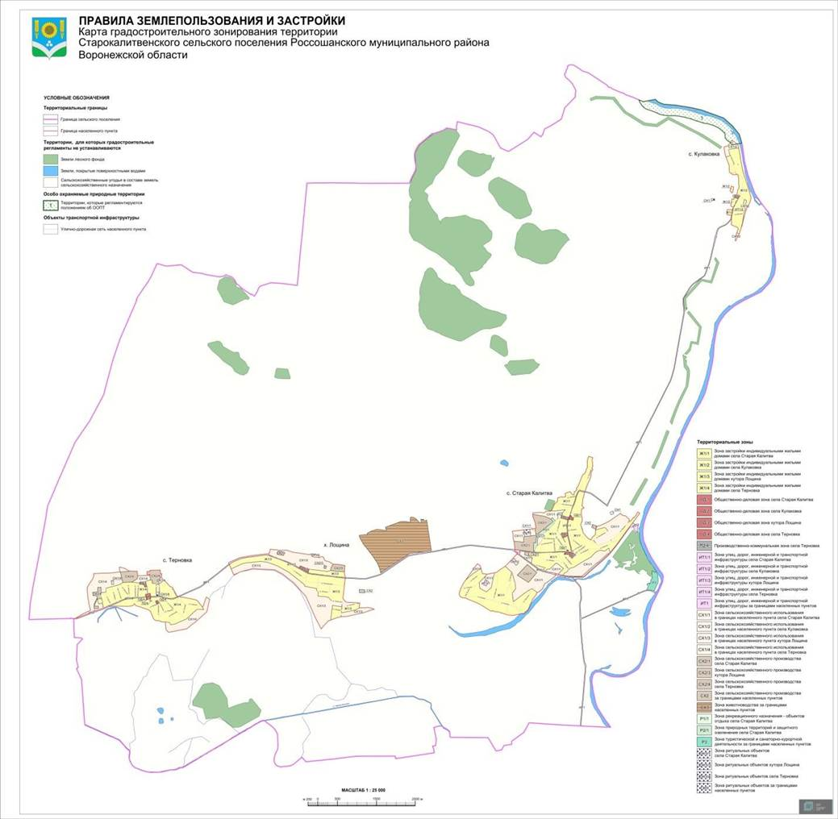

- Карта градостроительного зонирования с отображением зон с особыми условиями использования территории Старокалитвенского сельского поселения Россошанского муниципального района Воронежской области.

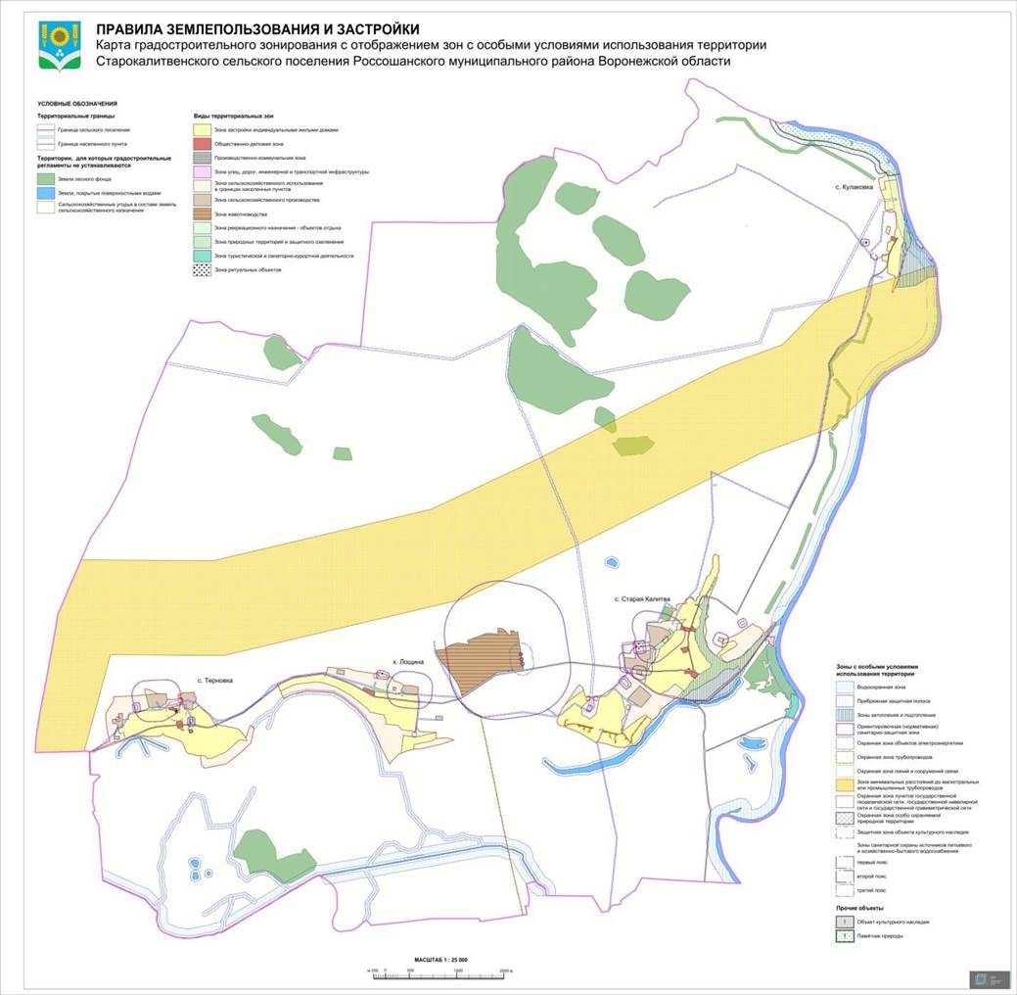
  - На территории Старокалитвенского сельского поселения Россошанского муниципального района Воронежской области располагаются следующие особо охраняемые природные территории (далее – ООПТ):
№ п/п | Наименование ООПТ | Сведения о границах территории ООПТ | Сведения о границах охранной зоны ООПТ
1 | 2 | 3 | 4
1 | Памятник природы областного значения «Участок р. Дон» | Установлена постановлением Правительства Воронежской области от 21.02.2018 № 180  «Об утверждении границ и режимов особой охраны территорий отдельных памятников природы  областного значения и о  внесении изменений в постановление  администрации Воронежской области от 28.05.1998 № 500» | Установлена указом Губернатора Воронежской области от 30.08.2022  № 149-у «Об установлении охранных зон особо  охраняемых природных  территорий областного  значения »

Населенный пункт село Кулаковка частично расположен в границах ООПТ - памятник природы областного значения «Участок р. Дон».
Правовой режим использования земельных участков, расположенных в границах ООПТ определяется постановлением Правительства Воронежской области от 21.02.2018 № 180 «Об утверждении границ и режимов особой охраны территорий отдельных памятников природы областного значения и о внесении изменений в постановление администрации Воронежской области от 28.05.1998 № 500» в соответствии с Федеральным законом от 14.03.1995 № 33-ФЗ «Об особо охраняемых природных территориях», при этом градостроительные регламенты в отношении такой территории настоящими Правилами не устанавливаются.
  - На территории Старокалитвенского сельского поселения Россошанского муниципального района Воронежской области располагаются следующие объекты культурного наследия:
№ п/п | Наименование объекта  культурного наследия | Сведения о границах  территории объекта  культурного наследия | Сведения о границах защитной зоны  объекта культурного наследия | Сведения о границах зоны  охраны объекта  культурного наследия
1 | 2 | 3 | 4 | 5
1 | Школа | Не установлена | Установлена приказом управления по охране объектов культурного  наследия Воронежской  области от 28.11.2019  № 71-01-07/326  «Об утверждении графического описания  местоположения границ  (с перечнем координат характерных точек этих границ) защитных зон  объектов культурного наследия,  расположенных на территории  Воронежской области» | Не установлена

  - На территории Старокалитвенского сельского поселения Россошанского муниципального района Воронежской области располагаются следующие объекты археологического наследия, границы территорий которых опубликованию не подлежат*:
№ п/п | Наименование объекта культурного наследия | Сведения о границах территории объекта культурного наследия
1 | 2 | 3
1 | Одиночный курган  5 у с. Старая Калитва | Установлена приказом управления по охране объектов культурного наследия Воронежской области от 19.08.2021  №71-01-07/334 «Об утверждении границ территорий выявленных объектов археологического наследия, расположенных на территории Воронежской области»
*в соответствии с приказом Министерства культуры Российской Федерации от 01.09.2015 № 2328 «Об утверждении перечня отдельных сведений об объектах археологического наследия, которые не подлежат опубликованию»

18. Перечень территориальных зон, установленных на карте градостроительного зонирования
- Порядок установления территориальных зон определен статьей 34 ГрК РФ. На карте градостроительного зонирования установлены следующие виды территориальных зон:
Наименование территориальной зоны | Кодовое обозначение территориальной зоны
1 | 2
Жилые зоны
Зона застройки индивидуальными жилыми домами | Ж1
Общественно-деловые зоны
Общественно-деловая зона | ОД
Производственные и коммунально-складские зоны
Производственно-коммунальная зона | П2
Зоны инженерной и транспортной инфраструктуры
Зона улиц, дорог, инженерной и транспортной инфраструктуры | ИТ1
Зоны сельскохозяйственного использования
Зона сельскохозяйственного использования в границах населенных пунктов | СХ1
Зона сельскохозяйственного производства | СХ2
Зона животноводства | СХ3
Зоны рекреационного назначения
Зона рекреационного назначения - объектов отдыха | Р1
Зона природных территорий и защитного озеленения | Р2
Зона туристической и санаторно-курортной деятельности | Р3
Зоны специального назначения
Зона ритуальных объектов | СН1

- Настоящими Правилами на территории Старокалитвенского сельского поселения Россошанского муниципального района Воронежской области установлены следующие территориальные зоны:
Наименование территориальной зоны | Кодовое обозначение территориальной зоны
1 | 2
Жилые зоны
Зона застройки индивидуальными жилыми домами села Старая Калитва | Ж1/1
Зона застройки индивидуальными жилыми домами села Кулаковка | Ж1/2
Зона застройки индивидуальными жилыми домами хутора Лощина | Ж1/3
Зона застройки индивидуальными жилыми домами села Терновка | Ж1/4
Общественно-деловые зоны
Общественно-деловая зона села Старая Калитва | ОД/1
Общественно-деловая зона села Кулаковка | ОД/2
Общественно-деловая зона хутора Лощина | ОД/3
Общественно-деловая зона села Терновка | ОД/4
Производственные и коммунально-складские зоны
Производственно-коммунальная зона села Терновка | П2/4
Зоны инженерной и транспортной инфраструктуры
Зона улиц, дорог, инженерной и транспортной инфраструктуры села Старая Калитва | ИТ1/1
Зона улиц, дорог, инженерной и транспортной инфраструктуры села Кулаковка | ИТ1/2
Наименование территориальной зоны | Кодовое обозначение территориальной зоны
1 | 2
Зона улиц, дорог, инженерной и транспортной инфраструктуры хутора Лощина | ИТ1/3
Зона улиц, дорог, инженерной и транспортной инфраструктуры села Терновка | ИТ1/4
Зона улиц, дорог, инженерной и транспортной инфраструктуры за границами населенных пунктов | ИТ1
Зоны сельскохозяйственного использования
Зона сельскохозяйственного использования в границах населенного пункта села Старая Калитва | СХ1/1
Зона сельскохозяйственного использования в границах населенного пункта села Кулаковка | СХ1/2
Зона сельскохозяйственного использования в границах населенного пункта хутора Лощина | СХ1/3
Зона сельскохозяйственного использования в границах населенного пункта села Терновка | СХ1/4
Зона сельскохозяйственного производства села Старая Калитва | СХ2/1
Зона сельскохозяйственного производства хутора Лощина | СХ2/3
Зона сельскохозяйственного производства села Терновка | СХ2/4
Зона сельскохозяйственного производства за границами населенных пунктов | СХ2
Зона животноводства за границами населенных пунктов | СХ3
Зоны рекреационного назначения
Зона рекреационного назначения - объектов отдыха села Старая Калитва | Р1/1
Зона природных территорий и защитного озеленения села Старая Калитва | Р2/1
Зона туристической и санаторно-курортной деятельности за границами населенных пунктов | Р3
Зоны специального назначения
Зона ритуальных объектов села Старая Калитва | СН1/1
Зона ритуальных объектов хутора Лощина | СН1/3
Зона ритуальных объектов села Терновка | СН1/4
Зона ритуальных объектов за границами населенных пунктов | СН1

- Сведения о границах территориальных зон, содержащие графическое описание местоположения границ территориальных зон, перечень координат характерных точек границ территориальных зон села Старая Калитва, являются приложением № 1 к настоящим Правилам.
- Сведения о границах территориальных зон, содержащие графическое описание местоположения границ территориальных зон, перечень координат характерных точек границ территориальных зон села Кулаковка, являются приложением № 2 к настоящим Правилам.
- Сведения о границах территориальных зон, содержащие графическое описание местоположения границ территориальных зон, перечень координат характерных точек границ территориальных зон хутора Лощина, являются приложением № 3 к настоящим Правилам.
- Сведения о границах территориальных зон, содержащие графическое описание местоположения границ территориальных зон, перечень координат характерных точек границ территориальных зон села Терновка, являются приложением № 4 к настоящим Правилам.
- Сведения о границах территориальных зон, содержащие графическое описание местоположения границ территориальных зон, перечень координат характерных точек границ территориальных зон, расположенных за границами населенных пунктов на территории Старокалитвенского сельского поселения, являются приложением № 5 к настоящим Правилам.

ЧАСТЬ III. ГРАДОСТРОИТЕЛЬНЫЕ РЕГЛАМЕНТЫ 19. Общие положения о градостроительном регламенте
- Градостроительным регламентом определяется правовой режим земельных участков, равно как всего, что находится над и под поверхностью земельных участков и используется в процессе их застройки и последующей эксплуатации объектов капитального строительства.
- Действие градостроительного регламента распространяется в равной мере на все земельные участки и объекты капитального строительства, расположенные в пределах границ территориальной зоны, обозначенной на карте градостроительного зонирования.
- Земли и земельные участки, на которые действие градостроительных регламентов не распространяется или для которых градостроительные регламенты не устанавливаются, определены статьей 36 ГрК РФ.

20. Виды разрешенного использования
- Разрешенное использование земельных участков и объектов капитального строительства может быть следующих видов:
− основные виды разрешенного использования;
− условно разрешенные виды использования;
−вспомогательные виды разрешенного использования, допустимые только в качестве дополнительных по отношению к основным видам разрешенного использования и условно разрешенным видам использования и осуществляемые совместно с ними.
- Виды разрешенного использования (далее – ВРИ) земельных участков в настоящих Правилах определяются в соответствии с приказом Федеральной службы государственной регистрации, кадастра и картографии от 10.11.2020 № П/0412 «Об утверждении классификатора видов разрешенного использования земельных участков».

22

21. Градостроительные регламенты территориальных зон 1. Градостроительные регламенты территориальных зон Ж1/1, Ж1/2, Ж1/3, Ж1/4
№  п/п | Код ВРИ | Наименование ВРИ | Предельные (минимальные и  (или) максимальные) размеры земельных участков, в том числе их площадь, м2 |  | Максимальный процент застройки в границах  земельного участка | Предельное количество этажей или предельная  высота зданий, строений, сооружений | Минимальные отступы от границ земельных участков в целях  определения мест  допустимого размещения зданий, строений, сооружений, за  пределами которых  запрещено строительство зданий, строений, сооружений
 |  |  | min | max
1 | 2 | 3 | 4 | 5 | 6 | 7 | 8
 | ОСНОВНЫЕ ВИДЫ РАЗРЕШЕННОГО ИСПОЛЬЗОВАНИЯ ЗЕМЕЛЬНЫХ УЧАСТКОВ И ОБЪЕКТОВ КАПИТАЛЬНОГО СТРОИТЕЛЬСТВА
1 | 2.1 | Для индивидуального жилищного строительства | 400 | 5000 | 50% | 3 этажа* | 3 метра**
2 | 2.3 | Блокированная жилая застройка | 80 | 3000 | 50% | 3 этажа* | 3 метра**;  0 метров – при примыкании к соседним  зданиям
3 | 2.2 | Для ведения личного подсобного хозяйства (приусадебный земельный участок) | 300 | 5000 | 30% | 3 этажа* | 3 метра**
4 | 1.19 | Сенокошение | 600 | 50000 | 0% | не подлежат установлению
5 | 1.20 | Выпас сельскохозяйственных животных | 300 | 50000 | 0% | не подлежат установлению
6 | 2.7.2 | Размещение гаражей для собственных нужд | не подлежат установлению
7 | 3.1.1 | Предоставление коммунальных услуг | не подлежит  установлению | 5000 | не подлежат установлению
8 | 3.1.2 | Административные здания организаций, обеспечивающих предоставление коммунальных услуг | не подлежат установлению |  | 60% | 3 этажа | 3 метра
9 | 3.2.2 | Оказание социальной помощи населению | не подлежат установлению |  | 60% | 3 этажа | 3 метра
10 | 3.2.3 | Оказание услуг связи | не подлежат установлению |  | 60% | 3 этажа | 3 метра
11 | 3.4.1 | Амбулаторно-поликлиническое | не подлежат установлению |  |  | 3 этажа | 3 метра

№  п/п | Код ВРИ | Наименование ВРИ | Предельные (минимальные и  (или) максимальные) размеры земельных участков, в том числе их площадь, м2 |  | Максимальный процент застройки в границах  земельного участка | Предельное количество этажей или предельная  высота зданий, строений, сооружений | Минимальные отступы от границ земельных участков в целях  определения мест  допустимого размещения зданий, строений, сооружений, за  пределами которых  запрещено строительство зданий, строений, сооружений
 |  |  | min | max
1 | 2 | 3 | 4 | 5 | 6 | 7 | 8
 |  | обслуживание
12 | 3.5.1 | Дошкольное, начальное и среднее общее образование | не подлежат установлению |  |  | 4 этажа | 3 метра
13 | 3.6.2. | Парки культуры и отдыха | не подлежат установлению
14 | 5.1.3 | Площадки для занятий спортом | не подлежат установлению
15 | 9.3 | Историко-культурная деятельность | не подлежат установлению
16 | 11.1 | Общее пользование водными объектами | не подлежат установлению
17 | 12.0 | Земельные участки (территории) общего пользования | не подлежат установлению
18 | 12.0.1 | Улично-дорожная сеть | не подлежат установлению
19 | 12.0.2 | Благоустройство территории | не подлежат установлению
УСЛОВНО РАЗРЕШЕННЫЕ ВИДЫ ИСПОЛЬЗОВАНИЯ ЗЕМЕЛЬНЫХ УЧАСТКОВ И ОБЪЕКТОВ КАПИТАЛЬНОГО СТРОИТЕЛЬСТВА
20 | 2.1.1 | Малоэтажная многоквартирная жилая застройка | 600 | не подлежит установлению | 45% | 4 этажа | 6 метров
21 | 2.7.1 | Хранение автотранспорта | не подлежат установлению
22 | 3.2.4 | Общежития | 600 | не подлежит установлению | 45% | 4 этажа | 6 метров
23 | 3.3 | Бытовое обслуживание | 200 | 5000 | 60% | 3 этажа | 3 метра
24 | 3.6.1 | Объекты культурно-досуговой деятельности | 200 | 5000 | 60% | 3 этажа | 3 метра
25 | 3.7.1 | Осуществление религиозных обрядов | не подлежат установлению |  |  |  | 3 метра
26 | 3.8.1 | Государственное управление | не подлежат установлению |  | 60% | 4 этажа | 3 метра
27 | 3.10.1 | Амбулаторное ветеринарное обслуживание | 200 | 5000 | 60% | 3 этажа | 3 метра
28 | 4.1 | Деловое управление | не подлежат установлению |  | 60% | 4 этажа | 3 метра
№  п/п | Код ВРИ | Наименование ВРИ | Предельные (минимальные и  (или) максимальные) размеры земельных участков, в том числе их площадь, м2 |  | Максимальный процент застройки в границах  земельного участка | Предельное количество этажей или предельная  высота зданий, строений, сооружений | Минимальные отступы от границ земельных участков в целях  определения мест  допустимого размещения зданий, строений, сооружений, за  пределами которых  запрещено строительство зданий, строений, сооружений
 |  |  | min | max
1 | 2 | 3 | 4 | 5 | 6 | 7 | 8
29 | 4.4 | Магазины | 200 | 5000 | 60% | 3 этажа | 3 метра
30 | 4.5 | Банковская и страховая деятельность | не подлежат установлению |  | 60% | 3 этажа | 3 метра
31 | 4.6 | Общественное питание | 200 | 5000 | 50% | 3 этажа | 3 метра
32 | 5.1.2 | Обеспечение занятий спортом в помещениях | не подлежат установлению |  | 45% | не подлежит установлению | 3 метра
33 | 6.4 | Пищевая промышленность | не подлежит установлению | 5000 | не подлежит установлению | 15 метров | 3 метра
34 | 8.3 | Обеспечение внутреннего правопорядка | не подлежат установлению |  |  |  | 3 метра
35 | 13.1 | Ведение огородничества | 100 | 4500 | 0% | не подлежат установлению
36 | 13.2 | Ведение садоводства | 400 | 2000 | 30% | 3 этажа | 3 метра
* для вспомогательных видов – 1 этаж; ** от вспомогательных видов – 1 метр.
Не допускается размещать со стороны улицы вспомогательные строения, за исключением гаражей. Допускается блокировка хозяйственных построек на смежных земельных участках по взаимному согласию домовладельцев с учетом требований пожарной безопасности.
Ограничения использования земельных участков и объектов капитального строительства в зонах с особыми условиями использования территории устанавливаются в соответствии с законодательством Российской Федерации. Перечень зон с особыми условиями использования территории и основания установления ограничений приведены в пункте 22 настоящих Правил.

2. Градостроительные регламенты территориальных зон ОД/1, ОД/2, ОД/3, ОД/4
№  п/п | Код ВРИ | Наименование ВРИ | Предельные (минимальные и  (или) максимальные) размеры земельных участков, в том числе их площадь, м² |  | Максимальный процент застройки в  границах земельного участка | Предельное количество этажей или предельная  высота зданий, строений, сооружений | Минимальные отступы от границ земельных участков в целях  определения мест  допустимого размещения зданий, строений, сооружений, за  пределами которых запрещено  строительство зданий, строений, сооружений
 |  |  | min | max
1 | 2 | 3 | 4 | 5 | 6 | 7 | 8
ОСНОВНЫЕ ВИДЫ РАЗРЕШЕННОГО ИСПОЛЬЗОВАНИЯ ЗЕМЕЛЬНЫХ УЧАСТКОВ И ОБЪЕКТОВ КАПИТАЛЬНОГО СТРОИТЕЛЬСТВА
1 | 3.1.1 | Предоставление коммунальных услуг | не подлежит установлению | 5000 | не подлежат установлению
2 | 3.1.2 | Административные здания организаций, обеспечивающих предоставление коммунальных услуг | не подлежат установлению |  | 60% | не подлежит установлению | 3 метра
3 | 3.2.2 | Оказание социальной помощи населению | не подлежат установлению |  | 60% | не подлежит  установлению | 6 метров
4 | 3.2.3 | Оказание услуг связи | не подлежат установлению |  | 60% | не подлежит установлению | 6 метров
5 | 3.3 | Бытовое обслуживание | 200 | не подлежит установлению | 60% | не подлежит установлению | 6 метров
6 | 3.4.1 | Амбулаторно-поликлиническое обслуживание | не подлежат установлению |  |  | не подлежит установлению | 6 метров
7 | 3.5.1 | Дошкольное, начальное и среднее общее образование | не подлежат установлению |  |  | 4 этажа | 6 метров
8 | 3.6.1 | Объекты культурно-досуговой деятельности | не подлежат установлению 60% |  |  | не подлежит установлению | 6 метров
9 | 3.6.2. | Парки культуры и отдыха | не подлежат установлению
10 | 3.7.1 | Осуществление религиозных обрядов | не подлежат установлению |  |  |  | 6 метров
11 | 3.8.1 | Государственное управление | не подлежат установлению |  | 60% | не подлежит установлению | 6 метров
12 | 3.10.1 | Амбулаторное ветеринарное обслуживание | не подлежат установлению |  | 60% | 3 этажа | 3 метра
13 | 4.1 | Деловое управление | не подлежат установлению |  | 50% | не подлежит | 6 метров

№  п/п | Код ВРИ | Наименование ВРИ | Предельные (минимальные и  (или) максимальные) размеры земельных участков, в том числе их площадь, м² |  | Максимальный процент застройки в  границах земельного участка | Предельное количество этажей или предельная  высота зданий, строений, сооружений | Минимальные отступы от границ земельных участков в целях  определения мест  допустимого размещения зданий, строений, сооружений, за  пределами которых запрещено  строительство зданий, строений, сооружений
 |  |  | min | max
1 | 2 | 3 | 4 | 5 | 6 | 7 | 8
 |  |  |  |  |  | установлению
14 | 4.4 | Магазины | 200 | не подлежит  установлению | 60% | не подлежит  установлению | 3 метра
15 | 4.5 | Банковская и страховая деятельность | не подлежат установлению |  | 60% | не подлежит установлению | 6 метров
16 | 4.6 | Общественное питание | 400 | не подлежит установлению | 50% | не подлежит установлению | 6 метров
17 | 4.8.1 | Развлекательные мероприятия | не подлежат установлению |  | 45% | не подлежит установлению | 6 метров
18 | 4.9 | Служебные гаражи | не подлежат установлению |  |  |  | 3 метра
19 | 5.1.2 | Обеспечение занятий спортом в помещениях | не подлежат установлению |  | 45% | не подлежит установлению | 6 метров
20 | 5.1.3 | Площадки для занятий спортом | не подлежат установлению
21 | 8.3 | Обеспечение внутреннего правопорядка | не подлежат установлению |  |  |  | 3 метра
22 | 9.3 | Историко-культурная деятельность | не подлежат установлению
23 | 12.0 | Земельные участки (территории) общего пользования | не подлежат установлению
24 | 12.0.1 | Улично-дорожная сеть | не подлежат установлению
25 | 12.0.2 | Благоустройство территории | не подлежат установлению
УСЛОВНО РАЗРЕШЕННЫЕ ВИДЫ ИСПОЛЬЗОВАНИЯ ЗЕМЕЛЬНЫХ УЧАСТКОВ И ОБЪЕКТОВ КАПИТАЛЬНОГО СТРОИТЕЛЬСТВА
26 | 2.1 | Для индивидуального жилищного строительства | 300 | 1000 | 50% | 3 этажа* | 3 метра**
27 | 2.2 | Для ведения личного подсобного хозяйства (приусадебный земельный участок) | 300 | 5000 | 40% | 3 этажа* | 3 метра**
№  п/п | Код ВРИ | Наименование ВРИ | Предельные (минимальные и  (или) максимальные) размеры земельных участков, в том числе их площадь, м² |  | Максимальный процент застройки в  границах земельного участка | Предельное количество этажей или предельная  высота зданий, строений, сооружений | Минимальные отступы от границ земельных участков в целях  определения мест  допустимого размещения зданий, строений, сооружений, за  пределами которых запрещено  строительство зданий, строений, сооружений
 |  |  | min | max
1 | 2 | 3 | 4 | 5 | 6 | 7 | 8
28 | 2.3 | Блокированная жилая застройка | 80 | 3000 | 50% | 3этажа* | 3 метра**;  0 метров – при примыкании к соседним  зданиям
29 | 2.7.1 | Хранение автотранспорта | не подлежат установлению |  |  |  | 1 метр
30 | 2.7.2 | Размещение гаражей для собственных нужд | не подлежат установлению
31 | 4.9.1.3 | Автомобильные мойки | не подлежат установлению |  |  | 1 этаж | 3 метра
32 | 6.4 | Пищевая промышленность | 400 | 5000 | 50% | 15 метров | 3 метра
* для вспомогательных видов – 1 этаж; ** от вспомогательных видов – 1 метр.
Не допускается размещать со стороны улицы вспомогательные строения, за исключением гаражей. Допускается блокировка хозяйственных построек на смежных земельных участках по взаимному согласию домовладельцев с учетом требований пожарной безопасности.
Ограничения использования земельных участков и объектов капитального строительства в зонах с особыми условиями использования территории устанавливаются в соответствии с законодательством Российской Федерации. Перечень зон с особыми условиями использования территории и основания установления ограничений приведены в пункте 22 настоящих Правил.

3. Градостроительный регламент территориальной зоны П2/4
№  п/п | Код ВРИ | Наименование ВРИ | Предельные (минимальные и  (или) максимальные) размеры земельных участков, в том числе их площадь, м² |  | Максимальный процент застройки в границах  земельного участка | Предельное количество этажей или предельная  высота зданий, строений, сооружений | Минимальные отступы от границ земельных участков в целях  определения мест  допустимого размещения зданий, строений, сооружений, за  пределами которых запрещено  строительство зданий, строений, сооружений
 |  |  | min | max
1 | 2 | 3 | 4 | 5 | 6 | 7 | 8
ОСНОВНЫЕ ВИДЫ РАЗРЕШЕННОГО ИСПОЛЬЗОВАНИЯ ЗЕМЕЛЬНЫХ УЧАСТКОВ И ОБЪЕКТОВ КАПИТАЛЬНОГО СТРОИТЕЛЬСТВА
1 | 1.15 | Хранение и переработка сельскохозяйственной продукции | не подлежат установлению |  |  |  | 3 метра
2 | 1.18 | Обеспечение сельскохозяйственного производства | не подлежат установлению |  |  |  | 3 метра
3 | 2.7.1 | Хранение автотранспорта | не подлежат установлению |  |  |  | 1 метр
4 | 3.1 | Коммунальное обслуживание | не подлежат установлению
5 | 3.3 | Бытовое обслуживание | 200 | не подлежит установлению | 60% | не подлежит установлению | 3 метра
6 | 4.1 | Деловое управление | не подлежат установлению |  | 60% | не подлежит установлению | 3 метра
7 | 4.4 | Магазины | 200 | не подлежит установлению | 50% | не подлежит установлению | 3 метра
8 | 4.9 | Служебные гаражи | не подлежат установлению |  |  |  | 3 метра
9 | 4.9.1.1 | Заправка транспортных средств | не подлежат установлению |  |  |  | 3 метра
10 | 4.9.1.3 | Автомобильные мойки | не подлежат установлению |  |  |  | 3 метра
11 | 4.9.1.4 | Ремонт автомобилей | не подлежат установлению |  |  |  | 3 метра
12 | 6.9 | Склад | не подлежат установлению |  | 60% | не подлежит установлению | 3 метра
13 | 6.9.1 | Складские площадки | не подлежат установлению
14 | 12.0 | Земельные участки (территории) общего пользования | не подлежат установлению
15 | 12.0.1 | Улично-дорожная сеть | не подлежат установлению
№  п/п | Код ВРИ | Наименование ВРИ | Предельные (минимальные и  (или) максимальные) размеры земельных участков, в том числе их площадь, м² |  | Максимальный процент застройки в границах  земельного участка | Предельное количество этажей или предельная  высота зданий, строений, сооружений | Минимальные отступы от границ земельных участков в целях  определения мест  допустимого размещения зданий, строений, сооружений, за  пределами которых запрещено  строительство зданий, строений, сооружений
 |  |  | min | max
1 | 2 | 3 | 4 | 5 | 6 | 7 | 8
16 | 12.0.2 | Благоустройство территории | не подлежат установлению
УСЛОВНО РАЗРЕШЕННЫЕ ВИДЫ ИСПОЛЬЗОВАНИЯ ЗЕМЕЛЬНЫХ УЧАСТКОВ И ОБЪЕКТОВ КАПИТАЛЬНОГО СТРОИТЕЛЬСТВА
17 | Не устанавливаются

Ограничения использования земельных участков и объектов капитального строительства в зонах с особыми условиями использования территории устанавливаются в соответствии с законодательством Российской Федерации. Перечень зон с особыми условиями использования территории и основания установления ограничений приведены в пункте 22 настоящих Правил.

4. Градостроительные регламенты территориальных зон ИТ1/1, ИТ1/2, ИТ1/3, ИТ1/4, ИТ1
№  п/п | Код ВРИ | Наименование ВРИ | Предельные (минимальные и  (или) максимальные) размеры земельных участков, в том числе их площадь, м² |  | Максимальный процент застройки в границах  земельного участка | Предельное количество этажей или предельная  высота зданий, строений, сооружений | Минимальные отступы от границ земельных участков в целях  определения мест допустимого  размещения зданий,  строений, сооружений,  за пределами которых запрещено  строительство зданий, строений, сооружений
 |  |  | min | max
1 | 2 | 3 | 4 | 5 | 6 | 7 | 8
 | ОСНОВНЫЕ ВИДЫ РАЗРЕШЕННОГО ИСПОЛЬЗОВАНИЯ ЗЕМЕЛЬНЫХ УЧАСТКОВ И ОБЪЕКТОВ КАПИТАЛЬНОГО СТРОИТЕЛЬСТВА
1 | 7.2.1 | Размещение автомобильных | не подлежат установлению
№  п/п | Код ВРИ | Наименование ВРИ | Предельные (минимальные и  (или) максимальные) размеры земельных участков, в том числе их площадь, м² |  | Максимальный процент застройки в границах  земельного участка | Предельное количество этажей или предельная  высота зданий, строений, сооружений | Минимальные отступы от границ земельных участков в целях  определения мест допустимого  размещения зданий,  строений, сооружений,  за пределами которых запрещено  строительство зданий, строений, сооружений
 |  |  | min | max
1 | 2 | 3 | 4 | 5 | 6 | 7 | 8
 |  | дорог
2 | 7.2.2 | Обслуживание перевозок пассажиров | не подлежат установлению |  |  |  | 3 метра
3 | 7.2.3 | Стоянки транспорта общего пользования | не подлежат установлению
4 | 3.1.1 | Предоставление коммунальных услуг | не подлежат установлению
5 | 6.8 | Связь | не подлежат установлению |  |  |  | 3 метра
6 | 6.7 | Энергетика | не подлежат установлению |  |  |  | 3 метра
7 | 12.0 | Земельные участки (территории) общего пользования | не подлежат установлению
8 | 12.0.1 | Улично-дорожная сеть | не подлежат установлению
9 | 12.0.2 | Благоустройство территории | не подлежат установлению
УСЛОВНО РАЗРЕШЕННЫЕ ВИДЫ ИСПОЛЬЗОВАНИЯ ЗЕМЕЛЬНЫХ УЧАСТКОВ И ОБЪЕКТОВ КАПИТАЛЬНОГО СТРОИТЕЛЬСТВА
10 | 2.7.1 | Хранение автотранспорта | не подлежат установлению |  |  |  | 1 метр
11 | 4.9.1 | Объекты дорожного сервиса | не подлежат установлению |  |  |  | 3 метра
12 | 4.9.1.1 | Заправка транспортных средств | не подлежат установлению |  |  | 1 этаж | 3 метра
13 | 4.9.1.2 | Обеспечение дорожного отдыха | 600 не подлежит 45% установлению |  |  | 3 этажа | 3 метра
14 | 4.9.1.3 | Автомобильные мойки | не подлежат установлению |  |  | 1 этаж | 3 метра
15 | 4.9.1.4 | Ремонт автомобилей | не подлежат установлению |  |  | 1 этаж | 3 метра

Ограничения использования земельных участков и объектов капитального строительства в зонах с особыми условиями использования территории устанавливаются в соответствии с законодательством Российской Федерации.
Перечень зон с особыми условиями использования территории и основания установления ограничений приведены в пункте 22 настоящих Правил.

5. Градостроительные регламенты территориальных зон СХ1/1, СХ1/2, СХ1/3, СХ1/4
№  п/п | Код ВРИ | Наименование ВРИ | Предельные (минимальные и  (или) максимальные) размеры земельных участков, в том числе их площадь, м² |  | Максимальный процент застройки в границах  земельного участка | Предельное количество этажей или предельная  высота зданий, строений, сооружений | Минимальные отступы от границ земельных участков в целях  определения мест  допустимого размещения зданий, строений, сооружений, за  пределами которых запрещено  строительство зданий, строений, сооружений
 |  |  | min | max
1 | 2 | 3 | 4 | 5 | 6 | 7 | 8
ОСНОВНЫЕ ВИДЫ РАЗРЕШЕННОГО ИСПОЛЬЗОВАНИЯ ЗЕМЕЛЬНЫХ УЧАСТКОВ И ОБЪЕКТОВ КАПИТАЛЬНОГО СТРОИТЕЛЬСТВА
1 | 1.2 | Выращивание зерновых и иных сельскохозяйственных культур | не подлежат установлению
2 | 1.3 | Овощеводство | не подлежат установлению
3 | 1.4 | Выращивание тонизирующих, лекарственных, цветочных культур | не подлежат установлению
4 | 1.5 | Садоводство | не подлежат установлению
5 | 1.12 | Пчеловодство | не подлежат установлению
6 | 1.16 | Ведение личного подсобного хозяйства на полевых участках | не подлежат установлению
7 | 1.17 | Питомники | не подлежат установлению
8 | 1.19 | Сенокошение | не подлежат установлению
9 | 1.20 | Выпас сельскохозяйственных животных | не подлежат установлению
10 | 3.1.1 | Предоставление коммунальных услуг | не подлежат установлению
11 | 11.1 | Общее пользование водными объектами | не подлежат установлению
12 | 12.0 | Земельные участки (территории) общего пользования | не подлежат установлению
№  п/п | Код ВРИ | Наименование ВРИ | Предельные (минимальные и  (или) максимальные) размеры земельных участков, в том числе их площадь, м² |  | Максимальный процент застройки в границах  земельного участка | Предельное количество этажей или предельная  высота зданий, строений, сооружений | Минимальные отступы от границ земельных участков в целях  определения мест  допустимого размещения зданий, строений, сооружений, за  пределами которых запрещено  строительство зданий, строений, сооружений
 |  |  | min | max
1 | 2 | 3 | 4 | 5 | 6 | 7 | 8
13 | 12.0.1 | Улично-дорожная сеть | не подлежат установлению
14 | 12.0.2 | Благоустройство территории | не подлежат установлению
15 | 13.1 | Ведение огородничества | 100 | 4500 | 0% | не подлежат установлению
УСЛОВНО РАЗРЕШЕННЫЕ ВИДЫ ИСПОЛЬЗОВАНИЯ ЗЕМЕЛЬНЫХ УЧАСТКОВ И ОБЪЕКТОВ КАПИТАЛЬНОГО СТРОИТЕЛЬСТВА
16 | 1.15 | Хранение и переработка сельскохозяйственной продукции | не подлежат установлению |  |  |  | 3 метра
17 | 6.8 | Связь | не подлежат установлению |  |  |  | 3 метра

Ограничения использования земельных участков и объектов капитального строительства в зонах с особыми условиями использования территории устанавливаются в соответствии с законодательство_{м} Российской Федерации. Перечень зон с особыми условиями использования территории и основания установления ограничений приведены в пункте 22 настоящих Правил.
В отношении части земельных участков, расположенных в границах ООПТ - памятник природы областного значения «Участок р. Дон», правовой режим использования определяется постановлением Правительства Воронежской области от 21.02.2018 № 180 «Об утверждении границ и режимов особой охраны территорий отдельных памятников природы областного значения и о внесении изменений в постановление администрации Воронежской области от
28.05.1998 № 500»

6. Градостроительные регламенты территориальных зон СХ2/1, СХ2/3, СХ2/4, СХ2
№  п/п | Код ВРИ | Наименование ВРИ | Предельные (минимальные и  (или) максимальные) размеры земельных участков, в том числе их площадь, м² |  | Максимальный процент застройки в границах  земельного участка | Предельное количество этажей или предельная  высота зданий, строений, сооружений | Минимальные отступы от границ земельных участков в целях  определения мест  допустимого размещения зданий, строений, сооружений, за  пределами которых  запрещено строительство зданий, строений, сооружений
 |  |  | min | max
1 | 2 | 3 | 4 | 5 | 6 | 7 | 8
ОСНОВНЫЕ ВИДЫ РАЗРЕШЕННОГО ИСПОЛЬЗОВАНИЯ ЗЕМЕЛЬНЫХ УЧАСТКОВ И ОБЪЕКТОВ КАПИТАЛЬНОГО СТРОИТЕЛЬСТВА
1 | 1.1 | Растениеводство | не подлежат установлению
2 | 1.12 | Пчеловодство | не подлежат установлению
3 | 1.15 | Хранение и переработка сельскохозяйственной продукции | не подлежат установлению |  |  |  | 3 метра
4 | 1.16 | Ведение личного подсобного хозяйства на полевых участках | не подлежат установлению
5 | 1.17 | Питомники | не подлежат установлению
6 | 1.18 | Обеспечение сельскохозяйственного производства | не подлежат установлению |  |  |  | 3 метра
7 | 3.1.1 | Предоставление коммунальных услуг | не подлежат установлению
8 | 4.1 | Деловое управление | не подлежат установлению |  | 50% | не подлежит установлению | 3 метра
9 | 4.4 | Магазины | не подлежит установлению | 5000 | 50% | не подлежит установлению | 3 метра
10 | 4.9.1.1 | Заправка транспортных средств | не подлежат установлению |  |  | 1 этаж | 3 метра
11 | 6.9 | Склад | не подлежат установлению |  | 60% | не подлежит установлению | 3 метра
12 | 6.9.1 | Складские площадки | не подлежат установлению
13 | 12.0 | Земельные участки (территории) общего пользования | не подлежат установлению
14 | 12.0.1 | Улично-дорожная сеть | не подлежат установлению
№  п/п | Код ВРИ | Наименование ВРИ | Предельные (минимальные и  (или) максимальные) размеры земельных участков, в том числе их площадь, м² |  | Максимальный процент застройки в границах  земельного участка | Предельное количество этажей или предельная  высота зданий, строений, сооружений | Минимальные отступы от границ земельных участков в целях  определения мест  допустимого размещения зданий, строений, сооружений, за  пределами которых  запрещено строительство зданий, строений, сооружений
 |  |  | min | max
1 | 2 | 3 | 4 | 5 | 6 | 7 | 8
15 | 12.0.2 | Благоустройство территории | не подлежат установлению
УСЛОВНО РАЗРЕШЕННЫЕ ВИДЫ ИСПОЛЬЗОВАНИЯ ЗЕМЕЛЬНЫХ УЧАСТКОВ И ОБЪЕКТОВ КАПИТАЛЬНОГО СТРОИТЕЛЬСТВА
16 | 1.7 | Животноводство | не подлежат установлению |  |  |  | 3 метра
17 | 6.4 | Пищевая промышленность | не подлежат установлению |  |  |  | 3 метра
18 | 6.8 | Связь | не подлежат установлению |  |  |  | 3 метра

Ограничения использования земельных участков и объектов капитального строительства в зонах с особыми условиями использования территории устанавливаются в соответствии с законодательством Российской Федерации. Перечень зон с особыми условиями использования территории и основания установления ограничений приведены в пункте 22 настоящих Правил.

7. Градостроительный регламент территориальной зоны СХ3
№  п/п | Код ВРИ | Наименование ВРИ | Предельные (минимальные и  (или) максимальные) размеры земельных участков, в том числе их площадь, м² |  | Максимальный процент застройки в границах  земельного участка | Предельное количество этажей или предельная  высота зданий, строений, сооружений | Минимальные отступы от границ земельных участков в целях  определения мест  допустимого размещения зданий, строений, сооружений, за  пределами которых запрещено  строительство зданий, строений, сооружений
 |  |  | min | max
1 | 2 | 3 | 4 | 5 | 6 | 7 | 8
ОСНОВНЫЕ ВИДЫ РАЗРЕШЕННОГО ИСПОЛЬЗОВАНИЯ ЗЕМЕЛЬНЫХ УЧАСТКОВ И ОБЪЕКТОВ КАПИТАЛЬНОГО СТРОИТЕЛЬСТВА
1 | 1.8 | Скотоводство | не подлежат установлению |  |  |  | 3 метра
2 | 1.15 | Хранение и переработка сельскохозяйственной продукции | не подлежат установлению |  |  |  | 3 метра
3 | 1.18 | Обеспечение сельскохозяйственного производства | не подлежат установлению |  |  |  | 3 метра
4 | 1.19 | Сенокошение | не подлежат установлению
5 | 1.20 | Выпас сельскохозяйственных животных | не подлежат установлению
6 | 3.1.1 | Предоставление коммунальных услуг | не подлежат установлению
УСЛОВНО РАЗРЕШЕННЫЕ ВИДЫ ИСПОЛЬЗОВАНИЯ ЗЕМЕЛЬНЫХ УЧАСТКОВ И ОБЪЕКТОВ КАПИТАЛЬНОГО СТРОИТЕЛЬСТВА
7 | 4.9.1.1 | Заправка транспортных средств | не подлежат установлению |  |  | 1 этаж | 3 метра
8 | 6.9 | Склад | не подлежат установлению |  | 60% | не подлежит установлению | 3 метра
9 | 6.9.1 | Складские площадки | не подлежат установлению

Ограничения использования земельных участков и объектов капитального строительства в зонах с особыми условиями использования территории устанавливаются в соответствии с законодательством Российской Федерации.
Перечень зон с особыми условиями использования территории и основания установления ограничений приведены в пункте 22 настоящих Правил.

8. Градостроительный регламент территориальной зоны Р1/1
№  п/п | Код ВРИ | Наименование ВРИ | Предельные (минимальные и  (или) максимальные) размеры земельных участков, в том числе их площадь, м² |  | Максимальный процент застройки в границах  земельного участка | Предельное количество этажей или предельная  высота зданий, строений, сооружений | Минимальные отступы от границ земельных участков в целях  определения мест  допустимого размещения зданий, строений, сооружений, за  пределами которых запрещено  строительство зданий, строений, сооружений
 |  |  | min | max
1 | 2 | 3 | 4 | 5 | 6 | 7 | 8
 | ОСНОВНЫЕ ВИДЫ РАЗРЕШЕННОГО ИСПОЛЬЗОВАНИЯ ЗЕМЕЛЬНЫХ УЧАСТКОВ И ОБЪЕКТОВ КАПИТАЛЬНОГО СТРОИТЕЛЬСТВА
1 | 3.6.2. | Парки культуры и отдыха | не подлежат установлению
2 | 5.1.3 | Площадки для занятий спортом | не подлежат установлению
3 | 9.1 | Охрана природных территорий | не подлежат установлению
4 | 12.0.1 | Улично-дорожная сеть | не подлежат установлению
5 | 12.0.2 | Благоустройство территории | не подлежат установлению
6 | 3.1.1 | Предоставление коммунальных услуг | не подлежат установлению
 | УСЛОВНО РАЗРЕШЕННЫЕ ВИДЫ ИСПОЛЬЗОВАНИЯ ЗЕМЕЛЬНЫХ УЧАСТКОВ И ОБЪЕКТОВ КАПИТАЛЬНОГО СТРОИТЕЛЬСТВА
7 | 3.6.1 | Объекты культурно-досуговой деятельности | 200 | 3000 | 45% | не подлежит  установлению | 3 метра
8 | 3.7.1 | Осуществление религиозных обрядов | не подлежат установлению |  |  |  | 3 метра
9 | 4.6 | Общественное питание | 200 | 1000 | 50% | не подлежит установлению | 3 метра
10 | 3.9.1 | Обеспечение деятельности в области гидрометеорологии и смежных с ней областях | не подлежат установлению |  |  |  | 3 метра

Ограничения использования земельных участков и объектов капитального строительства в зонах с особыми условиями использования территории устанавливаются в соответствии с законодательством Российской Федерации.
Перечень зон с особыми условиями использования территории и основания установления ограничений приведены в пункте 22 настоящих Правил.

9. Градостроительный регламент территориальной зоны Р2/1
№  п/п | Код ВРИ | Наименование ВРИ | Предельные (минимальные и  (или) максимальные) размеры земельных участков, в том числе их площадь, м² |  | Максимальный процент застройки в границах  земельного участка | Предельное количество этажей или предельная  высота зданий, строений, сооружений | Минимальные отступы от границ земельных участков в целях  определения мест  допустимого размещения зданий, строений, сооружений, за  пределами которых запрещено  строительство зданий, строений, сооружений
 |  |  | min | max
1 | 2 | 3 | 4 | 5 | 6 | 7 | 8
 | ОСНОВНЫЕ ВИДЫ РАЗРЕШЕННОГО ИСПОЛЬЗОВАНИЯ ЗЕМЕЛЬНЫХ УЧАСТКОВ И ОБЪЕКТОВ КАПИТАЛЬНОГО СТРОИТЕЛЬСТВА
1 | 9.1 | Охрана природных территорий | не подлежат установлению
2 | 12.0.2 | Благоустройство территории | не подлежат установлению
 | УСЛОВНО РАЗРЕШЕННЫЕ ВИДЫ ИСПОЛЬЗОВАНИЯ ЗЕМЕЛЬНЫХ УЧАСТКОВ И ОБЪЕКТОВ КАПИТАЛЬНОГО СТРОИТЕЛЬСТВА
3 | 3.1.1 | Предоставление коммунальных услуг | не подлежат установлению

Ограничения использования земельных участков и объектов капитального строительства в зонах с особыми условиями использования территории устанавливаются в соответствии с законодательством Российской Федерации. Перечень зон с особыми условиями использования территории и основания установления ограничений приведены в пункте 22 настоящих Правил.

10. Градостроительный регламент территориальной зоны Р3
№  п/п | Код ВРИ | Наименование ВРИ | Предельные (минимальные и  (или) максимальные) размеры земельных участков, в том числе их площадь, м² |  | Максимальный процент застройки в границах  земельного участка | Предельное количество этажей или предельная  высота зданий, строений, сооружений | Минимальные отступы от границ земельных участков в целях  определения мест  допустимого размещения зданий, строений, сооружений, за  пределами которых  запрещено строительство зданий, строений, сооружений
 |  |  | min | max
1 | 2 | 3 | 4 | 5 | 6 | 7 | 8
 | ОСНОВНЫЕ ВИДЫ РАЗРЕШЕННОГО ИСПОЛЬЗОВАНИЯ ЗЕМЕЛЬНЫХ УЧАСТКОВ И ОБЪЕКТОВ КАПИТАЛЬНОГО СТРОИТЕЛЬСТВА
1 | 5.2 | Природно-познавательный туризм | не подлежат установлению
2 | 5.2.1 | Туристическое обслуживание | не подлежат установлению |  | 45% | 3 этажа | 3 метра
3 | 9.1 | Охрана природных территорий | не подлежат установлению
4 | 9.2.1 | Санаторная деятельность | не подлежат установлению |  | 45% | 3 этажа | 3 метра
5 | 9.3 | Историко-культурная деятельность | не подлежат установлению
6 | 11.1 | Общее пользование водными объектами | не подлежат установлению
7 | 12.0 | Земельные участки (территории) общего пользования | не подлежат установлению
8 | 12.0.1 | Улично-дорожная сеть | не подлежат установлению
9 | 12.0.2 | Благоустройство территории | не подлежат установлению
 | УСЛОВНО РАЗРЕШЕННЫЕ ВИДЫ ИСПОЛЬЗОВАНИЯ ЗЕМЕЛЬНЫХ УЧАСТКОВ И ОБЪЕКТОВ КАПИТАЛЬНОГО СТРОИТЕЛЬСТВА
10 | 3.1.1 | Предоставление коммунальных услуг | не подлежат установлению
11 | 4.6 | Общественное питание | 200 | 1000 | 50% | не подлежит установлению | 3 метра
12 | 5.1.7 | Спортивные базы | не подлежат установлению |  | 25% | 3 этажа | 3 метра
13 | 5.3 | Охота и рыбалка | не подлежат установлению |  |  | 2 этажа | 3 метра
14 | 5.4 | Причалы для маломерных судов | не подлежат установлению

Ограничения использования земельных участков и объектов капитального строительства в зонах с особыми условиями использования территории устанавливаются в соответствии с законодательством Российской Федерации. Перечень зон с особыми условиями использования территории и основания установления ограничений приведены в пункте 22 настоящих Правил.

11. Градостроительные регламенты территориальных зон СН1/1, СН1/3, СН1/4, СН1
№  п/п | Код ВРИ | Наименование ВРИ | Предельные (минимальные и  (или) максимальные) размеры земельных участков, в том числе их площадь, м² |  | Максимальный процент застройки в границах  земельного участка | Предельное количество этажей или предельная  высота зданий, строений, сооружений | Минимальные отступы от границ земельных участков в целях  определения мест  допустимого размещения зданий, строений, сооружений, за  пределами которых  запрещено строительство зданий, строений, сооружений
 |  |  | min | max
1 | 2 | 3 | 4 | 5 | 6 | 7 | 8
 | ОСНОВНЫЕ ВИДЫ РАЗРЕШЕННОГО ИСПОЛЬЗОВАНИЯ ЗЕМЕЛЬНЫХ УЧАСТКОВ И ОБЪЕКТОВ КАПИТАЛЬНОГО СТРОИТЕЛЬСТВА
1 | 12.1 | Ритуальная деятельность | не подлежит установлению | 400000 | не подлежат установлению |  | 3 метра
2 | 12.0 | Земельные участки (территории) общего пользования | не подлежат установлению
3 | 12.0.1 | Улично-дорожная сеть | не подлежат установлению
4 | 12.0.2 | Благоустройство территории | не подлежат установлению
5 | 3.1.1 | Предоставление коммунальных услуг | не подлежат установлению
 | УСЛОВНО РАЗРЕШЕННЫЕ ВИДЫ ИСПОЛЬЗОВАНИЯ ЗЕМЕЛЬНЫХ УЧАСТКОВ И ОБЪЕКТОВ КАПИТАЛЬНОГО СТРОИТЕЛЬСТВА
6 | 3.7.1 | Осуществление религиозных обрядов | не подлежат установлению |  |  |  | 3 метра

Ограничения использования земельных участков и объектов капитального строительства в зонах с особыми условиями использования территории устанавливаются в соответствии с законодательством Российской Федерации.
Перечень зон с особыми условиями использования территории и основания установления ограничений приведены в пункте 22 настоящих Правил. 22. Перечень зон с особыми условиями использования территории и основания установления ограничений использования земельных участков и объектов капитального строительства на территории Старокалитвенского сельского поселения Россошанского муниципального района Воронежской области

№  п/п | Вид зоны | Основания установления ограничений использования земельных участков и объектов капитального строительства
1 | 2 | 3
1 | Защитная зона объекта культурного наследия | Приказ управления по охране объектов культурного наследия Воронежской области от 28.11.2019 № 71-01-07/326 «Об утверждении графического описания местоположения границ (с перечнем координат характерных точек этих границ) защитных зон объектов культурного наследия, расположенных на территории Воронежской области»
2 | Охранная зона объектов электроэнергетики (объектов электросетевого хозяйства и объектов по производству электрической энергии) | Постановление Правительства Российской Федерации от 24.02.2009 № 160 «О порядке установления охранных зон объектов электросетевого хозяйства и особых условий использования земельных участков, расположенных в границах таких зон»  Постановление Правительства Российской Федерации от 18.11.2013 № 1033 «О порядке установления охранных зон объектов по производству электрической энергии и особых условий использования земельных участков, расположенных в границах таких зон»
3 | Охранная зонатрубопроводов (газопроводов, нефтепроводов и  нефтепродуктопроводов, аммиакопроводов) | Федеральный закон от 31.03.1999 № 69-ФЗ «О газоснабжении в Российской Федерации»  Постановление Правительства Российской Федерации от 20.11.2000 № 878 «Об утверждении Правил охраны газораспределительных сетей»  Постановление Правительства Российской Федерации от 08.09.2017 № 1083 «Об утверждении Правил охраны магистральных газопроводов и о внесении изменений в Положение о представлении в федеральный орган исполнительной власти (его территориальные органы), уполномоченный Правительством Российской Федерации на осуществление государственного кадастрового учета, государственной регистрации прав, ведение Единого государственного реестра недвижимости и предоставление сведений, содержащихся в Едином государственном реестре недвижимости, федеральными органами исполнительной власти, органами государственной власти субъектов Российской Федерации и органами местного самоуправления дополнительных сведений, воспроизводимых на публичных кадастровых картах»
«Правила охраны магистральных трубопроводов», утвержденные Минтопэнерго России
29.04.1992, постановлением Госгортехнадзора России от 22.04.1992 № 9

Постановление Госгортехнадзора России от 23.11.1994 № 61 «О распространении «Правил охраны магистральных трубопроводов» на магистральные аммиакопроводы»
4 | Охранная зоналиний и сооружений связи | Постановление Правительства Российской Федерации от 09.06.1995 № 578 «Об утверждении Правил охраны линий и сооружений связи Российской Федерации»
5 | Охранная зона особо охраняемой природной территории (государственного природного заповедника, национального парка, природного парка, памятника природы) | Земельный кодекс Российской Федерации  Федеральный закон от 14.03.1995 № 33-ФЗ «Об особо охраняемых природных территориях»  Указ Губернатора Воронежской области от 30.08.2022 № 149-у «Об установлении охранных зон особо охраняемых природных территорий областного значения»
6 | Водоохранная зона | Водный кодекс Российской Федерации
7 | Прибрежная защитная полоса | Водный кодекс Российской Федерации
8 | Зонызатопления и подтопления | Водный кодекс Российской Федерации
9 | Зонысанитарной охраны источников питьевого и хозяйственно-бытового водоснабжения, а также устанавливаемые в случаях, предусмотренных Водным кодексомРоссийской Федерации, в отношении подземных водных объектов зоны специальной охраны | Водный кодекс Российской Федерации  СанПиН 2.1.4.1110-02 «Зоны санитарной охраны источников водоснабжения и водопроводов питьевого назначения»
10 | Санитарно-защитная зона | Постановление Правительства Российской Федерации от 03.03.2018 № 222 «Об утверждении Правил установления санитарно-защитных зон и использования земельных участков, расположенных в границах санитарно-защитных зон»
11 | Охранная зона пунктов государственной геодезической сети, государственной нивелирной сети и государственной гравиметрической сети | Постановление Правительства РФ от 21.08.2019 № 1080 «Об охранных зонах пунктов государственной геодезической сети, государственной нивелирной сети и государственной гравиметрической сети»
12 | Зонаминимальных расстояний до магистральных или промышленных трубопроводов (газопроводов, нефтепроводов и нефтепродуктопроводов, аммиакопроводов) | Положение о данном виде зоны с особыми условиями использования территории, определяемое Правительством Российской Федерации

Приложение № 1
к правилам землепользования и застройки
Старокалитвенского сельского поселения
Россошанского муниципального района
Воронежской области
Приложение Воронежской области

СВЕДЕНИЯ О ГРАНИЦАХ ТЕРРИТОРИАЛЬНЫХ ЗОН,
СОДЕРЖАЩИЕ ГРАФИЧЕСКОЕ ОПИСАНИЕ МЕСТОПОЛОЖЕНИЯ
ГРАНИЦ ТЕРРИТОРИАЛЬНЫХ ЗОН, ПЕРЕЧЕНЬ КООРДИНАТ
ХАРАКТЕРНЫХ ТОЧЕК ГРАНИЦ ТЕРРИТОРИАЛЬНЫХ ЗОН
СЕЛА СТАРАЯ КАЛИТВА

ОПИСАНИЕ МЕСТОПОЛОЖЕНИЯ ГРАНИЦ
Зона застройки индивидуальными жилыми домами села Старая Калитва - Ж1/1

(наименование объекта, местоположение границ которого описано
(далее объект)
Раздел 1
 | Сведения об объекте
№  п/п | Характеристики объекта | Описание характеристик
1 | 2 | 3
1 | Местоположение объекта | Воронежская область, Россошанский муниципальный район,  Старокалитвенское сельское поселение, село Старая Калитва
2 | Площадь объекта ±  величина погрешности определения площади (P ± Дельта P) | -
3 | Иные характеристики объекта | -

Раздел 2
Сведения о местоположении границ объекта
1. Система координат: МСК - 36, зона 1
2. Сведения о характерных точках границ объекта
Обозначение характерных точек границ | Координаты, м |  | Метод определения координат  характерной точки | Средняя квадратическая  погрешность положения  характерной точки (Мt), м | Описание обозначения точки на  местности  (при наличии)
 | X | Y
1 | 2 | 3 | 4 | 5 | 6
1 | 344283.82 | 1355670.81 | Картометрический | 1.00 | -
2 | 344150.48 | 1355706.54 | Картометрический | 1.00 | -
3 | 344132.54 | 1355828.90 | Картометрический | 1.00 | -
4 | 343912.30 | 1355618.32 | Картометрический | 1.00 | -
5 | 343865.82 | 1355628.98 | Картометрический | 1.00 | -
6 | 343768.01 | 1355640.60 | Картометрический | 1.00 | -
7 | 343678.33 | 1355810.07 | Картометрический | 1.00 | -
8 | 343790.28 | 1355935.00 | Картометрический | 1.00 | -
9 | 344071.12 | 1355991.36 | Картометрический | 1.00 | -
10 | 344171.92 | 1356028.20 | Картометрический | 1.00 | -
11 | 344183.32 | 1356078.60 | Картометрический | 1.00 | -
12 | 344236.62 | 1356137.19 | Картометрический | 1.00 | -
13 | 344336.87 | 1356291.31 | Картометрический | 1.00 | -
14 | 344175.71 | 1356465.11 | Картометрический | 1.00 | -
15 | 343909.40 | 1356544.13 | Картометрический | 1.00 | -
16 | 343758.52 | 1356558.08 | Картометрический | 1.00 | -
17 | 343645.96 | 1356474.26 | Картометрический | 1.00 | -
18 | 343426.39 | 1356499.28 | Аналитический | 0.10 | -
19 | 343427.26 | 1356501.92 | Аналитический | 0.10 | -
20 | 343619.20 | 1356752.29 | Аналитический | 0.10 | -
21 | 343696.35 | 1356859.83 | Картометрический | 1.00 | -
22 | 343763.17 | 1356975.08 | Картометрический | 1.00 | -
23 | 343662.45 | 1357110.38 | Картометрический | 1.00 | -
24 | 343648.66 | 1357097.07 | Картометрический | 1.00 | -
25 | 343604.49 | 1357087.71 | Картометрический | 1.00 | -
26 | 343571.06 | 1357064.58 | Картометрический | 1.00 | -
27 | 343493.58 | 1356994.80 | Картометрический | 1.00 | -
28 | 343416.92 | 1356967.38 | Картометрический | 1.00 | -
29 | 343355.32 | 1356931.21 | Картометрический | 1.00 | -
30 | 343280.39 | 1356905.46 | Картометрический | 1.00 | -
31 | 343218.88 | 1356874.37 | Картометрический | 1.00 | -
32 | 343168.89 | 1356826.12 | Картометрический | 1.00 | -
33 | 343163.23 | 1356795.72 | Картометрический | 1.00 | -
34 | 343130.96 | 1356789.52 | Картометрический | 1.00 | -

1 | 2 | 3 | 4 | 5 | 6
35 | 343122.05 | 1356765.96 | Картометрический | 1.00 | -
36 | 343123.67 | 1356718.47 | Картометрический | 1.00 | -
37 | 343108.06 | 1356649.17 | Картометрический | 1.00 | -
38 | 343074.63 | 1356500.71 | Картометрический | 1.00 | -
39 | 343084.60 | 1356359.84 | Картометрический | 1.00 | -
40 | 343162.82 | 1356117.73 | Картометрический | 1.00 | -
41 | 343172.67 | 1356014.16 | Картометрический | 1.00 | -
42 | 343197.38 | 1355979.81 | Картометрический | 1.00 | -
43 | 343179.52 | 1355930.98 | Картометрический | 1.00 | -
44 | 343351.82 | 1355654.95 | Картометрический | 1.00 | -
45 | 343413.70 | 1355530.10 | Картометрический | 1.00 | -
46 | 343485.39 | 1355344.04 | Картометрический | 1.00 | -
47 | 343520.47 | 1355277.30 | Картометрический | 1.00 | -
48 | 343523.91 | 1355236.56 | Картометрический | 1.00 | -
49 | 343532.98 | 1355180.46 | Картометрический | 1.00 | -
50 | 343552.62 | 1355146.20 | Картометрический | 1.00 | -
51 | 343585.89 | 1355116.78 | Картометрический | 1.00 | -
52 | 343624.65 | 1355109.30 | Картометрический | 1.00 | -
53 | 343682.38 | 1355120.11 | Картометрический | 1.00 | -
54 | 343753.94 | 1355145.93 | Картометрический | 1.00 | -
55 | 343801.23 | 1355168.99 | Картометрический | 1.00 | -
56 | 343884.59 | 1355209.66 | Картометрический | 1.00 | -
57 | 343980.60 | 1355275.71 | Картометрический | 1.00 | -
58 | 344142.15 | 1355457.92 | Картометрический | 1.00 | -
59 | 344227.24 | 1355590.24 | Аналитический | 0.10 | -
60 | 344275.98 | 1355657.45 | Аналитический | 0.10 | -
1 | 344283.82 | 1355670.81 | Картометрический | 1.00 | -
61 | 347157.82 | 1358433.56 | Картометрический | 1.00 | -
62 | 347143.89 | 1358477.36 | Картометрический | 1.00 | -
63 | 347124.37 | 1358538.75 | Картометрический | 1.00 | -
64 | 347085.04 | 1358522.88 | Картометрический | 1.00 | -
65 | 346894.27 | 1358534.90 | Картометрический | 1.00 | -
66 | 346848.39 | 1358515.02 | Картометрический | 1.00 | -
67 | 346821.23 | 1358542.08 | Картометрический | 1.00 | -
68 | 346760.58 | 1358501.85 | Картометрический | 1.00 | -
69 | 346677.63 | 1358484.70 | Картометрический | 1.00 | -
70 | 346670.10 | 1358499.83 | Картометрический | 1.00 | -
71 | 346535.47 | 1358450.80 | Картометрический | 1.00 | -
72 | 346438.34 | 1358402.62 | Картометрический | 1.00 | -
73 | 346262.56 | 1358341.31 | Картометрический | 1.00 | -
74 | 346263.90 | 1358333.82 | Аналитический | 0.10 | -
75 | 346273.73 | 1358278.90 | Аналитический | 0.10 | -
76 | 346282.54 | 1358232.59 | Аналитический | 0.10 | -
77 | 346283.77 | 1358225.98 | Аналитический | 0.10 | -
78 | 346286.02 | 1358217.73 | Аналитический | 0.10 | -
79 | 346291.71 | 1358216.56 | Аналитический | 0.10 | -
80 | 346296.46 | 1358199.11 | Аналитический | 0.10 | -

1 | 2 | 3 | 4 | 5 | 6
81 | 346273.94 | 1358180.55 | Аналитический | 0.10 | -
82 | 346260.67 | 1358166.93 | Аналитический | 0.10 | -
83 | 346244.79 | 1358156.50 | Аналитический | 0.10 | -
84 | 346214.97 | 1358141.18 | Аналитический | 0.10 | -
85 | 346186.06 | 1358129.36 | Аналитический | 0.10 | -
86 | 346166.06 | 1358121.70 | Аналитический | 0.10 | -
87 | 346128.72 | 1358107.40 | Аналитический | 0.10 | -
88 | 346121.34 | 1358103.71 | Аналитический | 0.10 | -
89 | 346120.95 | 1358100.40 | Аналитический | 0.10 | -
90 | 346120.62 | 1358098.48 | Аналитический | 0.10 | -
91 | 346114.80 | 1358097.83 | Аналитический | 0.10 | -
92 | 346112.38 | 1358103.04 | Аналитический | 0.10 | -
93 | 346100.89 | 1358098.55 | Аналитический | 0.10 | -
94 | 346089.55 | 1358096.52 | Аналитический | 0.10 | -
95 | 346072.35 | 1358090.30 | Аналитический | 0.10 | -
96 | 346034.53 | 1358079.88 | Аналитический | 0.10 | -
97 | 345979.67 | 1358062.08 | Аналитический | 0.10 | -
98 | 345943.04 | 1358050.73 | Аналитический | 0.10 | -
99 | 345907.29 | 1358035.92 | Аналитический | 0.10 | -
100 | 345896.43 | 1358032.08 | Аналитический | 0.10 | -
101 | 345877.13 | 1358017.40 | Аналитический | 0.10 | -
102 | 345855.37 | 1358009.15 | Аналитический | 0.10 | -
103 | 345818.55 | 1358001.31 | Аналитический | 0.10 | -
104 | 345776.99 | 1357990.29 | Аналитический | 0.10 | -
105 | 345739.15 | 1357979.70 | Аналитический | 0.10 | -
106 | 345705.23 | 1357968.45 | Аналитический | 0.10 | -
107 | 345666.05 | 1357954.63 | Аналитический | 0.10 | -
108 | 345642.26 | 1357946.59 | Аналитический | 0.10 | -
109 | 345615.71 | 1357937.02 | Аналитический | 0.10 | -
110 | 345584.62 | 1357925.82 | Аналитический | 0.10 | -
111 | 345594.58 | 1357915.07 | Картометрический | 1.00 | -
112 | 345640.14 | 1357735.86 | Картометрический | 1.00 | -
113 | 345707.94 | 1357756.01 | Картометрический | 1.00 | -
114 | 345787.16 | 1357835.03 | Картометрический | 1.00 | -
115 | 345756.56 | 1357577.92 | Картометрический | 1.00 | -
116 | 345759.77 | 1357475.11 | Картометрический | 1.00 | -
117 | 345861.02 | 1357528.27 | Картометрический | 1.00 | -
118 | 345939.60 | 1357556.63 | Картометрический | 1.00 | -
119 | 345997.52 | 1357633.02 | Картометрический | 1.00 | -
120 | 346095.72 | 1357637.10 | Картометрический | 1.00 | -
121 | 346122.24 | 1357739.79 | Картометрический | 1.00 | -
122 | 346106.77 | 1357761.41 | Картометрический | 1.00 | -
123 | 346125.20 | 1357846.52 | Картометрический | 1.00 | -
124 | 346207.43 | 1357823.92 | Картометрический | 1.00 | -
125 | 346252.98 | 1357955.59 | Картометрический | 1.00 | -
126 | 346202.73 | 1357989.77 | Картометрический | 1.00 | -
127 | 346165.84 | 1358031.90 | Картометрический | 1.00 | -
128 | 346175.68 | 1358060.34 | Картометрический | 1.00 | -

1 | 2 | 3 | 4 | 5 | 6
129 | 346222.17 | 1358059.66 | Картометрический | 1.00 | -
130 | 346238.81 | 1358071.43 | Картометрический | 1.00 | -
131 | 346257.45 | 1358072.61 | Картометрический | 1.00 | -
132 | 346259.70 | 1358092.90 | Картометрический | 1.00 | -
133 | 346301.38 | 1358132.44 | Картометрический | 1.00 | -
134 | 346333.02 | 1358114.62 | Картометрический | 1.00 | -
135 | 346369.35 | 1358144.13 | Картометрический | 1.00 | -
136 | 346427.74 | 1358176.44 | Картометрический | 1.00 | -
137 | 346688.47 | 1358278.62 | Картометрический | 1.00 | -
138 | 346706.45 | 1358317.12 | Картометрический | 1.00 | -
139 | 346758.17 | 1358353.00 | Картометрический | 1.00 | -
140 | 346838.25 | 1358374.53 | Картометрический | 1.00 | -
141 | 346867.64 | 1358397.46 | Картометрический | 1.00 | -
142 | 347074.08 | 1358401.96 | Картометрический | 1.00 | -
61 | 347157.82 | 1358433.56 | Картометрический | 1.00 | -
143 | 345548.33 | 1357611.87 | Аналитический | 0.10 | -
144 | 345551.48 | 1357619.39 | Аналитический | 0.10 | -
145 | 345554.28 | 1357627.09 | Аналитический | 0.10 | -
146 | 345556.35 | 1357634.40 | Аналитический | 0.10 | -
147 | 345557.27 | 1357639.00 | Аналитический | 0.10 | -
148 | 345557.97 | 1357643.45 | Аналитический | 0.10 | -
149 | 345558.99 | 1357655.25 | Аналитический | 0.10 | -
150 | 345559.78 | 1357666.58 | Аналитический | 0.10 | -
151 | 345560.79 | 1357681.65 | Аналитический | 0.10 | -
152 | 345561.40 | 1357689.73 | Аналитический | 0.10 | -
153 | 345564.79 | 1357708.42 | Аналитический | 0.10 | -
154 | 345565.92 | 1357716.43 | Аналитический | 0.10 | -
155 | 345567.86 | 1357733.83 | Аналитический | 0.10 | -
156 | 345559.19 | 1357772.08 | Аналитический | 0.10 | -
157 | 345538.66 | 1357835.13 | Аналитический | 0.10 | -
158 | 345522.16 | 1357888.81 | Аналитический | 0.10 | -
159 | 345510.12 | 1357885.67 | Аналитический | 0.10 | -
160 | 345504.44 | 1357894.86 | Аналитический | 0.10 | -
161 | 345445.17 | 1357881.13 | Аналитический | 0.10 | -
162 | 345401.06 | 1357872.73 | Аналитический | 0.10 | -
163 | 345375.75 | 1357868.55 | Аналитический | 0.10 | -
164 | 345346.94 | 1357868.88 | Аналитический | 0.10 | -
165 | 345315.39 | 1357875.52 | Аналитический | 0.10 | -
166 | 345291.83 | 1357878.77 | Аналитический | 0.10 | -
167 | 345263.48 | 1357881.00 | Аналитический | 0.10 | -
168 | 345251.87 | 1357881.15 | Аналитический | 0.10 | -
169 | 345219.27 | 1357882.81 | Аналитический | 0.10 | -
170 | 345205.09 | 1357882.01 | Аналитический | 0.10 | -
171 | 345197.23 | 1357837.57 | Аналитический | 0.10 | -
172 | 345169.78 | 1357720.74 | Аналитический | 0.10 | -
173 | 345067.58 | 1357789.74 | Аналитический | 0.10 | -
174 | 345108.81 | 1357866.50 | Аналитический | 0.10 | -

1 | 2 | 3 | 4 | 5 | 6
175 | 345122.05 | 1357891.78 | Аналитический | 0.10 | -
176 | 345082.39 | 1357899.21 | Аналитический | 0.10 | -
177 | 345046.88 | 1357909.08 | Аналитический | 0.10 | -
178 | 345010.82 | 1357918.68 | Аналитический | 0.10 | -
179 | 344973.14 | 1357928.70 | Аналитический | 0.10 | -
180 | 344940.92 | 1357936.12 | Аналитический | 0.10 | -
181 | 344911.49 | 1357942.89 | Аналитический | 0.10 | -
182 | 344886.56 | 1357949.52 | Аналитический | 0.10 | -
183 | 344871.26 | 1357954.71 | Аналитический | 0.10 | -
184 | 344859.00 | 1357959.39 | Аналитический | 0.10 | -
185 | 344827.91 | 1357968.08 | Аналитический | 0.10 | -
186 | 344820.00 | 1357970.28 | Аналитический | 0.10 | -
187 | 344817.56 | 1357967.61 | Аналитический | 0.10 | -
188 | 344795.29 | 1357972.27 | Аналитический | 0.10 | -
189 | 344762.09 | 1357975.32 | Аналитический | 0.10 | -
190 | 344746.19 | 1357979.14 | Аналитический | 0.10 | -
191 | 344726.96 | 1357983.90 | Аналитический | 0.10 | -
192 | 344708.16 | 1357989.52 | Аналитический | 0.10 | -
193 | 344700.74 | 1357989.12 | Аналитический | 0.10 | -
194 | 344700.16 | 1357978.72 | Аналитический | 0.10 | -
195 | 344706.77 | 1357928.86 | Аналитический | 0.10 | -
196 | 344713.12 | 1357921.03 | Аналитический | 0.10 | -
197 | 344719.84 | 1357912.70 | Картометрический | 1.00 | -
198 | 344747.85 | 1357912.90 | Картометрический | 1.00 | -
199 | 344747.74 | 1357892.90 | Картометрический | 1.00 | -
200 | 344746.69 | 1357869.12 | Аналитический | 0.10 | -
201 | 344718.58 | 1357868.45 | Аналитический | 0.10 | -
202 | 344714.32 | 1357858.68 | Аналитический | 0.10 | -
203 | 344714.55 | 1357835.99 | Аналитический | 0.10 | -
204 | 344723.88 | 1357832.95 | Аналитический | 0.10 | -
205 | 344722.05 | 1357820.70 | Аналитический | 0.10 | -
206 | 344714.73 | 1357822.05 | Аналитический | 0.10 | -
207 | 344716.69 | 1357775.93 | Аналитический | 0.10 | -
208 | 344717.94 | 1357775.30 | Аналитический | 0.10 | -
209 | 344718.28 | 1357747.98 | Аналитический | 0.10 | -
210 | 344718.68 | 1357734.76 | Аналитический | 0.10 | -
211 | 344719.21 | 1357712.40 | Аналитический | 0.10 | -
212 | 344719.35 | 1357685.72 | Аналитический | 0.10 | -
213 | 344712.52 | 1357636.33 | Аналитический | 0.10 | -
214 | 344708.89 | 1357600.10 | Аналитический | 0.10 | -
215 | 344707.51 | 1357584.07 | Аналитический | 0.10 | -
216 | 344707.43 | 1357576.22 | Аналитический | 0.10 | -
217 | 344707.83 | 1357566.48 | Аналитический | 0.10 | -
218 | 344706.30 | 1357511.93 | Аналитический | 0.10 | -
219 | 344705.41 | 1357477.08 | Аналитический | 0.10 | -
220 | 344704.45 | 1357439.31 | Аналитический | 0.10 | -
221 | 344703.18 | 1357410.90 | Аналитический | 0.10 | -
222 | 344701.50 | 1357373.47 | Аналитический | 0.10 | -

1 | 2 | 3 | 4 | 5 | 6
223 | 344698.81 | 1357337.77 | Аналитический | 0.10 | -
224 | 344693.50 | 1357267.30 | Аналитический | 0.10 | -
225 | 344693.47 | 1357240.75 | Аналитический | 0.10 | -
226 | 344693.44 | 1357205.34 | Аналитический | 0.10 | -
227 | 344692.81 | 1357152.45 | Аналитический | 0.10 | -
228 | 344693.31 | 1357113.92 | Аналитический | 0.10 | -
229 | 344695.85 | 1357070.06 | Аналитический | 0.10 | -
230 | 344697.53 | 1357060.08 | Аналитический | 0.10 | -
231 | 344705.73 | 1357059.08 | Аналитический | 0.10 | -
232 | 344708.24 | 1357043.65 | Аналитический | 0.10 | -
233 | 344718.40 | 1357049.66 | Аналитический | 0.10 | -
234 | 344736.71 | 1357052.44 | Аналитический | 0.10 | -
235 | 344749.54 | 1357053.61 | Аналитический | 0.10 | -
236 | 344764.70 | 1357054.90 | Аналитический | 0.10 | -
237 | 344772.11 | 1357056.62 | Аналитический | 0.10 | -
238 | 344780.04 | 1357059.26 | Аналитический | 0.10 | -
239 | 344790.34 | 1357063.61 | Аналитический | 0.10 | -
240 | 344797.84 | 1357067.24 | Аналитический | 0.10 | -
241 | 344805.47 | 1357071.28 | Аналитический | 0.10 | -
242 | 344810.41 | 1357074.13 | Аналитический | 0.10 | -
243 | 344820.85 | 1357080.83 | Аналитический | 0.10 | -
244 | 344828.38 | 1357086.55 | Аналитический | 0.10 | -
245 | 344838.70 | 1357095.15 | Аналитический | 0.10 | -
246 | 344846.17 | 1357101.60 | Аналитический | 0.10 | -
247 | 344855.83 | 1357110.71 | Аналитический | 0.10 | -
248 | 344869.65 | 1357124.81 | Аналитический | 0.10 | -
249 | 344892.26 | 1357147.24 | Аналитический | 0.10 | -
250 | 344908.65 | 1357162.40 | Аналитический | 0.10 | -
251 | 344925.28 | 1357177.09 | Аналитический | 0.10 | -
252 | 344946.95 | 1357194.45 | Аналитический | 0.10 | -
253 | 344965.63 | 1357208.09 | Аналитический | 0.10 | -
254 | 344972.82 | 1357212.96 | Аналитический | 0.10 | -
255 | 344997.04 | 1357227.51 | Аналитический | 0.10 | -
256 | 345013.66 | 1357235.80 | Аналитический | 0.10 | -
257 | 345026.34 | 1357241.74 | Аналитический | 0.10 | -
258 | 345039.87 | 1357246.93 | Аналитический | 0.10 | -
259 | 345055.57 | 1357251.96 | Аналитический | 0.10 | -
260 | 345076.43 | 1357257.97 | Аналитический | 0.10 | -
261 | 345094.92 | 1357263.12 | Аналитический | 0.10 | -
262 | 345109.64 | 1357267.73 | Аналитический | 0.10 | -
263 | 345122.14 | 1357271.60 | Аналитический | 0.10 | -
264 | 345136.67 | 1357276.92 | Аналитический | 0.10 | -
265 | 345150.08 | 1357281.72 | Аналитический | 0.10 | -
266 | 345166.40 | 1357287.87 | Аналитический | 0.10 | -
267 | 345182.24 | 1357295.01 | Аналитический | 0.10 | -
268 | 345189.31 | 1357299.27 | Аналитический | 0.10 | -
269 | 345195.81 | 1357304.20 | Аналитический | 0.10 | -
270 | 345200.43 | 1357309.91 | Аналитический | 0.10 | -

1 | 2 | 3 | 4 | 5 | 6
271 | 345205.89 | 1357316.66 | Аналитический | 0.10 | -
272 | 345209.66 | 1357321.08 | Аналитический | 0.10 | -
273 | 345212.45 | 1357325.68 | Аналитический | 0.10 | -
274 | 345218.80 | 1357336.46 | Аналитический | 0.10 | -
275 | 345227.52 | 1357347.49 | Аналитический | 0.10 | -
276 | 345235.23 | 1357356.13 | Аналитический | 0.10 | -
277 | 345243.60 | 1357365.33 | Аналитический | 0.10 | -
278 | 345254.43 | 1357377.26 | Аналитический | 0.10 | -
279 | 345265.79 | 1357389.28 | Аналитический | 0.10 | -
280 | 345279.93 | 1357403.33 | Аналитический | 0.10 | -
281 | 345295.19 | 1357418.76 | Аналитический | 0.10 | -
282 | 345306.16 | 1357429.58 | Аналитический | 0.10 | -
283 | 345319.32 | 1357441.75 | Аналитический | 0.10 | -
284 | 345332.24 | 1357453.87 | Аналитический | 0.10 | -
285 | 345346.23 | 1357466.95 | Аналитический | 0.10 | -
286 | 345352.87 | 1357473.28 | Аналитический | 0.10 | -
287 | 345358.99 | 1357478.59 | Аналитический | 0.10 | -
288 | 345373.15 | 1357493.08 | Аналитический | 0.10 | -
289 | 345384.23 | 1357504.32 | Аналитический | 0.10 | -
290 | 345397.56 | 1357516.62 | Аналитический | 0.10 | -
291 | 345407.44 | 1357525.04 | Аналитический | 0.10 | -
292 | 345417.85 | 1357533.65 | Аналитический | 0.10 | -
293 | 345431.67 | 1357543.97 | Аналитический | 0.10 | -
294 | 345451.65 | 1357556.20 | Аналитический | 0.10 | -
295 | 345465.34 | 1357562.38 | Аналитический | 0.10 | -
296 | 345480.49 | 1357568.28 | Аналитический | 0.10 | -
297 | 345496.25 | 1357574.90 | Аналитический | 0.10 | -
298 | 345502.21 | 1357577.65 | Аналитический | 0.10 | -
299 | 345514.80 | 1357583.70 | Аналитический | 0.10 | -
300 | 345525.29 | 1357589.02 | Аналитический | 0.10 | -
301 | 345532.66 | 1357594.25 | Аналитический | 0.10 | -
302 | 345540.61 | 1357601.09 | Аналитический | 0.10 | -
303 | 345543.99 | 1357605.02 | Аналитический | 0.10 | -
143 | 345548.33 | 1357611.87 | Аналитический | 0.10 | -
304 | 346258.41 | 1358186.36 | Аналитический | 0.10 | -
305 | 346261.70 | 1358199.82 | Аналитический | 0.10 | -
306 | 346261.07 | 1358218.29 | Аналитический | 0.10 | -
307 | 346259.48 | 1358226.75 | Аналитический | 0.10 | -
308 | 346244.44 | 1358274.74 | Аналитический | 0.10 | -
309 | 346239.21 | 1358320.56 | Аналитический | 0.10 | -
310 | 346238.86 | 1358323.65 | Аналитический | 0.10 | -
311 | 346105.71 | 1358303.12 | Картометрический | 1.00 | -
312 | 346083.23 | 1358285.09 | Картометрический | 1.00 | -
313 | 345907.68 | 1358266.18 | Картометрический | 1.00 | -
314 | 345900.59 | 1358254.51 | Картометрический | 1.00 | -
315 | 345833.79 | 1358315.68 | Картометрический | 1.00 | -
316 | 345834.97 | 1358297.00 | Картометрический | 1.00 | -

1 | 2 | 3 | 4 | 5 | 6
317 | 345811.08 | 1358289.18 | Картометрический | 1.00 | -
318 | 345814.38 | 1358256.03 | Картометрический | 1.00 | -
319 | 345736.23 | 1358242.92 | Картометрический | 1.00 | -
320 | 345677.04 | 1358243.52 | Картометрический | 1.00 | -
321 | 345545.18 | 1358268.65 | Картометрический | 1.00 | -
322 | 345495.54 | 1358264.36 | Картометрический | 1.00 | -
323 | 345431.98 | 1358238.45 | Картометрический | 1.00 | -
324 | 345375.65 | 1358236.20 | Картометрический | 1.00 | -
325 | 345277.35 | 1358282.66 | Картометрический | 1.00 | -
326 | 345223.13 | 1358279.07 | Картометрический | 1.00 | -
327 | 345188.16 | 1358298.68 | Картометрический | 1.00 | -
328 | 345117.00 | 1358354.89 | Картометрический | 1.00 | -
329 | 345054.53 | 1358419.34 | Картометрический | 1.00 | -
330 | 345011.37 | 1358490.05 | Картометрический | 1.00 | -
331 | 345068.48 | 1358522.27 | Картометрический | 1.00 | -
332 | 345082.97 | 1358530.45 | Картометрический | 1.00 | -
333 | 345149.30 | 1358604.92 | Картометрический | 1.00 | -
334 | 345259.32 | 1358608.68 | Картометрический | 1.00 | -
335 | 345279.79 | 1358650.53 | Картометрический | 1.00 | -
336 | 345328.77 | 1358824.59 | Картометрический | 1.00 | -
337 | 345324.91 | 1358864.62 | Картометрический | 1.00 | -
338 | 345254.14 | 1358922.18 | Картометрический | 1.00 | -
339 | 345235.36 | 1358910.15 | Картометрический | 1.00 | -
340 | 345180.16 | 1358839.46 | Картометрический | 1.00 | -
341 | 345127.87 | 1358728.09 | Картометрический | 1.00 | -
342 | 345061.05 | 1358638.03 | Картометрический | 1.00 | -
343 | 345008.75 | 1358551.84 | Картометрический | 1.00 | -
344 | 344906.54 | 1358637.01 | Картометрический | 1.00 | -
345 | 344884.85 | 1358673.42 | Картометрический | 1.00 | -
346 | 344879.81 | 1358708.67 | Картометрический | 1.00 | -
347 | 344889.50 | 1358745.47 | Картометрический | 1.00 | -
348 | 344918.16 | 1358782.27 | Картометрический | 1.00 | -
349 | 344918.55 | 1358823.33 | Картометрический | 1.00 | -
350 | 344941.40 | 1358886.08 | Картометрический | 1.00 | -
351 | 344995.64 | 1358989.51 | Картометрический | 1.00 | -
352 | 345020.76 | 1359019.97 | Картометрический | 1.00 | -
353 | 345055.24 | 1359086.60 | Картометрический | 1.00 | -
354 | 345159.05 | 1359188.09 | Картометрический | 1.00 | -
355 | 345284.17 | 1359295.00 | Картометрический | 1.00 | -
356 | 345320.97 | 1359321.34 | Картометрический | 1.00 | -
357 | 345410.07 | 1359410.44 | Картометрический | 1.00 | -
358 | 345445.32 | 1359442.20 | Картометрический | 1.00 | -
359 | 345465.42 | 1359445.11 | Картометрический | 1.00 | -
360 | 345493.18 | 1359466.42 | Картометрический | 1.00 | -
361 | 345505.19 | 1359478.57 | Картометрический | 1.00 | -
362 | 345482.31 | 1359485.00 | Картометрический | 1.00 | -
363 | 345499.91 | 1359509.95 | Картометрический | 1.00 | -
364 | 345592.31 | 1359585.50 | Картометрический | 1.00 | -

1 | 2 | 3 | 4 | 5 | 6
365 | 345583.58 | 1359595.14 | Картометрический | 1.00 | -
366 | 345654.39 | 1359653.20 | Картометрический | 1.00 | -
367 | 345668.59 | 1359662.57 | Картометрический | 1.00 | -
368 | 345700.92 | 1359671.39 | Картометрический | 1.00 | -
369 | 345703.65 | 1359673.08 | Картометрический | 1.00 | -
370 | 345710.01 | 1359678.38 | Картометрический | 1.00 | -
371 | 345713.20 | 1359682.91 | Картометрический | 1.00 | -
372 | 345728.49 | 1359704.61 | Картометрический | 1.00 | -
373 | 345713.66 | 1359722.40 | Картометрический | 1.00 | -
374 | 345697.29 | 1359742.62 | Картометрический | 1.00 | -
375 | 345630.12 | 1359692.86 | Картометрический | 1.00 | -
376 | 345588.77 | 1359665.18 | Картометрический | 1.00 | -
377 | 345453.28 | 1359564.40 | Картометрический | 1.00 | -
378 | 345358.82 | 1359489.52 | Картометрический | 1.00 | -
379 | 345346.59 | 1359480.84 | Картометрический | 1.00 | -
380 | 345314.91 | 1359457.18 | Картометрический | 1.00 | -
381 | 345249.56 | 1359408.17 | Картометрический | 1.00 | -
382 | 345166.88 | 1359350.42 | Картометрический | 1.00 | -
383 | 345091.49 | 1359294.99 | Картометрический | 1.00 | -
384 | 345050.82 | 1359263.97 | Картометрический | 1.00 | -
385 | 345013.01 | 1359237.92 | Картометрический | 1.00 | -
386 | 344974.83 | 1359210.17 | Картометрический | 1.00 | -
387 | 344898.35 | 1359154.50 | Картометрический | 1.00 | -
388 | 344841.97 | 1359110.11 | Картометрический | 1.00 | -
389 | 344763.92 | 1359045.33 | Картометрический | 1.00 | -
390 | 344694.46 | 1358987.20 | Картометрический | 1.00 | -
391 | 344710.46 | 1358973.19 | Картометрический | 1.00 | -
392 | 344798.93 | 1358948.17 | Картометрический | 1.00 | -
393 | 344798.93 | 1358941.91 | Картометрический | 1.00 | -
394 | 344790.89 | 1358922.25 | Картометрический | 1.00 | -
395 | 344770.34 | 1358901.70 | Картометрический | 1.00 | -
396 | 344724.76 | 1358844.50 | Картометрический | 1.00 | -
397 | 344734.59 | 1358791.77 | Картометрический | 1.00 | -
398 | 344747.10 | 1358755.13 | Картометрический | 1.00 | -
399 | 344742.63 | 1358715.81 | Картометрический | 1.00 | -
400 | 344728.33 | 1358669.34 | Картометрический | 1.00 | -
401 | 344701.52 | 1358620.19 | Картометрический | 1.00 | -
402 | 344622.88 | 1358536.18 | Картометрический | 1.00 | -
403 | 344576.30 | 1358500.21 | Картометрический | 1.00 | -
404 | 344514.95 | 1358395.04 | Картометрический | 1.00 | -
405 | 344491.48 | 1358342.49 | Картометрический | 1.00 | -
406 | 344469.67 | 1358304.47 | Картометрический | 1.00 | -
407 | 344420.47 | 1358226.76 | Картометрический | 1.00 | -
408 | 344389.30 | 1358176.31 | Картометрический | 1.00 | -
409 | 344337.17 | 1358098.12 | Картометрический | 1.00 | -
410 | 344315.77 | 1358061.83 | Картометрический | 1.00 | -
411 | 344298.08 | 1357998.53 | Картометрический | 1.00 | -
412 | 344290.77 | 1357957.84 | Картометрический | 1.00 | -

1 | 2 | 3 | 4 | 5 | 6
413 | 344241.99 | 1357912.92 | Картометрический | 1.00 | -
414 | 344182.30 | 1357858.47 | Картометрический | 1.00 | -
415 | 344161.77 | 1357809.17 | Картометрический | 1.00 | -
416 | 344101.52 | 1357773.51 | Картометрический | 1.00 | -
417 | 344131.65 | 1357649.30 | Картометрический | 1.00 | -
418 | 344145.75 | 1357663.46 | Картометрический | 1.00 | -
419 | 344280.69 | 1357786.80 | Картометрический | 1.00 | -
420 | 344345.38 | 1357703.52 | Картометрический | 1.00 | -
421 | 344407.36 | 1357631.47 | Картометрический | 1.00 | -
422 | 344413.17 | 1357586.54 | Картометрический | 1.00 | -
423 | 344263.65 | 1357436.24 | Картометрический | 1.00 | -
424 | 344259.38 | 1357366.51 | Картометрический | 1.00 | -
425 | 344208.45 | 1357314.65 | Аналитический | 0.10 | -
426 | 344213.33 | 1357293.76 | Аналитический | 0.10 | -
427 | 344222.15 | 1357260.38 | Аналитический | 0.10 | -
428 | 344234.11 | 1357226.70 | Аналитический | 0.10 | -
429 | 344240.40 | 1357210.63 | Аналитический | 0.10 | -
430 | 344267.83 | 1357161.51 | Аналитический | 0.10 | -
431 | 344276.27 | 1357147.72 | Аналитический | 0.10 | -
432 | 344284.28 | 1357134.47 | Аналитический | 0.10 | -
433 | 344415.59 | 1356957.94 | Аналитический | 0.10 | -
434 | 344556.83 | 1356985.51 | Картометрический | 1.00 | -
435 | 344602.43 | 1356896.77 | Картометрический | 1.00 | -
436 | 344691.26 | 1356901.24 | Картометрический | 1.00 | -
437 | 344697.15 | 1356901.79 | Картометрический | 1.00 | -
438 | 344693.61 | 1356925.49 | Аналитический | 0.10 | -
439 | 344688.15 | 1356958.25 | Аналитический | 0.10 | -
440 | 344686.12 | 1356975.93 | Аналитический | 0.10 | -
441 | 344682.15 | 1357016.96 | Аналитический | 0.10 | -
442 | 344678.83 | 1357048.08 | Аналитический | 0.10 | -
443 | 344677.99 | 1357066.32 | Аналитический | 0.10 | -
444 | 344675.69 | 1357113.75 | Аналитический | 0.10 | -
445 | 344675.96 | 1357153.49 | Аналитический | 0.10 | -
446 | 344676.24 | 1357204.91 | Аналитический | 0.10 | -
447 | 344679.24 | 1357256.01 | Аналитический | 0.10 | -
448 | 344681.85 | 1357300.51 | Аналитический | 0.10 | -
449 | 344683.34 | 1357339.52 | Аналитический | 0.10 | -
450 | 344684.62 | 1357373.06 | Аналитический | 0.10 | -
451 | 344686.35 | 1357411.31 | Аналитический | 0.10 | -
452 | 344687.70 | 1357441.01 | Аналитический | 0.10 | -
453 | 344689.41 | 1357478.04 | Аналитический | 0.10 | -
454 | 344690.93 | 1357511.03 | Аналитический | 0.10 | -
455 | 344691.71 | 1357564.88 | Картометрический | 1.00 | -
456 | 344695.51 | 1357639.28 | Картометрический | 1.00 | -
457 | 344697.36 | 1357655.59 | Картометрический | 1.00 | -
458 | 344699.58 | 1357675.27 | Картометрический | 1.00 | -
459 | 344700.91 | 1357695.43 | Картометрический | 1.00 | -
460 | 344701.87 | 1357711.02 | Картометрический | 1.00 | -

1 | 2 | 3 | 4 | 5 | 6
461 | 344701.93 | 1357712.94 | Картометрический | 1.00 | -
462 | 344701.71 | 1357738.07 | Картометрический | 1.00 | -
463 | 344700.81 | 1357749.79 | Картометрический | 1.00 | -
464 | 344697.84 | 1357788.65 | Картометрический | 1.00 | -
465 | 344697.62 | 1357791.53 | Картометрический | 1.00 | -
466 | 344696.58 | 1357805.11 | Картометрический | 1.00 | -
467 | 344694.88 | 1357827.24 | Картометрический | 1.00 | -
468 | 344669.62 | 1357827.24 | Картометрический | 1.00 | -
469 | 344669.62 | 1357806.08 | Картометрический | 1.00 | -
470 | 344637.67 | 1357806.07 | Картометрический | 1.00 | -
471 | 344637.24 | 1357826.46 | Картометрический | 1.00 | -
472 | 344637.14 | 1357831.27 | Картометрический | 1.00 | -
473 | 344641.50 | 1357831.36 | Картометрический | 1.00 | -
474 | 344641.56 | 1357848.38 | Картометрический | 1.00 | -
475 | 344641.64 | 1357872.75 | Картометрический | 1.00 | -
476 | 344641.66 | 1357879.52 | Картометрический | 1.00 | -
477 | 344641.43 | 1357896.42 | Картометрический | 1.00 | -
478 | 344641.09 | 1357920.39 | Картометрический | 1.00 | -
479 | 344640.98 | 1357929.72 | Картометрический | 1.00 | -
480 | 344636.00 | 1357929.08 | Картометрический | 1.00 | -
481 | 344633.98 | 1357944.83 | Картометрический | 1.00 | -
482 | 344607.75 | 1357941.12 | Картометрический | 1.00 | -
483 | 344591.33 | 1357938.79 | Картометрический | 1.00 | -
484 | 344574.34 | 1357965.98 | Картометрический | 1.00 | -
485 | 344538.29 | 1358004.10 | Картометрический | 1.00 | -
486 | 344590.83 | 1358064.64 | Картометрический | 1.00 | -
487 | 344605.98 | 1358082.93 | Картометрический | 1.00 | -
488 | 344618.90 | 1358096.08 | Картометрический | 1.00 | -
489 | 344636.01 | 1358103.93 | Картометрический | 1.00 | -
490 | 344671.29 | 1358030.64 | Аналитический | 0.10 | -
491 | 344684.85 | 1358037.60 | Аналитический | 0.10 | -
492 | 344689.55 | 1358035.58 | Аналитический | 0.10 | -
493 | 344710.20 | 1358022.17 | Аналитический | 0.10 | -
494 | 344716.14 | 1358007.11 | Аналитический | 0.10 | -
495 | 344729.10 | 1358000.26 | Аналитический | 0.10 | -
496 | 344749.19 | 1357991.73 | Аналитический | 0.10 | -
497 | 344764.96 | 1357990.15 | Аналитический | 0.10 | -
498 | 344799.56 | 1357985.05 | Аналитический | 0.10 | -
499 | 344821.47 | 1357983.67 | Аналитический | 0.10 | -
500 | 344833.06 | 1357980.64 | Аналитический | 0.10 | -
501 | 344860.03 | 1357970.15 | Аналитический | 0.10 | -
502 | 344875.31 | 1357963.96 | Аналитический | 0.10 | -
503 | 344890.63 | 1357959.21 | Аналитический | 0.10 | -
504 | 344909.30 | 1357955.75 | Аналитический | 0.10 | -
505 | 344944.40 | 1357950.11 | Аналитический | 0.10 | -
506 | 344973.56 | 1357945.42 | Аналитический | 0.10 | -
507 | 345015.75 | 1357934.49 | Аналитический | 0.10 | -
508 | 345049.60 | 1357925.72 | Аналитический | 0.10 | -

1 | 2 | 3 | 4 | 5 | 6
509 | 345088.79 | 1357916.96 | Аналитический | 0.10 | -
510 | 345135.87 | 1357905.64 | Аналитический | 0.10 | -
511 | 345163.72 | 1357903.25 | Аналитический | 0.10 | -
512 | 345190.81 | 1357897.94 | Аналитический | 0.10 | -
513 | 345198.65 | 1357897.26 | Аналитический | 0.10 | -
514 | 345231.32 | 1357899.45 | Аналитический | 0.10 | -
515 | 345248.73 | 1357899.56 | Аналитический | 0.10 | -
516 | 345263.97 | 1357897.61 | Аналитический | 0.10 | -
517 | 345292.92 | 1357895.65 | Аналитический | 0.10 | -
518 | 345318.57 | 1357890.67 | Аналитический | 0.10 | -
519 | 345351.99 | 1357884.69 | Аналитический | 0.10 | -
520 | 345376.42 | 1357884.11 | Аналитический | 0.10 | -
521 | 345396.81 | 1357885.96 | Аналитический | 0.10 | -
522 | 345446.04 | 1357896.01 | Аналитический | 0.10 | -
523 | 345485.63 | 1357906.31 | Аналитический | 0.10 | -
524 | 345520.30 | 1357916.92 | Аналитический | 0.10 | -
525 | 345541.65 | 1357925.06 | Картометрический | 1.00 | -
526 | 345541.04 | 1357926.67 | Картометрический | 1.00 | -
527 | 345537.70 | 1357937.20 | Картометрический | 1.00 | -
528 | 345542.68 | 1357939.28 | Картометрический | 1.00 | -
529 | 345542.06 | 1357946.60 | Картометрический | 1.00 | -
530 | 345515.87 | 1358031.35 | Картометрический | 1.00 | -
531 | 345576.64 | 1358045.75 | Картометрический | 1.00 | -
532 | 345599.04 | 1357987.29 | Картометрический | 1.00 | -
533 | 345626.01 | 1357996.80 | Картометрический | 1.00 | -
534 | 345638.44 | 1357961.53 | Аналитический | 0.10 | -
535 | 345639.30 | 1357958.91 | Аналитический | 0.10 | -
536 | 345643.06 | 1357960.16 | Аналитический | 0.10 | -
537 | 345665.68 | 1357967.95 | Аналитический | 0.10 | -
538 | 345701.48 | 1357980.06 | Аналитический | 0.10 | -
539 | 345737.79 | 1357992.74 | Аналитический | 0.10 | -
540 | 345774.67 | 1358004.39 | Аналитический | 0.10 | -
541 | 345816.23 | 1358018.02 | Аналитический | 0.10 | -
542 | 345849.61 | 1358027.42 | Аналитический | 0.10 | -
543 | 345877.44 | 1358037.93 | Аналитический | 0.10 | -
544 | 345903.94 | 1358049.77 | Аналитический | 0.10 | -
545 | 345937.49 | 1358064.48 | Аналитический | 0.10 | -
546 | 345977.84 | 1358077.54 | Аналитический | 0.10 | -
547 | 346028.75 | 1358094.59 | Аналитический | 0.10 | -
548 | 346068.02 | 1358106.34 | Аналитический | 0.10 | -
549 | 346098.86 | 1358115.56 | Аналитический | 0.10 | -
550 | 346109.37 | 1358118.71 | Аналитический | 0.10 | -
551 | 346112.35 | 1358121.03 | Аналитический | 0.10 | -
552 | 346129.01 | 1358119.24 | Аналитический | 0.10 | -
553 | 346165.90 | 1358133.62 | Аналитический | 0.10 | -
554 | 346177.70 | 1358137.48 | Аналитический | 0.10 | -
555 | 346207.61 | 1358151.22 | Аналитический | 0.10 | -
556 | 346239.27 | 1358166.79 | Аналитический | 0.10 | -

1 | 2 | 3 | 4 |  | 5 | 6
557 | 346251.83 | 1358174.10 | Аналитический |  | 0.10 | -
304 | 346258.41 | 1358186.36 | Аналитический |  | 0.10 | -
3. Сведения о характерных точках части (частей) границы объекта
Обозначение характерных точек части границы | Координаты, м |  | Метод определения координат  характерной точки |  | Средняя квадратическая  погрешность положения  характерной точки (Мt), м | Описание обозначения точки на  местности  (при наличии)
 | X | Y
1 | 2 | 3 | 4 |  | 5 | 6
Часть №
- | - | - | - |  | - | -

Раздел 3
Сведения о местоположении измененных (уточненных) границ объекта
1. Система координат: -
2. Сведения о характерных точках границ объекта
Обозначение характерных точек границ | Существующие  координаты, м |  | Измененные  (уточненные) координаты, м |  | Метод определения координат  характерной точки | Средняя квадратическая  погрешность положения  характерной точки (Мt), м | Описание обозначения точки на  местности  (при наличии)
 | X | Y | X | Y
1 | 2 | 3 | 4 | 5 | 6 | 7 | 8
- | - | - | - | - | - | - | -
3.Сведения о характерных точках части (частей) границы объекта
Часть №
- | - | - | - | - | - | - | -

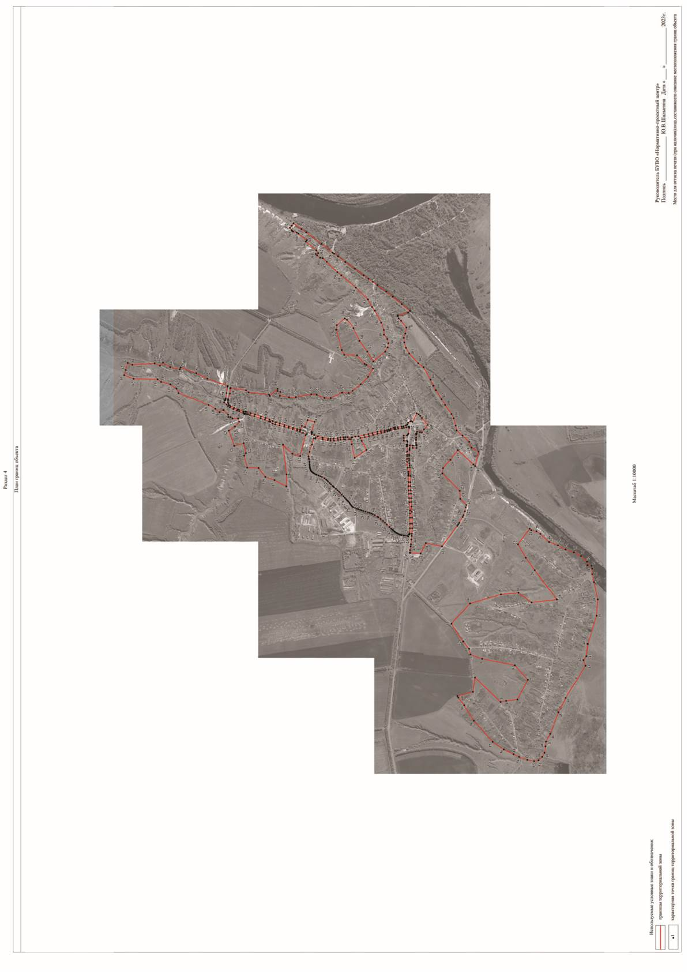

ОПИСАНИЕ МЕСТОПОЛОЖЕНИЯ ГРАНИЦ
Общественно-деловая зона села Старая Калитва - ОД/1

(наименование объекта, местоположение границ которого описано
(далее объект) Раздел 1
 | Сведения об объекте
№  п/п | Характеристики объекта | Описание характеристик
1 | 2 | 3
1 | Местоположение объекта | Воронежская область, Россошанский муниципальный район,  Старокалитвенское сельское поселение, село Старая Калитва
2 | Площадь объекта ±  величина погрешности определения площади (P ± Дельта P) | -
3 | Иные характеристики объекта | -

Раздел 2
Сведения о местоположении границ объекта
1. Система координат: МСК - 36, зона 1
2. Сведения о характерных точках границ объекта
Обозначение характерных точек границ | Координаты, м |  | Метод определения координат  характерной точки | Средняя квадратическая  погрешность положения  характерной точки (Мt), м | Описание обозначения точки на  местности  (при наличии)
 | X | Y
1 | 2 | 3 | 4 | 5 | 6
1 | 345640.14 | 1357735.86 | Картометрический | 1.00 | -
2 | 345594.58 | 1357915.07 | Картометрический | 1.00 | -
3 | 345584.62 | 1357925.82 | Картометрический | 1.00 | -
4 | 345550.49 | 1357912.90 | Картометрический | 1.00 | -
5 | 345525.75 | 1357901.49 | Картометрический | 1.00 | -
6 | 345521.46 | 1357892.80 | Картометрический | 1.00 | -
7 | 345522.16 | 1357888.81 | Картометрический | 1.00 | -
8 | 345538.66 | 1357835.13 | Картометрический | 1.00 | -
9 | 345559.19 | 1357772.08 | Картометрический | 1.00 | -
10 | 345567.86 | 1357733.83 | Картометрический | 1.00 | -
11 | 345565.92 | 1357716.43 | Картометрический | 1.00 | -
12 | 345579.81 | 1357719.61 | Картометрический | 1.00 | -
1 | 345640.14 | 1357735.86 | Картометрический | 1.00 | -
13 | 345639.30 | 1357958.91 | Картометрический | 1.00 | -
14 | 345638.44 | 1357961.53 | Картометрический | 1.00 | -
15 | 345626.01 | 1357996.80 | Картометрический | 1.00 | -
16 | 345599.04 | 1357987.29 | Картометрический | 1.00 | -
17 | 345576.64 | 1358045.75 | Картометрический | 1.00 | -
18 | 345515.87 | 1358031.35 | Картометрический | 1.00 | -
19 | 345542.06 | 1357946.60 | Картометрический | 1.00 | -
20 | 345542.68 | 1357939.28 | Картометрический | 1.00 | -
21 | 345537.70 | 1357937.20 | Картометрический | 1.00 | -
22 | 345541.04 | 1357926.67 | Картометрический | 1.00 | -
23 | 345541.65 | 1357925.06 | Картометрический | 1.00 | -
24 | 345548.35 | 1357927.54 | Картометрический | 1.00 | -
25 | 345580.16 | 1357938.64 | Картометрический | 1.00 | -
26 | 345612.41 | 1357949.67 | Картометрический | 1.00 | -
13 | 345639.30 | 1357958.91 | Картометрический | 1.00 | -
27 | 345169.78 | 1357720.74 | Аналитический | 0.10 | -
28 | 345197.23 | 1357837.57 | Аналитический | 0.10 | -
29 | 345205.09 | 1357882.01 | Аналитический | 0.10 | -
30 | 345166.35 | 1357886.57 | Аналитический | 0.10 | -

1 | 2 | 3 | 4 | 5 | 6
31 | 345162.30 | 1357878.44 | Аналитический | 0.10 | -
32 | 345153.96 | 1357878.66 | Аналитический | 0.10 | -
33 | 345152.85 | 1357881.72 | Аналитический | 0.10 | -
34 | 345152.88 | 1357885.82 | Аналитический | 0.10 | -
35 | 345133.48 | 1357889.81 | Аналитический | 0.10 | -
36 | 345122.05 | 1357891.78 | Картометрический | 1.00 | -
37 | 345108.81 | 1357866.50 | Аналитический | 0.10 | -
38 | 345067.58 | 1357789.74 | Аналитический | 0.10 | -
27 | 345169.78 | 1357720.74 | Аналитический | 0.10 | -
39 | 344746.69 | 1357869.12 | Картометрический | 1.00 | -
40 | 344747.74 | 1357892.90 | Картометрический | 1.00 | -
41 | 344747.85 | 1357912.90 | Картометрический | 1.00 | -
42 | 344719.84 | 1357912.70 | Картометрический | 1.00 | -
43 | 344719.74 | 1357892.70 | Картометрический | 1.00 | -
44 | 344718.58 | 1357868.45 | Аналитический | 0.10 | -
39 | 344746.69 | 1357869.12 | Картометрический | 1.00 | -
45 | 344694.88 | 1357827.24 | Картометрический | 1.00 | -
46 | 344690.49 | 1357872.79 | Картометрический | 1.00 | -
47 | 344689.79 | 1357880.16 | Картометрический | 1.00 | -
48 | 344692.33 | 1357880.55 | Картометрический | 1.00 | -
49 | 344688.87 | 1357923.60 | Картометрический | 1.00 | -
50 | 344684.19 | 1357976.89 | Картометрический | 1.00 | -
51 | 344685.49 | 1357988.98 | Картометрический | 1.00 | -
52 | 344679.34 | 1358009.26 | Картометрический | 1.00 | -
53 | 344673.25 | 1358025.55 | Картометрический | 1.00 | -
54 | 344671.29 | 1358030.64 | Картометрический | 1.00 | -
55 | 344636.01 | 1358103.93 | Картометрический | 1.00 | -
56 | 344618.90 | 1358096.08 | Картометрический | 1.00 | -
57 | 344605.98 | 1358082.93 | Картометрический | 1.00 | -
58 | 344590.83 | 1358064.64 | Картометрический | 1.00 | -
59 | 344538.29 | 1358004.10 | Картометрический | 1.00 | -
60 | 344574.34 | 1357965.98 | Картометрический | 1.00 | -
61 | 344591.33 | 1357938.79 | Картометрический | 1.00 | -
62 | 344607.75 | 1357941.12 | Картометрический | 1.00 | -
63 | 344633.98 | 1357944.83 | Картометрический | 1.00 | -
64 | 344636.00 | 1357929.08 | Картометрический | 1.00 | -
65 | 344640.98 | 1357929.72 | Картометрический | 1.00 | -
66 | 344641.09 | 1357920.39 | Картометрический | 1.00 | -
67 | 344641.43 | 1357896.42 | Картометрический | 1.00 | -
68 | 344641.66 | 1357879.52 | Картометрический | 1.00 | -
69 | 344641.64 | 1357872.75 | Картометрический | 1.00 | -
70 | 344641.56 | 1357848.38 | Картометрический | 1.00 | -
71 | 344641.50 | 1357831.36 | Картометрический | 1.00 | -
72 | 344637.14 | 1357831.27 | Картометрический | 1.00 | -
73 | 344637.24 | 1357826.46 | Картометрический | 1.00 | -
74 | 344637.67 | 1357806.07 | Картометрический | 1.00 | -

1 | 2 | 3 | 4 |  | 5 | 6
75 | 344669.62 | 1357806.08 | Картометрический |  | 1.00 | -
76 | 344669.62 | 1357827.24 | Картометрический |  | 1.00 | -
45 | 344694.88 | 1357827.24 | Картометрический |  | 1.00 | -
3. Сведения о характерных точках части (частей) границы объекта
Обозначение характерных точек части границы | Координаты, м |  | Метод определения координат  характерной точки |  | Средняя квадратическая  погрешность положения  характерной точки (Мt), м | Описание обозначения точки на  местности  (при наличии)
 | X | Y
1 | 2 | 3 | 4 |  | 5 | 6
Часть №
- | - | - | - |  | - | -

Раздел 3
Сведения о местоположении измененных (уточненных) границ объекта
1. Система координат: -
2. Сведения о характерных точках границ объекта
Обозначение характерных точек границ | Существующие  координаты, м |  | Измененные  (уточненные) координаты, м |  | Метод определения координат  характерной точки | Средняя квадратическая  погрешность положения  характерной точки (Мt), м | Описание обозначения точки на  местности  (при наличии)
 | X | Y | X | Y
1 | 2 | 3 | 4 | 5 | 6 | 7 | 8
- | - | - | - | - | - | - | -
3.Сведения о характерных точках части (частей) границы объекта
Часть №
- | - | - | - | - | - | - | -

ОПИСАНИЕ МЕСТОПОЛОЖЕНИЯ ГРАНИЦ
Зона улиц, дорог, инженерной и транспортной инфраструктуры села Старая Калитва - ИТ1/1

(наименование объекта, местоположение границ которого описано
(далее объект)
Раздел 1
 | Сведения об объекте
№  п/п | Характеристики объекта | Описание характеристик
1 | 2 | 3
1 | Местоположение объекта | Воронежская область, Россошанский муниципальный район,  Старокалитвенское сельское поселение, село Старая Калитва
2 | Площадь объекта ±  величина погрешности определения площади (P ± Дельта P) | -
3 | Иные характеристики объекта | -

Раздел 2
Сведения о местоположении границ объекта
1. Система координат: МСК - 36, зона 1
2. Сведения о характерных точках границ объекта
Обозначение характерных точек границ | Координаты, м |  | Метод определения координат  характерной точки | Средняя квадратическая  погрешность положения  характерной точки (Мt), м | Описание обозначения точки на  местности  (при наличии)
 | X | Y
1 | 2 | 3 | 4 | 5 | 6
1 | 343984.45 | 1355777.60 | Аналитический | 0.05 | -
2 | 343946.11 | 1355859.55 | Аналитический | 0.05 | -
3 | 343830.12 | 1355805.72 | Аналитический | 0.05 | -
4 | 343868.01 | 1355723.37 | Аналитический | 0.05 | -
1 | 343984.45 | 1355777.60 | Аналитический | 0.05 | -
5 | 343960.14 | 1355806.87 | Картометрический | 1.00 | -
6 | 343957.71 | 1355813.54 | Картометрический | 1.00 | -
7 | 343951.04 | 1355811.11 | Картометрический | 1.00 | -
8 | 343953.47 | 1355804.44 | Картометрический | 1.00 | -
5 | 343960.14 | 1355806.87 | Картометрический | 1.00 | -
9 | 344762.96 | 1356536.07 | Аналитический | 0.10 | -
10 | 344761.32 | 1356550.38 | Аналитический | 0.10 | -
11 | 344755.42 | 1356598.69 | Аналитический | 0.10 | -
12 | 344750.70 | 1356653.59 | Аналитический | 0.10 | -
13 | 344746.33 | 1356674.39 | Аналитический | 0.10 | -
14 | 344738.16 | 1356729.83 | Аналитический | 0.10 | -
15 | 344732.29 | 1356775.13 | Аналитический | 0.10 | -
16 | 344727.08 | 1356815.32 | Аналитический | 0.10 | -
17 | 344719.76 | 1356869.82 | Аналитический | 0.10 | -
18 | 344711.90 | 1356928.98 | Аналитический | 0.10 | -
19 | 344705.41 | 1356977.82 | Аналитический | 0.10 | -
20 | 344700.22 | 1357017.12 | Аналитический | 0.10 | -
21 | 344697.37 | 1357033.43 | Аналитический | 0.10 | -
22 | 344708.24 | 1357043.65 | Аналитический | 0.10 | -
23 | 344705.73 | 1357059.08 | Аналитический | 0.10 | -
24 | 344697.53 | 1357060.08 | Аналитический | 0.10 | -
25 | 344695.85 | 1357070.06 | Аналитический | 0.10 | -
26 | 344693.31 | 1357113.92 | Аналитический | 0.10 | -
27 | 344692.81 | 1357152.45 | Аналитический | 0.10 | -
28 | 344693.44 | 1357205.34 | Аналитический | 0.10 | -
29 | 344693.47 | 1357240.75 | Аналитический | 0.10 | -
30 | 344693.50 | 1357267.30 | Аналитический | 0.10 | -

1 | 2 | 3 | 4 | 5 | 6
31 | 344698.81 | 1357337.77 | Аналитический | 0.10 | -
32 | 344701.50 | 1357373.47 | Аналитический | 0.10 | -
33 | 344703.18 | 1357410.90 | Аналитический | 0.10 | -
34 | 344704.45 | 1357439.31 | Аналитический | 0.10 | -
35 | 344705.41 | 1357477.08 | Аналитический | 0.10 | -
36 | 344706.30 | 1357511.93 | Аналитический | 0.10 | -
37 | 344707.83 | 1357566.48 | Аналитический | 0.10 | -
38 | 344707.43 | 1357576.22 | Аналитический | 0.10 | -
39 | 344707.51 | 1357584.07 | Аналитический | 0.10 | -
40 | 344708.89 | 1357600.10 | Аналитический | 0.10 | -
41 | 344712.52 | 1357636.33 | Аналитический | 0.10 | -
42 | 344719.35 | 1357685.72 | Аналитический | 0.10 | -
43 | 344719.21 | 1357712.40 | Аналитический | 0.10 | -
44 | 344718.68 | 1357734.76 | Аналитический | 0.10 | -
45 | 344718.28 | 1357747.98 | Аналитический | 0.10 | -
46 | 344717.94 | 1357775.30 | Аналитический | 0.10 | -
47 | 344716.69 | 1357775.93 | Аналитический | 0.10 | -
48 | 344714.73 | 1357822.05 | Аналитический | 0.10 | -
49 | 344722.05 | 1357820.70 | Аналитический | 0.10 | -
50 | 344723.88 | 1357832.95 | Аналитический | 0.10 | -
51 | 344714.55 | 1357835.99 | Аналитический | 0.10 | -
52 | 344714.32 | 1357858.68 | Аналитический | 0.10 | -
53 | 344718.58 | 1357868.45 | Аналитический | 0.10 | -
54 | 344719.74 | 1357892.70 | Аналитический | 0.10 | -
55 | 344719.84 | 1357912.70 | Аналитический | 0.10 | -
56 | 344713.12 | 1357921.03 | Аналитический | 0.10 | -
57 | 344706.77 | 1357928.86 | Аналитический | 0.10 | -
58 | 344700.16 | 1357978.72 | Аналитический | 0.10 | -
59 | 344700.74 | 1357989.12 | Аналитический | 0.10 | -
60 | 344708.16 | 1357989.52 | Аналитический | 0.10 | -
61 | 344726.96 | 1357983.90 | Аналитический | 0.10 | -
62 | 344746.19 | 1357979.14 | Аналитический | 0.10 | -
63 | 344762.09 | 1357975.32 | Аналитический | 0.10 | -
64 | 344795.29 | 1357972.27 | Аналитический | 0.10 | -
65 | 344817.56 | 1357967.61 | Аналитический | 0.10 | -
66 | 344820.00 | 1357970.28 | Аналитический | 0.10 | -
67 | 344827.91 | 1357968.08 | Аналитический | 0.10 | -
68 | 344859.00 | 1357959.39 | Аналитический | 0.10 | -
69 | 344871.26 | 1357954.71 | Аналитический | 0.10 | -
70 | 344886.56 | 1357949.52 | Аналитический | 0.10 | -
71 | 344911.49 | 1357942.89 | Аналитический | 0.10 | -
72 | 344940.92 | 1357936.12 | Аналитический | 0.10 | -
73 | 344973.14 | 1357928.70 | Аналитический | 0.10 | -
74 | 345010.82 | 1357918.68 | Аналитический | 0.10 | -
75 | 345046.88 | 1357909.08 | Аналитический | 0.10 | -
76 | 345082.39 | 1357899.21 | Аналитический | 0.10 | -
77 | 345122.05 | 1357891.78 | Аналитический | 0.10 | -
78 | 345133.48 | 1357889.81 | Аналитический | 0.10 | -

1 | 2 | 3 | 4 | 5 | 6
79 | 345152.88 | 1357885.82 | Аналитический | 0.10 | -
80 | 345152.85 | 1357881.72 | Аналитический | 0.10 | -
81 | 345153.96 | 1357878.66 | Аналитический | 0.10 | -
82 | 345162.30 | 1357878.44 | Аналитический | 0.10 | -
83 | 345166.35 | 1357886.57 | Аналитический | 0.10 | -
84 | 345205.09 | 1357882.01 | Аналитический | 0.10 | -
85 | 345219.27 | 1357882.81 | Аналитический | 0.10 | -
86 | 345251.87 | 1357881.15 | Аналитический | 0.10 | -
87 | 345263.48 | 1357881.00 | Аналитический | 0.10 | -
88 | 345291.83 | 1357878.77 | Аналитический | 0.10 | -
89 | 345315.39 | 1357875.52 | Аналитический | 0.10 | -
90 | 345346.94 | 1357868.88 | Аналитический | 0.10 | -
91 | 345375.75 | 1357868.55 | Аналитический | 0.10 | -
92 | 345401.06 | 1357872.73 | Аналитический | 0.10 | -
93 | 345445.17 | 1357881.13 | Аналитический | 0.10 | -
94 | 345504.44 | 1357894.86 | Аналитический | 0.10 | -
95 | 345510.12 | 1357885.67 | Аналитический | 0.10 | -
96 | 345522.16 | 1357888.81 | Аналитический | 0.10 | -
97 | 345521.46 | 1357892.80 | Аналитический | 0.10 | -
98 | 345525.75 | 1357901.49 | Аналитический | 0.10 | -
99 | 345550.49 | 1357912.90 | Аналитический | 0.10 | -
100 | 345584.62 | 1357925.82 | Аналитический | 0.10 | -
101 | 345615.71 | 1357937.02 | Аналитический | 0.10 | -
102 | 345642.26 | 1357946.59 | Аналитический | 0.10 | -
103 | 345666.05 | 1357954.63 | Аналитический | 0.10 | -
104 | 345705.23 | 1357968.45 | Аналитический | 0.10 | -
105 | 345739.15 | 1357979.70 | Аналитический | 0.10 | -
106 | 345776.99 | 1357990.29 | Аналитический | 0.10 | -
107 | 345818.55 | 1358001.31 | Аналитический | 0.10 | -
108 | 345855.37 | 1358009.15 | Аналитический | 0.10 | -
109 | 345877.13 | 1358017.40 | Аналитический | 0.10 | -
110 | 345896.43 | 1358032.08 | Аналитический | 0.10 | -
111 | 345907.29 | 1358035.92 | Аналитический | 0.10 | -
112 | 345943.04 | 1358050.73 | Аналитический | 0.10 | -
113 | 345979.67 | 1358062.08 | Аналитический | 0.10 | -
114 | 346034.53 | 1358079.88 | Аналитический | 0.10 | -
115 | 346072.35 | 1358090.30 | Аналитический | 0.10 | -
116 | 346089.55 | 1358096.52 | Аналитический | 0.10 | -
117 | 346100.89 | 1358098.55 | Аналитический | 0.10 | -
118 | 346112.38 | 1358103.04 | Аналитический | 0.10 | -
119 | 346114.80 | 1358097.83 | Аналитический | 0.10 | -
120 | 346120.62 | 1358098.48 | Аналитический | 0.10 | -
121 | 346120.95 | 1358100.40 | Аналитический | 0.10 | -
122 | 346121.34 | 1358103.71 | Аналитический | 0.10 | -
123 | 346128.72 | 1358107.40 | Аналитический | 0.10 | -
124 | 346166.06 | 1358121.70 | Аналитический | 0.10 | -
125 | 346186.06 | 1358129.36 | Аналитический | 0.10 | -
126 | 346214.97 | 1358141.18 | Аналитический | 0.10 | -

1 | 2 | 3 | 4 | 5 | 6
127 | 346244.79 | 1358156.50 | Аналитический | 0.10 | -
128 | 346260.67 | 1358166.93 | Аналитический | 0.10 | -
129 | 346273.94 | 1358180.55 | Аналитический | 0.10 | -
130 | 346296.46 | 1358199.11 | Аналитический | 0.10 | -
131 | 346291.71 | 1358216.56 | Аналитический | 0.10 | -
132 | 346286.02 | 1358217.73 | Аналитический | 0.10 | -
133 | 346283.77 | 1358225.98 | Аналитический | 0.10 | -
134 | 346282.54 | 1358232.59 | Аналитический | 0.10 | -
135 | 346273.73 | 1358278.90 | Аналитический | 0.10 | -
136 | 346263.90 | 1358333.82 | Аналитический | 0.10 | -
137 | 346249.37 | 1358330.54 | Аналитический | 0.10 | -
138 | 346238.86 | 1358323.65 | Аналитический | 0.10 | -
139 | 346239.21 | 1358320.56 | Аналитический | 0.10 | -
140 | 346244.44 | 1358274.74 | Аналитический | 0.10 | -
141 | 346259.48 | 1358226.75 | Аналитический | 0.10 | -
142 | 346261.07 | 1358218.29 | Аналитический | 0.10 | -
143 | 346261.70 | 1358199.82 | Аналитический | 0.10 | -
144 | 346258.41 | 1358186.36 | Аналитический | 0.10 | -
145 | 346251.83 | 1358174.10 | Аналитический | 0.10 | -
146 | 346239.27 | 1358166.79 | Аналитический | 0.10 | -
147 | 346207.61 | 1358151.22 | Аналитический | 0.10 | -
148 | 346177.70 | 1358137.48 | Аналитический | 0.10 | -
149 | 346165.90 | 1358133.62 | Аналитический | 0.10 | -
150 | 346129.01 | 1358119.24 | Аналитический | 0.10 | -
151 | 346112.35 | 1358121.03 | Аналитический | 0.10 | -
152 | 346109.37 | 1358118.71 | Аналитический | 0.10 | -
153 | 346098.86 | 1358115.56 | Аналитический | 0.10 | -
154 | 346068.02 | 1358106.34 | Аналитический | 0.10 | -
155 | 346028.75 | 1358094.59 | Аналитический | 0.10 | -
156 | 345977.84 | 1358077.54 | Аналитический | 0.10 | -
157 | 345937.49 | 1358064.48 | Аналитический | 0.10 | -
158 | 345903.94 | 1358049.77 | Аналитический | 0.10 | -
159 | 345877.44 | 1358037.93 | Аналитический | 0.10 | -
160 | 345849.61 | 1358027.42 | Аналитический | 0.10 | -
161 | 345816.23 | 1358018.02 | Аналитический | 0.10 | -
162 | 345774.67 | 1358004.39 | Аналитический | 0.10 | -
163 | 345737.79 | 1357992.74 | Аналитический | 0.10 | -
164 | 345701.48 | 1357980.06 | Аналитический | 0.10 | -
165 | 345665.68 | 1357967.95 | Аналитический | 0.10 | -
166 | 345643.06 | 1357960.16 | Аналитический | 0.10 | -
167 | 345639.30 | 1357958.91 | Аналитический | 0.10 | -
168 | 345612.41 | 1357949.67 | Аналитический | 0.10 | -
169 | 345580.16 | 1357938.64 | Аналитический | 0.10 | -
170 | 345548.35 | 1357927.54 | Аналитический | 0.10 | -
171 | 345541.65 | 1357925.06 | Аналитический | 0.10 | -
172 | 345520.30 | 1357916.92 | Аналитический | 0.10 | -
173 | 345485.63 | 1357906.31 | Аналитический | 0.10 | -
174 | 345446.04 | 1357896.01 | Аналитический | 0.10 | -

1 | 2 | 3 | 4 | 5 | 6
175 | 345396.81 | 1357885.96 | Аналитический | 0.10 | -
176 | 345376.42 | 1357884.11 | Аналитический | 0.10 | -
177 | 345351.99 | 1357884.69 | Аналитический | 0.10 | -
178 | 345318.57 | 1357890.67 | Аналитический | 0.10 | -
179 | 345292.92 | 1357895.65 | Аналитический | 0.10 | -
180 | 345263.97 | 1357897.61 | Аналитический | 0.10 | -
181 | 345248.73 | 1357899.56 | Аналитический | 0.10 | -
182 | 345231.32 | 1357899.45 | Аналитический | 0.10 | -
183 | 345198.65 | 1357897.26 | Аналитический | 0.10 | -
184 | 345190.81 | 1357897.94 | Аналитический | 0.10 | -
185 | 345163.72 | 1357903.25 | Аналитический | 0.10 | -
186 | 345135.87 | 1357905.64 | Аналитический | 0.10 | -
187 | 345088.79 | 1357916.96 | Аналитический | 0.10 | -
188 | 345049.60 | 1357925.72 | Аналитический | 0.10 | -
189 | 345015.75 | 1357934.49 | Аналитический | 0.10 | -
190 | 344973.56 | 1357945.42 | Аналитический | 0.10 | -
191 | 344944.40 | 1357950.11 | Аналитический | 0.10 | -
192 | 344909.30 | 1357955.75 | Аналитический | 0.10 | -
193 | 344890.63 | 1357959.21 | Аналитический | 0.10 | -
194 | 344875.31 | 1357963.96 | Аналитический | 0.10 | -
195 | 344860.03 | 1357970.15 | Аналитический | 0.10 | -
196 | 344833.06 | 1357980.64 | Аналитический | 0.10 | -
197 | 344821.47 | 1357983.67 | Аналитический | 0.10 | -
198 | 344799.56 | 1357985.05 | Аналитический | 0.10 | -
199 | 344764.96 | 1357990.15 | Аналитический | 0.10 | -
200 | 344749.19 | 1357991.73 | Аналитический | 0.10 | -
201 | 344729.10 | 1358000.26 | Аналитический | 0.10 | -
202 | 344716.14 | 1358007.11 | Аналитический | 0.10 | -
203 | 344710.20 | 1358022.17 | Аналитический | 0.10 | -
204 | 344689.55 | 1358035.58 | Аналитический | 0.10 | -
205 | 344684.85 | 1358037.60 | Аналитический | 0.10 | -
206 | 344671.29 | 1358030.64 | Аналитический | 0.10 | -
207 | 344673.25 | 1358025.55 | Аналитический | 0.10 | -
208 | 344679.34 | 1358009.26 | Аналитический | 0.10 | -
209 | 344685.49 | 1357988.98 | Аналитический | 0.10 | -
210 | 344684.19 | 1357976.89 | Аналитический | 0.10 | -
211 | 344688.87 | 1357923.60 | Аналитический | 0.10 | -
212 | 344692.33 | 1357880.55 | Аналитический | 0.10 | -
213 | 344689.79 | 1357880.16 | Аналитический | 0.10 | -
214 | 344690.49 | 1357872.79 | Аналитический | 0.10 | -
215 | 344694.88 | 1357827.24 | Аналитический | 0.10 | -
216 | 344696.58 | 1357805.11 | Аналитический | 0.10 | -
217 | 344697.62 | 1357791.53 | Аналитический | 0.10 | -
218 | 344697.84 | 1357788.65 | Аналитический | 0.10 | -
219 | 344700.81 | 1357749.79 | Аналитический | 0.10 | -
220 | 344701.71 | 1357738.07 | Аналитический | 0.10 | -
221 | 344701.93 | 1357712.94 | Аналитический | 0.10 | -
222 | 344701.87 | 1357711.02 | Аналитический | 0.10 | -

1 | 2 | 3 | 4 | 5 | 6
223 | 344700.91 | 1357695.43 | Аналитический | 0.10 | -
224 | 344699.58 | 1357675.27 | Аналитический | 0.10 | -
225 | 344697.36 | 1357655.59 | Аналитический | 0.10 | -
226 | 344695.51 | 1357639.28 | Аналитический | 0.10 | -
227 | 344691.71 | 1357564.88 | Аналитический | 0.10 | -
228 | 344690.93 | 1357511.03 | Аналитический | 0.10 | -
229 | 344689.41 | 1357478.04 | Аналитический | 0.10 | -
230 | 344687.70 | 1357441.01 | Аналитический | 0.10 | -
231 | 344686.35 | 1357411.31 | Аналитический | 0.10 | -
232 | 344684.62 | 1357373.06 | Аналитический | 0.10 | -
233 | 344683.34 | 1357339.52 | Аналитический | 0.10 | -
234 | 344681.85 | 1357300.51 | Аналитический | 0.10 | -
235 | 344679.24 | 1357256.01 | Аналитический | 0.10 | -
236 | 344676.24 | 1357204.91 | Аналитический | 0.10 | -
237 | 344675.96 | 1357153.49 | Аналитический | 0.10 | -
238 | 344675.69 | 1357113.75 | Аналитический | 0.10 | -
239 | 344677.99 | 1357066.32 | Аналитический | 0.10 | -
240 | 344678.83 | 1357048.08 | Аналитический | 0.10 | -
241 | 344682.15 | 1357016.96 | Аналитический | 0.10 | -
242 | 344686.12 | 1356975.93 | Аналитический | 0.10 | -
243 | 344688.15 | 1356958.25 | Аналитический | 0.10 | -
244 | 344693.61 | 1356925.49 | Аналитический | 0.10 | -
245 | 344697.15 | 1356901.79 | Аналитический | 0.10 | -
246 | 344701.88 | 1356875.94 | Аналитический | 0.10 | -
247 | 344711.64 | 1356801.34 | Аналитический | 0.10 | -
248 | 344715.96 | 1356773.99 | Аналитический | 0.10 | -
249 | 344722.09 | 1356729.37 | Аналитический | 0.10 | -
250 | 344728.17 | 1356676.60 | Аналитический | 0.10 | -
251 | 344723.25 | 1356661.79 | Аналитический | 0.10 | -
252 | 344712.04 | 1356651.19 | Аналитический | 0.10 | -
253 | 344691.38 | 1356676.74 | Картометрический | 1.00 | -
254 | 344652.00 | 1356645.85 | Картометрический | 1.00 | -
255 | 344546.43 | 1356781.77 | Аналитический | 0.10 | -
256 | 344415.59 | 1356957.94 | Картометрический | 1.00 | -
257 | 344284.28 | 1357134.47 | Аналитический | 0.10 | -
258 | 344276.27 | 1357147.72 | Аналитический | 0.10 | -
259 | 344267.83 | 1357161.51 | Аналитический | 0.10 | -
260 | 344240.40 | 1357210.63 | Аналитический | 0.10 | -
261 | 344234.11 | 1357226.70 | Аналитический | 0.10 | -
262 | 344222.15 | 1357260.38 | Аналитический | 0.10 | -
263 | 344213.33 | 1357293.76 | Аналитический | 0.10 | -
264 | 344208.45 | 1357314.65 | Аналитический | 0.10 | -
265 | 344200.92 | 1357365.32 | Аналитический | 0.10 | -
266 | 344173.07 | 1357470.62 | Аналитический | 0.10 | -
267 | 344170.19 | 1357509.19 | Аналитический | 0.10 | -
268 | 344164.58 | 1357544.08 | Аналитический | 0.10 | -
269 | 344157.82 | 1357574.57 | Аналитический | 0.10 | -
270 | 344156.05 | 1357582.30 | Аналитический | 0.10 | -

1 | 2 | 3 | 4 |  | 5 | 6
271 | 344152.02 | 1357584.22 | Аналитический |  | 0.10 | -
272 | 344114.52 | 1357580.08 | Аналитический |  | 0.10 | -
273 | 344126.02 | 1357530.76 | Аналитический |  | 0.10 | -
274 | 344139.26 | 1357496.47 | Аналитический |  | 0.10 | -
275 | 344151.46 | 1357468.58 | Аналитический |  | 0.10 | -
276 | 344170.27 | 1357357.97 | Аналитический |  | 0.10 | -
277 | 344187.47 | 1357309.26 | Аналитический |  | 0.10 | -
278 | 344191.99 | 1357288.38 | Аналитический |  | 0.10 | -
279 | 344201.11 | 1357253.88 | Аналитический |  | 0.10 | -
280 | 344213.49 | 1357219.00 | Аналитический |  | 0.10 | -
281 | 344220.46 | 1357201.21 | Аналитический |  | 0.10 | -
282 | 344248.83 | 1357150.39 | Аналитический |  | 0.10 | -
283 | 344257.61 | 1357136.08 | Аналитический |  | 0.10 | -
284 | 344268.02 | 1357122.49 | Аналитический |  | 0.10 | -
285 | 344530.25 | 1356765.92 | Аналитический |  | 0.10 | -
286 | 344634.77 | 1356629.48 | Аналитический |  | 0.10 | -
287 | 344651.21 | 1356607.33 | Аналитический |  | 0.10 | -
288 | 344647.38 | 1356601.03 | Аналитический |  | 0.10 | -
289 | 344652.41 | 1356594.27 | Аналитический |  | 0.10 | -
290 | 344675.70 | 1356616.92 | Аналитический |  | 0.10 | -
291 | 344679.68 | 1356619.91 | Аналитический |  | 0.10 | -
292 | 344680.53 | 1356620.57 | Аналитический |  | 0.10 | -
293 | 344689.78 | 1356608.20 | Аналитический |  | 0.10 | -
294 | 344734.10 | 1356536.64 | Картометрический |  | 1.00 | -
295 | 344744.02 | 1356535.97 | Аналитический |  | 0.10 | -
296 | 344753.53 | 1356535.44 | Аналитический |  | 0.10 | -
9 | 344762.96 | 1356536.07 | Аналитический |  | 0.10 | -
3. Сведения о характерных точках части (частей) границы объекта
Обозначение характерных точек части границы | Координаты, м |  | Метод определения координат  характерной точки |  | Средняя квадратическая  погрешность положения  характерной точки (Мt), м | Описание обозначения точки на  местности  (при наличии)
 | X | Y
1 | 2 | 3 | 4 |  | 5 | 6
Часть №
- | - | - | - |  | - | -
Раздел 3
Сведения о местоположении измененных (уточненных) границ объекта
1. Система координат: -
2. Сведения о характерных точках границ объекта
Обозначение характерных точек границ | Существующие  координаты, м |  | Измененные  (уточненные) координаты, м |  | Метод определения координат  характерной точки | Средняя квадратическая  погрешность положения  характерной точки (Мt), м | Описание обозначения точки на  местности  (при наличии)
 | X | Y | X | Y
1 | 2 | 3 | 4 | 5 | 6 | 7 | 8
- | - | - | - | - | - | - | -
3.Сведения о характерных точках части (частей) границы объекта
Часть №
- | - | - | - | - | - | - | -

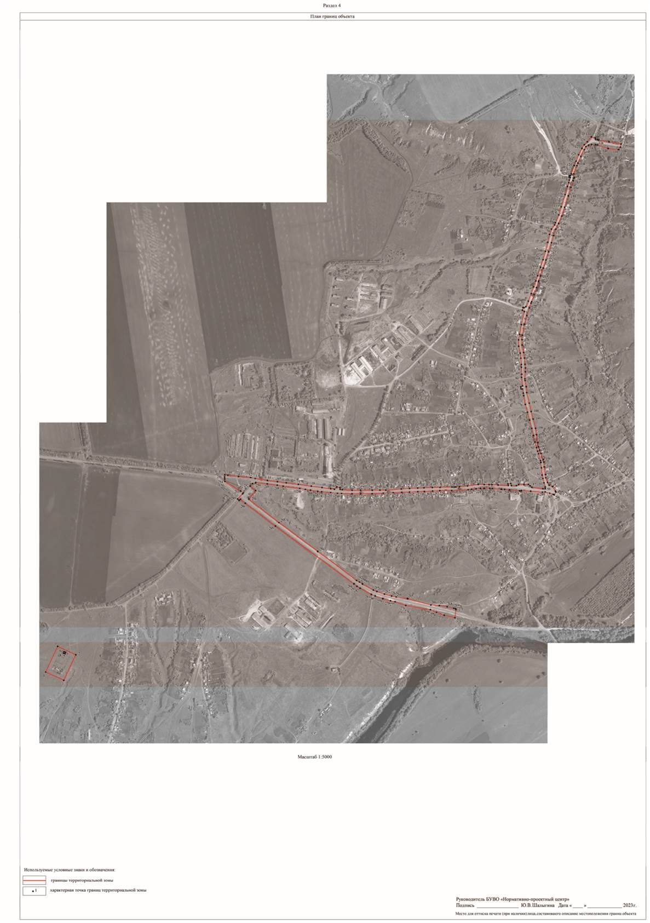

ОПИСАНИЕ МЕСТОПОЛОЖЕНИЯ ГРАНИЦ
Зона сельскохозяйственного использования в границах населенного пункта села Старая Калитва - СХ1/1

(наименование объекта, местоположение границ которого описано
(далее объект)
Раздел 1
 | Сведения об объекте
№  п/п | Характеристики объекта | Описание характеристик
1 | 2 | 3
1 | Местоположение объекта | Воронежская область, Россошанский муниципальный район,  Старокалитвенское сельское поселение, село Старая Калитва
2 | Площадь объекта ±  величина погрешности определения площади (P ± Дельта P) | -
3 | Иные характеристики объекта | -

Раздел 2
Сведения о местоположении границ объекта
1. Система координат: МСК - 36, зона 1
2. Сведения о характерных точках границ объекта
Обозначение характерных точек границ | Координаты, м |  | Метод определения координат  характерной точки | Средняя квадратическая  погрешность положения  характерной точки (Мt), м | Описание обозначения точки на  местности  (при наличии)
 | X | Y
1 | 2 | 3 | 4 | 5 | 6
1 | 345704.20 | 1356996.96 | Картометрический | 1.00 | -
2 | 345713.54 | 1357069.70 | Картометрический | 1.00 | -
3 | 345720.32 | 1357209.91 | Картометрический | 1.00 | -
4 | 345713.63 | 1357250.18 | Картометрический | 1.00 | -
5 | 345708.70 | 1357279.84 | Картометрический | 1.00 | -
6 | 345716.26 | 1357308.46 | Картометрический | 1.00 | -
7 | 345747.29 | 1357329.64 | Картометрический | 1.00 | -
8 | 345748.93 | 1357449.97 | Картометрический | 1.00 | -
9 | 345759.77 | 1357475.11 | Картометрический | 1.00 | -
10 | 345756.56 | 1357577.92 | Картометрический | 1.00 | -
11 | 345787.16 | 1357835.03 | Картометрический | 1.00 | -
12 | 345707.94 | 1357756.01 | Картометрический | 1.00 | -
13 | 345702.33 | 1357647.74 | Картометрический | 1.00 | -
14 | 345557.27 | 1357639.00 | Аналитический | 0.10 | -
15 | 345556.35 | 1357634.40 | Аналитический | 0.10 | -
16 | 345554.28 | 1357627.09 | Аналитический | 0.10 | -
17 | 345551.48 | 1357619.39 | Аналитический | 0.10 | -
18 | 345548.33 | 1357611.87 | Аналитический | 0.10 | -
19 | 345543.99 | 1357605.02 | Аналитический | 0.10 | -
20 | 345540.61 | 1357601.09 | Аналитический | 0.10 | -
21 | 345532.66 | 1357594.25 | Аналитический | 0.10 | -
22 | 345525.29 | 1357589.02 | Аналитический | 0.10 | -
23 | 345514.80 | 1357583.70 | Аналитический | 0.10 | -
24 | 345502.21 | 1357577.65 | Аналитический | 0.10 | -
25 | 345496.25 | 1357574.90 | Аналитический | 0.10 | -
26 | 345584.57 | 1357501.31 | Аналитический | 0.10 | -
27 | 345550.10 | 1357463.51 | Картометрический | 1.00 | -
28 | 345617.70 | 1357307.35 | Картометрический | 1.00 | -
29 | 345665.18 | 1357020.43 | Картометрический | 1.00 | -
30 | 345666.28 | 1356998.16 | Картометрический | 1.00 | -
1 | 345704.20 | 1356996.96 | Картометрический | 1.00 | -
31 | 345364.35 | 1358645.63 | Картометрический | 1.00 | -
32 | 345381.86 | 1358728.22 | Картометрический | 1.00 | -

1 | 2 | 3 | 4 | 5 | 6
33 | 345484.14 | 1358940.73 | Картометрический | 1.00 | -
34 | 345697.43 | 1359253.60 | Картометрический | 1.00 | -
35 | 345665.84 | 1359273.12 | Картометрический | 1.00 | -
36 | 345636.69 | 1359319.69 | Картометрический | 1.00 | -
37 | 345630.07 | 1359386.00 | Картометрический | 1.00 | -
38 | 345587.03 | 1359419.39 | Картометрический | 1.00 | -
39 | 345557.83 | 1359464.27 | Картометрический | 1.00 | -
40 | 345505.19 | 1359478.57 | Картометрический | 1.00 | -
41 | 345493.18 | 1359466.42 | Картометрический | 1.00 | -
42 | 345465.42 | 1359445.11 | Картометрический | 1.00 | -
43 | 345445.32 | 1359442.20 | Картометрический | 1.00 | -
44 | 345410.07 | 1359410.44 | Картометрический | 1.00 | -
45 | 345320.97 | 1359321.34 | Картометрический | 1.00 | -
46 | 345284.17 | 1359295.00 | Картометрический | 1.00 | -
47 | 345159.05 | 1359188.09 | Картометрический | 1.00 | -
48 | 345055.24 | 1359086.60 | Картометрический | 1.00 | -
49 | 345020.76 | 1359019.97 | Картометрический | 1.00 | -
50 | 344995.64 | 1358989.51 | Картометрический | 1.00 | -
51 | 344941.40 | 1358886.08 | Картометрический | 1.00 | -
52 | 344918.55 | 1358823.33 | Картометрический | 1.00 | -
53 | 344918.16 | 1358782.27 | Картометрический | 1.00 | -
54 | 344889.50 | 1358745.47 | Картометрический | 1.00 | -
55 | 344879.81 | 1358708.67 | Картометрический | 1.00 | -
56 | 344884.85 | 1358673.42 | Картометрический | 1.00 | -
57 | 344906.54 | 1358637.01 | Картометрический | 1.00 | -
58 | 345008.75 | 1358551.84 | Картометрический | 1.00 | -
59 | 345061.05 | 1358638.03 | Картометрический | 1.00 | -
60 | 345127.87 | 1358728.09 | Картометрический | 1.00 | -
61 | 345180.16 | 1358839.46 | Картометрический | 1.00 | -
62 | 345235.36 | 1358910.15 | Картометрический | 1.00 | -
63 | 345254.14 | 1358922.18 | Картометрический | 1.00 | -
64 | 345324.91 | 1358864.62 | Картометрический | 1.00 | -
65 | 345328.77 | 1358824.59 | Картометрический | 1.00 | -
66 | 345279.79 | 1358650.53 | Аналитический | 0.10 | -
67 | 345259.32 | 1358608.68 | Картометрический | 1.00 | -
68 | 345318.94 | 1358623.99 | Картометрический | 1.00 | -
31 | 345364.35 | 1358645.63 | Картометрический | 1.00 | -
69 | 345235.79 | 1356472.97 | Картометрический | 1.00 | -
70 | 345270.49 | 1356766.91 | Картометрический | 1.00 | -
71 | 345251.50 | 1356769.27 | Картометрический | 1.00 | -
72 | 345100.81 | 1356784.87 | Картометрический | 1.00 | -
73 | 345081.89 | 1356765.12 | Картометрический | 1.00 | -
74 | 344953.72 | 1356763.77 | Картометрический | 1.00 | -
75 | 344980.97 | 1356512.71 | Картометрический | 1.00 | -
76 | 345067.14 | 1356493.58 | Картометрический | 1.00 | -
77 | 345149.87 | 1356490.92 | Картометрический | 1.00 | -
69 | 345235.79 | 1356472.97 | Картометрический | 1.00 | -

1 | 2 | 3 | 4 | 5 | 6
78 | 345288.73 | 1356920.94 | Картометрический | 1.00 | -
79 | 345290.12 | 1356932.72 | Аналитический | 0.10 | -
80 | 345301.79 | 1357031.32 | Картометрический | 1.00 | -
81 | 345306.75 | 1357050.23 | Аналитический | 0.10 | -
82 | 345167.40 | 1357076.62 | Аналитический | 0.10 | -
83 | 345133.80 | 1357081.20 | Аналитический | 0.10 | -
84 | 345116.77 | 1356950.15 | Аналитический | 0.10 | -
85 | 345114.75 | 1356939.33 | Картометрический | 1.00 | -
86 | 345266.79 | 1356922.92 | Картометрический | 1.00 | -
78 | 345288.73 | 1356920.94 | Картометрический | 1.00 | -
87 | 345149.07 | 1357140.57 | Картометрический | 1.00 | -
88 | 345150.08 | 1357281.72 | Аналитический | 0.10 | -
89 | 345136.67 | 1357276.92 | Аналитический | 0.10 | -
90 | 345122.14 | 1357271.60 | Аналитический | 0.10 | -
91 | 345109.64 | 1357267.73 | Аналитический | 0.10 | -
92 | 345094.92 | 1357263.12 | Аналитический | 0.10 | -
93 | 345076.43 | 1357257.97 | Аналитический | 0.10 | -
94 | 345055.57 | 1357251.96 | Аналитический | 0.10 | -
95 | 345039.87 | 1357246.93 | Аналитический | 0.10 | -
96 | 345026.34 | 1357241.74 | Аналитический | 0.10 | -
97 | 345013.66 | 1357235.80 | Аналитический | 0.10 | -
98 | 344997.04 | 1357227.51 | Аналитический | 0.10 | -
99 | 344972.82 | 1357212.96 | Аналитический | 0.10 | -
100 | 344965.63 | 1357208.09 | Аналитический | 0.10 | -
101 | 344946.95 | 1357194.45 | Аналитический | 0.10 | -
102 | 344925.28 | 1357177.09 | Аналитический | 0.10 | -
103 | 344908.65 | 1357162.40 | Аналитический | 0.10 | -
104 | 344892.26 | 1357147.24 | Аналитический | 0.10 | -
105 | 344869.65 | 1357124.81 | Аналитический | 0.10 | -
106 | 344855.83 | 1357110.71 | Аналитический | 0.10 | -
107 | 345001.67 | 1357124.79 | Картометрический | 1.00 | -
87 | 345149.07 | 1357140.57 | Картометрический | 1.00 | -
108 | 344712.04 | 1356651.19 | Аналитический | 0.10 | -
109 | 344723.25 | 1356661.79 | Аналитический | 0.10 | -
110 | 344728.17 | 1356676.60 | Аналитический | 0.10 | -
111 | 344722.09 | 1356729.37 | Аналитический | 0.10 | -
112 | 344715.96 | 1356773.99 | Аналитический | 0.10 | -
113 | 344711.64 | 1356801.34 | Картометрический | 1.00 | -
114 | 344641.36 | 1356789.31 | Картометрический | 1.00 | -
115 | 344625.30 | 1356796.87 | Картометрический | 1.00 | -
116 | 344600.91 | 1356893.12 | Картометрический | 1.00 | -
117 | 344602.43 | 1356896.77 | Картометрический | 1.00 | -
118 | 344556.83 | 1356985.51 | Картометрический | 1.00 | -
119 | 344415.59 | 1356957.94 | Картометрический | 1.00 | -
120 | 344546.43 | 1356781.77 | Картометрический | 1.00 | -

1 | 2 | 3 | 4 | 5 | 6
121 | 344652.00 | 1356645.85 | Картометрический | 1.00 | -
122 | 344691.38 | 1356676.74 | Картометрический | 1.00 | -
108 | 344712.04 | 1356651.19 | Аналитический | 0.10 | -
123 | 344413.17 | 1357586.54 | Картометрический | 1.00 | -
124 | 344407.36 | 1357631.47 | Картометрический | 1.00 | -
125 | 344345.38 | 1357703.52 | Картометрический | 1.00 | -
126 | 344280.69 | 1357786.80 | Картометрический | 1.00 | -
127 | 344145.75 | 1357663.46 | Картометрический | 1.00 | -
128 | 344131.65 | 1357649.30 | Картометрический | 1.00 | -
129 | 344152.02 | 1357584.22 | Картометрический | 1.00 | -
130 | 344156.05 | 1357582.30 | Картометрический | 1.00 | -
131 | 344157.82 | 1357574.57 | Картометрический | 1.00 | -
132 | 344164.58 | 1357544.08 | Аналитический | 0.10 | -
133 | 344170.19 | 1357509.19 | Аналитический | 0.10 | -
134 | 344173.07 | 1357470.62 | Аналитический | 0.10 | -
135 | 344200.92 | 1357365.32 | Аналитический | 0.10 | -
136 | 344208.45 | 1357314.65 | Аналитический | 0.10 | -
137 | 344259.38 | 1357366.51 | Картометрический | 1.00 | -
138 | 344263.65 | 1357436.24 | Картометрический | 1.00 | -
123 | 344413.17 | 1357586.54 | Картометрический | 1.00 | -
139 | 344290.77 | 1357957.84 | Картометрический | 1.00 | -
140 | 344298.08 | 1357998.53 | Картометрический | 1.00 | -
141 | 344315.77 | 1358061.83 | Картометрический | 1.00 | -
142 | 344337.17 | 1358098.12 | Картометрический | 1.00 | -
143 | 344389.30 | 1358176.31 | Картометрический | 1.00 | -
144 | 344420.47 | 1358226.76 | Картометрический | 1.00 | -
145 | 344469.67 | 1358304.47 | Картометрический | 1.00 | -
146 | 344491.48 | 1358342.49 | Картометрический | 1.00 | -
147 | 344514.95 | 1358395.04 | Картометрический | 1.00 | -
148 | 344576.30 | 1358500.21 | Картометрический | 1.00 | -
149 | 344622.88 | 1358536.18 | Картометрический | 1.00 | -
150 | 344701.52 | 1358620.19 | Картометрический | 1.00 | -
151 | 344728.33 | 1358669.34 | Картометрический | 1.00 | -
152 | 344742.63 | 1358715.81 | Картометрический | 1.00 | -
153 | 344747.10 | 1358755.13 | Картометрический | 1.00 | -
154 | 344734.59 | 1358791.77 | Картометрический | 1.00 | -
155 | 344724.76 | 1358844.50 | Картометрический | 1.00 | -
156 | 344770.34 | 1358901.70 | Картометрический | 1.00 | -
157 | 344790.89 | 1358922.25 | Картометрический | 1.00 | -
158 | 344798.93 | 1358941.91 | Картометрический | 1.00 | -
159 | 344798.93 | 1358948.17 | Картометрический | 1.00 | -
160 | 344710.46 | 1358973.19 | Картометрический | 1.00 | -
161 | 344694.46 | 1358987.20 | Картометрический | 1.00 | -
162 | 344652.53 | 1358950.67 | Картометрический | 1.00 | -
163 | 344664.39 | 1358926.74 | Картометрический | 1.00 | -
164 | 344648.93 | 1358911.16 | Картометрический | 1.00 | -

1 | 2 | 3 | 4 | 5 | 6
165 | 344647.44 | 1358909.50 | Картометрический | 1.00 | -
166 | 344612.31 | 1358870.12 | Картометрический | 1.00 | -
167 | 344610.83 | 1358868.46 | Картометрический | 1.00 | -
168 | 344417.43 | 1358661.37 | Картометрический | 1.00 | -
169 | 344429.66 | 1358652.20 | Картометрический | 1.00 | -
170 | 344077.94 | 1358261.00 | Картометрический | 1.00 | -
171 | 344078.16 | 1357977.97 | Картометрический | 1.00 | -
172 | 344079.87 | 1357958.75 | Картометрический | 1.00 | -
173 | 344088.30 | 1357850.10 | Картометрический | 1.00 | -
174 | 344101.52 | 1357773.51 | Картометрический | 1.00 | -
175 | 344161.77 | 1357809.17 | Картометрический | 1.00 | -
176 | 344182.30 | 1357858.47 | Картометрический | 1.00 | -
177 | 344241.99 | 1357912.92 | Картометрический | 1.00 | -
139 | 344290.77 | 1357957.84 | Картометрический | 1.00 | -
178 | 344403.46 | 1355578.21 | Аналитический | 0.10 | -
179 | 344347.40 | 1355653.80 | Картометрический | 1.00 | -
180 | 344283.82 | 1355670.81 | Картометрический | 1.00 | -
181 | 344275.98 | 1355657.45 | Аналитический | 0.10 | -
182 | 344227.24 | 1355590.24 | Аналитический | 0.10 | -
183 | 344142.15 | 1355457.92 | Картометрический | 1.00 | -
184 | 343980.60 | 1355275.71 | Картометрический | 1.00 | -
185 | 344013.16 | 1355297.16 | Картометрический | 1.00 | -
186 | 344053.48 | 1355325.45 | Аналитический | 0.10 | -
187 | 344338.15 | 1355525.15 | Аналитический | 0.10 | -
178 | 344403.46 | 1355578.21 | Аналитический | 0.10 | -
188 | 344132.54 | 1355828.90 | Картометрический | 1.00 | -
189 | 344171.92 | 1356028.20 | Картометрический | 1.00 | -
190 | 344071.12 | 1355991.36 | Картометрический | 1.00 | -
191 | 343790.28 | 1355935.00 | Картометрический | 1.00 | -
192 | 343678.33 | 1355810.07 | Картометрический | 1.00 | -
193 | 343768.01 | 1355640.60 | Картометрический | 1.00 | -
194 | 343865.82 | 1355628.98 | Картометрический | 1.00 | -
195 | 343912.30 | 1355618.32 | Картометрический | 1.00 | -
188 | 344132.54 | 1355828.90 | Картометрический | 1.00 | -
196 | 343984.45 | 1355777.60 | Аналитический | 0.05 | -
197 | 343946.11 | 1355859.55 | Аналитический | 0.05 | -
198 | 343830.12 | 1355805.72 | Аналитический | 0.05 | -
199 | 343868.01 | 1355723.37 | Аналитический | 0.05 | -
196 | 343984.45 | 1355777.60 | Аналитический | 0.05 | -
200 | 344652.41 | 1356594.27 | Аналитический | 0.10 | -
201 | 344647.38 | 1356601.03 | Аналитический | 0.10 | -
202 | 344651.21 | 1356607.33 | Аналитический | 0.10 | -
203 | 344634.77 | 1356629.48 | Аналитический | 0.10 | -
204 | 344530.25 | 1356765.92 | Аналитический | 0.10 | -

1 | 2 | 3 | 4 | 5 | 6
205 | 344268.02 | 1357122.49 | Аналитический | 0.10 | -
206 | 344257.61 | 1357136.08 | Аналитический | 0.10 | -
207 | 344248.83 | 1357150.39 | Аналитический | 0.10 | -
208 | 344220.46 | 1357201.21 | Аналитический | 0.10 | -
209 | 344213.49 | 1357219.00 | Аналитический | 0.10 | -
210 | 344201.11 | 1357253.88 | Аналитический | 0.10 | -
211 | 344191.99 | 1357288.38 | Аналитический | 0.10 | -
212 | 344187.47 | 1357309.26 | Аналитический | 0.10 | -
213 | 344170.27 | 1357357.97 | Аналитический | 0.10 | -
214 | 344151.46 | 1357468.58 | Аналитический | 0.10 | -
215 | 344139.26 | 1357496.47 | Аналитический | 0.10 | -
216 | 344126.02 | 1357530.76 | Аналитический | 0.10 | -
217 | 344114.52 | 1357580.08 | Аналитический | 0.10 | -
218 | 344081.23 | 1357577.39 | Картометрический | 1.00 | -
219 | 344060.48 | 1357559.25 | Картометрический | 1.00 | -
220 | 344047.64 | 1357520.58 | Картометрический | 1.00 | -
221 | 344018.27 | 1357495.87 | Картометрический | 1.00 | -
222 | 343906.17 | 1357344.36 | Картометрический | 1.00 | -
223 | 343896.76 | 1357307.30 | Картометрический | 1.00 | -
224 | 343758.91 | 1357248.80 | Картометрический | 1.00 | -
225 | 343728.71 | 1357212.57 | Картометрический | 1.00 | -
226 | 343699.57 | 1357192.76 | Картометрический | 1.00 | -
227 | 343699.21 | 1357174.12 | Картометрический | 1.00 | -
228 | 343670.03 | 1357152.62 | Картометрический | 1.00 | -
229 | 343662.45 | 1357110.38 | Картометрический | 1.00 | -
230 | 343763.17 | 1356975.08 | Картометрический | 1.00 | -
231 | 343696.35 | 1356859.83 | Картометрический | 1.00 | -
232 | 343619.20 | 1356752.29 | Аналитический | 0.10 | -
233 | 343427.26 | 1356501.92 | Аналитический | 0.10 | -
234 | 343426.39 | 1356499.28 | Картометрический | 1.00 | -
235 | 343645.96 | 1356474.26 | Картометрический | 1.00 | -
236 | 343758.52 | 1356558.08 | Картометрический | 1.00 | -
237 | 343909.40 | 1356544.13 | Картометрический | 1.00 | -
238 | 344175.71 | 1356465.11 | Картометрический | 1.00 | -
239 | 344336.87 | 1356291.31 | Картометрический | 1.00 | -
200 | 344652.41 | 1356594.27 | Аналитический | 0.10 | -
240 | 344541.21 | 1356521.84 | Картометрический | 1.00 | -
241 | 344414.42 | 1356628.96 | Картометрический | 1.00 | -
242 | 344359.10 | 1356571.18 | Картометрический | 1.00 | -
243 | 344477.37 | 1356462.98 | Картометрический | 1.00 | -
240 | 344541.21 | 1356521.84 | Картометрический | 1.00 | -
244 | 344381.79 | 1356860.01 | Картометрический | 1.00 | -
245 | 344173.98 | 1357103.71 | Картометрический | 1.00 | -
246 | 343922.09 | 1356888.68 | Картометрический | 1.00 | -
247 | 344104.71 | 1356599.05 | Картометрический | 1.00 | -
244 | 344381.79 | 1356860.01 | Картометрический | 1.00 | -

3. Сведения о характерных точках части (частей) границы объекта
Обозначение характерных точек части границы | Координаты, м |  | Метод определения координат  характерной точки | Средняя квадратическая  погрешность положения  характерной точки (Мt), м | Описание обозначения точки на  местности  (при наличии)
 | X | Y
1 | 2 | 3 | 4 | 5 | 6
Часть №
- | - | - | - | - | -

Раздел 3
Сведения о местоположении измененных (уточненных) границ объекта
1. Система координат: -
2. Сведения о характерных точках границ объекта
Обозначение характерных точек границ | Существующие  координаты, м |  | Измененные  (уточненные) координаты, м |  | Метод определения координат  характерной точки | Средняя квадратическая  погрешность положения  характерной точки (Мt), м | Описание обозначения точки на  местности  (при наличии)
 | X | Y | X | Y
1 | 2 | 3 | 4 | 5 | 6 | 7 | 8
- | - | - | - | - | - | - | -
3.Сведения о характерных точках части (частей) границы объекта
Часть №
- | - | - | - | - | - | - | -

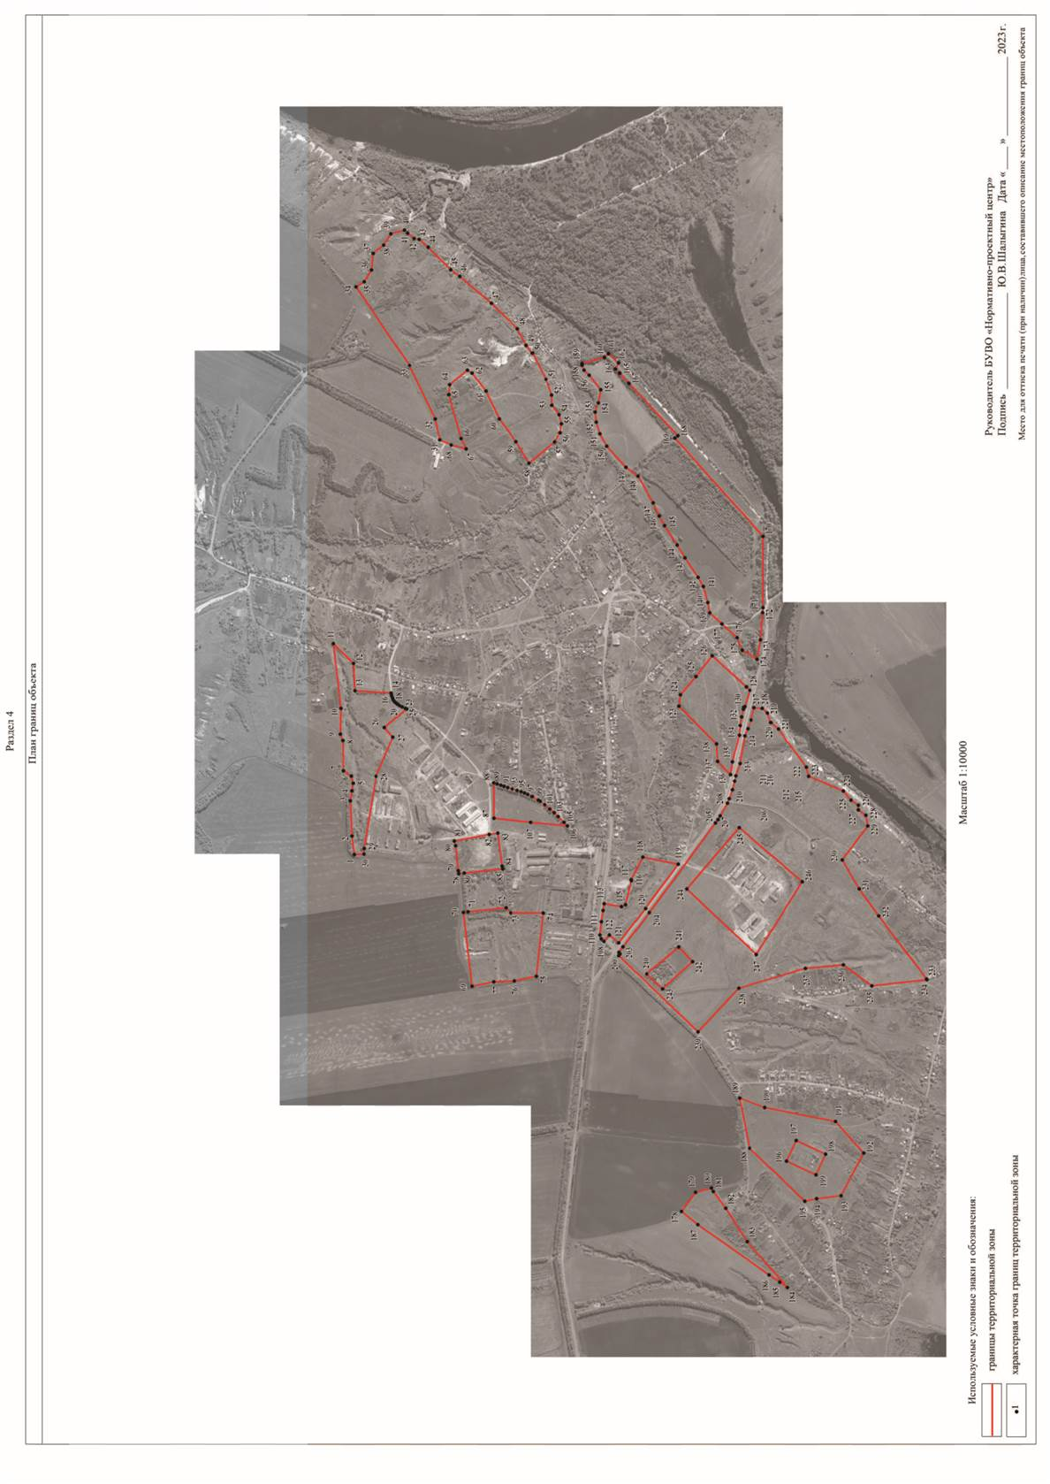

ОПИСАНИЕ МЕСТОПОЛОЖЕНИЯ ГРАНИЦ
Зона сельскохозяйственного производства села Старая Калитва - СХ2/1

(наименование объекта, местоположение границ которого описано
(далее объект)
Раздел 1
 | Сведения об объекте
№  п/п | Характеристики объекта | Описание характеристик
1 | 2 | 3
1 | Местоположение объекта | Воронежская область, Россошанский муниципальный район,  Старокалитвенское сельское поселение,  село Старая Калитва
2 | Площадь объекта ±  величина погрешности определения площади (P ± Дельта P) | -
3 | Иные характеристики объекта | -

Раздел 2
Сведения о местоположении границ объекта
1. Система координат: МСК - 36, зона 1
2. Сведения о характерных точках границ объекта
Обозначение характерных точек границ | Координаты, м |  | Метод определения координат  характерной точки | Средняя квадратическая  погрешность положения  характерной точки (Мt), м | Описание обозначения точки на  местности  (при наличии)
 | X | Y
1 | 2 | 3 | 4 | 5 | 6
1 | 345666.28 | 1356998.16 | Картометрический | 1.00 | -
2 | 345665.18 | 1357020.43 | Картометрический | 1.00 | -
3 | 345617.70 | 1357307.35 | Картометрический | 1.00 | -
4 | 345550.10 | 1357463.51 | Картометрический | 1.00 | -
5 | 345480.48 | 1357520.10 | Картометрический | 1.00 | -
6 | 345160.73 | 1357124.19 | Картометрический | 1.00 | -
7 | 345167.40 | 1357076.62 | Аналитический | 0.10 | -
8 | 345306.75 | 1357050.23 | Картометрический | 1.00 | -
9 | 345314.20 | 1357078.62 | Картометрический | 1.00 | -
10 | 345463.39 | 1357055.69 | Картометрический | 1.00 | -
11 | 345614.71 | 1356999.70 | Картометрический | 1.00 | -
1 | 345666.28 | 1356998.16 | Картометрический | 1.00 | -
12 | 344980.97 | 1356512.71 | Картометрический | 1.00 | -
13 | 344953.72 | 1356763.77 | Картометрический | 1.00 | -
14 | 345081.89 | 1356765.12 | Картометрический | 1.00 | -
15 | 345100.81 | 1356784.87 | Картометрический | 1.00 | -
16 | 345114.75 | 1356939.33 | Картометрический | 1.00 | -
17 | 345116.77 | 1356950.15 | Аналитический | 0.10 | -
18 | 345133.80 | 1357081.20 | Аналитический | 0.10 | -
19 | 345110.23 | 1357093.81 | Картометрический | 1.00 | -
20 | 344990.71 | 1357076.81 | Картометрический | 1.00 | -
21 | 344988.40 | 1357083.86 | Картометрический | 1.00 | -
22 | 344968.92 | 1357080.99 | Картометрический | 1.00 | -
23 | 344938.04 | 1357078.03 | Картометрический | 1.00 | -
24 | 344943.51 | 1357024.84 | Картометрический | 1.00 | -
25 | 344912.00 | 1357020.41 | Картометрический | 1.00 | -
26 | 344751.21 | 1357014.73 | Картометрический | 1.00 | -
27 | 344749.06 | 1357027.09 | Картометрический | 1.00 | -
28 | 344731.49 | 1357023.71 | Картометрический | 1.00 | -
29 | 344712.48 | 1357020.53 | Картометрический | 1.00 | -
30 | 344702.17 | 1357019.45 | Картометрический | 1.00 | -
31 | 344700.22 | 1357017.12 | Аналитический | 0.10 | -
32 | 344705.41 | 1356977.82 | Аналитический | 0.10 | -
33 | 344711.90 | 1356928.98 | Аналитический | 0.10 | -

1 | 2 | 3 | 4 |  | 5 | 6
34 | 344719.76 | 1356869.82 | Аналитический |  | 0.10 | -
35 | 344727.08 | 1356815.32 | Аналитический |  | 0.10 | -
36 | 344732.29 | 1356775.13 | Аналитический |  | 0.10 | -
37 | 344738.16 | 1356729.83 | Аналитический |  | 0.10 | -
38 | 344746.33 | 1356674.39 | Аналитический |  | 0.10 | -
39 | 344750.70 | 1356653.59 | Аналитический |  | 0.10 | -
40 | 344755.42 | 1356598.69 | Аналитический |  | 0.10 | -
41 | 344761.32 | 1356550.38 | Аналитический |  | 0.10 | -
42 | 344762.96 | 1356536.07 | Аналитический |  | 0.10 | -
43 | 344780.04 | 1356537.37 | Картометрический |  | 1.00 | -
44 | 344818.75 | 1356540.19 | Картометрический |  | 1.00 | -
45 | 344865.64 | 1356528.13 | Картометрический |  | 1.00 | -
46 | 344913.86 | 1356527.57 | Картометрический |  | 1.00 | -
12 | 344980.97 | 1356512.71 | Картометрический |  | 1.00 | -
47 | 344711.64 | 1356801.34 | Картометрический |  | 1.00 | -
48 | 344701.88 | 1356875.94 | Картометрический |  | 1.00 | -
49 | 344697.15 | 1356901.79 | Картометрический |  | 1.00 | -
50 | 344691.26 | 1356901.24 | Картометрический |  | 1.00 | -
51 | 344602.43 | 1356896.77 | Картометрический |  | 1.00 | -
52 | 344600.91 | 1356893.12 | Картометрический |  | 1.00 | -
53 | 344625.30 | 1356796.87 | Картометрический |  | 1.00 | -
54 | 344641.36 | 1356789.31 | Картометрический |  | 1.00 | -
47 | 344711.64 | 1356801.34 | Картометрический |  | 1.00 | -
55 | 344381.79 | 1356860.01 | Аналитический |  | 0.10 | -
56 | 344173.98 | 1357103.71 | Картометрический |  | 1.00 | -
57 | 343922.09 | 1356888.68 | Картометрический |  | 1.00 | -
58 | 344104.71 | 1356599.05 | Картометрический |  | 1.00 | -
55 | 344381.79 | 1356860.01 | Аналитический |  | 0.10 | -
3. Сведения о характерных точках части (частей) границы объекта
Обозначение характерных точек части границы | Координаты, м |  | Метод определения координат  характерной точки |  | Средняя квадратическая  погрешность положения  характерной точки (Мt), м | Описание обозначения точки на  местности  (при наличии)
 | X | Y
1 | 2 | 3 | 4 |  | 5 | 6
Часть №
- | - | - | - |  | - | -
Раздел 3
Сведения о местоположении измененных (уточненных) границ объекта
1. Система координат: -
2. Сведения о характерных точках границ объекта
Обозначение характерных точек границ | Существующие  координаты, м |  | Измененные  (уточненные) координаты, м |  | Метод определения координат  характерной точки | Средняя квадратическая  погрешность положения  характерной точки (Мt), м | Описание обозначения точки на  местности  (при наличии)
 | X | Y | X | Y
1 | 2 | 3 | 4 | 5 | 6 | 7 | 8
- | - | - | - | - | - | - | -
3.Сведения о характерных точках части (частей) границы объекта
Часть №
- | - | - | - | - | - | - | -

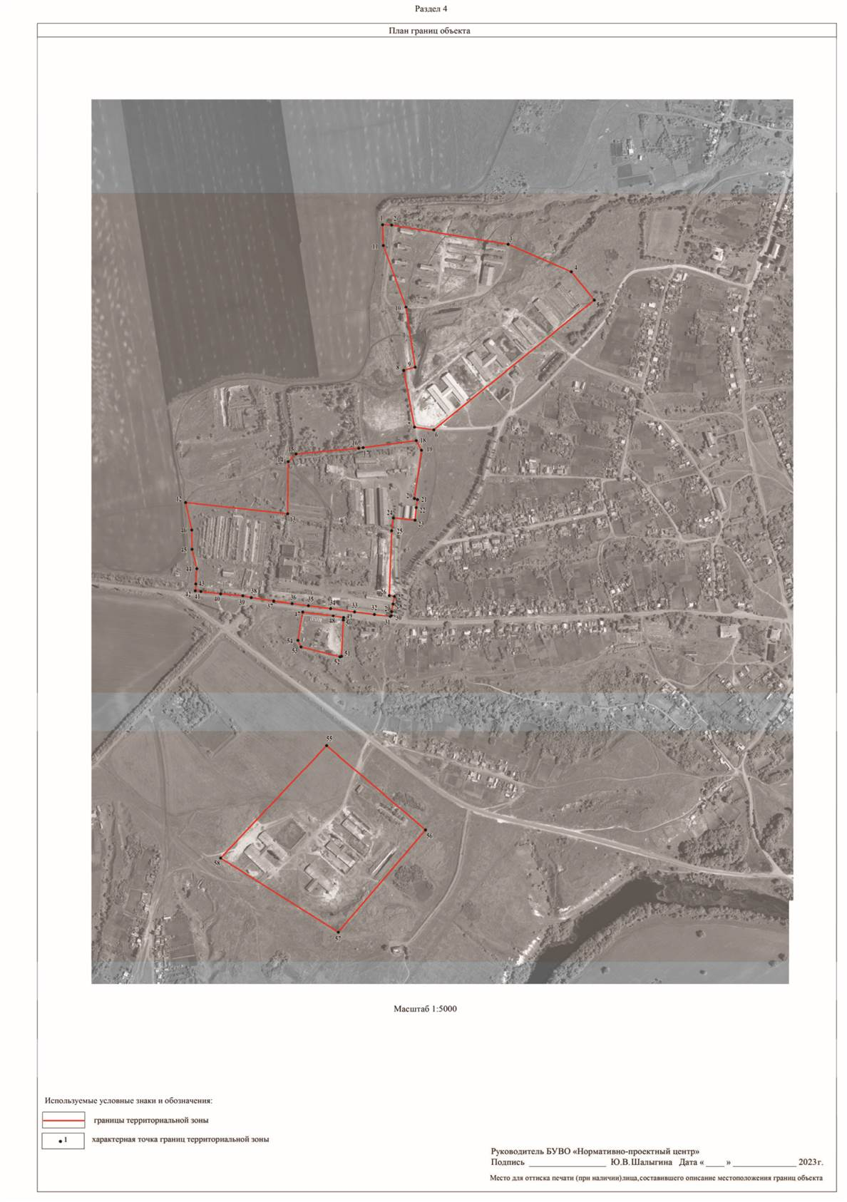

ОПИСАНИЕ МЕСТОПОЛОЖЕНИЯ ГРАНИЦ
Зона рекреационного назначения - объектов отдыха села Старая Калитва - Р1/1

(наименование объекта, местоположение границ которого описано
(далее объект)
Раздел 1
 | Сведения об объекте
№  п/п | Характеристики объекта | Описание характеристик
1 | 2 | 3
1 | Местоположение объекта | Воронежская область, Россошанский муниципальный район,  Старокалитвенское сельское поселение,  село Старая Калитва
2 | Площадь объекта ±  величина погрешности определения площади (P ± Дельта P) | -
3 | Иные характеристики объекта | -

Раздел 2
Сведения о местоположении границ объекта
1. Система координат: МСК - 36, зона 1
2. Сведения о характерных точках границ объекта
Обозначение характерных точек границ | Координаты, м |  | Метод определения координат  характерной точки | Средняя квадратическая  погрешность положения  характерной точки (Мt), м | Описание обозначения точки на  местности  (при наличии)
 | X | Y
1 | 2 | 3 | 4 | 5 | 6
1 | 345702.33 | 1357647.74 | Картометрический | 1.00 | -
2 | 345707.94 | 1357756.01 | Картометрический | 1.00 | -
3 | 345640.14 | 1357735.86 | Картометрический | 1.00 | -
4 | 345579.81 | 1357719.61 | Картометрический | 1.00 | -
5 | 345565.92 | 1357716.43 | Аналитический | 0.10 | -
6 | 345564.79 | 1357708.42 | Аналитический | 0.10 | -
7 | 345561.40 | 1357689.73 | Аналитический | 0.10 | -
8 | 345560.79 | 1357681.65 | Аналитический | 0.10 | -
9 | 345559.78 | 1357666.58 | Аналитический | 0.10 | -
10 | 345558.99 | 1357655.25 | Аналитический | 0.10 | -
11 | 345557.97 | 1357643.45 | Аналитический | 0.10 | -
12 | 345557.27 | 1357639.00 | Аналитический | 0.10 | -
1 | 345702.33 | 1357647.74 | Картометрический | 1.00 | -
3. Сведения о характерных точках части (частей) границы объекта
Обозначение характерных точек части границы | Координаты, м |  | Метод определения координат  характерной точки | Средняя квадратическая  погрешность положения  характерной точки (Мt), м | Описание обозначения точки на  местности  (при наличии)
 | X | Y
1 | 2 | 3 | 4 | 5 | 6
Часть №
- | - | - | - | - | -
Раздел 3
Сведения о местоположении измененных (уточненных) границ объекта
1. Система координат: -
2. Сведения о характерных точках границ объекта
Обозначение характерных точек границ | Существующие  координаты, м |  | Измененные  (уточненные) координаты, м |  | Метод определения координат  характерной точки | Средняя квадратическая  погрешность положения  характерной точки (Мt), м | Описание обозначения точки на  местности  (при наличии)
 | X | Y | X | Y
1 | 2 | 3 | 4 | 5 | 6 | 7 | 8
- | - | - | - | - | - | - | -
3.Сведения о характерных точках части (частей) границы объекта
Часть №
- | - | - | - | - | - | - | -

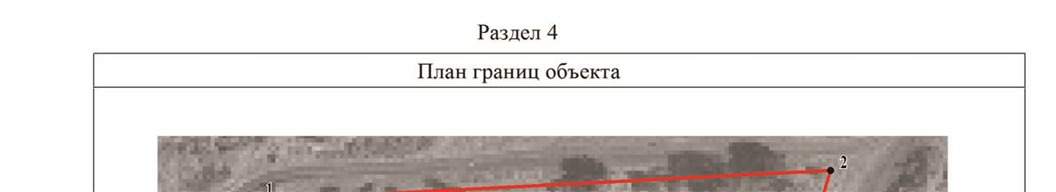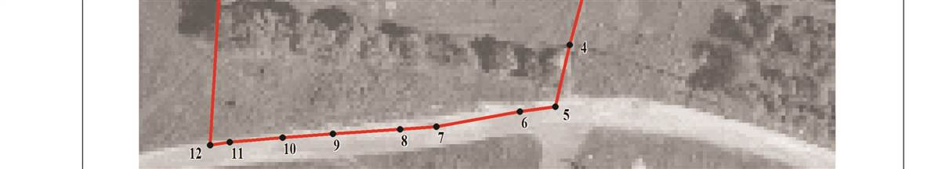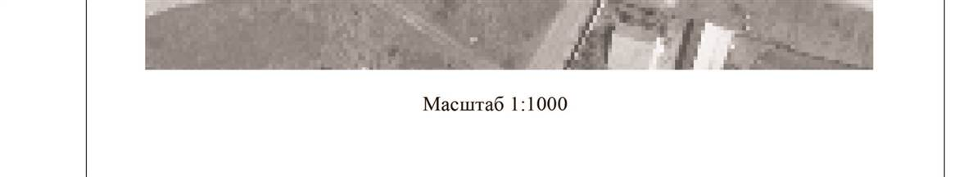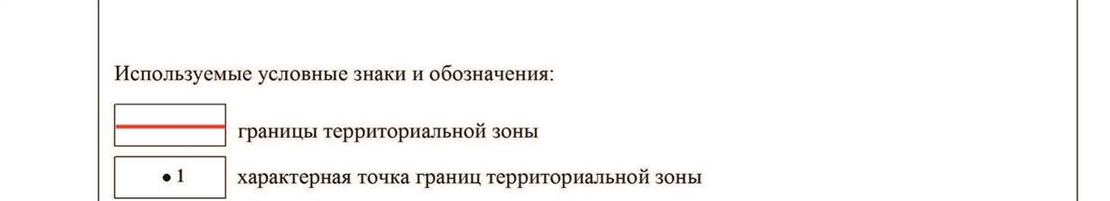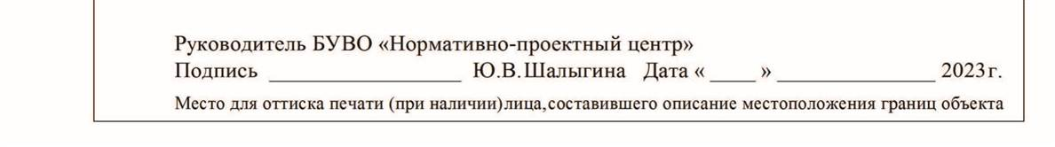

ОПИСАНИЕ МЕСТОПОЛОЖЕНИЯ ГРАНИЦ
Зона природных территорий и защитного озеленения села Старая Калитва - Р2/1

(наименование объекта, местоположение границ которого описано
(далее объект)
Раздел 1
 | Сведения об объекте
№  п/п | Характеристики объекта | Описание характеристик
1 | 2 | 3
1 | Местоположение объекта | Воронежская область, Россошанский муниципальный район,  Старокалитвенское сельское поселение,  село Старая Калитва
2 | Площадь объекта ±  величина погрешности определения площади (P ± Дельта P) | -
3 | Иные характеристики объекта | -

Раздел 2
Сведения о местоположении границ объекта
1. Система координат: МСК - 36, зона 1
2. Сведения о характерных точках границ объекта
Обозначение характерных точек границ | Координаты, м |  | Метод определения координат  характерной точки | Средняя квадратическая  погрешность положения  характерной точки (Мt), м | Описание обозначения точки на  местности  (при наличии)
 | X | Y
1 | 2 | 3 | 4 | 5 | 6
1 | 345167.40 | 1357076.62 | Аналитический | 0.10 | -
2 | 345160.73 | 1357124.19 | Картометрический | 1.00 | -
3 | 345480.48 | 1357520.10 | Картометрический | 1.00 | -
4 | 345550.10 | 1357463.51 | Картометрический | 1.00 | -
5 | 345584.57 | 1357501.31 | Картометрический | 1.00 | -
6 | 345496.25 | 1357574.90 | Аналитический | 0.10 | -
7 | 345480.49 | 1357568.28 | Аналитический | 0.10 | -
8 | 345465.34 | 1357562.38 | Аналитический | 0.10 | -
9 | 345451.65 | 1357556.20 | Аналитический | 0.10 | -
10 | 345431.67 | 1357543.97 | Аналитический | 0.10 | -
11 | 345417.85 | 1357533.65 | Аналитический | 0.10 | -
12 | 345407.44 | 1357525.04 | Аналитический | 0.10 | -
13 | 345397.56 | 1357516.62 | Аналитический | 0.10 | -
14 | 345384.23 | 1357504.32 | Аналитический | 0.10 | -
15 | 345373.15 | 1357493.08 | Аналитический | 0.10 | -
16 | 345358.99 | 1357478.59 | Аналитический | 0.10 | -
17 | 345352.87 | 1357473.28 | Аналитический | 0.10 | -
18 | 345346.23 | 1357466.95 | Аналитический | 0.10 | -
19 | 345332.24 | 1357453.87 | Аналитический | 0.10 | -
20 | 345319.32 | 1357441.75 | Аналитический | 0.10 | -
21 | 345306.16 | 1357429.58 | Аналитический | 0.10 | -
22 | 345295.19 | 1357418.76 | Аналитический | 0.10 | -
23 | 345279.93 | 1357403.33 | Аналитический | 0.10 | -
24 | 345265.79 | 1357389.28 | Аналитический | 0.10 | -
25 | 345254.43 | 1357377.26 | Аналитический | 0.10 | -
26 | 345243.60 | 1357365.33 | Аналитический | 0.10 | -
27 | 345235.23 | 1357356.13 | Аналитический | 0.10 | -
28 | 345227.52 | 1357347.49 | Аналитический | 0.10 | -
29 | 345218.80 | 1357336.46 | Аналитический | 0.10 | -
30 | 345212.45 | 1357325.68 | Аналитический | 0.10 | -
31 | 345209.66 | 1357321.08 | Аналитический | 0.10 | -
32 | 345205.89 | 1357316.66 | Аналитический | 0.10 | -
33 | 345200.43 | 1357309.91 | Аналитический | 0.10 | -
34 | 345195.81 | 1357304.20 | Аналитический | 0.10 | -

1 | 2 | 3 | 4 | 5 | 6
35 | 345189.31 | 1357299.27 | Аналитический | 0.10 | -
36 | 345182.24 | 1357295.01 | Аналитический | 0.10 | -
37 | 345166.40 | 1357287.87 | Аналитический | 0.10 | -
38 | 345150.08 | 1357281.72 | Аналитический | 0.10 | -
39 | 345149.07 | 1357140.57 | Картометрический | 1.00 | -
40 | 345001.67 | 1357124.79 | Картометрический | 1.00 | -
41 | 344855.83 | 1357110.71 | Аналитический | 0.10 | -
42 | 344846.17 | 1357101.60 | Аналитический | 0.10 | -
43 | 344838.70 | 1357095.15 | Аналитический | 0.10 | -
44 | 344828.38 | 1357086.55 | Аналитический | 0.10 | -
45 | 344820.85 | 1357080.83 | Аналитический | 0.10 | -
46 | 344810.41 | 1357074.13 | Аналитический | 0.10 | -
47 | 344805.47 | 1357071.28 | Аналитический | 0.10 | -
48 | 344797.84 | 1357067.24 | Аналитический | 0.10 | -
49 | 344790.34 | 1357063.61 | Аналитический | 0.10 | -
50 | 344780.04 | 1357059.26 | Аналитический | 0.10 | -
51 | 344772.11 | 1357056.62 | Аналитический | 0.10 | -
52 | 344764.70 | 1357054.90 | Аналитический | 0.10 | -
53 | 344749.54 | 1357053.61 | Аналитический | 0.10 | -
54 | 344736.71 | 1357052.44 | Аналитический | 0.10 | -
55 | 344718.40 | 1357049.66 | Аналитический | 0.10 | -
56 | 344708.24 | 1357043.65 | Аналитический | 0.10 | -
57 | 344697.37 | 1357033.43 | Аналитический | 0.10 | -
58 | 344700.22 | 1357017.12 | Аналитический | 0.10 | -
59 | 344702.17 | 1357019.45 | Картометрический | 1.00 | -
60 | 344712.48 | 1357020.53 | Картометрический | 1.00 | -
61 | 344731.49 | 1357023.71 | Картометрический | 1.00 | -
62 | 344749.06 | 1357027.09 | Картометрический | 1.00 | -
63 | 344751.21 | 1357014.73 | Картометрический | 1.00 | -
64 | 344912.00 | 1357020.41 | Картометрический | 1.00 | -
65 | 344943.51 | 1357024.84 | Картометрический | 1.00 | -
66 | 344938.04 | 1357078.03 | Картометрический | 1.00 | -
67 | 344968.92 | 1357080.99 | Картометрический | 1.00 | -
68 | 344988.40 | 1357083.86 | Картометрический | 1.00 | -
69 | 344990.71 | 1357076.81 | Картометрический | 1.00 | -
70 | 345110.23 | 1357093.81 | Картометрический | 1.00 | -
71 | 345133.80 | 1357081.20 | Аналитический | 0.10 | -
1 | 345167.40 | 1357076.62 | Аналитический | 0.10 | -

3. Сведения о характерных точках части (частей) границы объекта
Обозначение характерных точек части границы | Координаты, м |  | Метод определения координат  характерной точки | Средняя квадратическая  погрешность положения  характерной точки (Мt), м | Описание обозначения точки на  местности  (при наличии)
 | X | Y
1 | 2 | 3 | 4 | 5 | 6
Часть №
- | - | - | - | - | -

Раздел 3
Сведения о местоположении измененных (уточненных) границ объекта
1. Система координат: -
2. Сведения о характерных точках границ объекта
Обозначение характерных точек границ | Существующие  координаты, м |  | Измененные  (уточненные) координаты, м |  | Метод определения координат  характерной точки | Средняя квадратическая  погрешность положения  характерной точки (Мt), м | Описание обозначения точки на  местности  (при наличии)
 | X | Y | X | Y
1 | 2 | 3 | 4 | 5 | 6 | 7 | 8
- | - | - | - | - | - | - | -
3.Сведения о характерных точках части (частей) границы объекта
Часть №
- | - | - | - | - | - | - | -

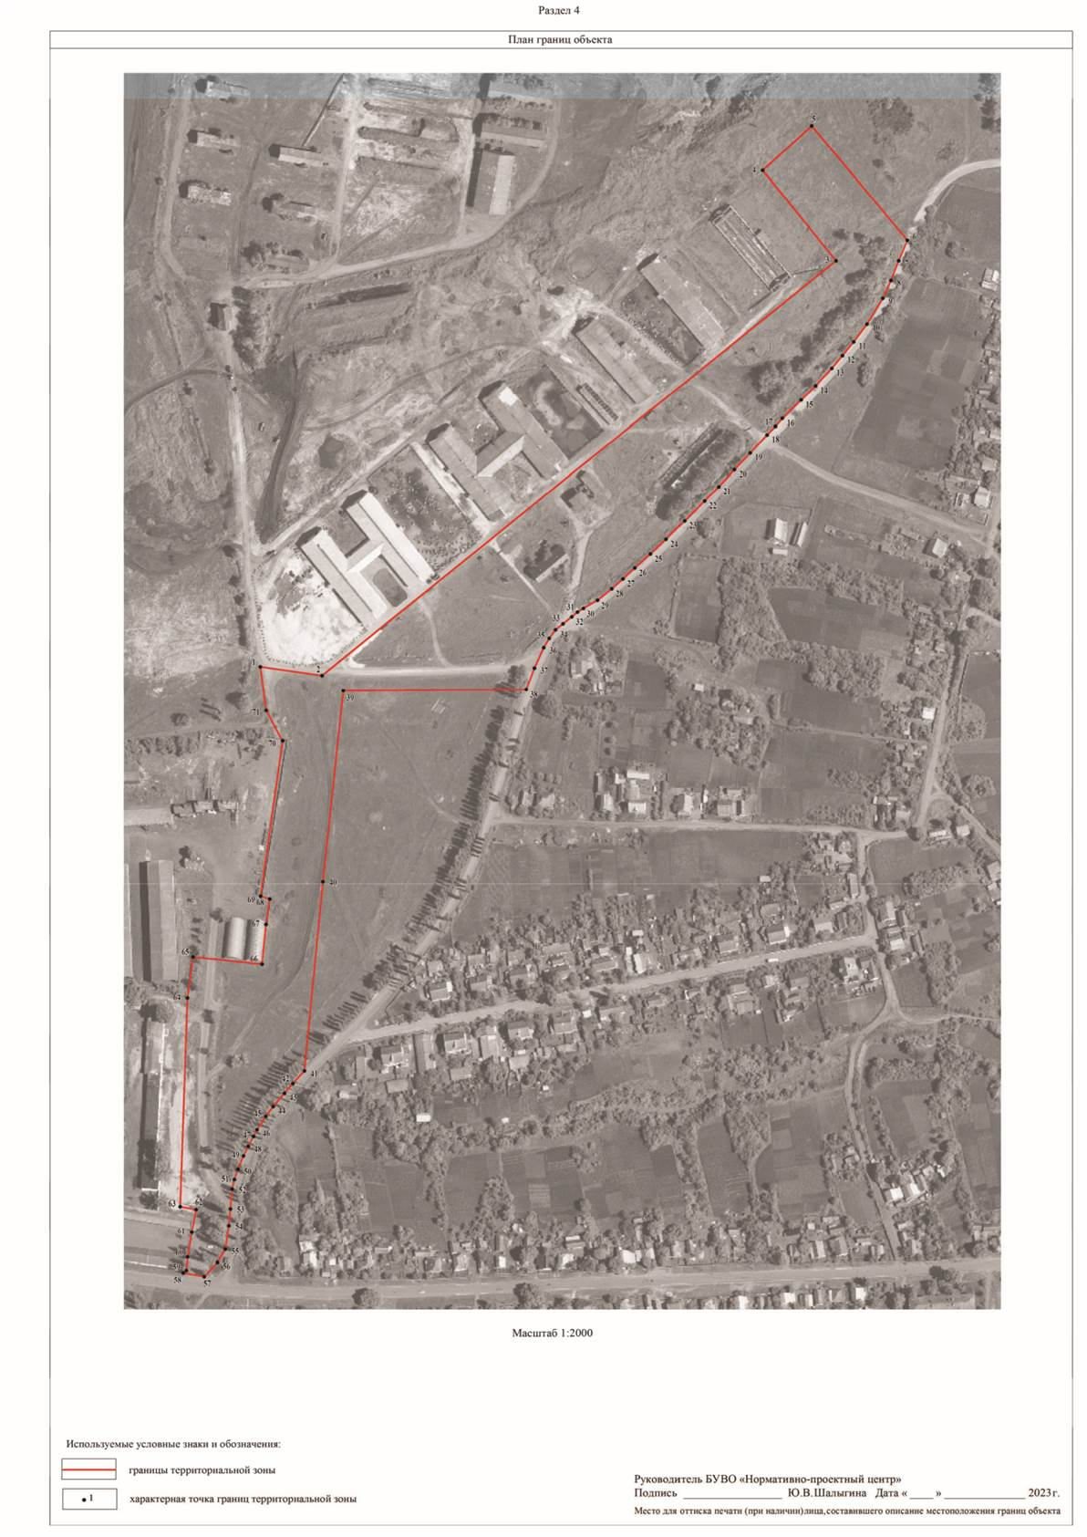

ОПИСАНИЕ МЕСТОПОЛОЖЕНИЯ ГРАНИЦ
Зона ритуальных объектов села Старая Калитва - СН1/1

(наименование объекта, местоположение границ которого описано
(далее объект) Раздел 1
 | Сведения об объекте
№  п/п | Характеристики объекта | Описание характеристик
1 | 2 | 3
1 | Местоположение объекта | Воронежская область, Россошанский муниципальный район,  Старокалитвенское сельское поселение,  село Старая Калитва
2 | Площадь объекта ±  величина погрешности определения площади (P ± Дельта P) | -
3 | Иные характеристики объекта | -

Раздел 2
Сведения о местоположении границ объекта
1. Система координат: МСК - 36, зона 1
2. Сведения о характерных точках границ объекта
Обозначение характерных точек границ | Координаты, м |  | Метод определения координат  характерной точки | Средняя квадратическая  погрешность положения  характерной точки (Мt), м | Описание обозначения точки на  местности  (при наличии)
 | X | Y
1 | 2 | 3 | 4 | 5 | 6
1 | 345270.49 | 1356766.91 | Картометрический | 1.00 | -
2 | 345288.73 | 1356920.94 | Картометрический | 1.00 | -
3 | 345266.79 | 1356922.92 | Картометрический | 1.00 | -
4 | 345114.75 | 1356939.33 | Картометрический | 1.00 | -
5 | 345100.81 | 1356784.87 | Картометрический | 1.00 | -
6 | 345251.50 | 1356769.27 | Картометрический | 1.00 | -
1 | 345270.49 | 1356766.91 | Картометрический | 1.00 | -
7 | 344541.21 | 1356521.84 | Картометрический | 1.00 | -
8 | 344414.42 | 1356628.96 | Картометрический | 1.00 | -
9 | 344359.10 | 1356571.18 | Картометрический | 1.00 | -
10 | 344477.37 | 1356462.98 | Картометрический | 1.00 | -
7 | 344541.21 | 1356521.84 | Картометрический | 1.00 | -
3. Сведения о характерных точках части (частей) границы объекта
Обозначение характерных точек части границы | Координаты, м |  | Метод определения координат  характерной точки | Средняя квадратическая  погрешность положения  характерной точки (Мt), м | Описание обозначения точки на  местности  (при наличии)
 | X | Y
1 | 2 | 3 | 4 | 5 | 6
Часть №
- | - | - | - | - | -
Раздел 3
Сведения о местоположении измененных (уточненных) границ объекта
1. Система координат: -
2. Сведения о характерных точках границ объекта
Обозначение характерных точек границ | Существующие  координаты, м |  | Измененные  (уточненные) координаты, м |  | Метод определения координат  характерной точки | Средняя квадратическая  погрешность положения  характерной точки (Мt), м | Описание обозначения точки на  местности  (при наличии)
 | X | Y | X | Y
1 | 2 | 3 | 4 | 5 | 6 | 7 | 8
- | - | - | - | - | - | - | -
3.Сведения о характерных точках части (частей) границы объекта
Часть №
- | - | - | - | - | - | - | -

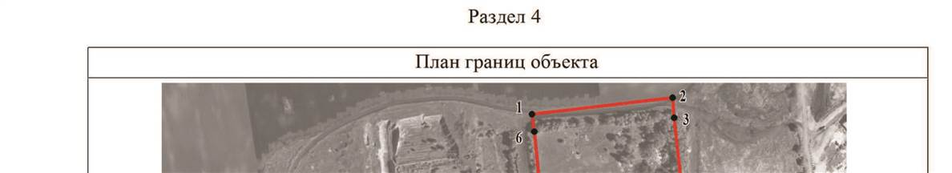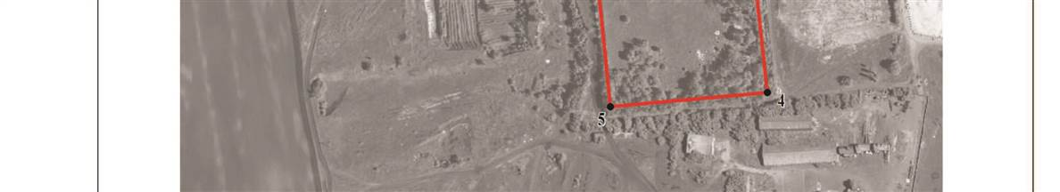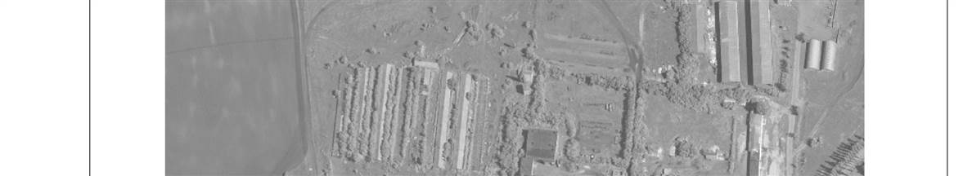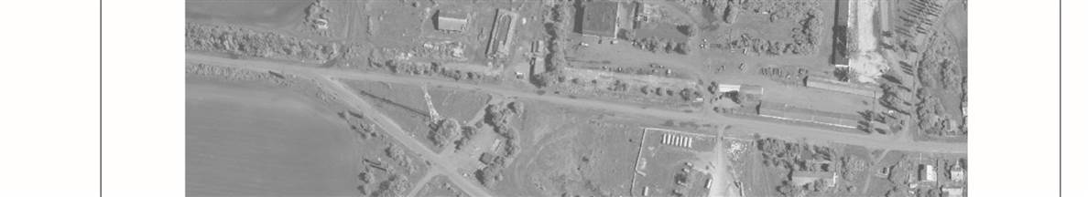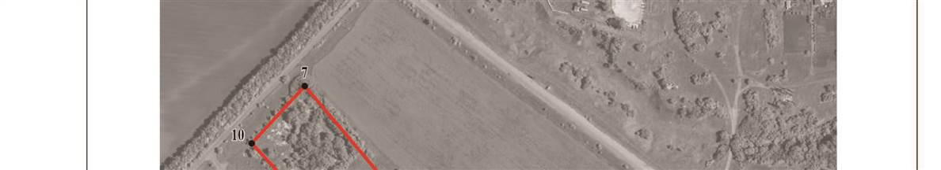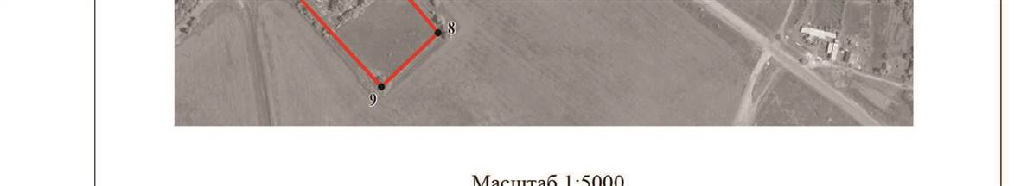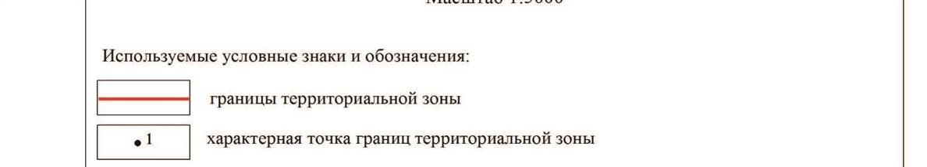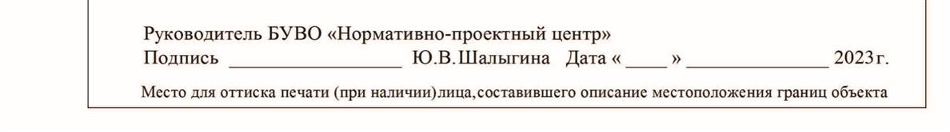

Приложение № 2
к правилам землепользования и застройки
Старокалитвенского сельского поселения
Россошанского муниципального района
Воронежской области
Приложение Воронежской области

СВЕДЕНИЯ О ГРАНИЦАХ ТЕРРИТОРИАЛЬНЫХ ЗОН,
СОДЕРЖАЩИЕ ГРАФИЧЕСКОЕ ОПИСАНИЕ МЕСТОПОЛОЖЕНИЯ
ГРАНИЦ ТЕРРИТОРИАЛЬНЫХ ЗОН, ПЕРЕЧЕНЬ КООРДИНАТ
ХАРАКТЕРНЫХ ТОЧЕК ГРАНИЦ ТЕРРИТОРИАЛЬНЫХ ЗОН
СЕЛА КУЛАКОВКА

ОПИСАНИЕ МЕСТОПОЛОЖЕНИЯ ГРАНИЦ
Зона застройки индивидуальными жилыми домами села Кулаковка - Ж1/2

(наименование объекта, местоположение границ которого описано
(далее объект)
Раздел 1
 | Сведения об объекте
№  п/п | Характеристики объекта | Описание характеристик
1 | 2 | 3
1 | Местоположение объекта | Воронежская область, Россошанский муниципальный район,  Старокалитвенское сельское поселение, село Кулаковка
2 | Площадь объекта ±  величина погрешности определения площади (P ± Дельта P) | -
3 | Иные характеристики объекта | -

Раздел 2
Сведения о местоположении границ объекта
1. Система координат: МСК - 36, зона 1
2. Сведения о характерных точках границ объекта
Обозначение характерных точек границ | Координаты, м |  | Метод определения координат  характерной точки | Средняя квадратическая  погрешность положения  характерной точки (Мt), м | Описание обозначения точки на  местности  (при наличии)
 | X | Y
1 | 2 | 3 | 4 | 5 | 6
1 | 355040.30 | 1362024.44 | Картометрический | 1.00 | -
2 | 355079.25 | 1362284.27 | Картометрический | 1.00 | -
3 | 354906.36 | 1362315.17 | Картометрический | 1.00 | -
4 | 354881.71 | 1362321.55 | Картометрический | 1.00 | -
5 | 354755.56 | 1362337.24 | Картометрический | 1.00 | -
6 | 354459.72 | 1362396.42 | Картометрический | 1.00 | -
7 | 354049.89 | 1362530.83 | Картометрический | 1.00 | -
8 | 353826.01 | 1362595.69 | Картометрический | 1.00 | -
9 | 353765.13 | 1362594.33 | Картометрический | 1.00 | -
10 | 353683.97 | 1362573.88 | Картометрический | 1.00 | -
11 | 353571.54 | 1362505.03 | Аналитический | 0.10 | -
12 | 353614.43 | 1362469.26 | Аналитический | 0.10 | -
13 | 353640.91 | 1362465.91 | Аналитический | 0.10 | -
14 | 353716.27 | 1362478.59 | Аналитический | 0.10 | -
15 | 353731.94 | 1362474.86 | Аналитический | 0.10 | -
16 | 353753.12 | 1362429.00 | Аналитический | 0.10 | -
17 | 353678.39 | 1362409.18 | Аналитический | 0.10 | -
18 | 353658.06 | 1362407.84 | Аналитический | 0.10 | -
19 | 353607.70 | 1362424.25 | Аналитический | 0.10 | -
20 | 353484.22 | 1362455.96 | Аналитический | 0.10 | -
21 | 353469.30 | 1362434.32 | Аналитический | 0.10 | -
22 | 353414.83 | 1362419.40 | Аналитический | 0.10 | -
23 | 353232.58 | 1362390.91 | Аналитический | 0.10 | -
24 | 353203.74 | 1362390.34 | Аналитический | 0.10 | -
25 | 353123.30 | 1362370.39 | Аналитический | 0.10 | -
26 | 353060.94 | 1362352.28 | Аналитический | 0.10 | -
27 | 353045.31 | 1362352.27 | Аналитический | 0.10 | -
28 | 352874.65 | 1362293.66 | Аналитический | 0.10 | -
29 | 352887.83 | 1362253.99 | Аналитический | 0.10 | -
30 | 352888.55 | 1362230.42 | Картометрический | 1.00 | -
31 | 353002.78 | 1362274.16 | Картометрический | 1.00 | -
32 | 353049.44 | 1362237.74 | Картометрический | 1.00 | -
33 | 353060.44 | 1362195.18 | Картометрический | 1.00 | -
34 | 353102.58 | 1362098.20 | Картометрический | 1.00 | -

1 | 2 | 3 | 4 | 5 | 6
35 | 353267.65 | 1362098.98 | Картометрический | 1.00 | -
36 | 353291.67 | 1362101.23 | Картометрический | 1.00 | -
37 | 353315.03 | 1362105.09 | Картометрический | 1.00 | -
38 | 353337.70 | 1362108.91 | Аналитический | 0.10 | -
39 | 353356.32 | 1362112.05 | Аналитический | 0.10 | -
40 | 353383.82 | 1362114.59 | Аналитический | 0.10 | -
41 | 353430.87 | 1362119.85 | Аналитический | 0.10 | -
42 | 353461.68 | 1362124.77 | Аналитический | 0.10 | -
43 | 353474.60 | 1362127.86 | Аналитический | 0.10 | -
44 | 353490.85 | 1362131.87 | Аналитический | 0.10 | -
45 | 353509.07 | 1362137.03 | Аналитический | 0.10 | -
46 | 353522.22 | 1362141.82 | Аналитический | 0.10 | -
47 | 353564.64 | 1362159.72 | Аналитический | 0.10 | -
48 | 353600.85 | 1362175.47 | Аналитический | 0.10 | -
49 | 353619.59 | 1362185.39 | Аналитический | 0.10 | -
50 | 353632.07 | 1362191.66 | Аналитический | 0.10 | -
51 | 353655.18 | 1362201.95 | Аналитический | 0.10 | -
52 | 353675.09 | 1362209.12 | Аналитический | 0.10 | -
53 | 353705.81 | 1362225.43 | Аналитический | 0.10 | -
54 | 353723.27 | 1362238.27 | Аналитический | 0.10 | -
55 | 353740.69 | 1362251.74 | Аналитический | 0.10 | -
56 | 353768.35 | 1362270.21 | Аналитический | 0.10 | -
57 | 353797.25 | 1362287.28 | Аналитический | 0.10 | -
58 | 353815.86 | 1362297.64 | Аналитический | 0.10 | -
59 | 353824.35 | 1362302.44 | Аналитический | 0.10 | -
60 | 353823.93 | 1362311.32 | Аналитический | 0.10 | -
61 | 353828.48 | 1362312.18 | Аналитический | 0.10 | -
62 | 353832.54 | 1362312.15 | Аналитический | 0.10 | -
63 | 353836.50 | 1362310.85 | Аналитический | 0.10 | -
64 | 353847.53 | 1362317.84 | Аналитический | 0.10 | -
65 | 353853.54 | 1362309.10 | Аналитический | 0.10 | -
66 | 353843.27 | 1362302.29 | Аналитический | 0.10 | -
67 | 353844.87 | 1362287.47 | Аналитический | 0.10 | -
68 | 353836.36 | 1362282.57 | Аналитический | 0.10 | -
69 | 353868.26 | 1362233.39 | Картометрический | 1.00 | -
70 | 353997.34 | 1362258.22 | Картометрический | 1.00 | -
71 | 354053.83 | 1362291.11 | Картометрический | 1.00 | -
72 | 354124.90 | 1362291.55 | Картометрический | 1.00 | -
73 | 354138.20 | 1362279.45 | Картометрический | 1.00 | -
74 | 354256.38 | 1362284.23 | Картометрический | 1.00 | -
75 | 354379.90 | 1362270.24 | Картометрический | 1.00 | -
76 | 354413.54 | 1362216.53 | Картометрический | 1.00 | -
77 | 354393.19 | 1362215.53 | Картометрический | 1.00 | -
78 | 354387.87 | 1362138.10 | Картометрический | 1.00 | -
79 | 354451.53 | 1362047.36 | Картометрический | 1.00 | -
80 | 354563.01 | 1362040.20 | Картометрический | 1.00 | -
81 | 354617.23 | 1362041.76 | Картометрический | 1.00 | -
82 | 354734.20 | 1361998.79 | Картометрический | 1.00 | -

1 | 2 | 3 | 4 | 5 | 6
83 | 354849.42 | 1361954.20 | Картометрический | 1.00 | -
84 | 354859.91 | 1361993.16 | Аналитический | 0.10 | -
85 | 354871.42 | 1362039.57 | Аналитический | 0.10 | -
86 | 354878.84 | 1362062.42 | Аналитический | 0.10 | -
87 | 354909.70 | 1362052.58 | Аналитический | 0.10 | -
88 | 354951.91 | 1362041.39 | Аналитический | 0.10 | -
89 | 354996.10 | 1362032.91 | Картометрический | 1.00 | -
1 | 355040.30 | 1362024.44 | Картометрический | 1.00 | -
90 | 354652.35 | 1362145.31 | Картометрический | 1.00 | -
91 | 354652.37 | 1362145.54 | Картометрический | 1.00 | -
92 | 354652.35 | 1362145.77 | Картометрический | 1.00 | -
93 | 354652.29 | 1362145.99 | Картометрический | 1.00 | -
94 | 354652.19 | 1362146.20 | Картометрический | 1.00 | -
95 | 354652.06 | 1362146.39 | Картометрический | 1.00 | -
96 | 354651.90 | 1362146.55 | Картометрический | 1.00 | -
97 | 354651.71 | 1362146.68 | Картометрический | 1.00 | -
98 | 354651.50 | 1362146.78 | Картометрический | 1.00 | -
99 | 354651.28 | 1362146.84 | Картометрический | 1.00 | -
100 | 354651.05 | 1362146.86 | Картометрический | 1.00 | -
101 | 354650.82 | 1362146.84 | Картометрический | 1.00 | -
102 | 354650.60 | 1362146.78 | Картометрический | 1.00 | -
103 | 354650.39 | 1362146.68 | Картометрический | 1.00 | -
104 | 354650.20 | 1362146.55 | Картометрический | 1.00 | -
105 | 354650.04 | 1362146.39 | Картометрический | 1.00 | -
106 | 354649.91 | 1362146.20 | Картометрический | 1.00 | -
107 | 354649.81 | 1362145.99 | Картометрический | 1.00 | -
108 | 354649.75 | 1362145.77 | Картометрический | 1.00 | -
109 | 354649.73 | 1362145.54 | Картометрический | 1.00 | -
110 | 354649.75 | 1362145.31 | Картометрический | 1.00 | -
111 | 354649.81 | 1362145.09 | Картометрический | 1.00 | -
112 | 354649.91 | 1362144.88 | Картометрический | 1.00 | -
113 | 354650.04 | 1362144.69 | Картометрический | 1.00 | -
114 | 354650.20 | 1362144.53 | Картометрический | 1.00 | -
115 | 354650.39 | 1362144.40 | Картометрический | 1.00 | -
116 | 354650.60 | 1362144.30 | Картометрический | 1.00 | -
117 | 354650.82 | 1362144.24 | Картометрический | 1.00 | -
118 | 354651.05 | 1362144.22 | Картометрический | 1.00 | -
119 | 354651.28 | 1362144.24 | Картометрический | 1.00 | -
120 | 354651.50 | 1362144.30 | Картометрический | 1.00 | -
121 | 354651.71 | 1362144.40 | Картометрический | 1.00 | -
122 | 354651.90 | 1362144.53 | Картометрический | 1.00 | -
123 | 354652.06 | 1362144.69 | Картометрический | 1.00 | -
124 | 354652.19 | 1362144.88 | Картометрический | 1.00 | -
125 | 354652.29 | 1362145.09 | Картометрический | 1.00 | -
90 | 354652.35 | 1362145.31 | Картометрический | 1.00 | -
126 | 354661.63 | 1362262.95 | Картометрический | 1.00 | -

1 | 2 | 3 | 4 | 5 | 6
127 | 354661.63 | 1362270.05 | Картометрический | 1.00 | -
128 | 354654.53 | 1362270.05 | Картометрический | 1.00 | -
129 | 354654.53 | 1362262.95 | Картометрический | 1.00 | -
126 | 354661.63 | 1362262.95 | Картометрический | 1.00 | -
130 | 354425.81 | 1362100.25 | Аналитический | 0.10 | -
131 | 354425.81 | 1362101.25 | Аналитический | 0.10 | -
132 | 354424.81 | 1362101.25 | Аналитический | 0.10 | -
133 | 354424.81 | 1362100.25 | Аналитический | 0.10 | -
130 | 354425.81 | 1362100.25 | Аналитический | 0.10 | -
134 | 354438.07 | 1362140.58 | Аналитический | 0.10 | -
135 | 354438.07 | 1362141.58 | Аналитический | 0.10 | -
136 | 354437.07 | 1362141.58 | Аналитический | 0.10 | -
137 | 354437.07 | 1362140.58 | Аналитический | 0.10 | -
134 | 354438.07 | 1362140.58 | Аналитический | 0.10 | -
138 | 354452.51 | 1362187.37 | Аналитический | 0.10 | -
139 | 354453.51 | 1362191.30 | Аналитический | 0.10 | -
140 | 354452.55 | 1362191.55 | Аналитический | 0.10 | -
141 | 354451.55 | 1362187.62 | Аналитический | 0.10 | -
138 | 354452.51 | 1362187.37 | Аналитический | 0.10 | -
142 | 354102.00 | 1362093.48 | Картометрический | 1.00 | -
143 | 354085.99 | 1362121.06 | Картометрический | 1.00 | -
144 | 354076.81 | 1362155.47 | Картометрический | 1.00 | -
145 | 353953.80 | 1362132.19 | Картометрический | 1.00 | -
146 | 353918.97 | 1362117.20 | Картометрический | 1.00 | -
147 | 353974.13 | 1362061.13 | Картометрический | 1.00 | -
142 | 354102.00 | 1362093.48 | Картометрический | 1.00 | -
148 | 353767.84 | 1362105.95 | Картометрический | 1.00 | -
149 | 353761.51 | 1362156.01 | Картометрический | 1.00 | -
150 | 353802.96 | 1362163.94 | Картометрический | 1.00 | -
151 | 353797.06 | 1362188.35 | Картометрический | 1.00 | -
152 | 353779.40 | 1362257.23 | Картометрический | 1.00 | -
153 | 353778.65 | 1362261.21 | Картометрический | 1.00 | -
154 | 353770.68 | 1362257.43 | Аналитический | 0.10 | -
155 | 353745.46 | 1362243.76 | Аналитический | 0.10 | -
156 | 353727.26 | 1362231.01 | Аналитический | 0.10 | -
157 | 353708.72 | 1362217.78 | Аналитический | 0.10 | -
158 | 353678.07 | 1362201.56 | Аналитический | 0.10 | -
159 | 353657.24 | 1362194.48 | Аналитический | 0.10 | -
160 | 353636.33 | 1362186.07 | Аналитический | 0.10 | -
161 | 353620.37 | 1362178.31 | Аналитический | 0.10 | -
162 | 353602.82 | 1362168.99 | Аналитический | 0.10 | -
163 | 353567.60 | 1362153.33 | Аналитический | 0.10 | -
164 | 353558.07 | 1362147.66 | Аналитический | 0.10 | -

1 | 2 | 3 | 4 |  | 5 | 6
165 | 353582.48 | 1362079.08 | Картометрический |  | 1.00 | -
148 | 353767.84 | 1362105.95 | Картометрический |  | 1.00 | -
166 | 353496.49 | 1361988.09 | Картометрический |  | 1.00 | -
167 | 353492.87 | 1362055.46 | Картометрический |  | 1.00 | -
168 | 353491.77 | 1362122.20 | Аналитический |  | 0.10 | -
169 | 353462.73 | 1362115.46 | Аналитический |  | 0.10 | -
170 | 353431.94 | 1362110.22 | Аналитический |  | 0.10 | -
171 | 353384.96 | 1362102.88 | Аналитический |  | 0.10 | -
172 | 353357.22 | 1362099.06 | Аналитический |  | 0.10 | -
173 | 353338.03 | 1362095.35 | Аналитический |  | 0.10 | -
174 | 353349.28 | 1362086.39 | Картометрический |  | 1.00 | -
175 | 353367.31 | 1361976.50 | Картометрический |  | 1.00 | -
166 | 353496.49 | 1361988.09 | Картометрический |  | 1.00 | -
176 | 353472.47 | 1362017.77 | Аналитический |  | 0.10 | -
177 | 353472.47 | 1362018.77 | Аналитический |  | 0.10 | -
178 | 353471.47 | 1362018.77 | Аналитический |  | 0.10 | -
179 | 353471.47 | 1362017.77 | Аналитический |  | 0.10 | -
176 | 353472.47 | 1362017.77 | Аналитический |  | 0.10 | -
3. Сведения о характерных точках части (частей) границы объекта
Обозначение характерных точек части границы | Координаты, м |  | Метод определения координат  характерной точки |  | Средняя квадратическая  погрешность положения  характерной точки (Мt), м | Описание обозначения точки на  местности  (при наличии)
 | X | Y
1 | 2 | 3 | 4 |  | 5 | 6
Часть №
- | - | - | - |  | - | -
Раздел 3
Сведения о местоположении измененных (уточненных) границ объекта
1. Система координат: -
2. Сведения о характерных точках границ объекта
Обозначение характерных точек границ | Существующие  координаты, м |  | Измененные  (уточненные) координаты, м |  | Метод определения координат  характерной точки | Средняя квадратическая  погрешность положения  характерной точки (Мt), м | Описание обозначения точки на  местности  (при наличии)
 | X | Y | X | Y
1 | 2 | 3 | 4 | 5 | 6 | 7 | 8
- | - | - | - | - | - | - | -
3.Сведения о характерных точках части (частей) границы объекта
Часть №
- | - | - | - | - | - | - | -

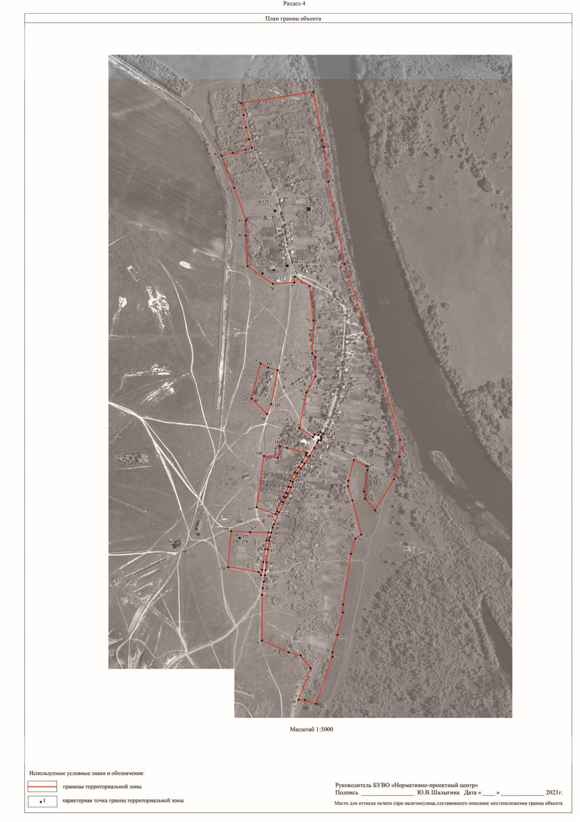

ОПИСАНИЕ МЕСТОПОЛОЖЕНИЯ ГРАНИЦ Общественно-деловая зона села Кулаковка - ОД/2

(наименование объекта, местоположение границ которого описано
(далее объект) Раздел 1
 | Сведения об объекте
№  п/п | Характеристики объекта | Описание характеристик
1 | 2 | 3
1 | Местоположение объекта | Воронежская область, Россошанский муниципальный район,  Старокалитвенское сельское поселение,  село Кулаковка
2 | Площадь объекта ±  величина погрешности определения площади (P ± Дельта P) | -
3 | Иные характеристики объекта | -

Раздел 2
Сведения о местоположении границ объекта
1. Система координат: МСК - 36, зона 1
2. Сведения о характерных точках границ объекта
Обозначение характерных точек границ | Координаты, м |  | Метод определения координат  характерной точки | Средняя квадратическая  погрешность положения  характерной точки (Мt), м | Описание обозначения точки на  местности  (при наличии)
 | X | Y
1 | 2 | 3 | 4 | 5 | 6
1 | 353880.68 | 1362177.24 | Картометрический | 1.00 | -
2 | 353868.26 | 1362233.39 | Картометрический | 1.00 | -
3 | 353836.36 | 1362282.57 | Аналитический | 0.10 | -
4 | 353826.13 | 1362284.07 | Аналитический | 0.10 | -
5 | 353821.44 | 1362283.78 | Аналитический | 0.10 | -
6 | 353803.09 | 1362273.04 | Аналитический | 0.10 | -
7 | 353778.65 | 1362261.21 | Картометрический | 1.00 | -
8 | 353779.40 | 1362257.23 | Картометрический | 1.00 | -
9 | 353797.06 | 1362188.35 | Картометрический | 1.00 | -
10 | 353802.96 | 1362163.94 | Картометрический | 1.00 | -
1 | 353880.68 | 1362177.24 | Картометрический | 1.00 | -
3. Сведения о характерных точках части (частей) границы объекта
Обозначение характерных точек части границы | Координаты, м |  | Метод определения координат  характерной точки | Средняя квадратическая  погрешность положения  характерной точки (Мt), м | Описание обозначения точки на  местности  (при наличии)
 | X | Y
1 | 2 | 3 | 4 | 5 | 6
Часть №
- | - | - | - | - | -
Раздел 3
Сведения о местоположении измененных (уточненных) границ объекта
1. Система координат: -
2. Сведения о характерных точках границ объекта
Обозначение характерных точек границ | Существующие  координаты, м |  | Измененные  (уточненные) координаты, м |  | Метод определения координат  характерной точки | Средняя квадратическая  погрешность положения  характерной точки (Мt), м | Описание обозначения точки на  местности  (при наличии)
 | X | Y | X | Y
1 | 2 | 3 | 4 | 5 | 6 | 7 | 8
- | - | - | - | - | - | - | -
3.Сведения о характерных точках части (частей) границы объекта
Часть №
- | - | - | - | - | - | - | -

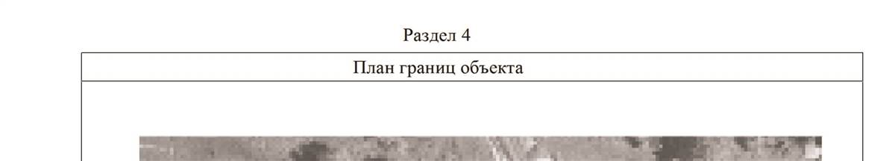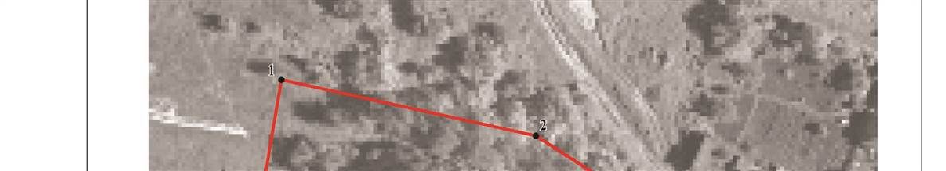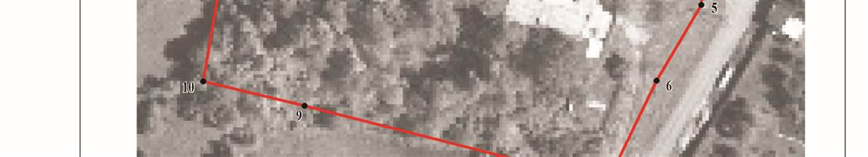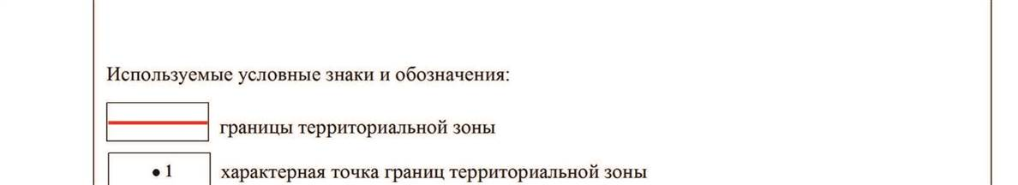

ОПИСАНИЕ МЕСТОПОЛОЖЕНИЯ ГРАНИЦ
Зона улиц, дорог, инженерной и транспортной инфраструктуры села Кулаковка - ИТ1/2

(наименование объекта, местоположение границ которого описано
(далее объект)
Раздел 1
 | Сведения об объекте
№  п/п | Характеристики объекта | Описание характеристик
1 | 2 | 3
1 | Местоположение объекта | Воронежская область, Россошанский муниципальный район,  Старокалитвенское сельское поселение,  село Кулаковка
2 | Площадь объекта ±  величина погрешности определения площади (P ± Дельта P) | -
3 | Иные характеристики объекта | -

Раздел 2
Сведения о местоположении границ объекта
1. Система координат: МСК - 36, зона 1
2. Сведения о характерных точках границ объекта
Обозначение характерных точек границ | Координаты, м |  | Метод определения координат  характерной точки | Средняя квадратическая  погрешность положения  характерной точки (Мt), м | Описание обозначения точки на  местности  (при наличии)
 | X | Y
1 | 2 | 3 | 4 | 5 | 6
1 | 353844.87 | 1362287.47 | Аналитический | 0.10 | -
2 | 353843.27 | 1362302.29 | Аналитический | 0.10 | -
3 | 353853.54 | 1362309.10 | Аналитический | 0.10 | -
4 | 353847.53 | 1362317.84 | Аналитический | 0.10 | -
5 | 353836.50 | 1362310.85 | Аналитический | 0.10 | -
6 | 353832.54 | 1362312.15 | Аналитический | 0.10 | -
7 | 353828.48 | 1362312.18 | Аналитический | 0.10 | -
8 | 353823.93 | 1362311.32 | Аналитический | 0.10 | -
9 | 353824.35 | 1362302.44 | Аналитический | 0.10 | -
10 | 353815.86 | 1362297.64 | Аналитический | 0.10 | -
11 | 353797.25 | 1362287.28 | Аналитический | 0.10 | -
12 | 353768.35 | 1362270.21 | Аналитический | 0.10 | -
13 | 353740.69 | 1362251.74 | Аналитический | 0.10 | -
14 | 353723.27 | 1362238.27 | Аналитический | 0.10 | -
15 | 353705.81 | 1362225.43 | Аналитический | 0.10 | -
16 | 353675.09 | 1362209.12 | Аналитический | 0.10 | -
17 | 353655.18 | 1362201.95 | Аналитический | 0.10 | -
18 | 353632.07 | 1362191.66 | Аналитический | 0.10 | -
19 | 353619.59 | 1362185.39 | Аналитический | 0.10 | -
20 | 353600.85 | 1362175.47 | Аналитический | 0.10 | -
21 | 353564.64 | 1362159.72 | Аналитический | 0.10 | -
22 | 353522.22 | 1362141.82 | Аналитический | 0.10 | -
23 | 353509.07 | 1362137.03 | Аналитический | 0.10 | -
24 | 353490.85 | 1362131.87 | Аналитический | 0.10 | -
25 | 353474.60 | 1362127.86 | Аналитический | 0.10 | -
26 | 353461.68 | 1362124.77 | Аналитический | 0.10 | -
27 | 353430.87 | 1362119.85 | Аналитический | 0.10 | -
28 | 353383.82 | 1362114.59 | Аналитический | 0.10 | -
29 | 353356.32 | 1362112.05 | Аналитический | 0.10 | -
30 | 353337.70 | 1362108.91 | Аналитический | 0.10 | -
31 | 353337.73 | 1362100.44 | Аналитический | 0.10 | -
32 | 353338.03 | 1362095.35 | Аналитический | 0.10 | -
33 | 353357.22 | 1362099.06 | Аналитический | 0.10 | -
34 | 353384.96 | 1362102.88 | Аналитический | 0.10 | -

1 | 2 | 3 | 4 |  | 5 | 6
35 | 353431.94 | 1362110.22 | Аналитический |  | 0.10 | -
36 | 353462.73 | 1362115.46 | Аналитический |  | 0.10 | -
37 | 353491.77 | 1362122.20 | Аналитический |  | 0.10 | -
38 | 353511.82 | 1362126.54 | Аналитический |  | 0.10 | -
39 | 353525.03 | 1362130.48 | Аналитический |  | 0.10 | -
40 | 353558.07 | 1362147.66 | Аналитический |  | 0.10 | -
41 | 353567.60 | 1362153.33 | Аналитический |  | 0.10 | -
42 | 353602.82 | 1362168.99 | Аналитический |  | 0.10 | -
43 | 353620.37 | 1362178.31 | Аналитический |  | 0.10 | -
44 | 353636.33 | 1362186.07 | Аналитический |  | 0.10 | -
45 | 353657.24 | 1362194.48 | Аналитический |  | 0.10 | -
46 | 353678.07 | 1362201.56 | Аналитический |  | 0.10 | -
47 | 353708.72 | 1362217.78 | Аналитический |  | 0.10 | -
48 | 353727.26 | 1362231.01 | Аналитический |  | 0.10 | -
49 | 353745.46 | 1362243.76 | Аналитический |  | 0.10 | -
50 | 353770.68 | 1362257.43 | Аналитический |  | 0.10 | -
51 | 353778.65 | 1362261.21 | Аналитический |  | 0.10 | -
52 | 353803.09 | 1362273.04 | Аналитический |  | 0.10 | -
53 | 353821.44 | 1362283.78 | Аналитический |  | 0.10 | -
54 | 353826.13 | 1362284.07 | Аналитический |  | 0.10 | -
55 | 353836.36 | 1362282.57 | Аналитический |  | 0.10 | -
1 | 353844.87 | 1362287.47 | Аналитический |  | 0.10 | -
3. Сведения о характерных точках части (частей) границы объекта
Обозначение характерных точек части границы | Координаты, м |  | Метод определения координат  характерной точки |  | Средняя квадратическая  погрешность положения  характерной точки (Мt), м | Описание обозначения точки на  местности  (при наличии)
 | X | Y
1 | 2 | 3 | 4 |  | 5 | 6
Часть №
- | - | - | - |  | - | -
Раздел 3
Сведения о местоположении измененных (уточненных) границ объекта
1. Система координат: -
2. Сведения о характерных точках границ объекта
Обозначение характерных точек границ | Существующие  координаты, м |  | Измененные  (уточненные) координаты, м |  | Метод определения координат  характерной точки | Средняя квадратическая  погрешность положения  характерной точки (Мt), м | Описание обозначения точки на  местности  (при наличии)
 | X | Y | X | Y
1 | 2 | 3 | 4 | 5 | 6 | 7 | 8
- | - | - | - | - | - | - | -
3.Сведения о характерных точках части (частей) границы объекта
Часть №
- | - | - | - | - | - | - | -

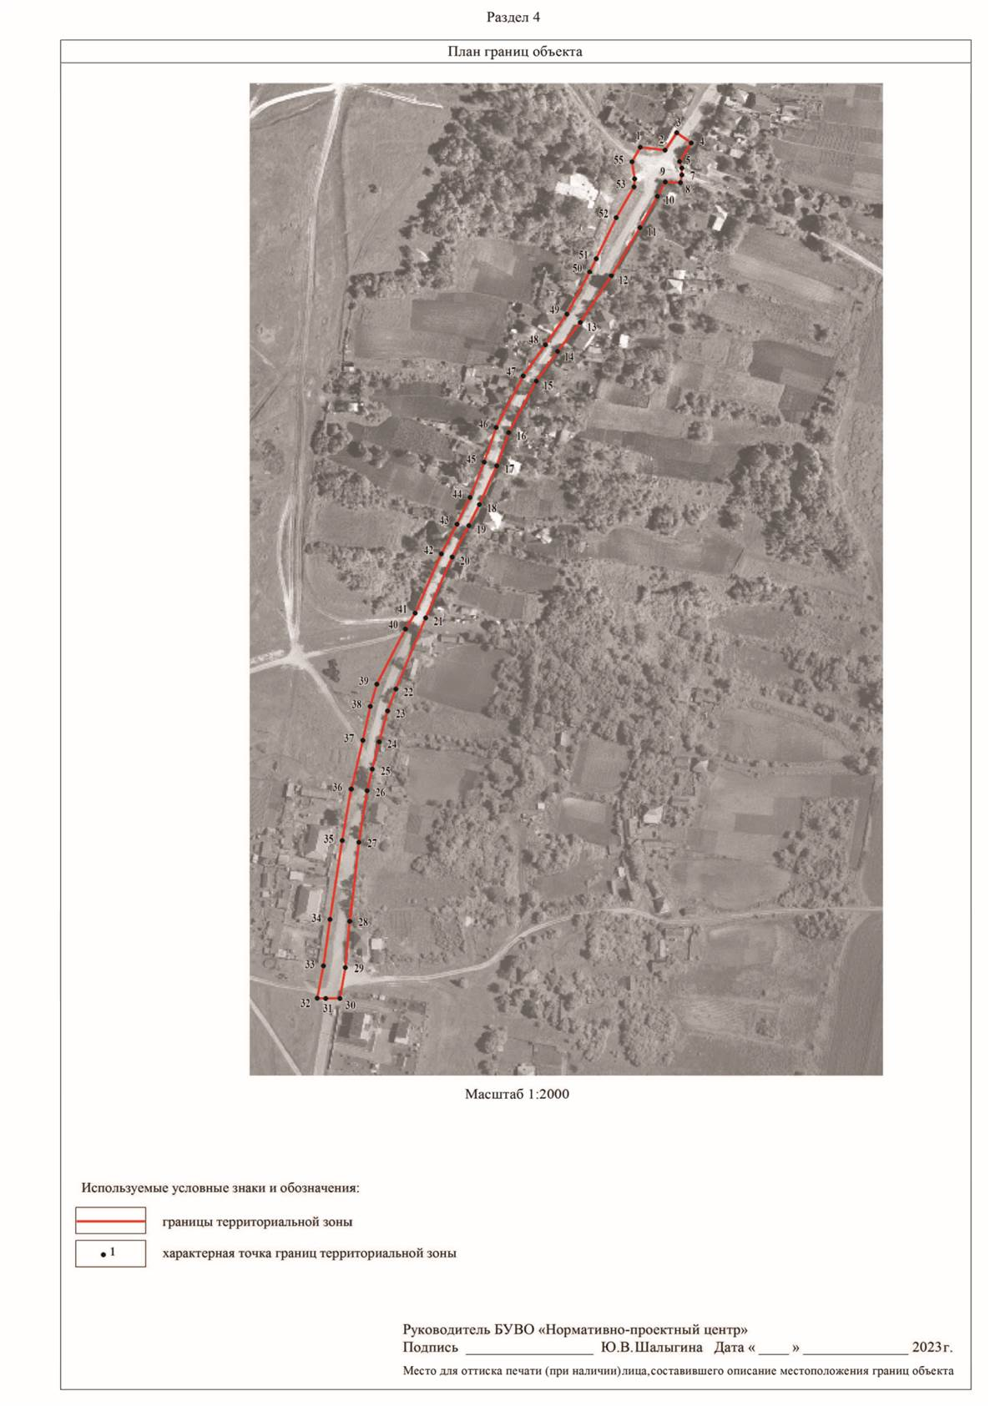

ОПИСАНИЕ МЕСТОПОЛОЖЕНИЯ ГРАНИЦ
Зона сельскохозяйственного использования в границах населенного пункта села Кулаковка - СХ1/2

(наименование объекта, местоположение границ которого описано
(далее объект)
Раздел 1
 | Сведения об объекте
№  п/п | Характеристики объекта | Описание характеристик
1 | 2 | 3
1 | Местоположение объекта | Воронежская область, Россошанский муниципальный район,  Старокалитвенское сельское поселение,  село Кулаковка
2 | Площадь объекта ±  величина погрешности определения площади (P ± Дельта P) | -
3 | Иные характеристики объекта | -

Раздел 2
Сведения о местоположении границ объекта
1. Система координат: МСК - 36, зона 1
2. Сведения о характерных точках границ объекта
Обозначение характерных точек границ | Координаты, м |  | Метод определения координат  характерной точки | Средняя квадратическая  погрешность положения  характерной точки (Мt), м | Описание обозначения точки на  местности  (при наличии)
 | X | Y
1 | 2 | 3 | 4 | 5 | 6
1 | 355094.02 | 1361903.38 | Картометрический | 1.00 | -
2 | 355116.38 | 1361943.34 | Картометрический | 1.00 | -
3 | 355128.69 | 1362007.49 | Картометрический | 1.00 | -
4 | 355222.25 | 1362068.04 | Картометрический | 1.00 | -
5 | 355211.25 | 1362075.13 | Картометрический | 1.00 | -
6 | 355220.34 | 1362079.26 | Картометрический | 1.00 | -
7 | 355228.73 | 1362128.98 | Картометрический | 1.00 | -
8 | 355159.19 | 1362122.08 | Картометрический | 1.00 | -
9 | 355180.39 | 1362242.91 | Картометрический | 1.00 | -
10 | 355168.24 | 1362257.71 | Картометрический | 1.00 | -
11 | 355079.25 | 1362284.27 | Картометрический | 1.00 | -
12 | 355040.30 | 1362024.44 | Картометрический | 1.00 | -
13 | 354996.10 | 1362032.91 | Картометрический | 1.00 | -
14 | 354951.91 | 1362041.39 | Аналитический | 0.10 | -
15 | 354909.70 | 1362052.58 | Аналитический | 0.10 | -
16 | 354878.84 | 1362062.42 | Аналитический | 0.10 | -
17 | 354871.42 | 1362039.57 | Аналитический | 0.10 | -
18 | 354859.91 | 1361993.16 | Аналитический | 0.10 | -
19 | 354849.42 | 1361954.20 | Картометрический | 1.00 | -
20 | 354905.46 | 1361935.34 | Картометрический | 1.00 | -
1 | 355094.02 | 1361903.38 | Картометрический | 1.00 | -
21 | 353753.12 | 1362429.00 | Аналитический | 0.10 | -
22 | 353731.94 | 1362474.86 | Аналитический | 0.10 | -
23 | 353716.27 | 1362478.59 | Аналитический | 0.10 | -
24 | 353640.91 | 1362465.91 | Аналитический | 0.10 | -
25 | 353614.43 | 1362469.26 | Аналитический | 0.10 | -
26 | 353571.54 | 1362505.03 | Аналитический | 0.10 | -
27 | 353445.14 | 1362461.59 | Аналитический | 0.10 | -
28 | 353358.88 | 1362436.47 | Аналитический | 0.10 | -
29 | 353082.83 | 1362367.51 | Аналитический | 0.10 | -
30 | 352874.18 | 1362295.36 | Аналитический | 0.10 | -
31 | 352829.93 | 1362270.44 | Аналитический | 0.10 | -
32 | 352694.50 | 1362210.21 | Аналитический | 0.10 | -

1 | 2 | 3 | 4 |  | 5 | 6
33 | 352698.71 | 1362192.19 | Аналитический |  | 0.10 | -
34 | 352699.51 | 1362188.30 | Картометрический |  | 1.00 | -
35 | 352820.56 | 1362214.68 | Картометрический |  | 1.00 | -
36 | 352888.55 | 1362230.42 | Картометрический |  | 1.00 | -
37 | 352887.83 | 1362253.99 | Аналитический |  | 0.10 | -
38 | 352874.65 | 1362293.66 | Аналитический |  | 0.10 | -
39 | 353045.31 | 1362352.27 | Аналитический |  | 0.10 | -
40 | 353060.94 | 1362352.28 | Аналитический |  | 0.10 | -
41 | 353123.30 | 1362370.39 | Аналитический |  | 0.10 | -
42 | 353203.74 | 1362390.34 | Аналитический |  | 0.10 | -
43 | 353232.58 | 1362390.91 | Аналитический |  | 0.10 | -
44 | 353414.83 | 1362419.40 | Аналитический |  | 0.10 | -
45 | 353469.30 | 1362434.32 | Аналитический |  | 0.10 | -
46 | 353484.22 | 1362455.96 | Аналитический |  | 0.10 | -
47 | 353607.70 | 1362424.25 | Аналитический |  | 0.10 | -
48 | 353658.06 | 1362407.84 | Аналитический |  | 0.10 | -
49 | 353678.39 | 1362409.18 | Аналитический |  | 0.10 | -
21 | 353753.12 | 1362429.00 | Аналитический |  | 0.10 | -
3. Сведения о характерных точках части (частей) границы объекта
Обозначение характерных точек части границы | Координаты, м |  | Метод определения координат  характерной точки |  | Средняя квадратическая  погрешность положения  характерной точки (Мt), м | Описание обозначения точки на  местности  (при наличии)
 | X | Y
1 | 2 | 3 | 4 |  | 5 | 6
Часть №
- | - | - | - |  | - | -
Раздел 3
Сведения о местоположении измененных (уточненных) границ объекта
1. Система координат: -
2. Сведения о характерных точках границ объекта
Обозначение характерных точек границ | Существующие  координаты, м |  | Измененные  (уточненные) координаты, м |  | Метод определения координат  характерной точки | Средняя квадратическая  погрешность положения  характерной точки (Мt), м | Описание обозначения точки на  местности  (при наличии)
 | X | Y | X | Y
1 | 2 | 3 | 4 | 5 | 6 | 7 | 8
- | - | - | - | - | - | - | -
3.Сведения о характерных точках части (частей) границы объекта
Часть №
- | - | - | - | - | - | - | -

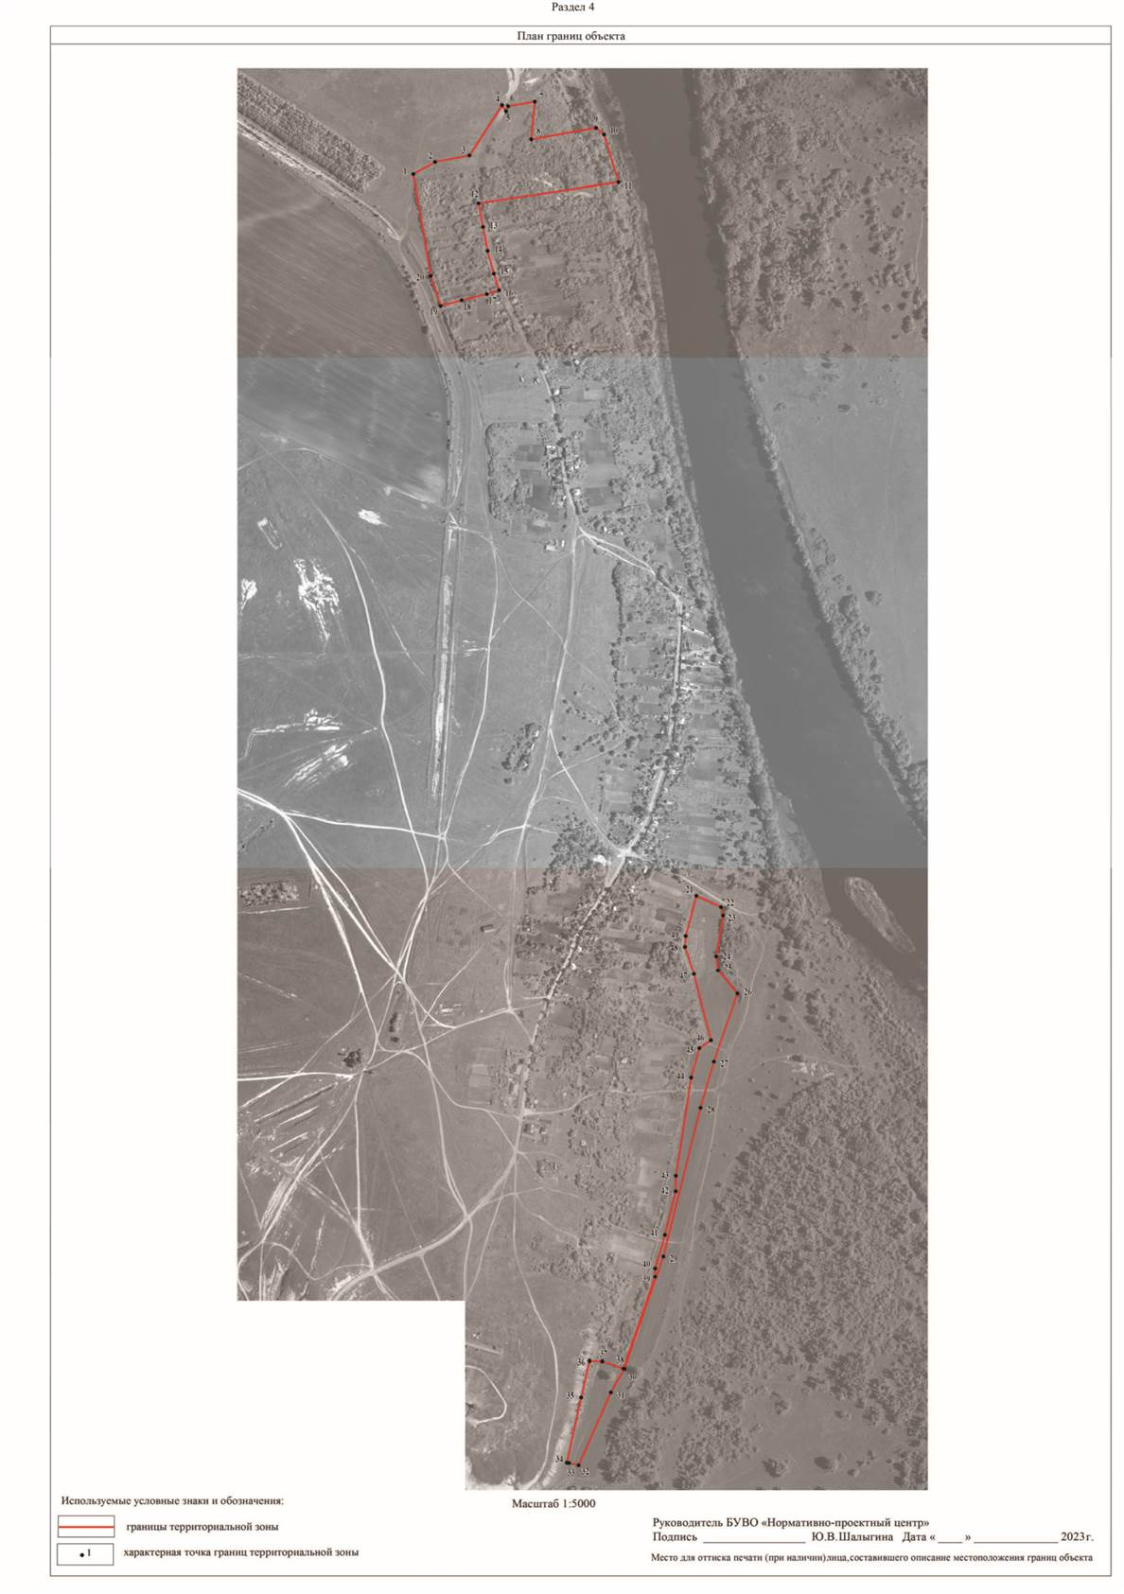

Приложение № 3
к правилам землепользования и застройки
Старокалитвенского сельского поселения
Россошанского муниципального района
Воронежской области
Приложение Воронежской области

СВЕДЕНИЯ О ГРАНИЦАХ ТЕРРИТОРИАЛЬНЫХ ЗОН,
СОДЕРЖАЩИЕ ГРАФИЧЕСКОЕ ОПИСАНИЕ МЕСТОПОЛОЖЕНИЯ
ГРАНИЦ ТЕРРИТОРИАЛЬНЫХ ЗОН, ПЕРЕЧЕНЬ КООРДИНАТ
ХАРАКТЕРНЫХ ТОЧЕК ГРАНИЦ ТЕРРИТОРИАЛЬНЫХ ЗОН
ХУТОРА ЛОЩИНА

ОПИСАНИЕ МЕСТОПОЛОЖЕНИЯ ГРАНИЦ
Зона застройки индивидуальными жилыми домами хутора Лощина - Ж1/3

(наименование объекта, местоположение границ которого описано
(далее объект)
Раздел 1
 | Сведения об объекте
№  п/п | Характеристики объекта | Описание характеристик
1 | 2 | 3
1 | Местоположение объекта | Воронежская область, Россошанский муниципальный район,  Старокалитвенское сельское поселение,  хутор Лощина
2 | Площадь объекта ±  величина погрешности определения площади (P ± Дельта P) | -
3 | Иные характеристики объекта | -

Раздел 2
Сведения о местоположении границ объекта
1. Система координат: МСК - 36, зона 1
2. Сведения о характерных точках границ объекта
Обозначение характерных точек границ | Координаты, м |  | Метод определения координат  характерной точки | Средняя квадратическая  погрешность положения  характерной точки (Мt), м | Описание обозначения точки на  местности  (при наличии)
 | X | Y
1 | 2 | 3 | 4 | 5 | 6
1 | 344377.99 | 1349211.81 | Аналитический | 0.10 | -
2 | 344411.70 | 1349253.00 | Аналитический | 0.10 | -
3 | 344425.33 | 1349272.11 | Аналитический | 0.10 | -
4 | 344437.36 | 1349293.43 | Аналитический | 0.10 | -
5 | 344449.31 | 1349318.28 | Аналитический | 0.10 | -
6 | 344469.24 | 1349357.75 | Аналитический | 0.10 | -
7 | 344489.95 | 1349407.09 | Аналитический | 0.10 | -
8 | 344519.44 | 1349478.71 | Аналитический | 0.10 | -
9 | 344532.73 | 1349519.86 | Аналитический | 0.10 | -
10 | 344541.18 | 1349548.76 | Аналитический | 0.10 | -
11 | 344546.43 | 1349572.79 | Аналитический | 0.10 | -
12 | 344552.37 | 1349611.62 | Аналитический | 0.10 | -
13 | 344563.90 | 1349688.75 | Аналитический | 0.10 | -
14 | 344585.75 | 1349852.89 | Аналитический | 0.10 | -
15 | 344604.68 | 1349989.91 | Аналитический | 0.10 | -
16 | 344620.14 | 1350109.65 | Аналитический | 0.10 | -
17 | 344623.50 | 1350133.92 | Аналитический | 0.10 | -
18 | 344621.96 | 1350149.13 | Аналитический | 0.10 | -
19 | 344619.75 | 1350176.91 | Аналитический | 0.10 | -
20 | 344609.50 | 1350223.92 | Аналитический | 0.10 | -
21 | 344602.12 | 1350243.20 | Аналитический | 0.10 | -
22 | 344538.11 | 1350414.14 | Аналитический | 0.10 | -
23 | 344448.29 | 1350656.54 | Аналитический | 0.10 | -
24 | 344421.42 | 1350728.18 | Аналитический | 0.10 | -
25 | 344418.16 | 1350736.14 | Аналитический | 0.10 | -
26 | 344407.14 | 1350759.22 | Аналитический | 0.10 | -
27 | 344392.75 | 1350789.87 | Аналитический | 0.10 | -
28 | 344376.90 | 1350816.96 | Аналитический | 0.10 | -
29 | 344334.03 | 1350896.75 | Аналитический | 0.10 | -
30 | 344281.42 | 1350988.15 | Аналитический | 0.10 | -
31 | 344259.67 | 1351027.79 | Аналитический | 0.10 | -
32 | 344235.82 | 1351069.58 | Аналитический | 0.10 | -
33 | 344200.13 | 1351134.89 | Аналитический | 0.10 | -
34 | 344196.96 | 1351136.02 | Аналитический | 0.10 | -

1 | 2 | 3 | 4 | 5 | 6
35 | 344194.63 | 1351138.98 | Аналитический | 0.10 | -
36 | 344192.59 | 1351143.06 | Аналитический | 0.10 | -
37 | 344192.03 | 1351146.87 | Аналитический | 0.10 | -
38 | 344169.48 | 1351187.24 | Аналитический | 0.10 | -
39 | 344147.43 | 1351232.35 | Аналитический | 0.10 | -
40 | 344143.63 | 1351243.69 | Аналитический | 0.10 | -
41 | 344136.29 | 1351279.51 | Аналитический | 0.10 | -
42 | 344123.07 | 1351380.80 | Аналитический | 0.10 | -
43 | 344119.10 | 1351415.98 | Аналитический | 0.10 | -
44 | 344093.28 | 1351611.06 | Аналитический | 0.10 | -
45 | 344069.57 | 1351810.46 | Аналитический | 0.10 | -
46 | 344051.90 | 1351961.00 | Аналитический | 0.10 | -
47 | 344047.89 | 1352003.86 | Аналитический | 0.10 | -
48 | 344042.21 | 1352047.53 | Аналитический | 0.10 | -
49 | 344032.53 | 1352116.92 | Аналитический | 0.10 | -
50 | 344029.48 | 1352142.94 | Аналитический | 0.10 | -
51 | 344027.33 | 1352180.44 | Аналитический | 0.10 | -
52 | 344020.04 | 1352182.83 | Аналитический | 0.10 | -
53 | 344020.07 | 1352184.26 | Аналитический | 0.10 | -
54 | 343514.61 | 1352127.47 | Картометрический | 1.00 | -
55 | 343470.96 | 1352119.56 | Картометрический | 1.00 | -
56 | 343413.24 | 1352128.08 | Картометрический | 1.00 | -
57 | 343420.60 | 1352047.51 | Картометрический | 1.00 | -
58 | 343446.56 | 1351835.62 | Картометрический | 1.00 | -
59 | 343545.24 | 1351745.36 | Картометрический | 1.00 | -
60 | 343569.71 | 1351485.40 | Картометрический | 1.00 | -
61 | 343683.25 | 1351488.97 | Картометрический | 1.00 | -
62 | 343715.64 | 1351446.38 | Картометрический | 1.00 | -
63 | 343765.27 | 1351450.37 | Картометрический | 1.00 | -
64 | 343779.61 | 1351374.44 | Аналитический | 0.10 | -
65 | 343822.94 | 1351147.34 | Картометрический | 1.00 | -
66 | 343864.77 | 1351137.26 | Картометрический | 1.00 | -
67 | 344188.22 | 1350732.08 | Картометрический | 1.00 | -
68 | 344350.92 | 1350433.03 | Картометрический | 1.00 | -
69 | 344438.46 | 1350187.44 | Картометрический | 1.00 | -
70 | 344462.87 | 1350019.71 | Картометрический | 1.00 | -
71 | 344415.80 | 1349592.83 | Картометрический | 1.00 | -
72 | 344388.69 | 1349517.30 | Картометрический | 1.00 | -
73 | 344268.89 | 1349258.53 | Картометрический | 1.00 | -
1 | 344377.99 | 1349211.81 | Аналитический | 0.10 | -
74 | 344260.86 | 1351249.79 | Картометрический | 1.00 | -
75 | 344215.34 | 1351652.46 | Картометрический | 1.00 | -
76 | 344197.91 | 1351706.69 | Картометрический | 1.00 | -
77 | 344228.12 | 1351812.83 | Картометрический | 1.00 | -
78 | 344210.90 | 1351903.08 | Картометрический | 1.00 | -
79 | 344194.04 | 1352164.09 | Картометрический | 1.00 | -
80 | 344179.92 | 1352162.98 | Картометрический | 1.00 | -

1 | 2 | 3 | 4 | 5 | 6
81 | 344049.11 | 1352184.89 | Аналитический | 0.10 | -
82 | 344051.44 | 1352144.36 | Аналитический | 0.10 | -
83 | 344052.84 | 1352118.79 | Аналитический | 0.10 | -
84 | 344053.79 | 1352106.85 | Аналитический | 0.10 | -
85 | 344060.91 | 1352105.05 | Аналитический | 0.10 | -
86 | 344062.52 | 1352087.32 | Аналитический | 0.10 | -
87 | 344057.39 | 1352083.19 | Аналитический | 0.10 | -
88 | 344058.58 | 1352069.67 | Аналитический | 0.10 | -
89 | 344061.82 | 1352046.52 | Аналитический | 0.10 | -
90 | 344070.06 | 1351960.80 | Аналитический | 0.10 | -
91 | 344077.04 | 1351913.42 | Аналитический | 0.10 | -
92 | 344081.83 | 1351873.91 | Аналитический | 0.10 | -
93 | 344087.80 | 1351834.36 | Аналитический | 0.10 | -
94 | 344089.49 | 1351823.14 | Аналитический | 0.10 | -
95 | 344095.14 | 1351781.52 | Аналитический | 0.10 | -
96 | 344096.75 | 1351769.62 | Аналитический | 0.10 | -
97 | 344105.94 | 1351695.19 | Аналитический | 0.10 | -
98 | 344113.90 | 1351614.53 | Аналитический | 0.10 | -
99 | 344152.20 | 1351309.54 | Аналитический | 0.10 | -
100 | 344161.33 | 1351246.26 | Аналитический | 0.10 | -
101 | 344165.76 | 1351238.64 | Аналитический | 0.10 | -
74 | 344260.86 | 1351249.79 | Картометрический | 1.00 | -
102 | 343331.63 | 1351860.36 | Картометрический | 1.00 | -
103 | 343293.55 | 1352099.03 | Картометрический | 1.00 | -
104 | 343319.89 | 1352250.49 | Картометрический | 1.00 | -
105 | 343345.07 | 1352328.74 | Картометрический | 1.00 | -
106 | 343376.06 | 1352496.46 | Картометрический | 1.00 | -
107 | 343394.15 | 1352545.64 | Картометрический | 1.00 | -
108 | 343389.25 | 1352560.95 | Картометрический | 1.00 | -
109 | 343312.93 | 1352544.79 | Картометрический | 1.00 | -
110 | 343267.27 | 1352546.95 | Картометрический | 1.00 | -
111 | 343242.66 | 1352511.25 | Картометрический | 1.00 | -
112 | 343210.35 | 1352433.06 | Картометрический | 1.00 | -
113 | 343138.17 | 1352084.02 | Картометрический | 1.00 | -
114 | 343085.34 | 1352079.85 | Картометрический | 1.00 | -
115 | 343040.29 | 1352074.74 | Картометрический | 1.00 | -
116 | 343004.92 | 1351939.51 | Картометрический | 1.00 | -
117 | 342955.89 | 1351814.42 | Картометрический | 1.00 | -
118 | 342970.43 | 1351815.62 | Картометрический | 1.00 | -
119 | 343120.38 | 1351832.49 | Картометрический | 1.00 | -
120 | 343214.82 | 1351842.62 | Картометрический | 1.00 | -
102 | 343331.63 | 1351860.36 | Картометрический | 1.00 | -

3. Сведения о характерных точках части (частей) границы объекта
Обозначение характерных точек части границы | Координаты, м |  | Метод определения координат  характерной точки | Средняя квадратическая  погрешность положения  характерной точки (Мt), м | Описание обозначения точки на  местности  (при наличии)
 | X | Y
1 | 2 | 3 | 4 | 5 | 6
Часть №
- | - | - | - | - | -

Раздел 3
Сведения о местоположении измененных (уточненных) границ объекта
1. Система координат: -
2. Сведения о характерных точках границ объекта
Обозначение характерных точек границ | Существующие  координаты, м |  | Измененные  (уточненные) координаты, м |  | Метод определения координат  характерной точки | Средняя квадратическая  погрешность положения  характерной точки (Мt), м | Описание обозначения точки на  местности  (при наличии)
 | X | Y | X | Y
1 | 2 | 3 | 4 | 5 | 6 | 7 | 8
- | - | - | - | - | - | - | -
3.Сведения о характерных точках части (частей) границы объекта
Часть №
- | - | - | - | - | - | - | -

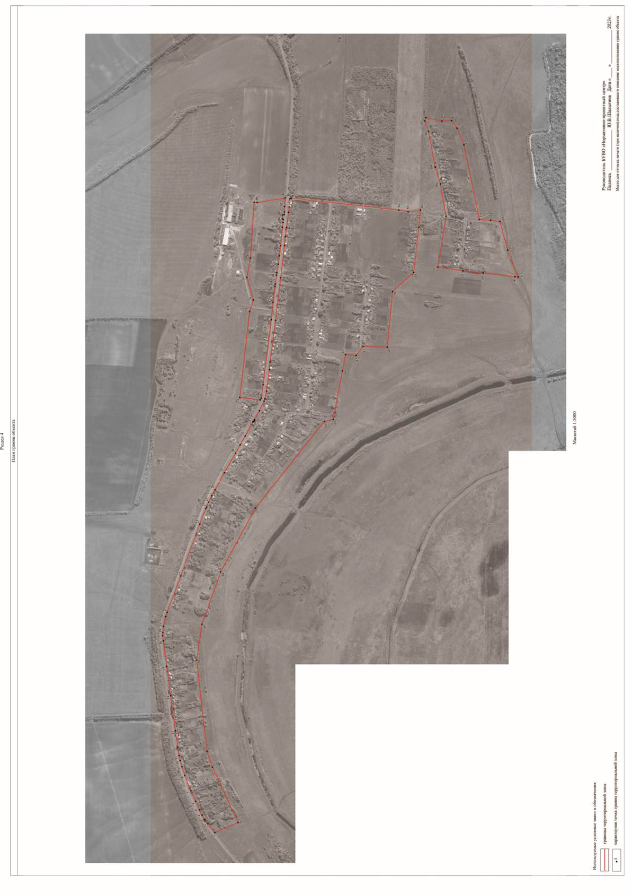

ОПИСАНИЕ МЕСТОПОЛОЖЕНИЯ ГРАНИЦ Общественно-деловая зона хутора Лощина - ОД/3

(наименование объекта, местоположение границ которого описано
(далее объект) Раздел 1
 | Сведения об объекте
№  п/п | Характеристики объекта | Описание характеристик
1 | 2 | 3
1 | Местоположение объекта | Воронежская область, Россошанский муниципальный район,  Старокалитвенское сельское поселение,  хутор Лощина
2 | Площадь объекта ±  величина погрешности определения площади (P ± Дельта P) | -
3 | Иные характеристики объекта | -

Раздел 2
Сведения о местоположении границ объекта
1. Система координат: МСК - 36, зона 1
2. Сведения о характерных точках границ объекта
Обозначение характерных точек границ | Координаты, м |  | Метод определения координат  характерной точки | Средняя квадратическая  погрешность положения  характерной точки (Мt), м | Описание обозначения точки на  местности  (при наличии)
 | X | Y
1 | 2 | 3 | 4 | 5 | 6
1 | 344347.04 | 1351028.99 | Картометрический | 1.00 | -
2 | 344260.86 | 1351249.79 | Картометрический | 1.00 | -
3 | 344165.76 | 1351238.64 | Аналитический | 0.10 | -
4 | 344187.66 | 1351197.15 | Аналитический | 0.10 | -
5 | 344254.60 | 1351079.95 | Аналитический | 0.10 | -
6 | 344276.91 | 1351037.82 | Аналитический | 0.10 | -
7 | 344298.85 | 1350998.36 | Аналитический | 0.10 | -
1 | 344347.04 | 1351028.99 | Картометрический | 1.00 | -
3. Сведения о характерных точках части (частей) границы объекта
Обозначение характерных точек части границы | Координаты, м |  | Метод определения координат  характерной точки | Средняя квадратическая  погрешность положения  характерной точки (Мt), м | Описание обозначения точки на  местности  (при наличии)
 | X | Y
1 | 2 | 3 | 4 | 5 | 6
Часть №
- | - | - | - | - | -
Раздел 3
Сведения о местоположении измененных (уточненных) границ объекта
1. Система координат: -
2. Сведения о характерных точках границ объекта
Обозначение характерных точек границ | Существующие  координаты, м |  | Измененные  (уточненные) координаты, м |  | Метод определения координат  характерной точки | Средняя квадратическая  погрешность положения  характерной точки (Мt), м | Описание обозначения точки на  местности  (при наличии)
 | X | Y | X | Y
1 | 2 | 3 | 4 | 5 | 6 | 7 | 8
- | - | - | - | - | - | - | -
3.Сведения о характерных точках части (частей) границы объекта
Часть №
- | - | - | - | - | - | - | -

ОПИСАНИЕ МЕСТОПОЛОЖЕНИЯ ГРАНИЦ
Зона улиц, дорог, инженерной и транспортной инфраструктуры хутора Лощина - ИТ1/3

(наименование объекта, местоположение границ которого описано
(далее объект)
Раздел 1
 | Сведения об объекте
№  п/п | Характеристики объекта | Описание характеристик
1 | 2 | 3
1 | Местоположение объекта | Воронежская область, Россошанский муниципальный район,  Старокалитвенское сельское поселение,  хутор Лощина
2 | Площадь объекта ±  величина погрешности определения площади (P ± Дельта P) | -
3 | Иные характеристики объекта | -

Раздел 2
Сведения о местоположении границ объекта
1. Система координат: МСК - 36, зона 1
2. Сведения о характерных точках границ объекта
Обозначение характерных точек границ | Координаты, м |  | Метод определения координат  характерной точки | Средняя квадратическая  погрешность положения  характерной точки (Мt), м | Описание обозначения точки на  местности  (при наличии)
 | X | Y
1 | 2 | 3 | 4 | 5 | 6
1 | 344428.81 | 1349192.75 | Картометрический | 1.00 | -
2 | 344553.82 | 1349474.50 | Картометрический | 1.00 | -
3 | 344607.99 | 1349775.62 | Картометрический | 1.00 | -
4 | 344656.30 | 1350156.46 | Картометрический | 1.00 | -
5 | 344652.01 | 1350225.99 | Картометрический | 1.00 | -
6 | 344627.90 | 1350229.06 | Аналитический | 0.10 | -
7 | 344622.06 | 1350250.05 | Аналитический | 0.10 | -
8 | 344557.43 | 1350421.37 | Аналитический | 0.10 | -
9 | 344467.67 | 1350664.08 | Аналитический | 0.10 | -
10 | 344441.43 | 1350730.39 | Аналитический | 0.10 | -
11 | 344436.88 | 1350740.81 | Аналитический | 0.10 | -
12 | 344425.60 | 1350767.75 | Аналитический | 0.10 | -
13 | 344410.09 | 1350799.06 | Аналитический | 0.10 | -
14 | 344394.80 | 1350827.08 | Аналитический | 0.10 | -
15 | 344352.84 | 1350907.53 | Аналитический | 0.10 | -
16 | 344298.85 | 1350998.36 | Аналитический | 0.10 | -
17 | 344276.91 | 1351037.82 | Аналитический | 0.10 | -
18 | 344254.60 | 1351079.95 | Аналитический | 0.10 | -
19 | 344187.66 | 1351197.15 | Аналитический | 0.10 | -
20 | 344165.76 | 1351238.64 | Аналитический | 0.10 | -
21 | 344161.33 | 1351246.26 | Аналитический | 0.10 | -
22 | 344152.20 | 1351309.54 | Аналитический | 0.10 | -
23 | 344113.90 | 1351614.53 | Аналитический | 0.10 | -
24 | 344105.94 | 1351695.19 | Аналитический | 0.10 | -
25 | 344096.75 | 1351769.62 | Аналитический | 0.10 | -
26 | 344095.14 | 1351781.52 | Аналитический | 0.10 | -
27 | 344089.49 | 1351823.14 | Аналитический | 0.10 | -
28 | 344087.80 | 1351834.36 | Аналитический | 0.10 | -
29 | 344081.83 | 1351873.91 | Аналитический | 0.10 | -
30 | 344077.04 | 1351913.42 | Аналитический | 0.10 | -
31 | 344070.06 | 1351960.80 | Аналитический | 0.10 | -
32 | 344061.82 | 1352046.52 | Аналитический | 0.10 | -
33 | 344058.58 | 1352069.67 | Аналитический | 0.10 | -
34 | 344057.39 | 1352083.19 | Аналитический | 0.10 | -

1 | 2 | 3 | 4 | 5 | 6
35 | 344062.52 | 1352087.32 | Аналитический | 0.10 | -
36 | 344060.91 | 1352105.05 | Аналитический | 0.10 | -
37 | 344053.79 | 1352106.85 | Аналитический | 0.10 | -
38 | 344052.84 | 1352118.79 | Аналитический | 0.10 | -
39 | 344051.44 | 1352144.36 | Аналитический | 0.10 | -
40 | 344049.11 | 1352184.89 | Аналитический | 0.10 | -
41 | 344039.76 | 1352186.46 | Аналитический | 0.10 | -
42 | 344034.03 | 1352185.81 | Аналитический | 0.10 | -
43 | 344020.07 | 1352184.26 | Аналитический | 0.10 | -
44 | 344020.04 | 1352182.83 | Аналитический | 0.10 | -
45 | 344027.33 | 1352180.44 | Аналитический | 0.10 | -
46 | 344029.48 | 1352142.94 | Аналитический | 0.10 | -
47 | 344032.53 | 1352116.92 | Аналитический | 0.10 | -
48 | 344042.21 | 1352047.53 | Аналитический | 0.10 | -
49 | 344047.89 | 1352003.86 | Аналитический | 0.10 | -
50 | 344051.90 | 1351961.00 | Аналитический | 0.10 | -
51 | 344069.57 | 1351810.46 | Аналитический | 0.10 | -
52 | 344093.28 | 1351611.06 | Аналитический | 0.10 | -
53 | 344119.10 | 1351415.98 | Аналитический | 0.10 | -
54 | 344123.07 | 1351380.80 | Аналитический | 0.10 | -
55 | 344136.29 | 1351279.51 | Аналитический | 0.10 | -
56 | 344143.63 | 1351243.69 | Аналитический | 0.10 | -
57 | 344147.43 | 1351232.35 | Аналитический | 0.10 | -
58 | 344169.48 | 1351187.24 | Аналитический | 0.10 | -
59 | 344192.03 | 1351146.87 | Аналитический | 0.10 | -
60 | 344192.59 | 1351143.06 | Аналитический | 0.10 | -
61 | 344194.63 | 1351138.98 | Аналитический | 0.10 | -
62 | 344196.96 | 1351136.02 | Аналитический | 0.10 | -
63 | 344200.13 | 1351134.89 | Аналитический | 0.10 | -
64 | 344235.82 | 1351069.58 | Аналитический | 0.10 | -
65 | 344259.67 | 1351027.79 | Аналитический | 0.10 | -
66 | 344281.42 | 1350988.15 | Аналитический | 0.10 | -
67 | 344334.03 | 1350896.75 | Аналитический | 0.10 | -
68 | 344376.90 | 1350816.96 | Аналитический | 0.10 | -
69 | 344392.75 | 1350789.87 | Аналитический | 0.10 | -
70 | 344407.14 | 1350759.22 | Аналитический | 0.10 | -
71 | 344418.16 | 1350736.14 | Аналитический | 0.10 | -
72 | 344421.42 | 1350728.18 | Аналитический | 0.10 | -
73 | 344448.29 | 1350656.54 | Аналитический | 0.10 | -
74 | 344538.11 | 1350414.14 | Аналитический | 0.10 | -
75 | 344602.12 | 1350243.20 | Аналитический | 0.10 | -
76 | 344609.50 | 1350223.92 | Аналитический | 0.10 | -
77 | 344619.75 | 1350176.91 | Аналитический | 0.10 | -
78 | 344621.96 | 1350149.13 | Аналитический | 0.10 | -
79 | 344623.50 | 1350133.92 | Аналитический | 0.10 | -
80 | 344620.14 | 1350109.65 | Аналитический | 0.10 | -
81 | 344604.68 | 1349989.91 | Аналитический | 0.10 | -
82 | 344585.75 | 1349852.89 | Аналитический | 0.10 | -

1 | 2 | 3 | 4 |  | 5 | 6
83 | 344563.90 | 1349688.75 | Аналитический |  | 0.10 | -
84 | 344552.37 | 1349611.62 | Аналитический |  | 0.10 | -
85 | 344546.43 | 1349572.79 | Аналитический |  | 0.10 | -
86 | 344541.18 | 1349548.76 | Аналитический |  | 0.10 | -
87 | 344532.73 | 1349519.86 | Аналитический |  | 0.10 | -
88 | 344519.44 | 1349478.71 | Аналитический |  | 0.10 | -
89 | 344489.95 | 1349407.09 | Аналитический |  | 0.10 | -
90 | 344469.24 | 1349357.75 | Аналитический |  | 0.10 | -
91 | 344449.31 | 1349318.28 | Аналитический |  | 0.10 | -
92 | 344437.36 | 1349293.43 | Аналитический |  | 0.10 | -
93 | 344425.33 | 1349272.11 | Аналитический |  | 0.10 | -
94 | 344411.70 | 1349253.00 | Аналитический |  | 0.10 | -
95 | 344377.99 | 1349211.81 | Аналитический |  | 0.10 | -
96 | 344397.44 | 1349204.08 | Аналитический |  | 0.10 | -
1 | 344428.81 | 1349192.75 | Картометрический |  | 1.00 | -
3. Сведения о характерных точках части (частей) границы объекта
Обозначение характерных точек части границы | Координаты, м |  | Метод определения координат  характерной точки |  | Средняя квадратическая  погрешность положения  характерной точки (Мt), м | Описание обозначения точки на  местности  (при наличии)
 | X | Y
1 | 2 | 3 | 4 |  | 5 | 6
Часть №
- | - | - | - |  | - | -
Раздел 3
Сведения о местоположении измененных (уточненных) границ объекта
1. Система координат: -
2. Сведения о характерных точках границ объекта
Обозначение характерных точек границ | Существующие  координаты, м |  | Измененные  (уточненные) координаты, м |  | Метод определения координат  характерной точки | Средняя квадратическая  погрешность положения  характерной точки (Мt), м | Описание обозначения точки на  местности  (при наличии)
 | X | Y | X | Y
1 | 2 | 3 | 4 | 5 | 6 | 7 | 8
- | - | - | - | - | - | - | -
3.Сведения о характерных точках части (частей) границы объекта
Часть №
- | - | - | - | - | - | - | -

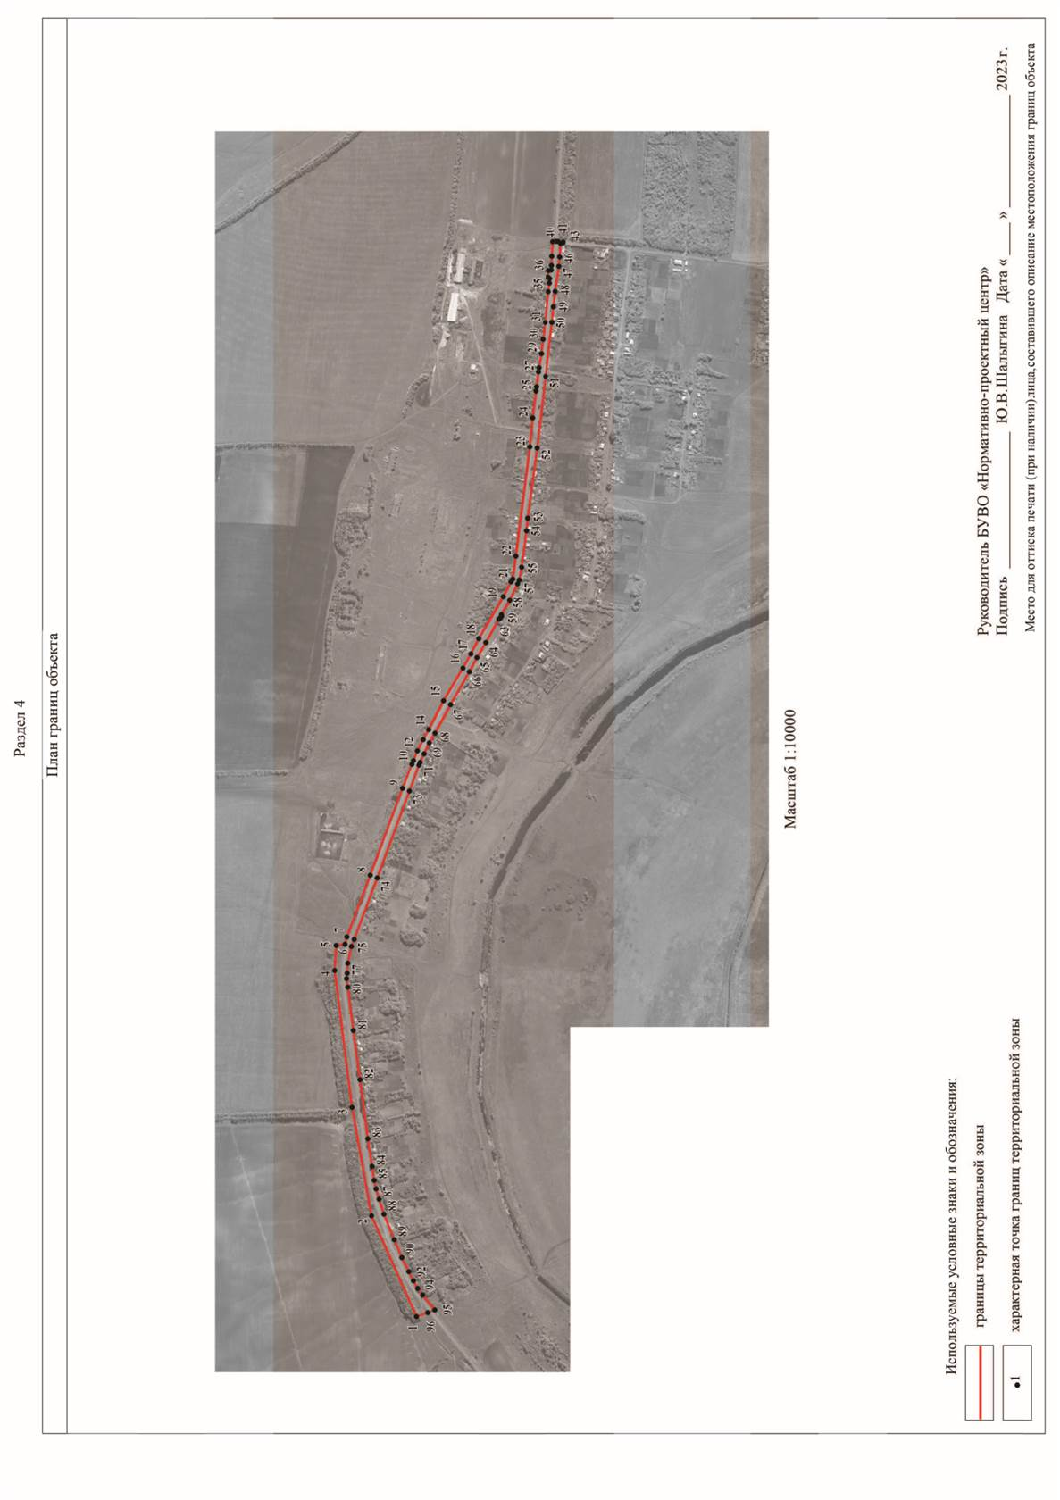

ОПИСАНИЕ МЕСТОПОЛОЖЕНИЯ ГРАНИЦ
Зона сельскохозяйственного использования в границах населенного пункта хутора Лощина - СХ1/3

(наименование объекта, местоположение границ которого описано
(далее объект)
Раздел 1
 | Сведения об объекте
№  п/п | Характеристики объекта | Описание характеристик
1 | 2 | 3
1 | Местоположение объекта | Воронежская область, Россошанский муниципальный район,  Старокалитвенское сельское поселение, хутор Лощина
2 | Площадь объекта ±  величина погрешности определения площади (P ± Дельта P) | -
3 | Иные характеристики объекта | -

Раздел 2
Сведения о местоположении границ объекта
1. Система координат: МСК - 36, зона 1
2. Сведения о характерных точках границ объекта
Обозначение характерных точек границ | Координаты, м |  | Метод определения координат  характерной точки | Средняя квадратическая  погрешность положения  характерной точки (Мt), м | Описание обозначения точки на  местности  (при наличии)
 | X | Y
1 | 2 | 3 | 4 | 5 | 6
1 | 344774.21 | 1350257.54 | Картометрический | 1.00 | -
2 | 344748.99 | 1350487.28 | Картометрический | 1.00 | -
3 | 344750.28 | 1350688.98 | Картометрический | 1.00 | -
4 | 344719.09 | 1350771.04 | Картометрический | 1.00 | -
5 | 344691.45 | 1350869.63 | Картометрический | 1.00 | -
6 | 344657.13 | 1351125.90 | Картометрический | 1.00 | -
7 | 344634.85 | 1351249.85 | Картометрический | 1.00 | -
8 | 344659.49 | 1351334.34 | Картометрический | 1.00 | -
9 | 344657.80 | 1351345.58 | Картометрический | 1.00 | -
10 | 344580.85 | 1351334.81 | Картометрический | 1.00 | -
11 | 344567.51 | 1351430.96 | Картометрический | 1.00 | -
12 | 344574.71 | 1351432.54 | Картометрический | 1.00 | -
13 | 344559.35 | 1351502.35 | Картометрический | 1.00 | -
14 | 344555.01 | 1351520.16 | Картометрический | 1.00 | -
15 | 344584.19 | 1351557.14 | Картометрический | 1.00 | -
16 | 344573.11 | 1351625.05 | Картометрический | 1.00 | -
17 | 344480.51 | 1351664.99 | Картометрический | 1.00 | -
18 | 344449.71 | 1351783.94 | Картометрический | 1.00 | -
19 | 344388.10 | 1351871.01 | Картометрический | 1.00 | -
20 | 344284.79 | 1351815.57 | Картометрический | 1.00 | -
21 | 344228.12 | 1351812.83 | Картометрический | 1.00 | -
22 | 344197.91 | 1351706.69 | Картометрический | 1.00 | -
23 | 344215.34 | 1351652.46 | Картометрический | 1.00 | -
24 | 344260.86 | 1351249.79 | Картометрический | 1.00 | -
25 | 344347.04 | 1351028.99 | Картометрический | 1.00 | -
26 | 344298.85 | 1350998.36 | Аналитический | 0.10 | -
27 | 344352.84 | 1350907.53 | Аналитический | 0.10 | -
28 | 344394.80 | 1350827.08 | Аналитический | 0.10 | -
29 | 344410.09 | 1350799.06 | Аналитический | 0.10 | -
30 | 344425.60 | 1350767.75 | Аналитический | 0.10 | -
31 | 344436.88 | 1350740.81 | Аналитический | 0.10 | -
32 | 344441.43 | 1350730.39 | Аналитический | 0.10 | -
33 | 344467.67 | 1350664.08 | Аналитический | 0.10 | -
34 | 344557.43 | 1350421.37 | Аналитический | 0.10 | -

1 | 2 | 3 | 4 | 5 | 6
35 | 344622.06 | 1350250.05 | Аналитический | 0.10 | -
36 | 344627.90 | 1350229.06 | Аналитический | 0.10 | -
37 | 344652.01 | 1350225.99 | Картометрический | 1.00 | -
38 | 344680.79 | 1350227.39 | Картометрический | 1.00 | -
39 | 344687.76 | 1350245.96 | Картометрический | 1.00 | -
40 | 344744.20 | 1350255.06 | Картометрический | 1.00 | -
1 | 344774.21 | 1350257.54 | Картометрический | 1.00 | -
41 | 344725.89 | 1350461.31 | Картометрический | 1.00 | -
42 | 344703.81 | 1350615.48 | Картометрический | 1.00 | -
43 | 344612.39 | 1350605.02 | Картометрический | 1.00 | -
44 | 344639.51 | 1350443.49 | Картометрический | 1.00 | -
41 | 344725.89 | 1350461.31 | Картометрический | 1.00 | -
45 | 344350.14 | 1351643.94 | Картометрический | 1.00 | -
46 | 344343.56 | 1351705.14 | Картометрический | 1.00 | -
47 | 344277.71 | 1351688.49 | Картометрический | 1.00 | -
48 | 344287.39 | 1351632.71 | Картометрический | 1.00 | -
45 | 344350.14 | 1351643.94 | Картометрический | 1.00 | -
49 | 344268.89 | 1349258.53 | Картометрический | 1.00 | -
50 | 344388.69 | 1349517.30 | Картометрический | 1.00 | -
51 | 344415.80 | 1349592.83 | Картометрический | 1.00 | -
52 | 344462.87 | 1350019.71 | Картометрический | 1.00 | -
53 | 344438.46 | 1350187.44 | Картометрический | 1.00 | -
54 | 344350.92 | 1350433.03 | Картометрический | 1.00 | -
55 | 344188.22 | 1350732.08 | Картометрический | 1.00 | -
56 | 343864.77 | 1351137.26 | Картометрический | 1.00 | -
57 | 343822.94 | 1351147.34 | Картометрический | 1.00 | -
58 | 343779.61 | 1351374.44 | Картометрический | 1.00 | -
59 | 343765.27 | 1351450.37 | Картометрический | 1.00 | -
60 | 343715.64 | 1351446.38 | Картометрический | 1.00 | -
61 | 343683.25 | 1351488.97 | Картометрический | 1.00 | -
62 | 343569.71 | 1351485.40 | Картометрический | 1.00 | -
63 | 343545.24 | 1351745.36 | Картометрический | 1.00 | -
64 | 343446.56 | 1351835.62 | Картометрический | 1.00 | -
65 | 343420.60 | 1352047.51 | Картометрический | 1.00 | -
66 | 343413.24 | 1352128.08 | Картометрический | 1.00 | -
67 | 343470.96 | 1352119.56 | Картометрический | 1.00 | -
68 | 343514.61 | 1352127.47 | Картометрический | 1.00 | -
69 | 343428.97 | 1352184.28 | Картометрический | 1.00 | -
70 | 343412.43 | 1352218.35 | Картометрический | 1.00 | -
71 | 343394.15 | 1352545.64 | Картометрический | 1.00 | -
72 | 343376.06 | 1352496.46 | Картометрический | 1.00 | -
73 | 343345.07 | 1352328.74 | Картометрический | 1.00 | -
74 | 343319.89 | 1352250.49 | Картометрический | 1.00 | -
75 | 343293.55 | 1352099.03 | Картометрический | 1.00 | -
76 | 343331.63 | 1351860.36 | Картометрический | 1.00 | -

1 | 2 | 3 | 4 |  | 5 | 6
77 | 343214.82 | 1351842.62 | Картометрический |  | 1.00 | -
78 | 343120.38 | 1351832.49 | Картометрический |  | 1.00 | -
79 | 342970.43 | 1351815.62 | Картометрический |  | 1.00 | -
80 | 342955.89 | 1351814.42 | Картометрический |  | 1.00 | -
81 | 342930.01 | 1351748.77 | Картометрический |  | 1.00 | -
82 | 342779.53 | 1351607.95 | Картометрический |  | 1.00 | -
83 | 342724.95 | 1351569.54 | Картометрический |  | 1.00 | -
84 | 342994.05 | 1351427.79 | Картометрический |  | 1.00 | -
85 | 343561.36 | 1351176.19 | Картометрический |  | 1.00 | -
86 | 343916.45 | 1350858.97 | Картометрический |  | 1.00 | -
87 | 344019.81 | 1350724.02 | Картометрический |  | 1.00 | -
88 | 344136.60 | 1350578.75 | Картометрический |  | 1.00 | -
89 | 344245.92 | 1350372.55 | Картометрический |  | 1.00 | -
90 | 344275.88 | 1349807.76 | Картометрический |  | 1.00 | -
91 | 344195.51 | 1349507.01 | Картометрический |  | 1.00 | -
92 | 344113.93 | 1349324.81 | Картометрический |  | 1.00 | -
49 | 344268.89 | 1349258.53 | Картометрический |  | 1.00 | -
93 | 343138.17 | 1352084.02 | Картометрический |  | 1.00 | -
94 | 343210.35 | 1352433.06 | Картометрический |  | 1.00 | -
95 | 343242.66 | 1352511.25 | Картометрический |  | 1.00 | -
96 | 343267.27 | 1352546.95 | Картометрический |  | 1.00 | -
97 | 343278.91 | 1352775.48 | Картометрический |  | 1.00 | -
98 | 343247.83 | 1352897.41 | Картометрический |  | 1.00 | -
99 | 343228.19 | 1352931.67 | Картометрический |  | 1.00 | -
100 | 343222.22 | 1352886.01 | Картометрический |  | 1.00 | -
101 | 343188.25 | 1352790.09 | Картометрический |  | 1.00 | -
102 | 343138.00 | 1352634.72 | Картометрический |  | 1.00 | -
103 | 343098.78 | 1352458.86 | Картометрический |  | 1.00 | -
104 | 343045.25 | 1352213.67 | Картометрический |  | 1.00 | -
105 | 343044.38 | 1352137.39 | Картометрический |  | 1.00 | -
106 | 343040.29 | 1352074.74 | Картометрический |  | 1.00 | -
107 | 343085.34 | 1352079.85 | Картометрический |  | 1.00 | -
93 | 343138.17 | 1352084.02 | Картометрический |  | 1.00 | -
3. Сведения о характерных точках части (частей) границы объекта
Обозначение характерных точек части границы | Координаты, м |  | Метод определения координат  характерной точки |  | Средняя квадратическая  погрешность положения  характерной точки (Мt), м | Описание обозначения точки на  местности  (при наличии)
 | X | Y
1 | 2 | 3 | 4 |  | 5 | 6
Часть №
- | - | - | - |  | - | -
Раздел 3
Сведения о местоположении измененных (уточненных) границ объекта
1. Система координат: -
2. Сведения о характерных точках границ объекта
Обозначение характерных точек границ | Существующие  координаты, м |  | Измененные  (уточненные) координаты, м |  | Метод определения координат  характерной точки | Средняя квадратическая  погрешность положения  характерной точки (Мt), м | Описание обозначения точки на  местности  (при наличии)
 | X | Y | X | Y
1 | 2 | 3 | 4 | 5 | 6 | 7 | 8
- | - | - | - | - | - | - | -
3.Сведения о характерных точках части (частей) границы объекта
Часть №
- | - | - | - | - | - | - | -

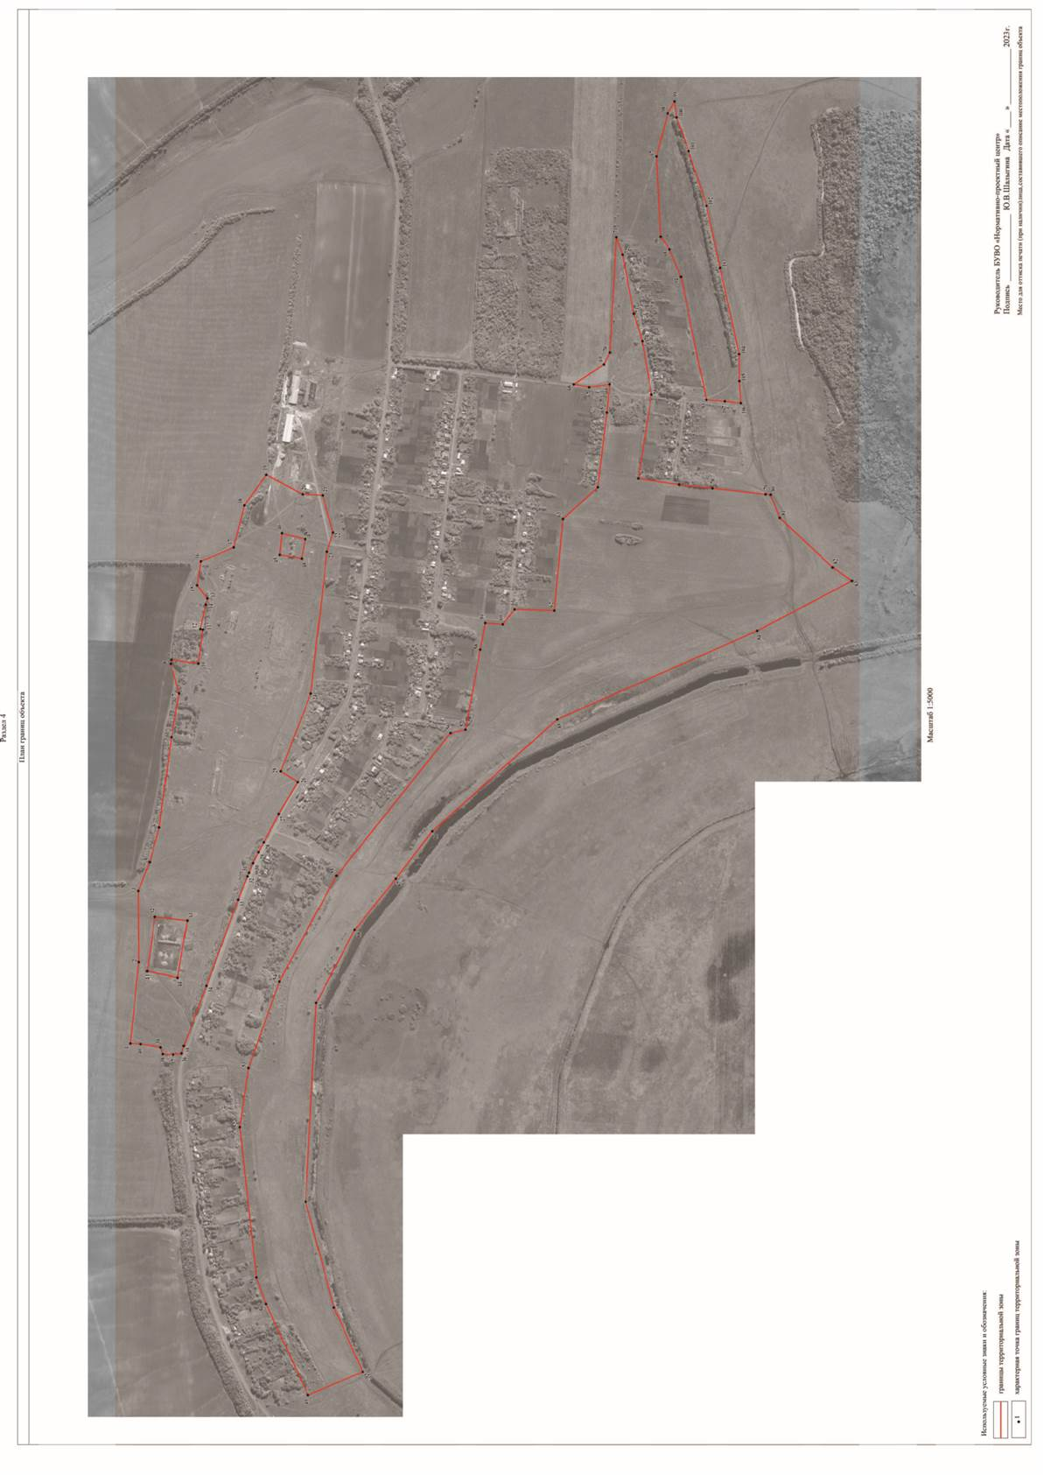

ОПИСАНИЕ МЕСТОПОЛОЖЕНИЯ ГРАНИЦ
Зона сельскохозяйственного производства хутора Лощина - СХ2/3

(наименование объекта, местоположение границ которого описано
(далее объект)
Раздел 1
 | Сведения об объекте
№  п/п | Характеристики объекта | Описание характеристик
1 | 2 | 3
1 | Местоположение объекта | Воронежская область, Россошанский муниципальный район,  Старокалитвенское сельское поселение,  хутор Лощина
2 | Площадь объекта ±  величина погрешности определения площади (P ± Дельта P) | -
3 | Иные характеристики объекта | -

Раздел 2
Сведения о местоположении границ объекта
1. Система координат: МСК - 36, зона 1
2. Сведения о характерных точках границ объекта
Обозначение характерных точек границ | Координаты, м |  | Метод определения координат  характерной точки | Средняя квадратическая  погрешность положения  характерной точки (Мt), м | Описание обозначения точки на  местности  (при наличии)
 | X | Y
1 | 2 | 3 | 4 | 5 | 6
1 | 344725.89 | 1350461.31 | Картометрический | 1.00 | -
2 | 344703.81 | 1350615.48 | Картометрический | 1.00 | -
3 | 344612.39 | 1350605.02 | Картометрический | 1.00 | -
4 | 344639.51 | 1350443.49 | Картометрический | 1.00 | -
1 | 344725.89 | 1350461.31 | Картометрический | 1.00 | -
5 | 344350.14 | 1351643.94 | Картометрический | 1.00 | -
6 | 344343.56 | 1351705.14 | Картометрический | 1.00 | -
7 | 344277.71 | 1351688.49 | Картометрический | 1.00 | -
8 | 344287.39 | 1351632.71 | Картометрический | 1.00 | -
5 | 344350.14 | 1351643.94 | Картометрический | 1.00 | -
9 | 344388.10 | 1351871.01 | Картометрический | 1.00 | -
10 | 344383.04 | 1352021.91 | Картометрический | 1.00 | -
11 | 344354.36 | 1352178.13 | Картометрический | 1.00 | -
12 | 344331.12 | 1352176.02 | Картометрический | 1.00 | -
13 | 344194.04 | 1352164.09 | Картометрический | 1.00 | -
14 | 344210.90 | 1351903.08 | Картометрический | 1.00 | -
15 | 344228.12 | 1351812.83 | Картометрический | 1.00 | -
16 | 344284.79 | 1351815.57 | Картометрический | 1.00 | -
9 | 344388.10 | 1351871.01 | Картометрический | 1.00 | -
3. Сведения о характерных точках части (частей) границы объекта
Обозначение характерных точек части границы | Координаты, м |  | Метод определения координат  характерной точки | Средняя квадратическая  погрешность положения  характерной точки (Мt), м | Описание обозначения точки на  местности  (при наличии)
 | X | Y
1 | 2 | 3 | 4 | 5 | 6
Часть №
- | - | - | - | - | -
Раздел 3
Сведения о местоположении измененных (уточненных) границ объекта
1. Система координат: -
2. Сведения о характерных точках границ объекта
Обозначение характерных точек границ | Существующие  координаты, м |  | Измененные  (уточненные) координаты, м |  | Метод определения координат  характерной точки | Средняя квадратическая  погрешность положения  характерной точки (Мt), м | Описание обозначения точки на  местности  (при наличии)
 | X | Y | X | Y
1 | 2 | 3 | 4 | 5 | 6 | 7 | 8
- | - | - | - | - | - | - | -
3.Сведения о характерных точках части (частей) границы объекта
Часть №
- | - | - | - | - | - | - | -

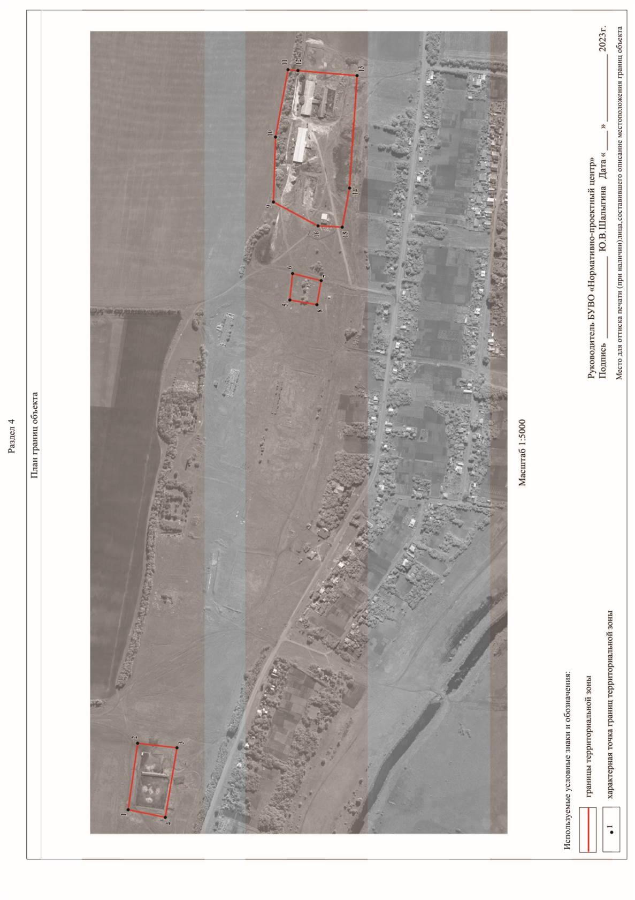

ОПИСАНИЕ МЕСТОПОЛОЖЕНИЯ ГРАНИЦ
Зона ритуальных объектов хутора Лощина - СН1/3

(наименование объекта, местоположение границ которого описано
(далее объект) Раздел 1
 | Сведения об объекте
№  п/п | Характеристики объекта | Описание характеристик
1 | 2 | 3
1 | Местоположение объекта | Воронежская область, Россошанский муниципальный район,  Старокалитвенское сельское поселение,  хутор Лощина
2 | Площадь объекта ±  величина погрешности определения площади (P ± Дельта P) | -
3 | Иные характеристики объекта | -

Раздел 2
Сведения о местоположении границ объекта
1. Система координат: МСК - 36, зона 1
2. Сведения о характерных точках границ объекта
Обозначение характерных точек границ | Координаты, м |  | Метод определения координат  характерной точки | Средняя квадратическая  погрешность положения  характерной точки (Мt), м | Описание обозначения точки на  местности  (при наличии)
 | X | Y
1 | 2 | 3 | 4 | 5 | 6
1 | 344657.80 | 1351345.58 | Картометрический | 1.00 | -
2 | 344648.33 | 1351437.49 | Картометрический | 1.00 | -
3 | 344633.17 | 1351437.04 | Картометрический | 1.00 | -
4 | 344614.33 | 1351509.85 | Картометрический | 1.00 | -
5 | 344559.35 | 1351502.35 | Картометрический | 1.00 | -
6 | 344574.71 | 1351432.54 | Картометрический | 1.00 | -
7 | 344567.51 | 1351430.96 | Картометрический | 1.00 | -
8 | 344580.85 | 1351334.81 | Картометрический | 1.00 | -
1 | 344657.80 | 1351345.58 | Картометрический | 1.00 | -
3. Сведения о характерных точках части (частей) границы объекта
Обозначение характерных точек части границы | Координаты, м |  | Метод определения координат  характерной точки | Средняя квадратическая  погрешность положения  характерной точки (Мt), м | Описание обозначения точки на  местности  (при наличии)
 | X | Y
1 | 2 | 3 | 4 | 5 | 6
Часть №
- | - | - | - | - | -
Раздел 3
Сведения о местоположении измененных (уточненных) границ объекта
1. Система координат: -
2. Сведения о характерных точках границ объекта
Обозначение характерных точек границ | Существующие  координаты, м |  | Измененные  (уточненные) координаты, м |  | Метод определения координат  характерной точки | Средняя квадратическая  погрешность положения  характерной точки (Мt), м | Описание обозначения точки на  местности  (при наличии)
 | X | Y | X | Y
1 | 2 | 3 | 4 | 5 | 6 | 7 | 8
- | - | - | - | - | - | - | -
3.Сведения о характерных точках части (частей) границы объекта
Часть №
- | - | - | - | - | - | - | -

Приложение № 4
к правилам землепользования и застройки
Старокалитвенского сельского поселения
Россошанского муниципального района
Воронежской области
Приложение Воронежской области

СВЕДЕНИЯ О ГРАНИЦАХ ТЕРРИТОРИАЛЬНЫХ ЗОН,
СОДЕРЖАЩИЕ ГРАФИЧЕСКОЕ ОПИСАНИЕ МЕСТОПОЛОЖЕНИЯ
ГРАНИЦ ТЕРРИТОРИАЛЬНЫХ ЗОН, ПЕРЕЧЕНЬ КООРДИНАТ
ХАРАКТЕРНЫХ ТОЧЕК ГРАНИЦ ТЕРРИТОРИАЛЬНЫХ ЗОН
СЕЛА ТЕРНОВКА

ОПИСАНИЕ МЕСТОПОЛОЖЕНИЯ ГРАНИЦ
Зона застройки индивидуальными жилыми домами села Терновка - Ж1/4

(наименование объекта, местоположение границ которого описано
(далее объект)
Раздел 1
 | Сведения об объекте
№  п/п | Характеристики объекта | Описание характеристик
1 | 2 | 3
1 | Местоположение объекта | Воронежская область, Россошанский муниципальный район,  Старокалитвенское сельское поселение, село Терновка
2 | Площадь объекта ±  величина погрешности определения площади (P ± Дельта P) | -
3 | Иные характеристики объекта | -

Раздел 2
Сведения о местоположении границ объекта
1. Система координат: МСК - 36, зона 1
2. Сведения о характерных точках границ объекта
Обозначение характерных точек границ | Координаты, м |  | Метод определения координат  характерной точки | Средняя квадратическая  погрешность положения  характерной точки (Мt), м | Описание обозначения точки на  местности  (при наличии)
 | X | Y
1 | 2 | 3 | 4 | 5 | 6
1 | 343770.64 | 1346042.23 | Картометрический | 1.00 | -
2 | 343869.81 | 1346409.06 | Картометрический | 1.00 | -
3 | 343918.85 | 1346477.19 | Картометрический | 1.00 | -
4 | 343926.92 | 1346703.65 | Картометрический | 1.00 | -
5 | 343906.79 | 1346904.52 | Картометрический | 1.00 | -
6 | 343892.47 | 1346901.42 | Картометрический | 1.00 | -
7 | 343881.22 | 1346905.25 | Картометрический | 1.00 | -
8 | 343871.99 | 1346914.98 | Картометрический | 1.00 | -
9 | 343869.14 | 1346927.20 | Картометрический | 1.00 | -
10 | 343880.76 | 1346974.11 | Картометрический | 1.00 | -
11 | 343862.89 | 1346976.49 | Картометрический | 1.00 | -
12 | 343865.62 | 1347015.84 | Картометрический | 1.00 | -
13 | 343846.08 | 1347017.70 | Картометрический | 1.00 | -
14 | 343838.11 | 1347032.33 | Картометрический | 1.00 | -
15 | 343802.10 | 1347038.96 | Картометрический | 1.00 | -
16 | 343803.83 | 1347087.84 | Картометрический | 1.00 | -
17 | 343903.58 | 1347071.02 | Картометрический | 1.00 | -
18 | 343901.64 | 1347060.51 | Картометрический | 1.00 | -
19 | 343899.09 | 1347006.23 | Картометрический | 1.00 | -
20 | 343933.73 | 1346997.96 | Картометрический | 1.00 | -
21 | 343981.65 | 1347183.02 | Картометрический | 1.00 | -
22 | 343981.84 | 1347228.82 | Картометрический | 1.00 | -
23 | 343894.85 | 1347229.78 | Картометрический | 1.00 | -
24 | 343895.26 | 1347318.28 | Картометрический | 1.00 | -
25 | 343874.38 | 1347324.90 | Картометрический | 1.00 | -
26 | 343874.93 | 1347394.90 | Картометрический | 1.00 | -
27 | 343970.27 | 1347529.37 | Картометрический | 1.00 | -
28 | 343944.13 | 1347570.60 | Картометрический | 1.00 | -
29 | 343901.13 | 1347613.88 | Картометрический | 1.00 | -
30 | 343816.55 | 1347688.55 | Картометрический | 1.00 | -
31 | 343797.61 | 1347749.97 | Картометрический | 1.00 | -
32 | 343720.15 | 1347790.89 | Картометрический | 1.00 | -
33 | 343558.63 | 1347876.21 | Аналитический | 0.10 | -
34 | 343555.23 | 1347868.51 | Аналитический | 0.10 | -

1 | 2 | 3 | 4 | 5 | 6
35 | 343557.82 | 1347865.77 | Аналитический | 0.10 | -
36 | 343556.11 | 1347861.72 | Аналитический | 0.10 | -
37 | 343552.33 | 1347861.96 | Аналитический | 0.10 | -
38 | 343551.73 | 1347860.61 | Аналитический | 0.10 | -
39 | 343532.32 | 1347816.66 | Аналитический | 0.10 | -
40 | 343516.14 | 1347770.51 | Аналитический | 0.10 | -
41 | 343513.75 | 1347756.84 | Аналитический | 0.10 | -
42 | 343512.08 | 1347742.86 | Аналитический | 0.10 | -
43 | 343511.70 | 1347723.87 | Аналитический | 0.10 | -
44 | 343510.93 | 1347695.68 | Аналитический | 0.10 | -
45 | 343514.31 | 1347660.05 | Аналитический | 0.10 | -
46 | 343520.02 | 1347634.85 | Аналитический | 0.10 | -
47 | 343533.60 | 1347558.45 | Аналитический | 0.10 | -
48 | 343543.89 | 1347511.94 | Аналитический | 0.10 | -
49 | 343559.53 | 1347469.45 | Аналитический | 0.10 | -
50 | 343566.09 | 1347444.51 | Аналитический | 0.10 | -
51 | 343569.26 | 1347427.39 | Аналитический | 0.10 | -
52 | 343569.01 | 1347404.80 | Аналитический | 0.10 | -
53 | 343670.51 | 1347403.90 | Картометрический | 1.00 | -
54 | 343669.94 | 1347340.90 | Картометрический | 1.00 | -
55 | 343569.94 | 1347341.81 | Аналитический | 0.10 | -
56 | 343571.05 | 1347335.56 | Аналитический | 0.10 | -
57 | 343571.30 | 1347330.29 | Аналитический | 0.10 | -
58 | 343566.69 | 1347326.45 | Аналитический | 0.10 | -
59 | 343566.62 | 1347321.51 | Аналитический | 0.10 | -
60 | 343561.03 | 1347192.42 | Аналитический | 0.10 | -
61 | 343568.28 | 1347191.59 | Картометрический | 1.00 | -
62 | 343639.01 | 1347182.71 | Аналитический | 0.10 | -
63 | 343632.20 | 1347114.87 | Аналитический | 0.10 | -
64 | 343626.35 | 1347104.19 | Картометрический | 1.00 | -
65 | 343617.44 | 1347059.84 | Картометрический | 1.00 | -
66 | 343590.07 | 1347059.88 | Картометрический | 1.00 | -
67 | 343567.18 | 1347063.34 | Картометрический | 1.00 | -
68 | 343553.91 | 1347065.07 | Картометрический | 1.00 | -
69 | 343539.79 | 1346861.89 | Аналитический | 0.10 | -
70 | 343542.14 | 1346860.07 | Аналитический | 0.10 | -
71 | 343543.31 | 1346854.16 | Аналитический | 0.10 | -
72 | 343539.12 | 1346850.98 | Аналитический | 0.10 | -
73 | 343537.19 | 1346803.52 | Аналитический | 0.10 | -
74 | 343532.22 | 1346728.71 | Аналитический | 0.10 | -
75 | 343526.50 | 1346688.99 | Аналитический | 0.10 | -
76 | 343522.68 | 1346657.99 | Аналитический | 0.10 | -
77 | 343518.11 | 1346622.55 | Аналитический | 0.10 | -
78 | 343521.58 | 1346617.34 | Аналитический | 0.10 | -
79 | 343518.65 | 1346602.51 | Аналитический | 0.10 | -
80 | 343511.42 | 1346596.08 | Аналитический | 0.10 | -
81 | 343502.72 | 1346569.48 | Аналитический | 0.10 | -
82 | 343493.33 | 1346532.45 | Аналитический | 0.10 | -

1 | 2 | 3 | 4 | 5 | 6
83 | 343484.28 | 1346496.24 | Аналитический | 0.10 | -
84 | 343472.49 | 1346455.38 | Аналитический | 0.10 | -
85 | 343448.78 | 1346400.27 | Аналитический | 0.10 | -
86 | 343423.10 | 1346346.72 | Аналитический | 0.10 | -
87 | 343354.75 | 1346187.12 | Аналитический | 0.10 | -
88 | 343327.48 | 1346123.58 | Аналитический | 0.10 | -
89 | 343276.21 | 1346012.88 | Картометрический | 1.00 | -
90 | 343263.77 | 1345977.73 | Картометрический | 1.00 | -
91 | 343286.91 | 1345969.97 | Картометрический | 1.00 | -
92 | 343389.09 | 1345946.55 | Картометрический | 1.00 | -
93 | 343367.97 | 1345854.74 | Картометрический | 1.00 | -
94 | 343498.84 | 1345825.62 | Картометрический | 1.00 | -
95 | 343503.51 | 1345923.56 | Картометрический | 1.00 | -
96 | 343663.54 | 1345921.37 | Картометрический | 1.00 | -
97 | 343668.96 | 1346044.16 | Картометрический | 1.00 | -
1 | 343770.64 | 1346042.23 | Картометрический | 1.00 | -
98 | 343305.55 | 1346135.95 | Аналитический | 0.10 | -
99 | 343332.54 | 1346196.96 | Аналитический | 0.10 | -
100 | 343403.07 | 1346356.09 | Аналитический | 0.10 | -
101 | 343429.22 | 1346412.70 | Аналитический | 0.10 | -
102 | 343449.77 | 1346454.36 | Аналитический | 0.10 | -
103 | 343461.67 | 1346482.64 | Аналитический | 0.10 | -
104 | 343467.90 | 1346490.40 | Аналитический | 0.10 | -
105 | 343478.16 | 1346536.18 | Аналитический | 0.10 | -
106 | 343485.21 | 1346571.01 | Аналитический | 0.10 | -
107 | 343487.46 | 1346580.28 | Аналитический | 0.10 | -
108 | 343493.85 | 1346599.55 | Аналитический | 0.10 | -
109 | 343497.10 | 1346614.84 | Аналитический | 0.10 | -
110 | 343498.08 | 1346614.56 | Аналитический | 0.10 | -
111 | 343499.55 | 1346622.49 | Аналитический | 0.10 | -
112 | 343500.50 | 1346622.39 | Аналитический | 0.10 | -
113 | 343502.97 | 1346643.30 | Аналитический | 0.10 | -
114 | 343502.70 | 1346643.34 | Аналитический | 0.10 | -
115 | 343505.35 | 1346661.71 | Аналитический | 0.10 | -
116 | 343505.84 | 1346666.10 | Аналитический | 0.10 | -
117 | 343509.33 | 1346692.16 | Аналитический | 0.10 | -
118 | 343513.62 | 1346731.10 | Аналитический | 0.10 | -
119 | 343517.83 | 1346804.71 | Аналитический | 0.10 | -
120 | 343521.43 | 1346850.35 | Аналитический | 0.10 | -
121 | 343522.42 | 1346869.04 | Аналитический | 0.10 | -
122 | 343534.67 | 1347053.73 | Аналитический | 0.10 | -
123 | 343535.79 | 1347079.74 | Аналитический | 0.10 | -
124 | 343532.72 | 1347079.98 | Аналитический | 0.10 | -
125 | 343478.87 | 1347082.30 | Аналитический | 0.10 | -
126 | 343482.14 | 1347137.20 | Картометрический | 1.00 | -
127 | 343492.04 | 1347144.72 | Картометрический | 1.00 | -
128 | 343492.40 | 1347193.65 | Картометрический | 1.00 | -

1 | 2 | 3 | 4 | 5 | 6
129 | 343542.44 | 1347194.12 | Аналитический | 0.10 | -
130 | 343548.66 | 1347322.30 | Аналитический | 0.10 | -
131 | 343548.91 | 1347327.58 | Аналитический | 0.10 | -
132 | 343541.66 | 1347333.89 | Аналитический | 0.10 | -
133 | 343543.41 | 1347340.03 | Аналитический | 0.10 | -
134 | 343549.50 | 1347340.29 | Аналитический | 0.10 | -
135 | 343551.64 | 1347386.44 | Аналитический | 0.10 | -
136 | 343551.29 | 1347404.56 | Аналитический | 0.10 | -
137 | 343551.08 | 1347423.82 | Аналитический | 0.10 | -
138 | 343548.33 | 1347439.01 | Аналитический | 0.10 | -
139 | 343541.71 | 1347464.35 | Аналитический | 0.10 | -
140 | 343527.40 | 1347505.52 | Аналитический | 0.10 | -
141 | 343518.75 | 1347535.85 | Аналитический | 0.10 | -
142 | 343507.26 | 1347546.46 | Аналитический | 0.10 | -
143 | 343509.08 | 1347551.45 | Аналитический | 0.10 | -
144 | 343515.37 | 1347554.88 | Аналитический | 0.10 | -
145 | 343494.86 | 1347659.32 | Аналитический | 0.10 | -
146 | 343490.85 | 1347693.56 | Аналитический | 0.10 | -
147 | 343486.23 | 1347727.31 | Аналитический | 0.10 | -
148 | 343488.17 | 1347744.66 | Аналитический | 0.10 | -
149 | 343490.69 | 1347760.43 | Аналитический | 0.10 | -
150 | 343493.09 | 1347775.13 | Аналитический | 0.10 | -
151 | 343511.92 | 1347824.94 | Аналитический | 0.10 | -
152 | 343531.61 | 1347869.49 | Аналитический | 0.10 | -
153 | 343537.57 | 1347883.26 | Аналитический | 0.10 | -
154 | 343536.60 | 1347884.48 | Аналитический | 0.10 | -
155 | 343538.21 | 1347887.19 | Аналитический | 0.10 | -
156 | 343539.21 | 1347887.06 | Аналитический | 0.10 | -
157 | 343553.42 | 1347919.92 | Аналитический | 0.10 | -
158 | 343557.41 | 1347929.05 | Картометрический | 1.00 | -
159 | 343548.85 | 1347970.03 | Картометрический | 1.00 | -
160 | 343506.66 | 1348203.61 | Картометрический | 1.00 | -
161 | 343483.25 | 1348314.41 | Картометрический | 1.00 | -
162 | 343460.35 | 1348384.13 | Картометрический | 1.00 | -
163 | 343337.95 | 1348482.00 | Картометрический | 1.00 | -
164 | 343279.24 | 1348526.67 | Картометрический | 1.00 | -
165 | 343223.33 | 1348554.13 | Картометрический | 1.00 | -
166 | 343233.36 | 1348384.25 | Картометрический | 1.00 | -
167 | 342982.96 | 1348112.25 | Картометрический | 1.00 | -
168 | 342852.81 | 1347813.55 | Картометрический | 1.00 | -
169 | 342834.23 | 1347709.94 | Картометрический | 1.00 | -
170 | 342895.39 | 1347674.27 | Картометрический | 1.00 | -
171 | 342907.73 | 1347566.95 | Картометрический | 1.00 | -
172 | 342905.95 | 1347485.62 | Картометрический | 1.00 | -
173 | 342926.87 | 1347437.73 | Картометрический | 1.00 | -
174 | 342937.77 | 1347395.11 | Картометрический | 1.00 | -
175 | 342939.78 | 1347332.35 | Картометрический | 1.00 | -
176 | 342960.81 | 1347289.54 | Картометрический | 1.00 | -

1 | 2 | 3 | 4 |  | 5 | 6
177 | 342995.74 | 1347263.38 | Картометрический |  | 1.00 | -
178 | 343181.67 | 1347184.87 | Картометрический |  | 1.00 | -
179 | 343216.11 | 1347136.69 | Картометрический |  | 1.00 | -
180 | 343290.99 | 1346928.31 | Картометрический |  | 1.00 | -
181 | 343323.98 | 1346814.04 | Картометрический |  | 1.00 | -
182 | 343375.62 | 1346779.06 | Картометрический |  | 1.00 | -
183 | 343339.46 | 1346749.30 | Картометрический |  | 1.00 | -
184 | 343316.27 | 1346693.86 | Картометрический |  | 1.00 | -
185 | 343306.29 | 1346624.56 | Картометрический |  | 1.00 | -
186 | 343311.64 | 1346252.76 | Картометрический |  | 1.00 | -
98 | 343305.55 | 1346135.95 | Аналитический |  | 0.10 | -
187 | 343462.60 | 1347149.78 | Аналитический |  | 0.10 | -
188 | 343459.14 | 1347184.68 | Аналитический |  | 0.10 | -
189 | 343455.36 | 1347216.63 | Аналитический |  | 0.10 | -
190 | 343441.70 | 1347215.00 | Аналитический |  | 0.10 | -
191 | 343443.27 | 1347207.16 | Аналитический |  | 0.10 | -
192 | 343435.10 | 1347205.69 | Аналитический |  | 0.10 | -
193 | 343440.06 | 1347167.19 | Аналитический |  | 0.10 | -
187 | 343462.60 | 1347149.78 | Аналитический |  | 0.10 | -
194 | 343435.49 | 1347317.04 | Картометрический |  | 1.00 | -
195 | 343449.16 | 1347330.71 | Картометрический |  | 1.00 | -
196 | 343453.22 | 1347339.85 | Картометрический |  | 1.00 | -
197 | 343453.65 | 1347357.92 | Картометрический |  | 1.00 | -
198 | 343465.47 | 1347379.97 | Картометрический |  | 1.00 | -
199 | 343406.31 | 1347412.48 | Картометрический |  | 1.00 | -
200 | 343391.25 | 1347384.59 | Картометрический |  | 1.00 | -
201 | 343373.09 | 1347340.72 | Картометрический |  | 1.00 | -
202 | 343394.52 | 1347332.59 | Картометрический |  | 1.00 | -
194 | 343435.49 | 1347317.04 | Картометрический |  | 1.00 | -
3. Сведения о характерных точках части (частей) границы объекта
Обозначение характерных точек части границы | Координаты, м |  | Метод определения координат  характерной точки |  | Средняя квадратическая  погрешность положения  характерной точки (Мt), м | Описание обозначения точки на  местности  (при наличии)
 | X | Y
1 | 2 | 3 | 4 |  | 5 | 6
Часть №
- | - | - | - |  | - | -
Раздел 3
Сведения о местоположении измененных (уточненных) границ объекта
1. Система координат: -
2. Сведения о характерных точках границ объекта
Обозначение характерных точек границ | Существующие  координаты, м |  | Измененные  (уточненные) координаты, м |  | Метод определения координат  характерной точки | Средняя квадратическая  погрешность положения  характерной точки (Мt), м | Описание обозначения точки на  местности  (при наличии)
 | X | Y | X | Y
1 | 2 | 3 | 4 | 5 | 6 | 7 | 8
- | - | - | - | - | - | - | -
3.Сведения о характерных точках части (частей) границы объекта
Часть №
- | - | - | - | - | - | - | -

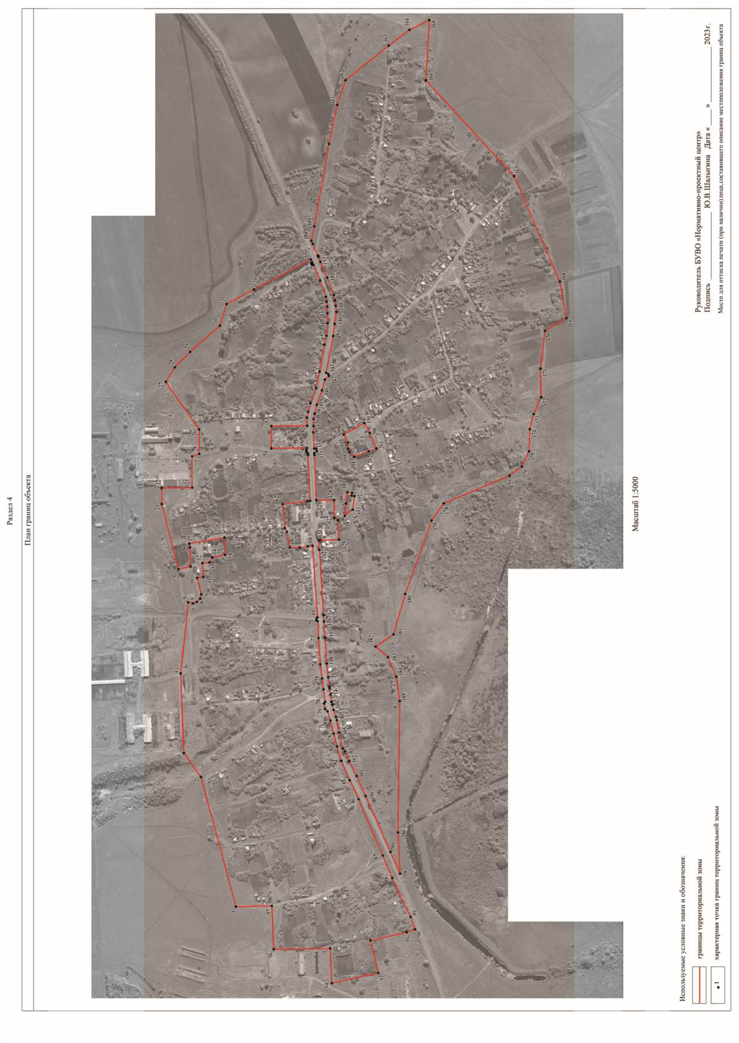

ОПИСАНИЕ МЕСТОПОЛОЖЕНИЯ ГРАНИЦ Общественно-деловая зона села Терновка - ОД/4

(наименование объекта, местоположение границ которого описано
(далее объект) Раздел 1
 | Сведения об объекте
№  п/п | Характеристики объекта | Описание характеристик
1 | 2 | 3
1 | Местоположение объекта | Воронежская область, Россошанский муниципальный район,  Старокалитвенское сельское поселение, село Терновка
2 | Площадь объекта ±  величина погрешности определения площади (P ± Дельта P) | -
3 | Иные характеристики объекта | -

Раздел 2
Сведения о местоположении границ объекта
1. Система координат: МСК - 36, зона 1
2. Сведения о характерных точках границ объекта
Обозначение характерных точек границ | Координаты, м |  | Метод определения координат  характерной точки | Средняя квадратическая  погрешность положения  характерной точки (Мt), м | Описание обозначения точки на  местности  (при наличии)
 | X | Y
1 | 2 | 3 | 4 | 5 | 6
1 | 343919.24 | 1346913.71 | Картометрический | 1.00 | -
2 | 343933.73 | 1346997.96 | Картометрический | 1.00 | -
3 | 343899.09 | 1347006.23 | Картометрический | 1.00 | -
4 | 343901.64 | 1347060.51 | Картометрический | 1.00 | -
5 | 343903.58 | 1347071.02 | Картометрический | 1.00 | -
6 | 343803.83 | 1347087.84 | Картометрический | 1.00 | -
7 | 343802.10 | 1347038.96 | Картометрический | 1.00 | -
8 | 343838.11 | 1347032.33 | Картометрический | 1.00 | -
9 | 343846.08 | 1347017.70 | Картометрический | 1.00 | -
10 | 343865.62 | 1347015.84 | Картометрический | 1.00 | -
11 | 343862.89 | 1346976.49 | Картометрический | 1.00 | -
12 | 343880.76 | 1346974.11 | Картометрический | 1.00 | -
13 | 343869.14 | 1346927.20 | Картометрический | 1.00 | -
14 | 343871.99 | 1346914.98 | Картометрический | 1.00 | -
15 | 343881.22 | 1346905.25 | Картометрический | 1.00 | -
16 | 343892.47 | 1346901.42 | Картометрический | 1.00 | -
17 | 343906.79 | 1346904.52 | Картометрический | 1.00 | -
1 | 343919.24 | 1346913.71 | Картометрический | 1.00 | -
18 | 343617.44 | 1347059.84 | Картометрический | 1.00 | -
19 | 343626.35 | 1347104.19 | Картометрический | 1.00 | -
20 | 343632.20 | 1347114.87 | Аналитический | 0.10 | -
21 | 343639.01 | 1347182.71 | Аналитический | 0.10 | -
22 | 343568.28 | 1347191.59 | Аналитический | 0.10 | -
23 | 343561.03 | 1347192.42 | Аналитический | 0.10 | -
24 | 343557.12 | 1347135.66 | Аналитический | 0.10 | -
25 | 343553.91 | 1347065.07 | Картометрический | 1.00 | -
26 | 343567.18 | 1347063.34 | Картометрический | 1.00 | -
27 | 343590.07 | 1347059.88 | Картометрический | 1.00 | -
18 | 343617.44 | 1347059.84 | Картометрический | 1.00 | -
28 | 343535.79 | 1347079.74 | Аналитический | 0.10 | -
29 | 343538.24 | 1347136.98 | Аналитический | 0.10 | -
30 | 343542.44 | 1347194.12 | Аналитический | 0.10 | -

1 | 2 | 3 | 4 |  | 5 | 6
31 | 343492.40 | 1347193.65 | Картометрический |  | 1.00 | -
32 | 343492.04 | 1347144.72 | Картометрический |  | 1.00 | -
33 | 343482.14 | 1347137.20 | Картометрический |  | 1.00 | -
34 | 343478.87 | 1347082.30 | Аналитический |  | 0.10 | -
35 | 343532.72 | 1347079.98 | Аналитический |  | 0.10 | -
28 | 343535.79 | 1347079.74 | Аналитический |  | 0.10 | -
36 | 343435.49 | 1347317.04 | Картометрический |  | 1.00 | -
37 | 343449.16 | 1347330.71 | Картометрический |  | 1.00 | -
38 | 343453.22 | 1347339.85 | Картометрический |  | 1.00 | -
39 | 343453.65 | 1347357.92 | Картометрический |  | 1.00 | -
40 | 343465.47 | 1347379.97 | Картометрический |  | 1.00 | -
41 | 343406.31 | 1347412.48 | Картометрический |  | 1.00 | -
42 | 343391.25 | 1347384.59 | Картометрический |  | 1.00 | -
43 | 343373.09 | 1347340.72 | Картометрический |  | 1.00 | -
44 | 343394.52 | 1347332.59 | Картометрический |  | 1.00 | -
36 | 343435.49 | 1347317.04 | Картометрический |  | 1.00 | -
3. Сведения о характерных точках части (частей) границы объекта
Обозначение характерных точек части границы | Координаты, м |  | Метод определения координат  характерной точки |  | Средняя квадратическая  погрешность положения  характерной точки (Мt), м | Описание обозначения точки на  местности  (при наличии)
 | X | Y
1 | 2 | 3 | 4 |  | 5 | 6
Часть №
- | - | - | - |  | - | -
Раздел 3
Сведения о местоположении измененных (уточненных) границ объекта
1. Система координат: -
2. Сведения о характерных точках границ объекта
Обозначение характерных точек границ | Существующие  координаты, м |  | Измененные  (уточненные) координаты, м |  | Метод определения координат  характерной точки | Средняя квадратическая  погрешность положения  характерной точки (Мt), м | Описание обозначения точки на  местности  (при наличии)
 | X | Y | X | Y
1 | 2 | 3 | 4 | 5 | 6 | 7 | 8
- | - | - | - | - | - | - | -
3.Сведения о характерных точках части (частей) границы объекта
Часть №
- | - | - | - | - | - | - | -

ОПИСАНИЕ МЕСТОПОЛОЖЕНИЯ ГРАНИЦ
Производственно - коммунальная зона села Терновка - П2/4

(наименование объекта, местоположение границ которого описано
(далее объект) Раздел 1
 | Сведения об объекте
№  п/п | Характеристики объекта | Описание характеристик
1 | 2 | 3
1 | Местоположение объекта | Воронежская область, Россошанский муниципальный район,  Старокалитвенское сельское поселение, село Терновка
2 | Площадь объекта ±  величина погрешности определения площади (P ± Дельта P) | -
3 | Иные характеристики объекта | -

Раздел 2
Сведения о местоположении границ объекта
1. Система координат: МСК - 36, зона 1
2. Сведения о характерных точках границ объекта
Обозначение характерных точек границ | Координаты, м |  | Метод определения координат  характерной точки | Средняя квадратическая  погрешность положения  характерной точки (Мt), м | Описание обозначения точки на  местности  (при наличии)
 | X | Y
1 | 2 | 3 | 4 | 5 | 6
1 | 343462.60 | 1347149.78 | Аналитический | 0.10 | -
2 | 343459.14 | 1347184.68 | Аналитический | 0.10 | -
3 | 343455.36 | 1347216.63 | Аналитический | 0.10 | -
4 | 343441.70 | 1347215.00 | Аналитический | 0.10 | -
5 | 343443.27 | 1347207.16 | Аналитический | 0.10 | -
6 | 343435.10 | 1347205.69 | Аналитический | 0.10 | -
7 | 343440.06 | 1347167.19 | Аналитический | 0.10 | -
1 | 343462.60 | 1347149.78 | Аналитический | 0.10 | -
3. Сведения о характерных точках части (частей) границы объекта
Обозначение характерных точек части границы | Координаты, м |  | Метод определения координат  характерной точки | Средняя квадратическая  погрешность положения  характерной точки (Мt), м | Описание обозначения точки на  местности  (при наличии)
 | X | Y
1 | 2 | 3 | 4 | 5 | 6
Часть №
- | - | - | - | - | -
Раздел 3
Сведения о местоположении измененных (уточненных) границ объекта
1. Система координат: -
2. Сведения о характерных точках границ объекта
Обозначение характерных точек границ | Существующие  координаты, м |  | Измененные  (уточненные) координаты, м |  | Метод определения координат  характерной точки | Средняя квадратическая  погрешность положения  характерной точки (Мt), м | Описание обозначения точки на  местности  (при наличии)
 | X | Y | X | Y
1 | 2 | 3 | 4 | 5 | 6 | 7 | 8
- | - | - | - | - | - | - | -
3.Сведения о характерных точках части (частей) границы объекта
Часть №
- | - | - | - | - | - | - | -

ОПИСАНИЕ МЕСТОПОЛОЖЕНИЯ ГРАНИЦ
Зона улиц, дорог, инженерной и транспортной инфраструктуры села Терновка - ИТ1/4

(наименование объекта, местоположение границ которого описано
(далее объект)
Раздел 1
 | Сведения об объекте
№  п/п | Характеристики объекта | Описание характеристик
1 | 2 | 3
1 | Местоположение объекта | Воронежская область, Россошанский муниципальный район,  Старокалитвенское сельское поселение, село Терновка
2 | Площадь объекта ±  величина погрешности определения площади (P ± Дельта P) | -
3 | Иные характеристики объекта | -

Раздел 2
Сведения о местоположении границ объекта
1. Система координат: МСК - 36, зона 1
2. Сведения о характерных точках границ объекта
Обозначение характерных точек границ | Координаты, м |  | Метод определения координат  характерной точки | Средняя квадратическая  погрешность положения  характерной точки (Мt), м | Описание обозначения точки на  местности  (при наличии)
 | X | Y
1 | 2 | 3 | 4 | 5 | 6
1 | 343327.48 | 1346123.58 | Аналитический | 0.10 | -
2 | 343354.75 | 1346187.12 | Аналитический | 0.10 | -
3 | 343423.10 | 1346346.72 | Аналитический | 0.10 | -
4 | 343448.78 | 1346400.27 | Аналитический | 0.10 | -
5 | 343472.49 | 1346455.38 | Аналитический | 0.10 | -
6 | 343484.28 | 1346496.24 | Аналитический | 0.10 | -
7 | 343493.33 | 1346532.45 | Аналитический | 0.10 | -
8 | 343502.72 | 1346569.48 | Аналитический | 0.10 | -
9 | 343511.42 | 1346596.08 | Аналитический | 0.10 | -
10 | 343518.65 | 1346602.51 | Аналитический | 0.10 | -
11 | 343521.58 | 1346617.34 | Аналитический | 0.10 | -
12 | 343518.11 | 1346622.55 | Аналитический | 0.10 | -
13 | 343522.68 | 1346657.99 | Аналитический | 0.10 | -
14 | 343526.50 | 1346688.99 | Аналитический | 0.10 | -
15 | 343532.22 | 1346728.71 | Аналитический | 0.10 | -
16 | 343537.19 | 1346803.52 | Аналитический | 0.10 | -
17 | 343539.12 | 1346850.98 | Аналитический | 0.10 | -
18 | 343543.31 | 1346854.16 | Аналитический | 0.10 | -
19 | 343542.14 | 1346860.07 | Аналитический | 0.10 | -
20 | 343539.79 | 1346861.89 | Аналитический | 0.10 | -
21 | 343553.91 | 1347065.07 | Картометрический | 1.00 | -
22 | 343557.12 | 1347135.66 | Аналитический | 0.10 | -
23 | 343561.03 | 1347192.42 | Аналитический | 0.10 | -
24 | 343566.62 | 1347321.51 | Аналитический | 0.10 | -
25 | 343566.69 | 1347326.45 | Аналитический | 0.10 | -
26 | 343571.30 | 1347330.29 | Аналитический | 0.10 | -
27 | 343571.05 | 1347335.56 | Аналитический | 0.10 | -
28 | 343569.94 | 1347341.81 | Аналитический | 0.10 | -
29 | 343569.01 | 1347404.80 | Аналитический | 0.10 | -
30 | 343569.26 | 1347427.39 | Аналитический | 0.10 | -
31 | 343566.09 | 1347444.51 | Аналитический | 0.10 | -
32 | 343559.53 | 1347469.45 | Аналитический | 0.10 | -
33 | 343543.89 | 1347511.94 | Аналитический | 0.10 | -
34 | 343533.60 | 1347558.45 | Аналитический | 0.10 | -

1 | 2 | 3 | 4 | 5 | 6
35 | 343520.02 | 1347634.85 | Аналитический | 0.10 | -
36 | 343514.31 | 1347660.05 | Аналитический | 0.10 | -
37 | 343510.93 | 1347695.68 | Аналитический | 0.10 | -
38 | 343511.70 | 1347723.87 | Аналитический | 0.10 | -
39 | 343512.08 | 1347742.86 | Аналитический | 0.10 | -
40 | 343513.75 | 1347756.84 | Аналитический | 0.10 | -
41 | 343516.14 | 1347770.51 | Аналитический | 0.10 | -
42 | 343532.32 | 1347816.66 | Аналитический | 0.10 | -
43 | 343551.73 | 1347860.61 | Аналитический | 0.10 | -
44 | 343552.33 | 1347861.96 | Аналитический | 0.10 | -
45 | 343556.11 | 1347861.72 | Аналитический | 0.10 | -
46 | 343557.82 | 1347865.77 | Аналитический | 0.10 | -
47 | 343555.23 | 1347868.51 | Аналитический | 0.10 | -
48 | 343558.63 | 1347876.21 | Аналитический | 0.10 | -
49 | 343553.62 | 1347878.85 | Аналитический | 0.10 | -
50 | 343553.42 | 1347919.92 | Аналитический | 0.10 | -
51 | 343539.21 | 1347887.06 | Аналитический | 0.10 | -
52 | 343538.21 | 1347887.19 | Аналитический | 0.10 | -
53 | 343536.60 | 1347884.48 | Аналитический | 0.10 | -
54 | 343537.57 | 1347883.26 | Аналитический | 0.10 | -
55 | 343531.61 | 1347869.49 | Аналитический | 0.10 | -
56 | 343511.92 | 1347824.94 | Аналитический | 0.10 | -
57 | 343493.09 | 1347775.13 | Аналитический | 0.10 | -
58 | 343490.69 | 1347760.43 | Аналитический | 0.10 | -
59 | 343488.17 | 1347744.66 | Аналитический | 0.10 | -
60 | 343486.23 | 1347727.31 | Аналитический | 0.10 | -
61 | 343490.85 | 1347693.56 | Аналитический | 0.10 | -
62 | 343494.86 | 1347659.32 | Аналитический | 0.10 | -
63 | 343515.37 | 1347554.88 | Аналитический | 0.10 | -
64 | 343509.08 | 1347551.45 | Аналитический | 0.10 | -
65 | 343507.26 | 1347546.46 | Аналитический | 0.10 | -
66 | 343518.75 | 1347535.85 | Аналитический | 0.10 | -
67 | 343527.40 | 1347505.52 | Аналитический | 0.10 | -
68 | 343541.71 | 1347464.35 | Аналитический | 0.10 | -
69 | 343548.33 | 1347439.01 | Аналитический | 0.10 | -
70 | 343551.08 | 1347423.82 | Аналитический | 0.10 | -
71 | 343551.29 | 1347404.56 | Аналитический | 0.10 | -
72 | 343551.64 | 1347386.44 | Аналитический | 0.10 | -
73 | 343549.50 | 1347340.29 | Аналитический | 0.10 | -
74 | 343543.41 | 1347340.03 | Аналитический | 0.10 | -
75 | 343541.66 | 1347333.89 | Аналитический | 0.10 | -
76 | 343548.91 | 1347327.58 | Аналитический | 0.10 | -
77 | 343548.66 | 1347322.30 | Аналитический | 0.10 | -
78 | 343542.44 | 1347194.12 | Аналитический | 0.10 | -
79 | 343538.24 | 1347136.98 | Аналитический | 0.10 | -
80 | 343535.79 | 1347079.74 | Аналитический | 0.10 | -
81 | 343534.67 | 1347053.73 | Аналитический | 0.10 | -
82 | 343522.42 | 1346869.04 | Аналитический | 0.10 | -

1 | 2 | 3 | 4 |  | 5 | 6
83 | 343521.43 | 1346850.35 | Аналитический |  | 0.10 | -
84 | 343517.83 | 1346804.71 | Аналитический |  | 0.10 | -
85 | 343513.62 | 1346731.10 | Аналитический |  | 0.10 | -
86 | 343509.33 | 1346692.16 | Аналитический |  | 0.10 | -
87 | 343505.84 | 1346666.10 | Аналитический |  | 0.10 | -
88 | 343505.35 | 1346661.71 | Аналитический |  | 0.10 | -
89 | 343502.70 | 1346643.34 | Аналитический |  | 0.10 | -
90 | 343502.97 | 1346643.30 | Аналитический |  | 0.10 | -
91 | 343500.50 | 1346622.39 | Аналитический |  | 0.10 | -
92 | 343499.55 | 1346622.49 | Аналитический |  | 0.10 | -
93 | 343498.08 | 1346614.56 | Аналитический |  | 0.10 | -
94 | 343497.10 | 1346614.84 | Аналитический |  | 0.10 | -
95 | 343493.85 | 1346599.55 | Аналитический |  | 0.10 | -
96 | 343487.46 | 1346580.28 | Аналитический |  | 0.10 | -
97 | 343485.21 | 1346571.01 | Аналитический |  | 0.10 | -
98 | 343478.16 | 1346536.18 | Аналитический |  | 0.10 | -
99 | 343467.90 | 1346490.40 | Аналитический |  | 0.10 | -
100 | 343461.67 | 1346482.64 | Аналитический |  | 0.10 | -
101 | 343449.77 | 1346454.36 | Аналитический |  | 0.10 | -
102 | 343429.22 | 1346412.70 | Аналитический |  | 0.10 | -
103 | 343403.07 | 1346356.09 | Аналитический |  | 0.10 | -
104 | 343332.54 | 1346196.96 | Аналитический |  | 0.10 | -
105 | 343305.55 | 1346135.95 | Аналитический |  | 0.10 | -
1 | 343327.48 | 1346123.58 | Аналитический |  | 0.10 | -
3. Сведения о характерных точках части (частей) границы объекта
Обозначение характерных точек части границы | Координаты, м |  | Метод определения координат  характерной точки |  | Средняя квадратическая  погрешность положения  характерной точки (Мt), м | Описание обозначения точки на  местности  (при наличии)
 | X | Y
1 | 2 | 3 | 4 |  | 5 | 6
Часть №
- | - | - | - |  | - | -
Раздел 3
Сведения о местоположении измененных (уточненных) границ объекта
1. Система координат: -
2. Сведения о характерных точках границ объекта
Обозначение характерных точек границ | Существующие  координаты, м |  | Измененные  (уточненные) координаты, м |  | Метод определения координат  характерной точки | Средняя квадратическая  погрешность положения  характерной точки (Мt), м | Описание обозначения точки на  местности  (при наличии)
 | X | Y | X | Y
1 | 2 | 3 | 4 | 5 | 6 | 7 | 8
- | - | - | - | - | - | - | -
3.Сведения о характерных точках части (частей) границы объекта
Часть №
- | - | - | - | - | - | - | -

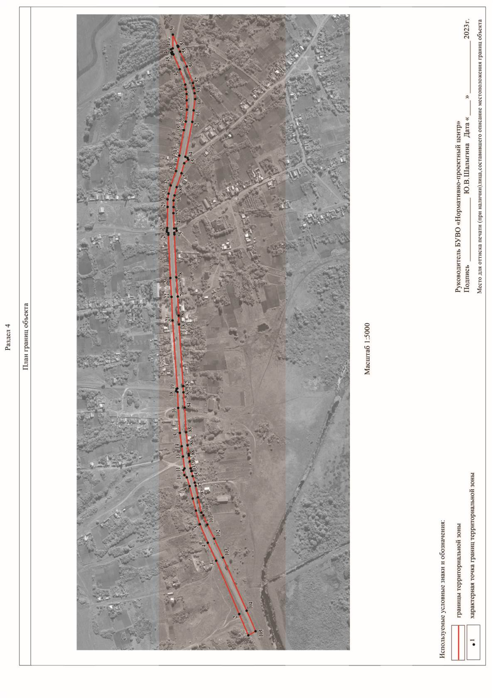

ОПИСАНИЕ МЕСТОПОЛОЖЕНИЯ ГРАНИЦ
Зона сельскохозяйственного использования в границах населенного пункта села Терновка - СХ1/4

(наименование объекта, местоположение границ которого описано
(далее объект)
Раздел 1
 | Сведения об объекте
№  п/п | Характеристики объекта | Описание характеристик
1 | 2 | 3
1 | Местоположение объекта | Воронежская область, Россошанский муниципальный район,  Старокалитвенское сельское поселение, село Терновка
2 | Площадь объекта ±  величина погрешности определения площади (P ± Дельта P) | -
3 | Иные характеристики объекта | -

Раздел 2
Сведения о местоположении границ объекта
1. Система координат: МСК - 36, зона 1
2. Сведения о характерных точках границ объекта
Обозначение характерных точек границ | Координаты, м |  | Метод определения координат  характерной точки | Средняя квадратическая  погрешность положения  характерной точки (Мt), м | Описание обозначения точки на  местности  (при наличии)
 | X | Y
1 | 2 | 3 | 4 | 5 | 6
1 | 344147.11 | 1345728.81 | Картометрический | 1.00 | -
2 | 344153.20 | 1345880.91 | Картометрический | 1.00 | -
3 | 344165.83 | 1346196.27 | Аналитический | 0.10 | -
4 | 344168.24 | 1346213.63 | Картометрический | 1.00 | -
5 | 344185.81 | 1346340.49 | Картометрический | 1.00 | -
6 | 344189.94 | 1346370.36 | Картометрический | 1.00 | -
7 | 344187.38 | 1346407.71 | Картометрический | 1.00 | -
8 | 344249.61 | 1346392.84 | Картометрический | 1.00 | -
9 | 344313.82 | 1346391.49 | Картометрический | 1.00 | -
10 | 344289.50 | 1346515.74 | Картометрический | 1.00 | -
11 | 344227.78 | 1346615.36 | Картометрический | 1.00 | -
12 | 344212.04 | 1346657.28 | Картометрический | 1.00 | -
13 | 344196.49 | 1346496.79 | Аналитический | 0.10 | -
14 | 344187.92 | 1346414.84 | Аналитический | 0.10 | -
15 | 343918.85 | 1346477.19 | Аналитический | 0.10 | -
16 | 343869.81 | 1346409.06 | Картометрический | 1.00 | -
17 | 343770.64 | 1346042.23 | Картометрический | 1.00 | -
18 | 343668.96 | 1346044.16 | Картометрический | 1.00 | -
19 | 343663.54 | 1345921.37 | Картометрический | 1.00 | -
20 | 343798.47 | 1345918.52 | Картометрический | 1.00 | -
21 | 343791.37 | 1345832.56 | Картометрический | 1.00 | -
22 | 343673.89 | 1345834.84 | Картометрический | 1.00 | -
23 | 343673.65 | 1345828.29 | Картометрический | 1.00 | -
24 | 343678.05 | 1345817.70 | Картометрический | 1.00 | -
25 | 343673.65 | 1345807.11 | Картометрический | 1.00 | -
26 | 343669.77 | 1345705.38 | Картометрический | 1.00 | -
27 | 343579.54 | 1345710.03 | Картометрический | 1.00 | -
28 | 343580.60 | 1345791.02 | Картометрический | 1.00 | -
29 | 343543.33 | 1345824.28 | Картометрический | 1.00 | -
30 | 343358.72 | 1345738.54 | Картометрический | 1.00 | -
31 | 343243.28 | 1345740.38 | Картометрический | 1.00 | -
32 | 343254.04 | 1345855.28 | Картометрический | 1.00 | -
33 | 343314.00 | 1345848.87 | Картометрический | 1.00 | -
34 | 343308.40 | 1345759.40 | Картометрический | 1.00 | -

1 | 2 | 3 | 4 | 5 | 6
35 | 343352.89 | 1345758.60 | Картометрический | 1.00 | -
36 | 343498.84 | 1345825.62 | Картометрический | 1.00 | -
37 | 343367.97 | 1345854.74 | Картометрический | 1.00 | -
38 | 343389.09 | 1345946.55 | Картометрический | 1.00 | -
39 | 343286.91 | 1345969.97 | Картометрический | 1.00 | -
40 | 343263.77 | 1345977.73 | Картометрический | 1.00 | -
41 | 343250.20 | 1345943.51 | Картометрический | 1.00 | -
42 | 343187.13 | 1345763.39 | Картометрический | 1.00 | -
43 | 343204.08 | 1345758.79 | Картометрический | 1.00 | -
44 | 343203.91 | 1345746.50 | Картометрический | 1.00 | -
45 | 343183.43 | 1345747.51 | Картометрический | 1.00 | -
46 | 343180.61 | 1345724.02 | Картометрический | 1.00 | -
47 | 343176.62 | 1345709.31 | Картометрический | 1.00 | -
48 | 343170.93 | 1345697.19 | Картометрический | 1.00 | -
49 | 343155.88 | 1345673.52 | Картометрический | 1.00 | -
50 | 343140.85 | 1345634.66 | Картометрический | 1.00 | -
51 | 343011.15 | 1345307.43 | Картометрический | 1.00 | -
52 | 343008.28 | 1345298.11 | Картометрический | 1.00 | -
53 | 343001.23 | 1345260.82 | Картометрический | 1.00 | -
54 | 343114.93 | 1345455.55 | Картометрический | 1.00 | -
55 | 343175.25 | 1345584.81 | Картометрический | 1.00 | -
56 | 343207.20 | 1345649.25 | Картометрический | 1.00 | -
57 | 343358.42 | 1345611.47 | Картометрический | 1.00 | -
58 | 343543.70 | 1345580.45 | Картометрический | 1.00 | -
59 | 343737.72 | 1345562.81 | Картометрический | 1.00 | -
60 | 343800.32 | 1345564.89 | Картометрический | 1.00 | -
61 | 344007.84 | 1345699.53 | Картометрический | 1.00 | -
62 | 344065.96 | 1345728.82 | Картометрический | 1.00 | -
63 | 344099.94 | 1345736.58 | Картометрический | 1.00 | -
1 | 344147.11 | 1345728.81 | Картометрический | 1.00 | -
64 | 343966.26 | 1346176.26 | Картометрический | 1.00 | -
65 | 343972.85 | 1346237.46 | Картометрический | 1.00 | -
66 | 343874.84 | 1346247.14 | Картометрический | 1.00 | -
67 | 343867.87 | 1346194.07 | Картометрический | 1.00 | -
64 | 343966.26 | 1346176.26 | Картометрический | 1.00 | -
68 | 344092.52 | 1346860.61 | Картометрический | 1.00 | -
69 | 344091.61 | 1346946.69 | Картометрический | 1.00 | -
70 | 344105.97 | 1347174.70 | Картометрический | 1.00 | -
71 | 344041.65 | 1347182.76 | Картометрический | 1.00 | -
72 | 343981.65 | 1347183.02 | Картометрический | 1.00 | -
73 | 343933.73 | 1346997.96 | Картометрический | 1.00 | -
74 | 343919.24 | 1346913.71 | Картометрический | 1.00 | -
75 | 343906.79 | 1346904.52 | Картометрический | 1.00 | -
76 | 343926.92 | 1346703.65 | Картометрический | 1.00 | -
77 | 344010.85 | 1346843.09 | Картометрический | 1.00 | -
68 | 344092.52 | 1346860.61 | Картометрический | 1.00 | -

1 | 2 | 3 | 4 |  | 5 | 6
78 | 344062.41 | 1347461.46 | Картометрический |  | 1.00 | -
79 | 343970.27 | 1347529.37 | Картометрический |  | 1.00 | -
80 | 343874.93 | 1347394.90 | Картометрический |  | 1.00 | -
81 | 343962.63 | 1347394.95 | Картометрический |  | 1.00 | -
82 | 344011.43 | 1347426.01 | Картометрический |  | 1.00 | -
78 | 344062.41 | 1347461.46 | Картометрический |  | 1.00 | -
83 | 342907.73 | 1347566.95 | Картометрический |  | 1.00 | -
84 | 342895.39 | 1347674.27 | Картометрический |  | 1.00 | -
85 | 342834.23 | 1347709.94 | Картометрический |  | 1.00 | -
86 | 342852.81 | 1347813.55 | Аналитический |  | 0.10 | -
87 | 342982.96 | 1348112.25 | Картометрический |  | 1.00 | -
88 | 343233.36 | 1348384.25 | Картометрический |  | 1.00 | -
89 | 343223.33 | 1348554.13 | Картометрический |  | 1.00 | -
90 | 343279.24 | 1348526.67 | Картометрический |  | 1.00 | -
91 | 343544.22 | 1348618.85 | Картометрический |  | 1.00 | -
92 | 343493.88 | 1348706.89 | Картометрический |  | 1.00 | -
93 | 343165.95 | 1348633.34 | Картометрический |  | 1.00 | -
94 | 343152.32 | 1348616.73 | Картометрический |  | 1.00 | -
95 | 342889.52 | 1348325.62 | Картометрический |  | 1.00 | -
96 | 342848.58 | 1348259.82 | Картометрический |  | 1.00 | -
97 | 342730.62 | 1348123.30 | Картометрический |  | 1.00 | -
98 | 342639.12 | 1347652.27 | Картометрический |  | 1.00 | -
99 | 342712.01 | 1347584.64 | Картометрический |  | 1.00 | -
83 | 342907.73 | 1347566.95 | Картометрический |  | 1.00 | -
3. Сведения о характерных точках части (частей) границы объекта
Обозначение характерных точек части границы | Координаты, м |  | Метод определения координат  характерной точки |  | Средняя квадратическая  погрешность положения  характерной точки (Мt), м | Описание обозначения точки на  местности  (при наличии)
 | X | Y
1 | 2 | 3 | 4 |  | 5 | 6
Часть №
- | - | - | - |  | - | -
Раздел 3
Сведения о местоположении измененных (уточненных) границ объекта
1. Система координат: -
2. Сведения о характерных точках границ объекта
Обозначение характерных точек границ | Существующие  координаты, м |  | Измененные  (уточненные) координаты, м |  | Метод определения координат  характерной точки | Средняя квадратическая  погрешность положения  характерной точки (Мt), м | Описание обозначения точки на  местности  (при наличии)
 | X | Y | X | Y
1 | 2 | 3 | 4 | 5 | 6 | 7 | 8
- | - | - | - | - | - | - | -
3.Сведения о характерных точках части (частей) границы объекта
Часть №
- | - | - | - | - | - | - | -

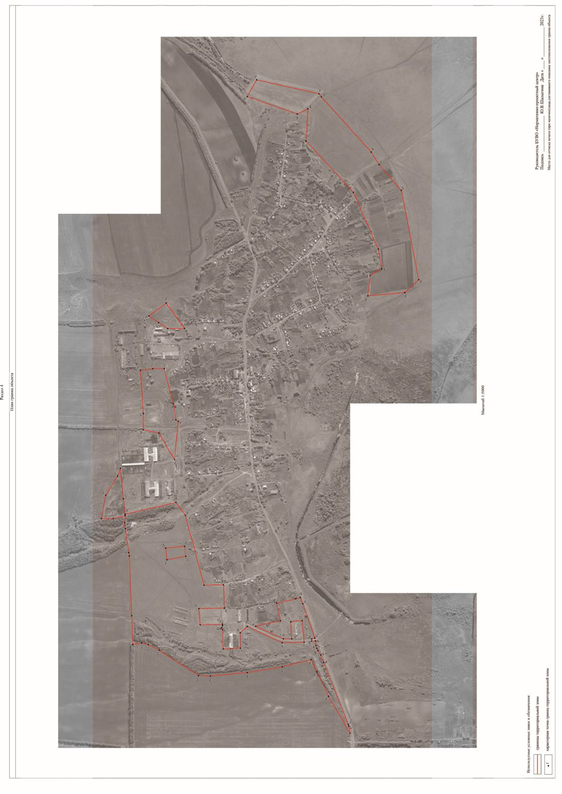

ОПИСАНИЕ МЕСТОПОЛОЖЕНИЯ ГРАНИЦ
Зона сельскохозяйственного производства села Терновка - СХ2/4

(наименование объекта, местоположение границ которого описано
(далее объект)
Раздел 1
 | Сведения об объекте
№  п/п | Характеристики объекта | Описание характеристик
1 | 2 | 3
1 | Местоположение объекта | Воронежская область, Россошанский муниципальный район,  Старокалитвенское сельское поселение,  село Терновка
2 | Площадь объекта ±  величина погрешности определения площади (P ± Дельта P) | -
3 | Иные характеристики объекта | -

Раздел 2
Сведения о местоположении границ объекта
1. Система координат: МСК - 36, зона 1
2. Сведения о характерных точках границ объекта
Обозначение характерных точек границ | Координаты, м |  | Метод определения координат  характерной точки | Средняя квадратическая  погрешность положения  характерной точки (Мt), м | Описание обозначения точки на  местности  (при наличии)
 | X | Y
1 | 2 | 3 | 4 | 5 | 6
1 | 343791.37 | 1345832.56 | Картометрический | 1.00 | -
2 | 343798.47 | 1345918.52 | Картометрический | 1.00 | -
3 | 343663.54 | 1345921.37 | Картометрический | 1.00 | -
4 | 343503.51 | 1345923.56 | Картометрический | 1.00 | -
5 | 343498.84 | 1345825.62 | Картометрический | 1.00 | -
6 | 343352.89 | 1345758.60 | Картометрический | 1.00 | -
7 | 343308.40 | 1345759.40 | Картометрический | 1.00 | -
8 | 343314.00 | 1345848.87 | Картометрический | 1.00 | -
9 | 343254.04 | 1345855.28 | Картометрический | 1.00 | -
10 | 343243.28 | 1345740.38 | Картометрический | 1.00 | -
11 | 343358.72 | 1345738.54 | Картометрический | 1.00 | -
12 | 343543.33 | 1345824.28 | Картометрический | 1.00 | -
13 | 343580.60 | 1345791.02 | Картометрический | 1.00 | -
14 | 343579.54 | 1345710.03 | Картометрический | 1.00 | -
15 | 343669.77 | 1345705.38 | Картометрический | 1.00 | -
16 | 343673.65 | 1345807.11 | Картометрический | 1.00 | -
17 | 343678.05 | 1345817.70 | Картометрический | 1.00 | -
18 | 343673.65 | 1345828.29 | Картометрический | 1.00 | -
19 | 343673.89 | 1345834.84 | Картометрический | 1.00 | -
1 | 343791.37 | 1345832.56 | Картометрический | 1.00 | -
20 | 344187.92 | 1346414.84 | Аналитический | 0.10 | -
21 | 344196.49 | 1346496.79 | Аналитический | 0.10 | -
22 | 344212.04 | 1346657.28 | Картометрический | 1.00 | -
23 | 344209.89 | 1346844.67 | Картометрический | 1.00 | -
24 | 344138.03 | 1346854.57 | Картометрический | 1.00 | -
25 | 344092.52 | 1346860.61 | Картометрический | 1.00 | -
26 | 344010.85 | 1346843.09 | Картометрический | 1.00 | -
27 | 343926.92 | 1346703.65 | Картометрический | 1.00 | -
28 | 343918.85 | 1346477.19 | Аналитический | 0.10 | -
20 | 344187.92 | 1346414.84 | Аналитический | 0.10 | -
29 | 344200.45 | 1347099.74 | Картометрический | 1.00 | -
30 | 344200.40 | 1347173.09 | Картометрический | 1.00 | -
31 | 344230.40 | 1347173.54 | Картометрический | 1.00 | -

1 | 2 | 3 | 4 |  | 5 | 6
32 | 344241.35 | 1347438.61 | Картометрический |  | 1.00 | -
33 | 344147.75 | 1347439.44 | Картометрический |  | 1.00 | -
34 | 344143.24 | 1347479.18 | Картометрический |  | 1.00 | -
35 | 344072.81 | 1347468.75 | Картометрический |  | 1.00 | -
36 | 344062.41 | 1347461.46 | Картометрический |  | 1.00 | -
37 | 344011.43 | 1347426.01 | Картометрический |  | 1.00 | -
38 | 343962.63 | 1347394.95 | Картометрический |  | 1.00 | -
39 | 343874.93 | 1347394.90 | Картометрический |  | 1.00 | -
40 | 343874.38 | 1347324.90 | Картометрический |  | 1.00 | -
41 | 343895.26 | 1347318.28 | Картометрический |  | 1.00 | -
42 | 343894.85 | 1347229.78 | Картометрический |  | 1.00 | -
43 | 343981.84 | 1347228.82 | Картометрический |  | 1.00 | -
44 | 343981.65 | 1347183.02 | Картометрический |  | 1.00 | -
45 | 344041.65 | 1347182.76 | Картометрический |  | 1.00 | -
46 | 344105.97 | 1347174.70 | Картометрический |  | 1.00 | -
47 | 344124.92 | 1347174.72 | Картометрический |  | 1.00 | -
48 | 344125.00 | 1347099.72 | Картометрический |  | 1.00 | -
29 | 344200.45 | 1347099.74 | Картометрический |  | 1.00 | -
3. Сведения о характерных точках части (частей) границы объекта
Обозначение характерных точек части границы | Координаты, м |  | Метод определения координат  характерной точки |  | Средняя квадратическая  погрешность положения  характерной точки (Мt), м | Описание обозначения точки на  местности  (при наличии)
 | X | Y
1 | 2 | 3 | 4 |  | 5 | 6
Часть №
- | - | - | - |  | - | -
Раздел 3
Сведения о местоположении измененных (уточненных) границ объекта
1. Система координат: -
2. Сведения о характерных точках границ объекта
Обозначение характерных точек границ | Существующие  координаты, м |  | Измененные  (уточненные) координаты, м |  | Метод определения координат  характерной точки | Средняя квадратическая  погрешность положения  характерной точки (Мt), м | Описание обозначения точки на  местности  (при наличии)
 | X | Y | X | Y
1 | 2 | 3 | 4 | 5 | 6 | 7 | 8
- | - | - | - | - | - | - | -
3.Сведения о характерных точках части (частей) границы объекта
Часть №
- | - | - | - | - | - | - | -

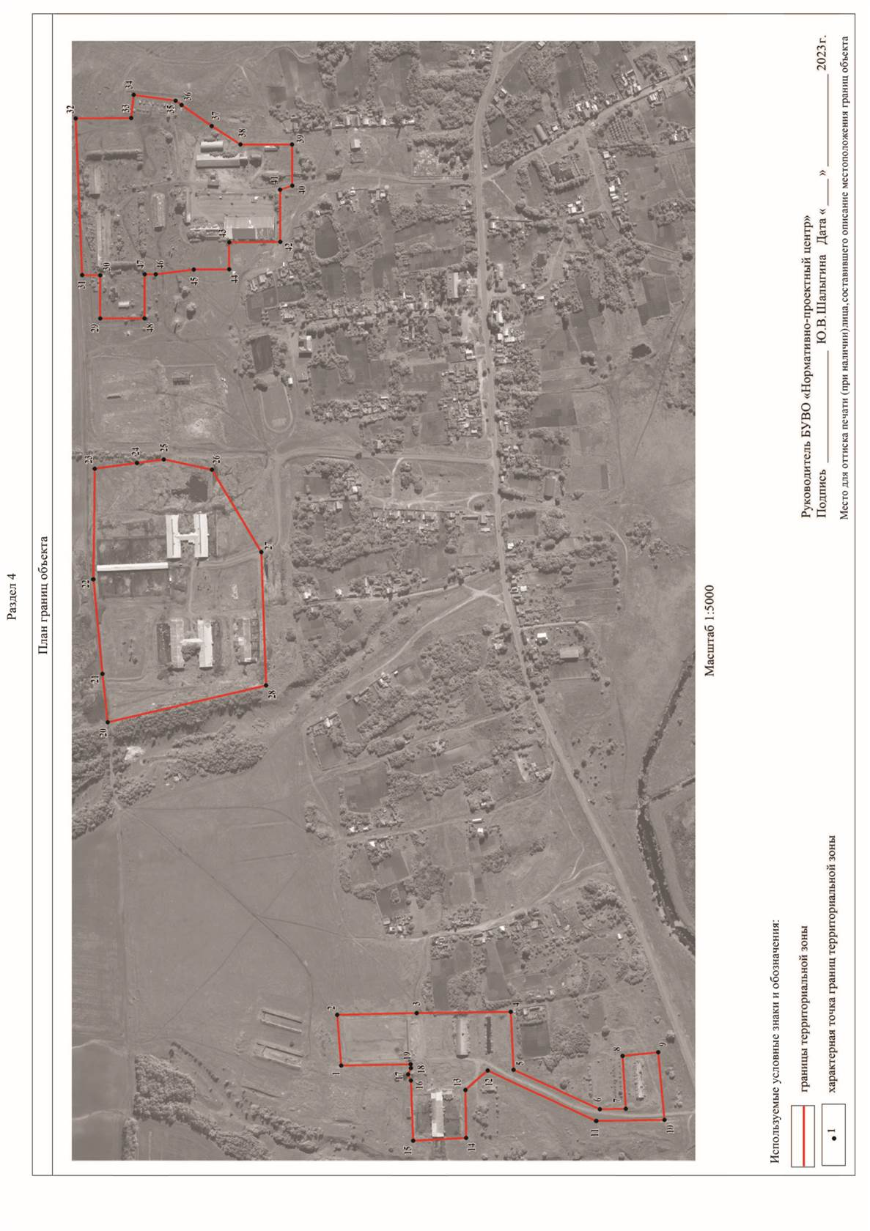

ОПИСАНИЕ МЕСТОПОЛОЖЕНИЯ ГРАНИЦ
Зона ритуальных объектов села Терновка - СН1/4

(наименование объекта, местоположение границ которого описано
(далее объект) Раздел 1
 | Сведения об объекте
№  п/п | Характеристики объекта | Описание характеристик
1 | 2 | 3
1 | Местоположение объекта | Воронежская область, Россошанский муниципальный район,  Старокалитвенское сельское поселение, село Терновка
2 | Площадь объекта ±  величина погрешности определения площади (P ± Дельта P) | -
3 | Иные характеристики объекта | -

Раздел 2
Сведения о местоположении границ объекта
1. Система координат: МСК - 36, зона 1
2. Сведения о характерных точках границ объекта
Обозначение характерных точек границ | Координаты, м |  | Метод определения координат  характерной точки | Средняя квадратическая  погрешность положения  характерной точки (Мt), м | Описание обозначения точки на  местности  (при наличии)
 | X | Y
1 | 2 | 3 | 4 | 5 | 6
1 | 343966.26 | 1346176.26 | Картометрический | 1.00 | -
2 | 343972.85 | 1346237.46 | Картометрический | 1.00 | -
3 | 343874.84 | 1346247.14 | Картометрический | 1.00 | -
4 | 343867.87 | 1346194.07 | Картометрический | 1.00 | -
1 | 343966.26 | 1346176.26 | Картометрический | 1.00 | -
5 | 343669.94 | 1347340.90 | Картометрический | 1.00 | -
6 | 343670.51 | 1347403.90 | Картометрический | 1.00 | -
7 | 343569.01 | 1347404.80 | Картометрический | 1.00 | -
8 | 343569.94 | 1347341.81 | Картометрический | 1.00 | -
5 | 343669.94 | 1347340.90 | Картометрический | 1.00 | -
3. Сведения о характерных точках части (частей) границы объекта
Обозначение характерных точек части границы | Координаты, м |  | Метод определения координат  характерной точки | Средняя квадратическая  погрешность положения  характерной точки (Мt), м | Описание обозначения точки на  местности  (при наличии)
 | X | Y
1 | 2 | 3 | 4 | 5 | 6
Часть №
- | - | - | - | - | -
Раздел 3
Сведения о местоположении измененных (уточненных) границ объекта
1. Система координат: -
2. Сведения о характерных точках границ объекта
Обозначение характерных точек границ | Существующие  координаты, м |  | Измененные  (уточненные) координаты, м |  | Метод определения координат  характерной точки | Средняя квадратическая  погрешность положения  характерной точки (Мt), м | Описание обозначения точки на  местности  (при наличии)
 | X | Y | X | Y
1 | 2 | 3 | 4 | 5 | 6 | 7 | 8
- | - | - | - | - | - | - | -
3.Сведения о характерных точках части (частей) границы объекта
Часть №
- | - | - | - | - | - | - | -

Приложение № 5
к правилам землепользования и застройки
Старокалитвенского сельского поселения
Россошанского муниципального района
Воронежской области
Приложение

СВЕДЕНИЯ О ГРАНИЦАХ ТЕРРИТОРИАЛЬНЫХ ЗОН,
СОДЕРЖАЩИЕ ГРАФИЧЕСКОЕ ОПИСАНИЕ МЕСТОПОЛОЖЕНИЯ
ГРАНИЦ ТЕРРИТОРИАЛЬНЫХ ЗОН, ПЕРЕЧЕНЬ КООРДИНАТ
ХАРАКТЕРНЫХ ТОЧЕК ГРАНИЦ ТЕРРИТОРИАЛЬНЫХ ЗОН,
РАСПОЛОЖЕННЫХ ЗА ГРАНИЦАМИ НАСЕЛЕННЫХ ПУНКТОВ НА ТЕРРИТОРИИ СТАРОКАЛИТВЕНСКОГО СЕЛЬСКОГО ПОСЕЛЕНИЯ

ОПИСАНИЕ МЕСТОПОЛОЖЕНИЯ ГРАНИЦ
Зона улиц, дорог, инженерной и транспортной инфраструктуры за границами населенных пунктов - ИТ1

(наименование объекта, местоположение границ которого описано
(далее объект)
Раздел 1
 | Сведения об объекте
№  п/п | Характеристики объекта | Описание характеристик
1 | 2 | 3
1 | Местоположение объекта | Воронежская область, Россошанский муниципальный район,  Старокалитвенское сельское поселение
2 | Площадь объекта ±  величина погрешности определения площади (P ± Дельта P) | -
3 | Иные характеристики объекта | -

Раздел 2
Сведения о местоположении границ объекта
1. Система координат: МСК - 36, зона 1
2. Сведения о характерных точках границ объекта
Обозначение характерных точек границ | Координаты, м |  | Метод определения координат  характерной точки | Средняя квадратическая  погрешность положения  характерной точки (Мt), м | Описание обозначения точки на  местности  (при наличии)
 | X | Y
1 | 2 | 3 | 4 | 5 | 6
1 | 353338.03 | 1362095.35 | Аналитический | 0.10 | -
2 | 353337.73 | 1362100.44 | Аналитический | 0.10 | -
3 | 353337.70 | 1362108.91 | Аналитический | 0.10 | -
4 | 353315.03 | 1362105.09 | Картометрический | 5.00 | -
5 | 353291.67 | 1362101.23 | Картометрический | 5.00 | -
6 | 353267.65 | 1362098.98 | Картометрический | 5.00 | -
7 | 353244.36 | 1362090.74 | Картометрический | 5.00 | -
8 | 353214.59 | 1362070.82 | Картометрический | 5.00 | -
9 | 353184.34 | 1362044.46 | Картометрический | 5.00 | -
10 | 353162.23 | 1362025.25 | Картометрический | 5.00 | -
11 | 353135.51 | 1361998.20 | Картометрический | 5.00 | -
12 | 353109.92 | 1361970.92 | Картометрический | 5.00 | -
13 | 353093.75 | 1361941.23 | Картометрический | 5.00 | -
14 | 353080.47 | 1361915.34 | Картометрический | 5.00 | -
15 | 353058.47 | 1361860.79 | Картометрический | 5.00 | -
16 | 353046.66 | 1361833.86 | Картометрический | 5.00 | -
17 | 353034.60 | 1361810.96 | Картометрический | 5.00 | -
18 | 353022.32 | 1361793.35 | Картометрический | 5.00 | -
19 | 353008.75 | 1361776.16 | Картометрический | 5.00 | -
20 | 352993.93 | 1361766.52 | Картометрический | 5.00 | -
21 | 352971.66 | 1361755.75 | Картометрический | 5.00 | -
22 | 352948.72 | 1361744.98 | Картометрический | 5.00 | -
23 | 352927.84 | 1361737.79 | Картометрический | 5.00 | -
24 | 352898.91 | 1361731.06 | Картометрический | 5.00 | -
25 | 352860.20 | 1361721.05 | Картометрический | 5.00 | -
26 | 352827.65 | 1361715.82 | Картометрический | 5.00 | -
27 | 352792.45 | 1361709.77 | Картометрический | 5.00 | -
28 | 352788.69 | 1361717.16 | Картометрический | 5.00 | -
29 | 352782.16 | 1361714.09 | Картометрический | 5.00 | -
30 | 352780.99 | 1361704.96 | Картометрический | 5.00 | -
31 | 352736.30 | 1361693.13 | Картометрический | 5.00 | -
32 | 352696.39 | 1361682.76 | Картометрический | 5.00 | -
33 | 352655.85 | 1361671.89 | Картометрический | 5.00 | -
34 | 352614.83 | 1361661.03 | Картометрический | 5.00 | -

1 | 2 | 3 | 4 | 5 | 6
35 | 352573.12 | 1361650.60 | Картометрический | 5.00 | -
36 | 352526.54 | 1361638.73 | Картометрический | 5.00 | -
37 | 352485.05 | 1361628.48 | Картометрический | 5.00 | -
38 | 352436.58 | 1361616.26 | Картометрический | 5.00 | -
39 | 352396.52 | 1361606.01 | Картометрический | 5.00 | -
40 | 352361.53 | 1361598.53 | Картометрический | 5.00 | -
41 | 352321.61 | 1361589.60 | Картометрический | 5.00 | -
42 | 352278.61 | 1361580.45 | Картометрический | 5.00 | -
43 | 352242.02 | 1361572.78 | Картометрический | 5.00 | -
44 | 352197.12 | 1361560.33 | Картометрический | 5.00 | -
45 | 352165.52 | 1361551.46 | Картометрический | 5.00 | -
46 | 352125.21 | 1361539.63 | Картометрический | 5.00 | -
47 | 352072.08 | 1361521.32 | Картометрический | 5.00 | -
48 | 352043.45 | 1361510.58 | Картометрический | 5.00 | -
49 | 352003.62 | 1361495.82 | Картометрический | 5.00 | -
50 | 351966.40 | 1361482.04 | Картометрический | 5.00 | -
51 | 351925.73 | 1361467.47 | Картометрический | 5.00 | -
52 | 351887.04 | 1361452.66 | Картометрический | 5.00 | -
53 | 351846.58 | 1361437.28 | Картометрический | 5.00 | -
54 | 351803.79 | 1361416.77 | Картометрический | 5.00 | -
55 | 351782.15 | 1361398.77 | Картометрический | 5.00 | -
56 | 351765.50 | 1361377.13 | Картометрический | 5.00 | -
57 | 351727.41 | 1361323.23 | Картометрический | 5.00 | -
58 | 351714.56 | 1361305.63 | Картометрический | 5.00 | -
59 | 351716.36 | 1361295.42 | Картометрический | 5.00 | -
60 | 351690.43 | 1361272.94 | Картометрический | 5.00 | -
61 | 351664.01 | 1361238.75 | Картометрический | 5.00 | -
62 | 351640.07 | 1361207.86 | Картометрический | 5.00 | -
63 | 351616.67 | 1361176.28 | Картометрический | 5.00 | -
64 | 351592.27 | 1361144.40 | Картометрический | 5.00 | -
65 | 351572.04 | 1361117.28 | Картометрический | 5.00 | -
66 | 351544.40 | 1361087.85 | Картометрический | 5.00 | -
67 | 351510.58 | 1361058.61 | Картометрический | 5.00 | -
68 | 351486.67 | 1361041.11 | Картометрический | 5.00 | -
69 | 351459.98 | 1361023.68 | Картометрический | 5.00 | -
70 | 351429.67 | 1361005.36 | Картометрический | 5.00 | -
71 | 351392.97 | 1360982.38 | Картометрический | 5.00 | -
72 | 351353.88 | 1360957.60 | Картометрический | 5.00 | -
73 | 351317.28 | 1360935.18 | Картометрический | 5.00 | -
74 | 351279.08 | 1360911.07 | Картометрический | 5.00 | -
75 | 351258.74 | 1360898.47 | Картометрический | 5.00 | -
76 | 351244.96 | 1360886.51 | Картометрический | 5.00 | -
77 | 351197.71 | 1360864.77 | Картометрический | 5.00 | -
78 | 351146.61 | 1360867.69 | Картометрический | 5.00 | -
79 | 351138.57 | 1360867.47 | Картометрический | 5.00 | -
80 | 351114.56 | 1360867.73 | Картометрический | 5.00 | -
81 | 351092.22 | 1360869.51 | Картометрический | 5.00 | -
82 | 351061.56 | 1360872.59 | Картометрический | 5.00 | -

1 | 2 | 3 | 4 | 5 | 6
83 | 351028.68 | 1360877.22 | Картометрический | 5.00 | -
84 | 350985.68 | 1360882.38 | Картометрический | 5.00 | -
85 | 350946.26 | 1360886.97 | Картометрический | 5.00 | -
86 | 350913.54 | 1360890.17 | Картометрический | 5.00 | -
87 | 350908.56 | 1360890.69 | Картометрический | 5.00 | -
88 | 350905.17 | 1360893.61 | Картометрический | 5.00 | -
89 | 350902.66 | 1360897.65 | Картометрический | 5.00 | -
90 | 350902.05 | 1360899.19 | Картометрический | 5.00 | -
91 | 350892.28 | 1360899.75 | Картометрический | 5.00 | -
92 | 350891.09 | 1360894.57 | Картометрический | 5.00 | -
93 | 350889.99 | 1360892.06 | Картометрический | 5.00 | -
94 | 350887.16 | 1360891.38 | Картометрический | 5.00 | -
95 | 350875.40 | 1360891.34 | Картометрический | 5.00 | -
96 | 350860.54 | 1360890.85 | Картометрический | 5.00 | -
97 | 350838.44 | 1360889.27 | Картометрический | 5.00 | -
98 | 350788.51 | 1360880.28 | Картометрический | 5.00 | -
99 | 350738.31 | 1360871.58 | Картометрический | 5.00 | -
100 | 350688.80 | 1360863.09 | Картометрический | 5.00 | -
101 | 350660.01 | 1360857.73 | Картометрический | 5.00 | -
102 | 350618.12 | 1360850.34 | Картометрический | 5.00 | -
103 | 350578.53 | 1360843.27 | Картометрический | 5.00 | -
104 | 350537.17 | 1360835.93 | Картометрический | 5.00 | -
105 | 350496.64 | 1360828.66 | Картометрический | 5.00 | -
106 | 350451.54 | 1360820.46 | Картометрический | 5.00 | -
107 | 350403.99 | 1360811.50 | Картометрический | 5.00 | -
108 | 350360.02 | 1360803.64 | Картометрический | 5.00 | -
109 | 350312.36 | 1360794.82 | Картометрический | 5.00 | -
110 | 350267.08 | 1360786.70 | Картометрический | 5.00 | -
111 | 350224.42 | 1360779.12 | Картометрический | 5.00 | -
112 | 350190.93 | 1360773.49 | Картометрический | 5.00 | -
113 | 350140.41 | 1360764.30 | Картометрический | 5.00 | -
114 | 350096.63 | 1360756.52 | Картометрический | 5.00 | -
115 | 350046.91 | 1360747.85 | Картометрический | 5.00 | -
116 | 350001.07 | 1360739.73 | Картометрический | 5.00 | -
117 | 349953.86 | 1360731.25 | Картометрический | 5.00 | -
118 | 349906.79 | 1360722.52 | Картометрический | 5.00 | -
119 | 349861.45 | 1360714.55 | Картометрический | 5.00 | -
120 | 349814.61 | 1360706.54 | Картометрический | 5.00 | -
121 | 349775.16 | 1360699.68 | Картометрический | 5.00 | -
122 | 349771.27 | 1360699.17 | Картометрический | 5.00 | -
123 | 349768.95 | 1360699.75 | Картометрический | 5.00 | -
124 | 349767.85 | 1360703.99 | Картометрический | 5.00 | -
125 | 349756.05 | 1360701.72 | Картометрический | 5.00 | -
126 | 349757.05 | 1360696.88 | Картометрический | 5.00 | -
127 | 349754.13 | 1360694.59 | Картометрический | 5.00 | -
128 | 349712.60 | 1360687.32 | Картометрический | 5.00 | -
129 | 349664.97 | 1360679.03 | Картометрический | 5.00 | -
130 | 349618.58 | 1360670.84 | Картометрический | 5.00 | -

1 | 2 | 3 | 4 | 5 | 6
131 | 349572.45 | 1360662.84 | Картометрический | 5.00 | -
132 | 349527.35 | 1360655.24 | Картометрический | 5.00 | -
133 | 349480.14 | 1360647.17 | Картометрический | 5.00 | -
134 | 349448.57 | 1360641.32 | Картометрический | 5.00 | -
135 | 349418.74 | 1360634.34 | Картометрический | 5.00 | -
136 | 349398.72 | 1360629.06 | Картометрический | 5.00 | -
137 | 349380.49 | 1360623.78 | Картометрический | 5.00 | -
138 | 349332.00 | 1360610.10 | Картометрический | 5.00 | -
139 | 349270.11 | 1360592.96 | Картометрический | 5.00 | -
140 | 349223.49 | 1360580.05 | Картометрический | 5.00 | -
141 | 349179.55 | 1360566.89 | Картометрический | 5.00 | -
142 | 349140.77 | 1360555.33 | Картометрический | 5.00 | -
143 | 349113.23 | 1360545.64 | Картометрический | 5.00 | -
144 | 349080.12 | 1360530.96 | Картометрический | 5.00 | -
145 | 349033.43 | 1360506.86 | Картометрический | 5.00 | -
146 | 348995.95 | 1360488.13 | Картометрический | 5.00 | -
147 | 348952.72 | 1360466.12 | Картометрический | 5.00 | -
148 | 348912.93 | 1360445.69 | Картометрический | 5.00 | -
149 | 348870.30 | 1360423.52 | Картометрический | 5.00 | -
150 | 348828.17 | 1360402.05 | Картометрический | 5.00 | -
151 | 348782.91 | 1360379.16 | Картометрический | 5.00 | -
152 | 348740.48 | 1360357.90 | Картометрический | 5.00 | -
153 | 348699.87 | 1360337.54 | Картометрический | 5.00 | -
154 | 348655.72 | 1360315.16 | Картометрический | 5.00 | -
155 | 348614.00 | 1360294.20 | Картометрический | 5.00 | -
156 | 348574.50 | 1360273.85 | Картометрический | 5.00 | -
157 | 348534.00 | 1360253.09 | Картометрический | 5.00 | -
158 | 348495.01 | 1360234.05 | Картометрический | 5.00 | -
159 | 348452.48 | 1360211.77 | Картометрический | 5.00 | -
160 | 348410.92 | 1360191.58 | Картометрический | 5.00 | -
161 | 348368.21 | 1360169.53 | Картометрический | 5.00 | -
162 | 348322.53 | 1360146.82 | Картометрический | 5.00 | -
163 | 348284.59 | 1360127.22 | Картометрический | 5.00 | -
164 | 348242.36 | 1360106.16 | Картометрический | 5.00 | -
165 | 348201.95 | 1360085.40 | Картометрический | 5.00 | -
166 | 348161.54 | 1360064.22 | Картометрический | 5.00 | -
167 | 348119.87 | 1360043.62 | Картометрический | 5.00 | -
168 | 348114.96 | 1360040.91 | Картометрический | 5.00 | -
169 | 348110.07 | 1360041.17 | Картометрический | 5.00 | -
170 | 348106.20 | 1360042.09 | Картометрический | 5.00 | -
171 | 348095.08 | 1360034.95 | Картометрический | 5.00 | -
172 | 348082.98 | 1360025.37 | Картометрический | 5.00 | -
173 | 348046.56 | 1360006.44 | Картометрический | 5.00 | -
174 | 348006.67 | 1359986.07 | Картометрический | 5.00 | -
175 | 347967.45 | 1359965.93 | Картометрический | 5.00 | -
176 | 347928.04 | 1359945.71 | Картометрический | 5.00 | -
177 | 347889.00 | 1359925.80 | Картометрический | 5.00 | -
178 | 347851.69 | 1359906.76 | Картометрический | 5.00 | -

1 | 2 | 3 | 4 | 5 | 6
179 | 347810.72 | 1359885.93 | Картометрический | 5.00 | -
180 | 347771.14 | 1359865.66 | Картометрический | 5.00 | -
181 | 347731.21 | 1359845.02 | Картометрический | 5.00 | -
182 | 347692.32 | 1359825.70 | Картометрический | 5.00 | -
183 | 347652.50 | 1359805.41 | Картометрический | 5.00 | -
184 | 347611.60 | 1359784.89 | Картометрический | 5.00 | -
185 | 347571.18 | 1359764.07 | Картометрический | 5.00 | -
186 | 347528.14 | 1359742.50 | Картометрический | 5.00 | -
187 | 347488.29 | 1359722.21 | Картометрический | 5.00 | -
188 | 347459.99 | 1359707.40 | Картометрический | 5.00 | -
189 | 347419.10 | 1359686.40 | Картометрический | 5.00 | -
190 | 347379.49 | 1359666.13 | Картометрический | 5.00 | -
191 | 347336.04 | 1359643.76 | Картометрический | 5.00 | -
192 | 347296.99 | 1359623.69 | Картометрический | 5.00 | -
193 | 347253.10 | 1359601.16 | Картометрический | 5.00 | -
194 | 347214.98 | 1359581.26 | Картометрический | 5.00 | -
195 | 347170.68 | 1359558.29 | Картометрический | 5.00 | -
196 | 347127.60 | 1359536.14 | Картометрический | 5.00 | -
197 | 347103.22 | 1359523.95 | Картометрический | 5.00 | -
198 | 347064.98 | 1359504.75 | Картометрический | 5.00 | -
199 | 347026.29 | 1359485.60 | Картометрический | 5.00 | -
200 | 346986.33 | 1359465.48 | Картометрический | 5.00 | -
201 | 346948.71 | 1359446.81 | Картометрический | 5.00 | -
202 | 346908.65 | 1359426.71 | Картометрический | 5.00 | -
203 | 346868.36 | 1359406.43 | Картометрический | 5.00 | -
204 | 346829.48 | 1359386.91 | Картометрический | 5.00 | -
205 | 346796.69 | 1359370.18 | Картометрический | 5.00 | -
206 | 346759.29 | 1359351.43 | Картометрический | 5.00 | -
207 | 346718.66 | 1359330.85 | Картометрический | 5.00 | -
208 | 346680.51 | 1359311.52 | Картометрический | 5.00 | -
209 | 346641.71 | 1359292.25 | Картометрический | 5.00 | -
210 | 346604.26 | 1359273.12 | Картометрический | 5.00 | -
211 | 346564.27 | 1359253.06 | Картометрический | 5.00 | -
212 | 346526.07 | 1359233.51 | Картометрический | 5.00 | -
213 | 346485.36 | 1359213.20 | Картометрический | 5.00 | -
214 | 346444.93 | 1359192.68 | Картометрический | 5.00 | -
215 | 346402.62 | 1359171.48 | Картометрический | 5.00 | -
216 | 346358.61 | 1359149.18 | Картометрический | 5.00 | -
217 | 346318.51 | 1359128.75 | Картометрический | 5.00 | -
218 | 346277.26 | 1359108.16 | Картометрический | 5.00 | -
219 | 346236.13 | 1359087.45 | Картометрический | 5.00 | -
220 | 346196.14 | 1359067.97 | Картометрический | 5.00 | -
221 | 346155.38 | 1359047.44 | Картометрический | 5.00 | -
222 | 346114.89 | 1359027.12 | Картометрический | 5.00 | -
223 | 346074.58 | 1359006.98 | Картометрический | 5.00 | -
224 | 346034.30 | 1358986.43 | Картометрический | 5.00 | -
225 | 345993.45 | 1358965.69 | Картометрический | 5.00 | -
226 | 345951.34 | 1358944.40 | Картометрический | 5.00 | -

1 | 2 | 3 | 4 | 5 | 6
227 | 345912.96 | 1358924.90 | Картометрический | 5.00 | -
228 | 345907.11 | 1358923.15 | Картометрический | 5.00 | -
229 | 345901.22 | 1358922.23 | Картометрический | 5.00 | -
230 | 345893.00 | 1358924.66 | Картометрический | 5.00 | -
231 | 345890.91 | 1358927.23 | Картометрический | 5.00 | -
232 | 345882.93 | 1358921.29 | Картометрический | 5.00 | -
233 | 345886.42 | 1358915.11 | Картометрический | 5.00 | -
234 | 345884.65 | 1358910.28 | Картометрический | 5.00 | -
235 | 345879.72 | 1358906.26 | Картометрический | 5.00 | -
236 | 345876.14 | 1358903.39 | Картометрический | 5.00 | -
237 | 345883.03 | 1358890.29 | Картометрический | 5.00 | -
238 | 345887.23 | 1358890.73 | Картометрический | 5.00 | -
239 | 345894.08 | 1358891.01 | Картометрический | 5.00 | -
240 | 345901.06 | 1358885.01 | Картометрический | 5.00 | -
241 | 345909.03 | 1358872.26 | Картометрический | 5.00 | -
242 | 345923.73 | 1358852.41 | Картометрический | 5.00 | -
243 | 345946.89 | 1358822.02 | Картометрический | 5.00 | -
244 | 345972.88 | 1358787.95 | Картометрический | 5.00 | -
245 | 345999.18 | 1358754.65 | Картометрический | 5.00 | -
246 | 346025.61 | 1358720.47 | Картометрический | 5.00 | -
247 | 346049.50 | 1358688.14 | Картометрический | 5.00 | -
248 | 346077.33 | 1358650.70 | Картометрический | 5.00 | -
249 | 346104.68 | 1358614.07 | Картометрический | 5.00 | -
250 | 346132.38 | 1358576.51 | Картометрический | 5.00 | -
251 | 346156.74 | 1358543.20 | Картометрический | 5.00 | -
252 | 346175.54 | 1358514.22 | Картометрический | 5.00 | -
253 | 346187.69 | 1358493.72 | Картометрический | 5.00 | -
254 | 346199.95 | 1358471.32 | Картометрический | 5.00 | -
255 | 346205.96 | 1358453.94 | Картометрический | 5.00 | -
256 | 346213.99 | 1358425.63 | Картометрический | 5.00 | -
257 | 346223.90 | 1358392.31 | Картометрический | 5.00 | -
258 | 346231.88 | 1358372.58 | Картометрический | 5.00 | -
259 | 346234.97 | 1358357.71 | Картометрический | 5.00 | -
260 | 346238.86 | 1358323.65 | Аналитический | 0.10 | -
261 | 346249.37 | 1358330.54 | Аналитический | 0.10 | -
262 | 346263.90 | 1358333.82 | Аналитический | 0.10 | -
263 | 346262.56 | 1358341.31 | Картометрический | 5.00 | -
264 | 346254.84 | 1358373.33 | Картометрический | 5.00 | -
265 | 346246.63 | 1358400.22 | Картометрический | 5.00 | -
266 | 346236.95 | 1358441.03 | Картометрический | 5.00 | -
267 | 346234.07 | 1358452.33 | Картометрический | 5.00 | -
268 | 346222.68 | 1358480.01 | Картометрический | 5.00 | -
269 | 346211.31 | 1358505.64 | Картометрический | 5.00 | -
270 | 346195.49 | 1358529.82 | Картометрический | 5.00 | -
271 | 346178.33 | 1358553.56 | Картометрический | 5.00 | -
272 | 346148.37 | 1358592.42 | Картометрический | 5.00 | -
273 | 346120.66 | 1358627.05 | Картометрический | 5.00 | -
274 | 346093.45 | 1358662.71 | Картометрический | 5.00 | -

1 | 2 | 3 | 4 | 5 | 6
275 | 346064.75 | 1358699.57 | Картометрический | 5.00 | -
276 | 346042.21 | 1358729.58 | Картометрический | 5.00 | -
277 | 346046.53 | 1358734.25 | Картометрический | 5.00 | -
278 | 346042.43 | 1358739.98 | Картометрический | 5.00 | -
279 | 346036.97 | 1358736.67 | Картометрический | 5.00 | -
280 | 346014.41 | 1358764.79 | Картометрический | 5.00 | -
281 | 345986.98 | 1358799.64 | Картометрический | 5.00 | -
282 | 345960.68 | 1358833.69 | Картометрический | 5.00 | -
283 | 345939.20 | 1358862.92 | Картометрический | 5.00 | -
284 | 345922.88 | 1358885.13 | Картометрический | 5.00 | -
285 | 345918.46 | 1358895.17 | Картометрический | 5.00 | -
286 | 345917.69 | 1358899.43 | Картометрический | 5.00 | -
287 | 345918.82 | 1358904.71 | Картометрический | 5.00 | -
288 | 345921.99 | 1358908.13 | Картометрический | 5.00 | -
289 | 345957.14 | 1358925.98 | Картометрический | 5.00 | -
290 | 346000.18 | 1358947.72 | Картометрический | 5.00 | -
291 | 346041.59 | 1358968.87 | Картометрический | 5.00 | -
292 | 346082.02 | 1358989.53 | Картометрический | 5.00 | -
293 | 346123.67 | 1359010.97 | Картометрический | 5.00 | -
294 | 346162.15 | 1359030.77 | Картометрический | 5.00 | -
295 | 346203.64 | 1359051.87 | Картометрический | 5.00 | -
296 | 346241.22 | 1359071.11 | Картометрический | 5.00 | -
297 | 346283.36 | 1359092.99 | Картометрический | 5.00 | -
298 | 346325.22 | 1359114.09 | Картометрический | 5.00 | -
299 | 346363.99 | 1359133.99 | Картометрический | 5.00 | -
300 | 346408.18 | 1359156.50 | Картометрический | 5.00 | -
301 | 346450.40 | 1359178.20 | Картометрический | 5.00 | -
302 | 346489.88 | 1359197.97 | Картометрический | 5.00 | -
303 | 346531.87 | 1359219.11 | Картометрический | 5.00 | -
304 | 346569.48 | 1359238.08 | Картометрический | 5.00 | -
305 | 346608.96 | 1359258.30 | Картометрический | 5.00 | -
306 | 346648.11 | 1359278.40 | Картометрический | 5.00 | -
307 | 346686.50 | 1359297.90 | Картометрический | 5.00 | -
308 | 346723.98 | 1359316.11 | Картометрический | 5.00 | -
309 | 346764.47 | 1359336.82 | Картометрический | 5.00 | -
310 | 346802.24 | 1359355.93 | Картометрический | 5.00 | -
311 | 346834.80 | 1359372.44 | Картометрический | 5.00 | -
312 | 346874.60 | 1359392.45 | Картометрический | 5.00 | -
313 | 346914.92 | 1359412.70 | Картометрический | 5.00 | -
314 | 346953.64 | 1359432.17 | Картометрический | 5.00 | -
315 | 346991.39 | 1359451.16 | Картометрический | 5.00 | -
316 | 347033.03 | 1359472.01 | Картометрический | 5.00 | -
317 | 347070.34 | 1359490.62 | Картометрический | 5.00 | -
318 | 347108.22 | 1359509.58 | Картометрический | 5.00 | -
319 | 347142.15 | 1359526.77 | Картометрический | 5.00 | -
320 | 347176.07 | 1359544.48 | Картометрический | 5.00 | -
321 | 347219.34 | 1359566.17 | Картометрический | 5.00 | -
322 | 347257.31 | 1359585.65 | Картометрический | 5.00 | -

1 | 2 | 3 | 4 | 5 | 6
323 | 347301.96 | 1359608.33 | Картометрический | 5.00 | -
324 | 347341.77 | 1359628.56 | Картометрический | 5.00 | -
325 | 347385.79 | 1359650.85 | Картометрический | 5.00 | -
326 | 347425.67 | 1359671.35 | Картометрический | 5.00 | -
327 | 347466.36 | 1359692.17 | Картометрический | 5.00 | -
328 | 347496.16 | 1359707.13 | Картометрический | 5.00 | -
329 | 347535.42 | 1359726.82 | Картометрический | 5.00 | -
330 | 347576.14 | 1359747.51 | Картометрический | 5.00 | -
331 | 347617.25 | 1359768.22 | Картометрический | 5.00 | -
332 | 347658.20 | 1359789.25 | Картометрический | 5.00 | -
333 | 347698.73 | 1359810.24 | Картометрический | 5.00 | -
334 | 347737.59 | 1359830.65 | Картометрический | 5.00 | -
335 | 347774.00 | 1359848.50 | Картометрический | 5.00 | -
336 | 347818.47 | 1359870.52 | Картометрический | 5.00 | -
337 | 347858.32 | 1359890.75 | Картометрический | 5.00 | -
338 | 347896.77 | 1359910.65 | Картометрический | 5.00 | -
339 | 347935.81 | 1359930.36 | Картометрический | 5.00 | -
340 | 347975.53 | 1359950.84 | Картометрический | 5.00 | -
341 | 348015.94 | 1359971.05 | Картометрический | 5.00 | -
342 | 348054.33 | 1359990.31 | Картометрический | 5.00 | -
343 | 348099.83 | 1360013.52 | Картометрический | 5.00 | -
344 | 348110.91 | 1360007.07 | Картометрический | 5.00 | -
345 | 348125.08 | 1360014.15 | Картометрический | 5.00 | -
346 | 348124.57 | 1360020.18 | Картометрический | 5.00 | -
347 | 348125.12 | 1360024.14 | Картометрический | 5.00 | -
348 | 348127.30 | 1360027.55 | Картометрический | 5.00 | -
349 | 348171.63 | 1360050.01 | Картометрический | 5.00 | -
350 | 348209.19 | 1360069.39 | Картометрический | 5.00 | -
351 | 348249.94 | 1360089.92 | Картометрический | 5.00 | -
352 | 348290.68 | 1360110.52 | Картометрический | 5.00 | -
353 | 348331.27 | 1360131.66 | Картометрический | 5.00 | -
354 | 348374.63 | 1360153.62 | Картометрический | 5.00 | -
355 | 348418.55 | 1360176.13 | Картометрический | 5.00 | -
356 | 348458.75 | 1360195.86 | Картометрический | 5.00 | -
357 | 348500.80 | 1360217.73 | Картометрический | 5.00 | -
358 | 348541.09 | 1360237.64 | Картометрический | 5.00 | -
359 | 348581.47 | 1360258.29 | Картометрический | 5.00 | -
360 | 348621.66 | 1360278.60 | Картометрический | 5.00 | -
361 | 348662.31 | 1360298.90 | Картометрический | 5.00 | -
362 | 348706.13 | 1360320.80 | Картометрический | 5.00 | -
363 | 348745.24 | 1360340.29 | Картометрический | 5.00 | -
364 | 348789.42 | 1360363.00 | Картометрический | 5.00 | -
365 | 348835.81 | 1360386.16 | Картометрический | 5.00 | -
366 | 348875.60 | 1360406.51 | Картометрический | 5.00 | -
367 | 348918.48 | 1360428.33 | Картометрический | 5.00 | -
368 | 348958.25 | 1360449.07 | Картометрический | 5.00 | -
369 | 349002.93 | 1360471.94 | Картометрический | 5.00 | -
370 | 349041.10 | 1360491.02 | Картометрический | 5.00 | -

1 | 2 | 3 | 4 | 5 | 6
371 | 349085.39 | 1360513.99 | Картометрический | 5.00 | -
372 | 349120.87 | 1360529.57 | Картометрический | 5.00 | -
373 | 349143.43 | 1360536.82 | Картометрический | 5.00 | -
374 | 349185.04 | 1360549.77 | Картометрический | 5.00 | -
375 | 349225.61 | 1360562.11 | Картометрический | 5.00 | -
376 | 349273.87 | 1360575.83 | Картометрический | 5.00 | -
377 | 349338.25 | 1360593.72 | Картометрический | 5.00 | -
378 | 349384.54 | 1360606.60 | Картометрический | 5.00 | -
379 | 349400.63 | 1360611.23 | Картометрический | 5.00 | -
380 | 349425.61 | 1360617.57 | Картометрический | 5.00 | -
381 | 349451.37 | 1360623.57 | Картометрический | 5.00 | -
382 | 349484.08 | 1360629.56 | Картометрический | 5.00 | -
383 | 349530.92 | 1360637.73 | Картометрический | 5.00 | -
384 | 349574.76 | 1360645.59 | Картометрический | 5.00 | -
385 | 349621.97 | 1360653.77 | Картометрический | 5.00 | -
386 | 349666.30 | 1360661.47 | Картометрический | 5.00 | -
387 | 349713.71 | 1360669.27 | Картометрический | 5.00 | -
388 | 349780.53 | 1360680.21 | Картометрический | 5.00 | -
389 | 349805.30 | 1360684.60 | Картометрический | 5.00 | -
390 | 349863.24 | 1360694.89 | Картометрический | 5.00 | -
391 | 349909.08 | 1360703.52 | Картометрический | 5.00 | -
392 | 349957.09 | 1360711.92 | Картометрический | 5.00 | -
393 | 350003.39 | 1360720.45 | Картометрический | 5.00 | -
394 | 350049.49 | 1360728.76 | Картометрический | 5.00 | -
395 | 350098.08 | 1360737.67 | Картометрический | 5.00 | -
396 | 350143.03 | 1360745.81 | Картометрический | 5.00 | -
397 | 350193.52 | 1360754.84 | Картометрический | 5.00 | -
398 | 350224.89 | 1360760.20 | Картометрический | 5.00 | -
399 | 350267.99 | 1360768.55 | Картометрический | 5.00 | -
400 | 350314.50 | 1360776.50 | Картометрический | 5.00 | -
401 | 350361.01 | 1360785.07 | Картометрический | 5.00 | -
402 | 350405.66 | 1360793.00 | Картометрический | 5.00 | -
403 | 350454.21 | 1360802.00 | Картометрический | 5.00 | -
404 | 350497.97 | 1360809.79 | Картометрический | 5.00 | -
405 | 350539.30 | 1360817.24 | Картометрический | 5.00 | -
406 | 350580.87 | 1360824.44 | Картометрический | 5.00 | -
407 | 350619.90 | 1360831.31 | Картометрический | 5.00 | -
408 | 350661.44 | 1360838.99 | Картометрический | 5.00 | -
409 | 350690.31 | 1360843.97 | Картометрический | 5.00 | -
410 | 350741.05 | 1360852.90 | Картометрический | 5.00 | -
411 | 350791.38 | 1360861.76 | Картометрический | 5.00 | -
412 | 350838.96 | 1360869.82 | Картометрический | 5.00 | -
413 | 350868.67 | 1360872.66 | Картометрический | 5.00 | -
414 | 350894.83 | 1360873.48 | Картометрический | 5.00 | -
415 | 350898.21 | 1360869.62 | Картометрический | 5.00 | -
416 | 350900.79 | 1360864.10 | Картометрический | 5.00 | -
417 | 350913.03 | 1360864.24 | Картометрический | 5.00 | -
418 | 350914.45 | 1360870.94 | Картометрический | 5.00 | -

1 | 2 | 3 | 4 | 5 | 6
419 | 350946.25 | 1360867.87 | Картометрический | 5.00 | -
420 | 350982.60 | 1360863.71 | Картометрический | 5.00 | -
421 | 351026.94 | 1360858.64 | Картометрический | 5.00 | -
422 | 351061.50 | 1360854.89 | Картометрический | 5.00 | -
423 | 351111.06 | 1360850.18 | Картометрический | 5.00 | -
424 | 351140.82 | 1360849.51 | Картометрический | 5.00 | -
425 | 351161.87 | 1360849.96 | Картометрический | 5.00 | -
426 | 351183.81 | 1360852.14 | Картометрический | 5.00 | -
427 | 351202.68 | 1360854.54 | Картометрический | 5.00 | -
428 | 351225.38 | 1360860.33 | Картометрический | 5.00 | -
429 | 351242.36 | 1360868.52 | Картометрический | 5.00 | -
430 | 351288.13 | 1360896.33 | Картометрический | 5.00 | -
431 | 351325.03 | 1360919.03 | Картометрический | 5.00 | -
432 | 351361.05 | 1360941.21 | Картометрический | 5.00 | -
433 | 351399.98 | 1360965.20 | Картометрический | 5.00 | -
434 | 351437.70 | 1360988.38 | Картометрический | 5.00 | -
435 | 351473.46 | 1361010.25 | Картометрический | 5.00 | -
436 | 351496.64 | 1361025.45 | Картометрический | 5.00 | -
437 | 351524.83 | 1361045.46 | Картометрический | 5.00 | -
438 | 351559.58 | 1361075.40 | Картометрический | 5.00 | -
439 | 351584.32 | 1361101.99 | Картометрический | 5.00 | -
440 | 351607.87 | 1361131.87 | Картометрический | 5.00 | -
441 | 351631.66 | 1361164.54 | Картометрический | 5.00 | -
442 | 351654.40 | 1361194.76 | Картометрический | 5.00 | -
443 | 351677.67 | 1361226.23 | Картометрический | 5.00 | -
444 | 351699.15 | 1361256.29 | Картометрический | 5.00 | -
445 | 351740.14 | 1361310.84 | Картометрический | 5.00 | -
446 | 351776.95 | 1361366.83 | Картометрический | 5.00 | -
447 | 351793.38 | 1361386.81 | Картометрический | 5.00 | -
448 | 351814.21 | 1361403.16 | Картометрический | 5.00 | -
449 | 351847.37 | 1361418.12 | Картометрический | 5.00 | -
450 | 351896.38 | 1361436.29 | Картометрический | 5.00 | -
451 | 351930.90 | 1361449.34 | Картометрический | 5.00 | -
452 | 351969.77 | 1361463.96 | Картометрический | 5.00 | -
453 | 352007.53 | 1361477.80 | Картометрический | 5.00 | -
454 | 352048.37 | 1361492.66 | Картометрический | 5.00 | -
455 | 352081.18 | 1361504.83 | Картометрический | 5.00 | -
456 | 352133.26 | 1361522.62 | Картометрический | 5.00 | -
457 | 352168.95 | 1361531.61 | Картометрический | 5.00 | -
458 | 352199.65 | 1361540.06 | Картометрический | 5.00 | -
459 | 352247.81 | 1361553.74 | Картометрический | 5.00 | -
460 | 352280.43 | 1361562.37 | Картометрический | 5.00 | -
461 | 352323.26 | 1361571.73 | Картометрический | 5.00 | -
462 | 352363.49 | 1361580.43 | Картометрический | 5.00 | -
463 | 352398.91 | 1361587.95 | Картометрический | 5.00 | -
464 | 352438.55 | 1361597.22 | Картометрический | 5.00 | -
465 | 352485.67 | 1361608.36 | Картометрический | 5.00 | -
466 | 352529.25 | 1361618.80 | Картометрический | 5.00 | -

1 | 2 | 3 | 4 | 5 | 6
467 | 352577.07 | 1361629.85 | Картометрический | 5.00 | -
468 | 352613.28 | 1361638.50 | Картометрический | 5.00 | -
469 | 352623.01 | 1361637.18 | Картометрический | 5.00 | -
470 | 352659.17 | 1361644.79 | Картометрический | 5.00 | -
471 | 352701.75 | 1361653.61 | Картометрический | 5.00 | -
472 | 352751.70 | 1361664.22 | Картометрический | 5.00 | -
473 | 352773.45 | 1361670.64 | Картометрический | 5.00 | -
474 | 352787.96 | 1361669.50 | Картометрический | 5.00 | -
475 | 352800.15 | 1361672.02 | Картометрический | 5.00 | -
476 | 352801.67 | 1361675.05 | Картометрический | 5.00 | -
477 | 352804.25 | 1361678.17 | Картометрический | 5.00 | -
478 | 352818.19 | 1361681.01 | Картометрический | 5.00 | -
479 | 352838.53 | 1361687.09 | Картометрический | 5.00 | -
480 | 352862.94 | 1361695.25 | Картометрический | 5.00 | -
481 | 352902.73 | 1361707.20 | Картометрический | 5.00 | -
482 | 352931.43 | 1361716.04 | Картометрический | 5.00 | -
483 | 352958.32 | 1361726.46 | Картометрический | 5.00 | -
484 | 352977.98 | 1361734.72 | Картометрический | 5.00 | -
485 | 353004.09 | 1361749.53 | Картометрический | 5.00 | -
486 | 353022.59 | 1361763.01 | Картометрический | 5.00 | -
487 | 353039.17 | 1361782.78 | Картометрический | 5.00 | -
488 | 353050.36 | 1361801.31 | Картометрический | 5.00 | -
489 | 353062.33 | 1361827.62 | Картометрический | 5.00 | -
490 | 353073.52 | 1361852.32 | Картометрический | 5.00 | -
491 | 353095.96 | 1361908.82 | Картометрический | 5.00 | -
492 | 353106.14 | 1361931.27 | Картометрический | 5.00 | -
493 | 353125.61 | 1361960.26 | Картометрический | 5.00 | -
494 | 353146.89 | 1361986.30 | Картометрический | 5.00 | -
495 | 353172.65 | 1362012.31 | Картометрический | 5.00 | -
496 | 353196.36 | 1362031.81 | Картометрический | 5.00 | -
497 | 353225.86 | 1362057.32 | Картометрический | 5.00 | -
498 | 353251.51 | 1362074.34 | Картометрический | 5.00 | -
499 | 353272.04 | 1362084.39 | Картометрический | 5.00 | -
500 | 353293.17 | 1362086.92 | Картометрический | 5.00 | -
501 | 353316.49 | 1362091.12 | Картометрический | 5.00 | -
1 | 353338.03 | 1362095.35 | Аналитический | 0.10 | -
502 | 342996.70 | 1345216.57 | Аналитический | 0.10 | -
503 | 343001.23 | 1345260.82 | Картометрический | 5.00 | -
504 | 343008.28 | 1345298.11 | Картометрический | 5.00 | -
505 | 343011.15 | 1345307.43 | Картометрический | 5.00 | -
506 | 343140.85 | 1345634.66 | Картометрический | 5.00 | -
507 | 343155.88 | 1345673.52 | Картометрический | 5.00 | -
508 | 343170.93 | 1345697.19 | Картометрический | 5.00 | -
509 | 343176.62 | 1345709.31 | Картометрический | 5.00 | -
510 | 343180.61 | 1345724.02 | Картометрический | 5.00 | -
511 | 343183.43 | 1345747.51 | Картометрический | 5.00 | -
512 | 343203.91 | 1345746.50 | Картометрический | 5.00 | -

1 | 2 | 3 | 4 | 5 | 6
513 | 343204.08 | 1345758.79 | Картометрический | 5.00 | -
514 | 343187.13 | 1345763.39 | Картометрический | 5.00 | -
515 | 343250.20 | 1345943.51 | Картометрический | 5.00 | -
516 | 343263.77 | 1345977.73 | Картометрический | 5.00 | -
517 | 343276.21 | 1346012.88 | Картометрический | 5.00 | -
518 | 343327.48 | 1346123.58 | Аналитический | 0.10 | -
519 | 343305.55 | 1346135.95 | Аналитический | 0.10 | -
520 | 343254.40 | 1346020.85 | Картометрический | 5.00 | -
521 | 343225.51 | 1345952.90 | Картометрический | 5.00 | -
522 | 343158.71 | 1345769.96 | Картометрический | 5.00 | -
523 | 343143.76 | 1345727.57 | Картометрический | 5.00 | -
524 | 343125.68 | 1345679.32 | Картометрический | 5.00 | -
525 | 343112.87 | 1345643.57 | Картометрический | 5.00 | -
526 | 342990.83 | 1345314.96 | Картометрический | 5.00 | -
527 | 342987.01 | 1345303.84 | Картометрический | 5.00 | -
528 | 342978.94 | 1345263.91 | Картометрический | 5.00 | -
529 | 342977.67 | 1345253.15 | Картометрический | 5.00 | -
530 | 342976.05 | 1345222.03 | Картометрический | 5.00 | -
531 | 342973.10 | 1345219.66 | Картометрический | 5.00 | -
532 | 342969.56 | 1345218.26 | Картометрический | 5.00 | -
533 | 342967.30 | 1345217.42 | Аналитический | 0.10 | -
502 | 342996.70 | 1345216.57 | Аналитический | 0.10 | -
534 | 343558.63 | 1347876.21 | Аналитический | 0.10 | -
535 | 343590.48 | 1347956.94 | Картометрический | 5.00 | -
536 | 343668.62 | 1348128.21 | Картометрический | 5.00 | -
537 | 343697.83 | 1348191.31 | Картометрический | 5.00 | -
538 | 343733.97 | 1348276.61 | Картометрический | 5.00 | -
539 | 343799.78 | 1348425.28 | Картометрический | 5.00 | -
540 | 343810.70 | 1348449.70 | Картометрический | 5.00 | -
541 | 343819.14 | 1348464.62 | Картометрический | 5.00 | -
542 | 343828.71 | 1348480.40 | Картометрический | 5.00 | -
543 | 343842.16 | 1348497.38 | Картометрический | 5.00 | -
544 | 343885.11 | 1348554.63 | Картометрический | 5.00 | -
545 | 343953.79 | 1348642.09 | Картометрический | 5.00 | -
546 | 344081.97 | 1348809.33 | Картометрический | 5.00 | -
547 | 344161.16 | 1348909.12 | Картометрический | 5.00 | -
548 | 344284.02 | 1349062.28 | Картометрический | 5.00 | -
549 | 344397.44 | 1349204.08 | Аналитический | 0.10 | -
550 | 344377.99 | 1349211.81 | Аналитический | 0.10 | -
551 | 344266.90 | 1349076.10 | Картометрический | 5.00 | -
552 | 344143.52 | 1348922.02 | Картометрический | 5.00 | -
553 | 344065.72 | 1348821.88 | Картометрический | 5.00 | -
554 | 343937.84 | 1348653.51 | Картометрический | 5.00 | -
555 | 343868.86 | 1348567.53 | Картометрический | 5.00 | -
556 | 343824.04 | 1348511.21 | Картометрический | 5.00 | -
557 | 343811.49 | 1348492.13 | Картометрический | 5.00 | -
558 | 343800.55 | 1348476.40 | Картометрический | 5.00 | -

1 | 2 | 3 | 4 | 5 | 6
559 | 343791.15 | 1348458.12 | Картометрический | 5.00 | -
560 | 343780.94 | 1348434.52 | Картометрический | 5.00 | -
561 | 343639.37 | 1348115.45 | Картометрический | 5.00 | -
562 | 343557.41 | 1347929.05 | Картометрический | 5.00 | -
563 | 343553.42 | 1347919.92 | Аналитический | 0.10 | -
564 | 343553.62 | 1347878.85 | Аналитический | 0.10 | -
534 | 343558.63 | 1347876.21 | Аналитический | 0.10 | -
565 | 344049.11 | 1352184.89 | Аналитический | 0.10 | -
566 | 344048.71 | 1352191.98 | Картометрический | 5.00 | -
567 | 344043.36 | 1352273.81 | Картометрический | 5.00 | -
568 | 344034.80 | 1352457.63 | Картометрический | 5.00 | -
569 | 344023.70 | 1352644.12 | Картометрический | 5.00 | -
570 | 344023.70 | 1352683.63 | Картометрический | 5.00 | -
571 | 344025.86 | 1352709.02 | Картометрический | 5.00 | -
572 | 344028.02 | 1352719.41 | Картометрический | 5.00 | -
573 | 344033.61 | 1352745.98 | Картометрический | 5.00 | -
574 | 344044.85 | 1352784.75 | Картометрический | 5.00 | -
575 | 344072.46 | 1352880.46 | Картометрический | 5.00 | -
576 | 344107.65 | 1353002.09 | Картометрический | 5.00 | -
577 | 344119.04 | 1353040.01 | Картометрический | 5.00 | -
578 | 344129.51 | 1353069.90 | Картометрический | 5.00 | -
579 | 344142.19 | 1353093.96 | Картометрический | 5.00 | -
580 | 344157.35 | 1353119.08 | Картометрический | 5.00 | -
581 | 344234.38 | 1353233.92 | Картометрический | 5.00 | -
582 | 344524.46 | 1353667.91 | Картометрический | 5.00 | -
583 | 344591.06 | 1353762.77 | Картометрический | 5.00 | -
584 | 344611.57 | 1353799.38 | Картометрический | 5.00 | -
585 | 344619.92 | 1353815.31 | Картометрический | 5.00 | -
586 | 344627.83 | 1353835.63 | Картометрический | 5.00 | -
587 | 344634.35 | 1353868.61 | Картометрический | 5.00 | -
588 | 344644.55 | 1353928.80 | Картометрический | 5.00 | -
589 | 344656.35 | 1354002.67 | Картометрический | 5.00 | -
590 | 344663.85 | 1354040.48 | Картометрический | 5.00 | -
591 | 344669.74 | 1354062.83 | Картометрический | 5.00 | -
592 | 344675.30 | 1354067.76 | Картометрический | 5.00 | -
593 | 344680.76 | 1354071.34 | Картометрический | 5.00 | -
594 | 344683.56 | 1354093.79 | Картометрический | 5.00 | -
595 | 344678.83 | 1354097.96 | Картометрический | 5.00 | -
596 | 344675.75 | 1354103.77 | Картометрический | 5.00 | -
597 | 344676.29 | 1354116.54 | Картометрический | 5.00 | -
598 | 344680.77 | 1354154.05 | Картометрический | 5.00 | -
599 | 344686.34 | 1354196.17 | Картометрический | 5.00 | -
600 | 344694.51 | 1354261.14 | Картометрический | 5.00 | -
601 | 344721.69 | 1354443.36 | Картометрический | 5.00 | -
602 | 344764.78 | 1354671.90 | Картометрический | 5.00 | -
603 | 344782.71 | 1354778.42 | Картометрический | 5.00 | -
604 | 344818.12 | 1354962.62 | Картометрический | 5.00 | -

1 | 2 | 3 | 4 | 5 | 6
605 | 344860.09 | 1355200.81 | Картометрический | 5.00 | -
606 | 344866.66 | 1355239.15 | Картометрический | 5.00 | -
607 | 344872.87 | 1355275.89 | Картометрический | 5.00 | -
608 | 344879.84 | 1355333.91 | Картометрический | 5.00 | -
609 | 344884.68 | 1355393.29 | Картометрический | 5.00 | -
610 | 344880.64 | 1355468.86 | Картометрический | 5.00 | -
611 | 344834.29 | 1355883.95 | Картометрический | 5.00 | -
612 | 344831.31 | 1355901.63 | Картометрический | 5.00 | -
613 | 344813.46 | 1356063.62 | Картометрический | 5.00 | -
614 | 344776.07 | 1356423.85 | Картометрический | 5.00 | -
615 | 344772.46 | 1356468.41 | Картометрический | 5.00 | -
616 | 344772.71 | 1356492.63 | Картометрический | 5.00 | -
617 | 344771.36 | 1356511.59 | Картометрический | 5.00 | -
618 | 344764.91 | 1356519.07 | Картометрический | 5.00 | -
619 | 344762.96 | 1356536.07 | Аналитический | 0.10 | -
620 | 344753.53 | 1356535.44 | Аналитический | 0.10 | -
621 | 344744.02 | 1356535.97 | Аналитический | 0.10 | -
622 | 344734.10 | 1356536.64 | Картометрический | 5.00 | -
623 | 344689.78 | 1356608.20 | Аналитический | 0.10 | -
624 | 344680.53 | 1356620.57 | Аналитический | 0.10 | -
625 | 344679.68 | 1356619.91 | Аналитический | 0.10 | -
626 | 344675.70 | 1356616.92 | Аналитический | 0.10 | -
627 | 344652.41 | 1356594.27 | Аналитический | 0.10 | -
628 | 344659.55 | 1356586.82 | Картометрический | 5.00 | -
629 | 344665.47 | 1356591.42 | Картометрический | 5.00 | -
630 | 344673.48 | 1356581.15 | Картометрический | 5.00 | -
631 | 344691.67 | 1356557.02 | Картометрический | 5.00 | -
632 | 344711.13 | 1356529.96 | Картометрический | 5.00 | -
633 | 344742.90 | 1356485.26 | Картометрический | 5.00 | -
634 | 344748.45 | 1356472.98 | Картометрический | 5.00 | -
635 | 344751.13 | 1356462.54 | Картометрический | 5.00 | -
636 | 344753.28 | 1356451.39 | Картометрический | 5.00 | -
637 | 344772.64 | 1356267.16 | Картометрический | 5.00 | -
638 | 344794.07 | 1356063.21 | Картометрический | 5.00 | -
639 | 344811.26 | 1355902.67 | Картометрический | 5.00 | -
640 | 344811.74 | 1355896.14 | Картометрический | 5.00 | -
641 | 344813.98 | 1355882.00 | Картометрический | 5.00 | -
642 | 344861.15 | 1355468.52 | Картометрический | 5.00 | -
643 | 344864.67 | 1355391.44 | Картометрический | 5.00 | -
644 | 344858.69 | 1355330.19 | Аналитический | 0.10 | -
645 | 344852.51 | 1355277.84 | Аналитический | 0.10 | -
646 | 344842.17 | 1355221.04 | Аналитический | 0.10 | -
647 | 344837.02 | 1355198.42 | Аналитический | 0.10 | -
648 | 344833.21 | 1355175.98 | Картометрический | 5.00 | -
649 | 344794.48 | 1354947.66 | Картометрический | 5.00 | -
650 | 344706.52 | 1354470.71 | Картометрический | 5.00 | -
651 | 344602.46 | 1353826.32 | Картометрический | 5.00 | -
652 | 344551.51 | 1353742.99 | Картометрический | 5.00 | -

1 | 2 | 3 | 4 | 5 | 6
653 | 344218.67 | 1353251.62 | Аналитический | 0.10 | -
654 | 344190.02 | 1353208.92 | Аналитический | 0.10 | -
655 | 344149.98 | 1353145.97 | Аналитический | 0.10 | -
656 | 344123.48 | 1353104.28 | Картометрический | 5.00 | -
657 | 344111.28 | 1353080.44 | Картометрический | 5.00 | -
658 | 344098.16 | 1353046.97 | Картометрический | 5.00 | -
659 | 344086.55 | 1353008.29 | Картометрический | 5.00 | -
660 | 344052.35 | 1352886.72 | Картометрический | 5.00 | -
661 | 344024.54 | 1352790.78 | Картометрический | 5.00 | -
662 | 344014.47 | 1352751.83 | Картометрический | 5.00 | -
663 | 344007.02 | 1352723.05 | Картометрический | 5.00 | -
664 | 344005.85 | 1352713.99 | Картометрический | 5.00 | -
665 | 344002.49 | 1352683.61 | Картометрический | 5.00 | -
666 | 344001.70 | 1352643.48 | Картометрический | 5.00 | -
667 | 344011.23 | 1352490.25 | Картометрический | 5.00 | -
668 | 344024.37 | 1352273.55 | Картометрический | 5.00 | -
669 | 344026.71 | 1352191.57 | Картометрический | 5.00 | -
670 | 344020.16 | 1352187.81 | Картометрический | 5.00 | -
671 | 344020.07 | 1352184.26 | Аналитический | 0.10 | -
672 | 344039.76 | 1352186.46 | Аналитический | 0.10 | -
565 | 344049.11 | 1352184.89 | Аналитический | 0.10 | -
673 | 344152.02 | 1357584.22 | Аналитический | 0.10 | -
674 | 344131.65 | 1357649.30 | Картометрический | 5.00 | -
675 | 344103.98 | 1357731.32 | Картометрический | 5.00 | -
676 | 344093.74 | 1357768.01 | Картометрический | 5.00 | -
677 | 344082.36 | 1357819.07 | Картометрический | 5.00 | -
678 | 344077.23 | 1357867.14 | Картометрический | 5.00 | -
679 | 344070.96 | 1357955.49 | Картометрический | 5.00 | -
680 | 344070.85 | 1357956.60 | Картометрический | 5.00 | -
681 | 344079.87 | 1357958.75 | Картометрический | 5.00 | -
682 | 344078.16 | 1357977.97 | Картометрический | 5.00 | -
683 | 344065.89 | 1357989.44 | Картометрический | 5.00 | -
684 | 344064.29 | 1357995.52 | Картометрический | 5.00 | -
685 | 344065.09 | 1358013.97 | Картометрический | 5.00 | -
686 | 344066.55 | 1358035.63 | Картометрический | 5.00 | -
687 | 344067.31 | 1358116.93 | Картометрический | 5.00 | -
688 | 344064.43 | 1358217.17 | Картометрический | 5.00 | -
689 | 344064.07 | 1358266.65 | Картометрический | 5.00 | -
690 | 344071.81 | 1358303.37 | Картометрический | 5.00 | -
691 | 344095.56 | 1358334.14 | Картометрический | 5.00 | -
692 | 344137.31 | 1358377.69 | Картометрический | 5.00 | -
693 | 344198.14 | 1358443.37 | Картометрический | 5.00 | -
694 | 344272.28 | 1358527.23 | Картометрический | 5.00 | -
695 | 344337.25 | 1358601.19 | Картометрический | 5.00 | -
696 | 344400.23 | 1358674.26 | Картометрический | 5.00 | -
697 | 344464.78 | 1358749.08 | Картометрический | 5.00 | -
698 | 344532.68 | 1358823.86 | Картометрический | 5.00 | -

1 | 2 | 3 | 4 | 5 | 6
699 | 344603.58 | 1358900.82 | Картометрический | 5.00 | -
700 | 344652.53 | 1358950.67 | Картометрический | 5.00 | -
701 | 344694.46 | 1358987.20 | Картометрический | 5.00 | -
702 | 344763.92 | 1359045.33 | Картометрический | 5.00 | -
703 | 344841.97 | 1359110.11 | Картометрический | 5.00 | -
704 | 344898.35 | 1359154.50 | Картометрический | 5.00 | -
705 | 344974.83 | 1359210.17 | Картометрический | 5.00 | -
706 | 345013.01 | 1359237.92 | Картометрический | 5.00 | -
707 | 345050.82 | 1359263.97 | Картометрический | 5.00 | -
708 | 345091.49 | 1359294.99 | Картометрический | 5.00 | -
709 | 345166.88 | 1359350.42 | Картометрический | 5.00 | -
710 | 345249.56 | 1359408.17 | Картометрический | 5.00 | -
711 | 345314.91 | 1359457.18 | Картометрический | 5.00 | -
712 | 345346.59 | 1359480.84 | Картометрический | 5.00 | -
713 | 345358.82 | 1359489.52 | Картометрический | 5.00 | -
714 | 345453.28 | 1359564.40 | Картометрический | 5.00 | -
715 | 345406.69 | 1359628.68 | Картометрический | 5.00 | -
716 | 345413.43 | 1359650.26 | Картометрический | 5.00 | -
717 | 345422.94 | 1359715.34 | Картометрический | 5.00 | -
718 | 345285.01 | 1359686.09 | Картометрический | 5.00 | -
719 | 345224.70 | 1359702.94 | Картометрический | 5.00 | -
720 | 345228.73 | 1359657.16 | Картометрический | 5.00 | -
721 | 345271.14 | 1359591.38 | Картометрический | 5.00 | -
722 | 345312.57 | 1359596.59 | Картометрический | 5.00 | -
723 | 345330.27 | 1359585.78 | Картометрический | 5.00 | -
724 | 345347.00 | 1359557.19 | Картометрический | 5.00 | -
725 | 345336.66 | 1359493.59 | Картометрический | 5.00 | -
726 | 345299.69 | 1359464.17 | Картометрический | 5.00 | -
727 | 345242.20 | 1359421.18 | Картометрический | 5.00 | -
728 | 345161.22 | 1359362.32 | Картометрический | 5.00 | -
729 | 345081.75 | 1359305.45 | Картометрический | 5.00 | -
730 | 345042.62 | 1359275.06 | Картометрический | 5.00 | -
731 | 344998.06 | 1359244.43 | Картометрический | 5.00 | -
732 | 344968.69 | 1359223.35 | Картометрический | 5.00 | -
733 | 344887.80 | 1359164.34 | Картометрический | 5.00 | -
734 | 344834.29 | 1359122.35 | Картометрический | 5.00 | -
735 | 344758.35 | 1359058.82 | Картометрический | 5.00 | -
736 | 344678.99 | 1358997.46 | Картометрический | 5.00 | -
737 | 344637.60 | 1358960.03 | Картометрический | 5.00 | -
738 | 344586.43 | 1358907.36 | Картометрический | 5.00 | -
739 | 344520.08 | 1358835.50 | Картометрический | 5.00 | -
740 | 344450.98 | 1358760.10 | Картометрический | 5.00 | -
741 | 344389.61 | 1358687.93 | Картометрический | 5.00 | -
742 | 344321.77 | 1358610.01 | Картометрический | 5.00 | -
743 | 344259.15 | 1358537.67 | Картометрический | 5.00 | -
744 | 344190.76 | 1358459.93 | Картометрический | 5.00 | -
745 | 344124.36 | 1358390.10 | Картометрический | 5.00 | -
746 | 344070.01 | 1358329.28 | Картометрический | 5.00 | -

1 | 2 | 3 | 4 | 5 | 6
747 | 344056.15 | 1358307.32 | Картометрический | 5.00 | -
748 | 344049.00 | 1358265.08 | Картометрический | 5.00 | -
749 | 344050.04 | 1358216.45 | Картометрический | 5.00 | -
750 | 344053.82 | 1358116.39 | Картометрический | 5.00 | -
751 | 344051.86 | 1358014.08 | Картометрический | 5.00 | -
752 | 344049.34 | 1358017.72 | Картометрический | 5.00 | -
753 | 343882.75 | 1358172.81 | Картометрический | 5.00 | -
754 | 343853.14 | 1358194.63 | Картометрический | 5.00 | -
755 | 343828.46 | 1358213.28 | Картометрический | 5.00 | -
756 | 343804.48 | 1358226.47 | Картометрический | 5.00 | -
757 | 343784.48 | 1358234.16 | Картометрический | 5.00 | -
758 | 343753.26 | 1358240.02 | Картометрический | 5.00 | -
759 | 343597.57 | 1358247.02 | Картометрический | 5.00 | -
760 | 343589.63 | 1358247.36 | Картометрический | 5.00 | -
761 | 343526.73 | 1358250.18 | Картометрический | 5.00 | -
762 | 343497.65 | 1358249.16 | Картометрический | 5.00 | -
763 | 343472.80 | 1358245.98 | Картометрический | 5.00 | -
764 | 343449.00 | 1358238.64 | Картометрический | 5.00 | -
765 | 343421.39 | 1358226.94 | Картометрический | 5.00 | -
766 | 343400.78 | 1358220.22 | Картометрический | 5.00 | -
767 | 343367.61 | 1358215.69 | Картометрический | 5.00 | -
768 | 343345.11 | 1358214.81 | Картометрический | 5.00 | -
769 | 343251.21 | 1358218.94 | Картометрический | 5.00 | -
770 | 343124.58 | 1358229.48 | Картометрический | 5.00 | -
771 | 343037.73 | 1358233.89 | Картометрический | 5.00 | -
772 | 343015.91 | 1358236.84 | Картометрический | 5.00 | -
773 | 343008.44 | 1358241.33 | Картометрический | 5.00 | -
774 | 343006.09 | 1358251.03 | Картометрический | 5.00 | -
775 | 343010.20 | 1358266.01 | Картометрический | 5.00 | -
776 | 343015.49 | 1358281.28 | Картометрический | 5.00 | -
777 | 343034.58 | 1358324.75 | Картометрический | 5.00 | -
778 | 343057.78 | 1358378.80 | Картометрический | 5.00 | -
779 | 343079.52 | 1358428.14 | Картометрический | 5.00 | -
780 | 343100.96 | 1358476.02 | Картометрический | 5.00 | -
781 | 343122.11 | 1358524.49 | Картометрический | 5.00 | -
782 | 343144.73 | 1358574.71 | Картометрический | 5.00 | -
783 | 343166.46 | 1358622.89 | Картометрический | 5.00 | -
784 | 343190.55 | 1358678.11 | Картометрический | 5.00 | -
785 | 343207.00 | 1358716.00 | Картометрический | 5.00 | -
786 | 343226.97 | 1358761.53 | Картометрический | 5.00 | -
787 | 343247.83 | 1358809.40 | Картометрический | 5.00 | -
788 | 343269.27 | 1358852.88 | Картометрический | 5.00 | -
789 | 343292.36 | 1358901.42 | Картометрический | 5.00 | -
790 | 343310.32 | 1358941.51 | Картометрический | 5.00 | -
791 | 343329.59 | 1358985.35 | Картометрический | 5.00 | -
792 | 343349.16 | 1359034.69 | Картометрический | 5.00 | -
793 | 343371.19 | 1359084.04 | Картометрический | 5.00 | -
794 | 343382.93 | 1359112.20 | Картометрический | 5.00 | -

1 | 2 | 3 | 4 | 5 | 6
795 | 343391.75 | 1359133.39 | Картометрический | 5.00 | -
796 | 343395.86 | 1359142.17 | Картометрический | 5.00 | -
797 | 343413.19 | 1359179.21 | Картометрический | 5.00 | -
798 | 343428.46 | 1359210.30 | Картометрический | 5.00 | -
799 | 343432.98 | 1359218.05 | Картометрический | 5.00 | -
800 | 343433.95 | 1359224.55 | Картометрический | 5.00 | -
801 | 343461.63 | 1359287.11 | Картометрический | 5.00 | -
802 | 343470.10 | 1359306.19 | Картометрический | 5.00 | -
803 | 343481.18 | 1359331.29 | Картометрический | 5.00 | -
804 | 343498.96 | 1359375.42 | Картометрический | 5.00 | -
805 | 343519.23 | 1359420.65 | Картометрический | 5.00 | -
806 | 343539.62 | 1359463.35 | Картометрический | 5.00 | -
807 | 343551.55 | 1359490.31 | Картометрический | 5.00 | -
808 | 343557.30 | 1359497.37 | Картометрический | 5.00 | -
809 | 343559.17 | 1359507.94 | Картометрический | 5.00 | -
810 | 343576.80 | 1359554.30 | Картометрический | 5.00 | -
811 | 343594.72 | 1359594.54 | Картометрический | 5.00 | -
812 | 343612.64 | 1359635.37 | Картометрический | 5.00 | -
813 | 343627.03 | 1359668.85 | Картометрический | 5.00 | -
814 | 343637.44 | 1359688.38 | Картометрический | 5.00 | -
815 | 343645.67 | 1359697.22 | Картометрический | 5.00 | -
816 | 343667.50 | 1359701.83 | Картометрический | 5.00 | -
817 | 343669.08 | 1359713.07 | Картометрический | 5.00 | -
818 | 343657.99 | 1359713.24 | Картометрический | 5.00 | -
819 | 343653.14 | 1359716.55 | Картометрический | 5.00 | -
820 | 343651.42 | 1359720.90 | Картометрический | 5.00 | -
821 | 343653.54 | 1359727.69 | Картометрический | 5.00 | -
822 | 343668.50 | 1359759.09 | Картометрический | 5.00 | -
823 | 343681.99 | 1359787.39 | Картометрический | 5.00 | -
824 | 343693.11 | 1359808.67 | Картометрический | 5.00 | -
825 | 343712.27 | 1359853.43 | Картометрический | 5.00 | -
826 | 343720.96 | 1359888.03 | Картометрический | 5.00 | -
827 | 343725.98 | 1359916.35 | Картометрический | 5.00 | -
828 | 343727.00 | 1359931.67 | Картометрический | 5.00 | -
829 | 343727.86 | 1359940.89 | Картометрический | 5.00 | -
830 | 343728.72 | 1359963.66 | Картометрический | 5.00 | -
831 | 343726.90 | 1359995.05 | Картометрический | 5.00 | -
832 | 343720.90 | 1360026.69 | Картометрический | 5.00 | -
833 | 343717.29 | 1360040.86 | Картометрический | 5.00 | -
834 | 343707.69 | 1360080.29 | Картометрический | 5.00 | -
835 | 343703.32 | 1360095.10 | Картометрический | 5.00 | -
836 | 343699.11 | 1360113.49 | Картометрический | 5.00 | -
837 | 343683.97 | 1360142.50 | Картометрический | 5.00 | -
838 | 343672.29 | 1360162.18 | Картометрический | 5.00 | -
839 | 343665.33 | 1360159.43 | Картометрический | 5.00 | -
840 | 343660.57 | 1360156.69 | Картометрический | 5.00 | -
841 | 343658.01 | 1360152.29 | Картометрический | 5.00 | -
842 | 343655.63 | 1360149.92 | Картометрический | 5.00 | -

1 | 2 | 3 | 4 | 5 | 6
843 | 343651.79 | 1360147.17 | Картометрический | 5.00 | -
844 | 343648.13 | 1360144.97 | Картометрический | 5.00 | -
845 | 343643.37 | 1360142.96 | Картометрический | 5.00 | -
846 | 343643.77 | 1360138.53 | Картометрический | 5.00 | -
847 | 343659.47 | 1360110.50 | Картометрический | 5.00 | -
848 | 343675.69 | 1360082.42 | Картометрический | 5.00 | -
849 | 343681.79 | 1360071.04 | Картометрический | 5.00 | -
850 | 343693.07 | 1360042.61 | Картометрический | 5.00 | -
851 | 343700.31 | 1360022.54 | Картометрический | 5.00 | -
852 | 343706.69 | 1359989.38 | Картометрический | 5.00 | -
853 | 343707.91 | 1359967.07 | Картометрический | 5.00 | -
854 | 343706.91 | 1359941.89 | Картометрический | 5.00 | -
855 | 343704.61 | 1359922.02 | Картометрический | 5.00 | -
856 | 343698.00 | 1359895.51 | Картометрический | 5.00 | -
857 | 343688.06 | 1359855.63 | Картометрический | 5.00 | -
858 | 343672.56 | 1359817.73 | Картометрический | 5.00 | -
859 | 343663.53 | 1359793.65 | Картометрический | 5.00 | -
860 | 343628.78 | 1359713.37 | Картометрический | 5.00 | -
861 | 343613.22 | 1359676.79 | Картометрический | 5.00 | -
862 | 343597.07 | 1359639.48 | Картометрический | 5.00 | -
863 | 343580.03 | 1359601.88 | Картометрический | 5.00 | -
864 | 343562.70 | 1359564.58 | Картометрический | 5.00 | -
865 | 343545.00 | 1359528.90 | Картометрический | 5.00 | -
866 | 343537.81 | 1359518.83 | Картометрический | 5.00 | -
867 | 343539.94 | 1359512.42 | Картометрический | 5.00 | -
868 | 343523.05 | 1359471.17 | Картометрический | 5.00 | -
869 | 343503.08 | 1359426.82 | Картометрический | 5.00 | -
870 | 343484.57 | 1359383.35 | Картометрический | 5.00 | -
871 | 343465.77 | 1359341.05 | Картометрический | 5.00 | -
872 | 343445.21 | 1359295.53 | Картометрический | 5.00 | -
873 | 343424.62 | 1359253.23 | Картометрический | 5.00 | -
874 | 343418.91 | 1359245.65 | Картометрический | 5.00 | -
875 | 343414.61 | 1359236.55 | Картометрический | 5.00 | -
876 | 343412.14 | 1359228.20 | Картометрический | 5.00 | -
877 | 343395.57 | 1359186.26 | Картометрический | 5.00 | -
878 | 343376.18 | 1359138.09 | Картометрический | 5.00 | -
879 | 343354.15 | 1359089.03 | Картометрический | 5.00 | -
880 | 343334.18 | 1359042.04 | Картометрический | 5.00 | -
881 | 343311.91 | 1358995.04 | Картометрический | 5.00 | -
882 | 343291.70 | 1358948.02 | Картометрический | 5.00 | -
883 | 343274.68 | 1358909.22 | Картометрический | 5.00 | -
884 | 343253.19 | 1358860.22 | Картометрический | 5.00 | -
885 | 343233.07 | 1358814.36 | Картометрический | 5.00 | -
886 | 343212.28 | 1358766.95 | Картометрический | 5.00 | -
887 | 343191.40 | 1358719.36 | Картометрический | 5.00 | -
888 | 343174.87 | 1358682.32 | Картометрический | 5.00 | -
889 | 343153.24 | 1358631.70 | Картометрический | 5.00 | -
890 | 343131.51 | 1358581.18 | Картометрический | 5.00 | -

1 | 2 | 3 | 4 | 5 | 6
891 | 343109.77 | 1358533.30 | Картометрический | 5.00 | -
892 | 343088.04 | 1358482.78 | Картометрический | 5.00 | -
893 | 343066.89 | 1358435.49 | Картометрический | 5.00 | -
894 | 343043.98 | 1358383.79 | Картометрический | 5.00 | -
895 | 343022.24 | 1358334.74 | Картометрический | 5.00 | -
896 | 342999.92 | 1358286.27 | Картометрический | 5.00 | -
897 | 342989.64 | 1358266.59 | Картометрический | 5.00 | -
898 | 342975.83 | 1358243.68 | Картометрический | 5.00 | -
899 | 342969.38 | 1358240.15 | Картометрический | 5.00 | -
900 | 342960.62 | 1358236.91 | Картометрический | 5.00 | -
901 | 342934.41 | 1358237.14 | Картометрический | 5.00 | -
902 | 342888.50 | 1358236.94 | Картометрический | 5.00 | -
903 | 342838.21 | 1358234.70 | Картометрический | 5.00 | -
904 | 342751.58 | 1358237.37 | Картометрический | 5.00 | -
905 | 342258.06 | 1358281.61 | Картометрический | 5.00 | -
906 | 342201.40 | 1358287.66 | Картометрический | 5.00 | -
907 | 341952.63 | 1358316.75 | Картометрический | 5.00 | -
908 | 341915.21 | 1358322.56 | Картометрический | 5.00 | -
909 | 341885.66 | 1358328.57 | Картометрический | 5.00 | -
910 | 341802.46 | 1358361.94 | Картометрический | 5.00 | -
911 | 341778.64 | 1358367.59 | Картометрический | 5.00 | -
912 | 341726.43 | 1358362.78 | Картометрический | 5.00 | -
913 | 341551.02 | 1358348.45 | Картометрический | 5.00 | -
914 | 341078.98 | 1358308.24 | Картометрический | 5.00 | -
915 | 340411.55 | 1358250.84 | Картометрический | 5.00 | -
916 | 340236.26 | 1358234.89 | Картометрический | 5.00 | -
917 | 340236.79 | 1358224.32 | Картометрический | 5.00 | -
918 | 340237.30 | 1358214.65 | Картометрический | 5.00 | -
919 | 340413.01 | 1358230.71 | Картометрический | 5.00 | -
920 | 341080.42 | 1358288.04 | Картометрический | 5.00 | -
921 | 341552.26 | 1358328.96 | Картометрический | 5.00 | -
922 | 341728.16 | 1358343.16 | Картометрический | 5.00 | -
923 | 341802.32 | 1358330.64 | Картометрический | 5.00 | -
924 | 341834.88 | 1358321.65 | Картометрический | 5.00 | -
925 | 341879.32 | 1358307.41 | Картометрический | 5.00 | -
926 | 341911.53 | 1358300.86 | Картометрический | 5.00 | -
927 | 341952.97 | 1358295.64 | Картометрический | 5.00 | -
928 | 342200.16 | 1358268.84 | Картометрический | 5.00 | -
929 | 342435.28 | 1358246.16 | Картометрический | 5.00 | -
930 | 342471.55 | 1358242.99 | Картометрический | 5.00 | -
931 | 342746.38 | 1358219.24 | Картометрический | 5.00 | -
932 | 342769.91 | 1358218.66 | Картометрический | 5.00 | -
933 | 343335.76 | 1358195.38 | Картометрический | 5.00 | -
934 | 343369.37 | 1358195.82 | Картометрический | 5.00 | -
935 | 343404.72 | 1358200.93 | Картометрический | 5.00 | -
936 | 343427.96 | 1358207.66 | Картометрический | 5.00 | -
937 | 343456.16 | 1358218.04 | Картометрический | 5.00 | -
938 | 343477.93 | 1358225.49 | Картометрический | 5.00 | -

1 | 2 | 3 | 4 |  | 5 | 6
939 | 343500.14 | 1358229.72 | Картометрический |  | 5.00 | -
940 | 343526.87 | 1358230.60 | Картометрический |  | 5.00 | -
941 | 343597.14 | 1358227.16 | Картометрический |  | 5.00 | -
942 | 343751.78 | 1358219.56 | Картометрический |  | 5.00 | -
943 | 343778.44 | 1358214.61 | Картометрический |  | 5.00 | -
944 | 343795.80 | 1358207.46 | Картометрический |  | 5.00 | -
945 | 343817.38 | 1358195.99 | Картометрический |  | 5.00 | -
946 | 343841.67 | 1358178.50 | Картометрический |  | 5.00 | -
947 | 343868.27 | 1358156.01 | Картометрический |  | 5.00 | -
948 | 344033.72 | 1358003.85 | Картометрический |  | 5.00 | -
949 | 344042.29 | 1357989.79 | Картометрический |  | 5.00 | -
950 | 344048.00 | 1357972.88 | Картометрический |  | 5.00 | -
951 | 344050.52 | 1357952.66 | Картометрический |  | 5.00 | -
952 | 344055.38 | 1357865.58 | Картометрический |  | 5.00 | -
953 | 344059.80 | 1357815.07 | Картометрический |  | 5.00 | -
954 | 344059.43 | 1357803.08 | Картометрический |  | 5.00 | -
955 | 344065.59 | 1357760.72 | Картометрический |  | 5.00 | -
956 | 344078.49 | 1357725.00 | Картометрический |  | 5.00 | -
957 | 344100.11 | 1357641.91 | Картометрический |  | 5.00 | -
958 | 344114.52 | 1357580.08 | Аналитический |  | 0.10 | -
673 | 344152.02 | 1357584.22 | Аналитический |  | 0.10 | -
3. Сведения о характерных точках части (частей) границы объекта
Обозначение характерных точек части границы | Координаты, м |  | Метод определения координат  характерной точки |  | Средняя квадратическая  погрешность положения  характерной точки (Мt), м | Описание обозначения точки на  местности  (при наличии)
 | X | Y
1 | 2 | 3 | 4 |  | 5 | 6
Часть №
- | - | - | - |  | - | -
Раздел 3
Сведения о местоположении измененных (уточненных) границ объекта
1. Система координат: -
2. Сведения о характерных точках границ объекта
Обозначение характерных точек границ | Существующие  координаты, м |  | Измененные  (уточненные) координаты, м |  | Метод определения координат  характерной точки | Средняя квадратическая  погрешность положения  характерной точки (Мt), м | Описание обозначения точки на  местности  (при наличии)
 | X | Y | X | Y
1 | 2 | 3 | 4 | 5 | 6 | 7 | 8
- | - | - | - | - | - | - | -
3.Сведения о характерных точках части (частей) границы объекта
Часть №
- | - | - | - | - | - | - | -

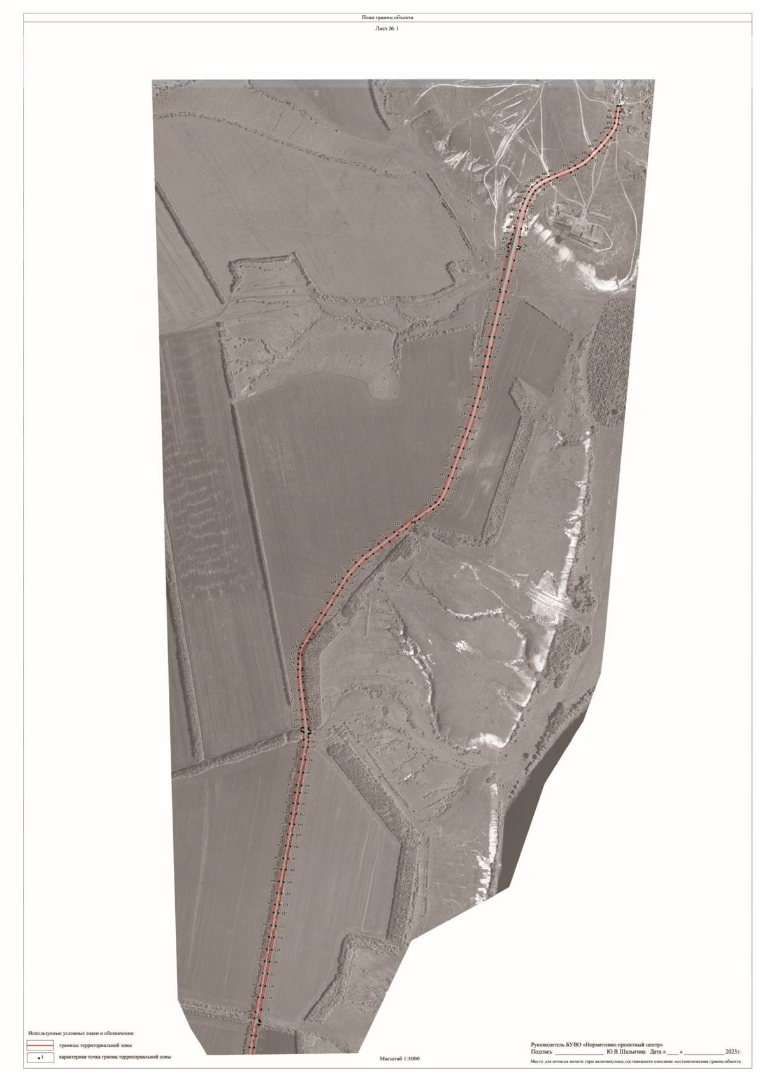
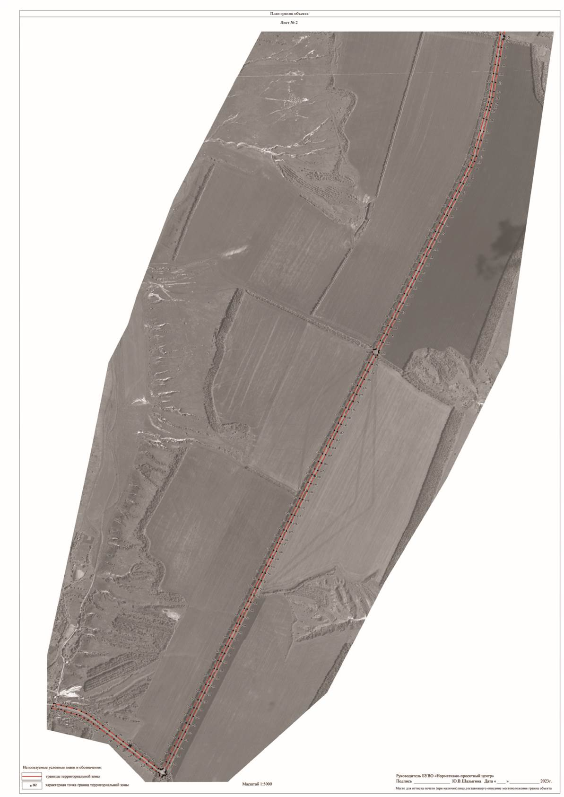
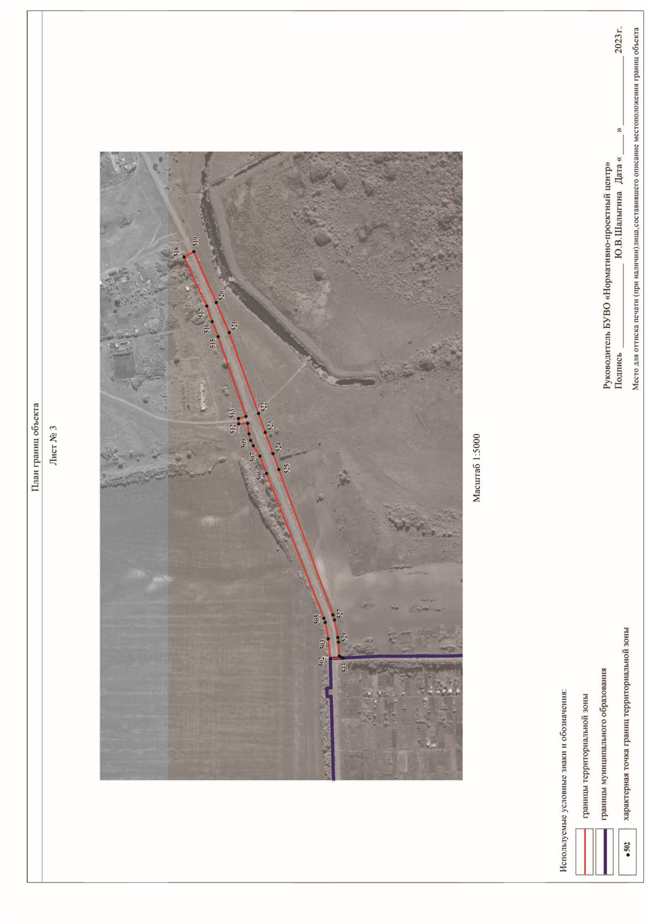
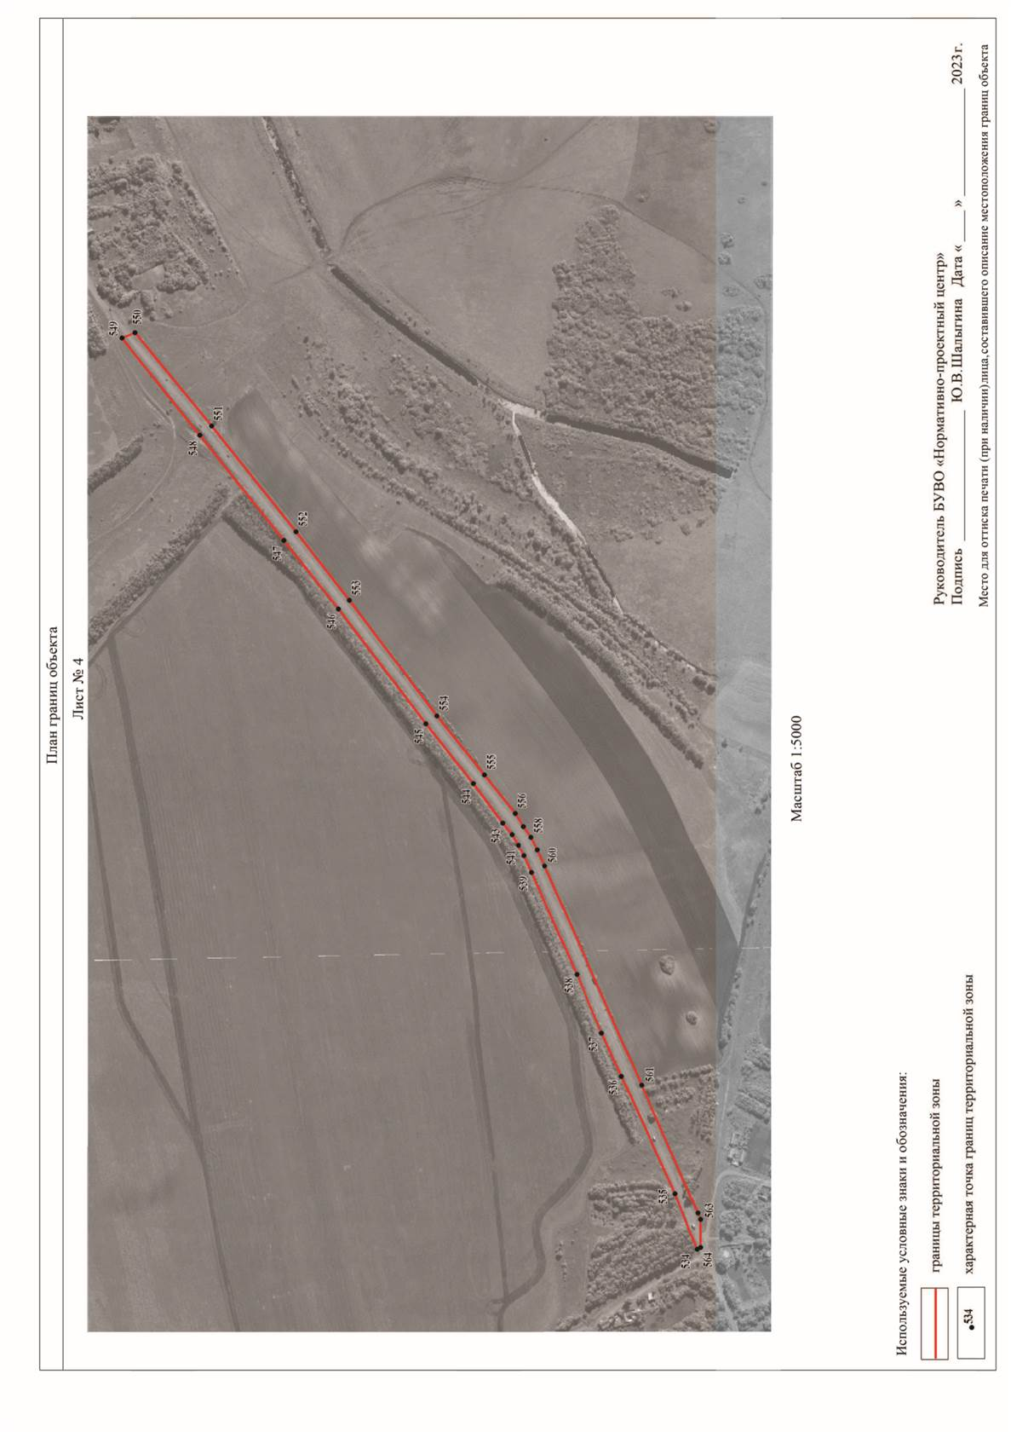
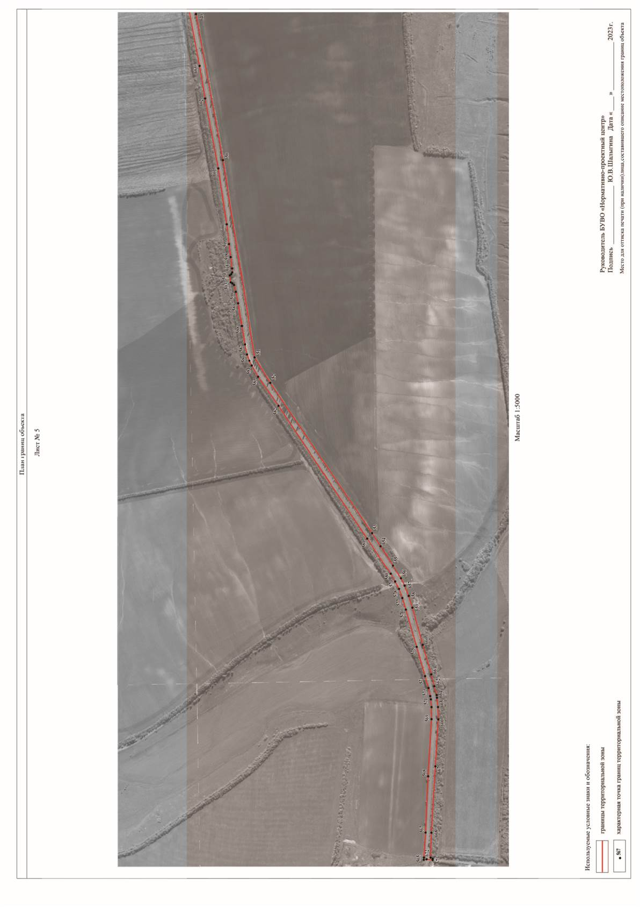
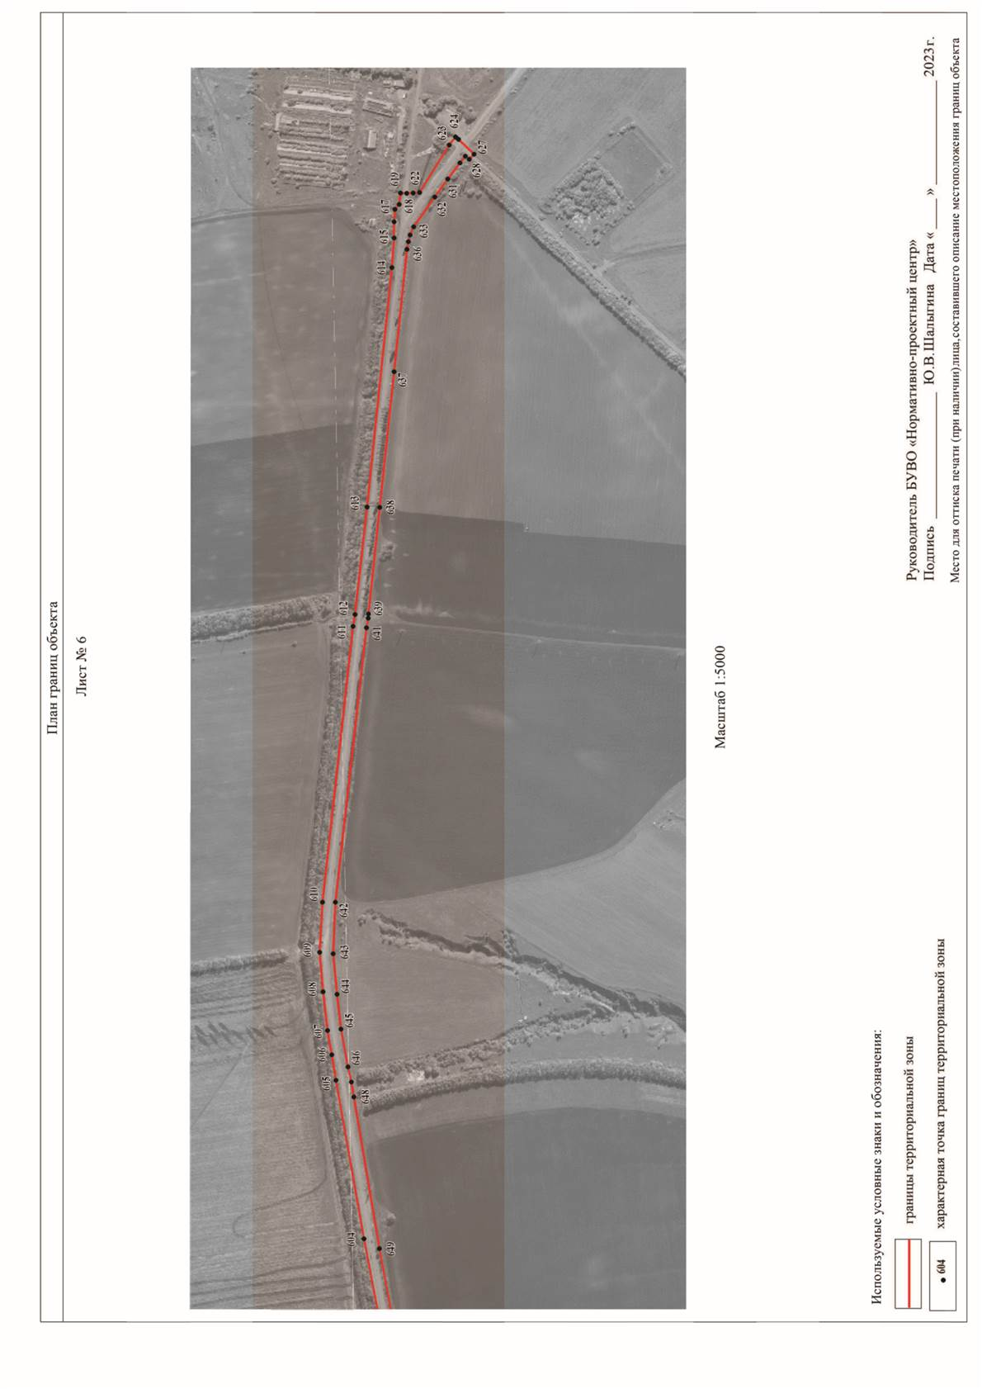
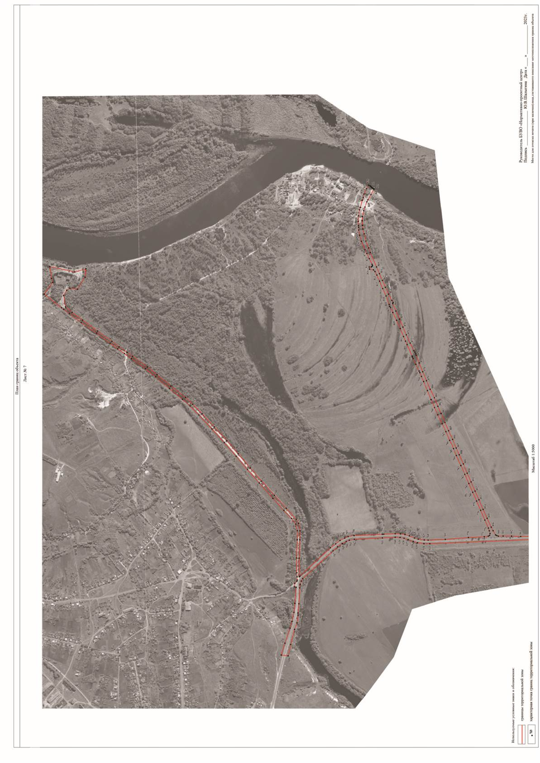
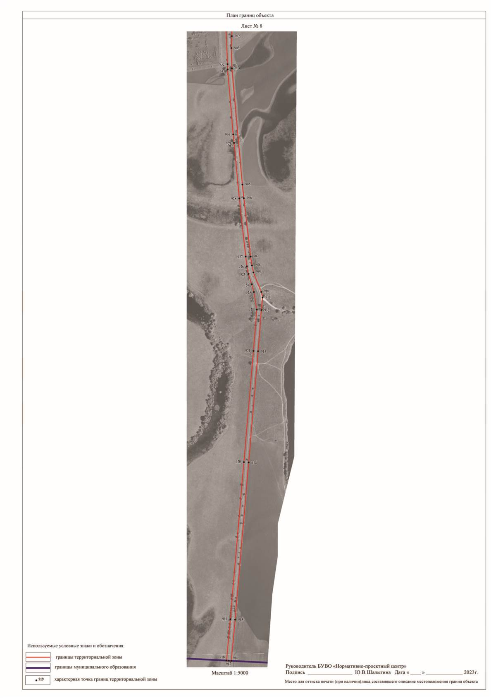

ОПИСАНИЕ МЕСТОПОЛОЖЕНИЯ ГРАНИЦ
Зона сельскохозяйственного производства за границами населенных пунктов - СХ2

(наименование объекта, местоположение границ которого описано
(далее объект)
Раздел 1
 | Сведения об объекте
№  п/п | Характеристики объекта | Описание характеристик
1 | 2 | 3
1 | Местоположение объекта | Воронежская область, Россошанский муниципальный район,  Старокалитвенское сельское поселение
2 | Площадь объекта ±  величина погрешности определения площади (P ± Дельта P) | -
3 | Иные характеристики объекта | -

Раздел 2
Сведения о местоположении границ объекта
1. Система координат: МСК - 36, зона 1
2. Сведения о характерных точках границ объекта
Обозначение характерных точек границ | Координаты, м |  | Метод определения координат  характерной точки | Средняя квадратическая  погрешность положения  характерной точки (Мt), м | Описание обозначения точки на  местности  (при наличии)
 | X | Y
1 | 2 | 3 | 4 | 5 | 6
1 | 343742.71 | 1352545.25 | Картометрический | 1.00 | -
2 | 343734.53 | 1352688.12 | Картометрический | 1.00 | -
3 | 343652.12 | 1352692.00 | Картометрический | 1.00 | -
4 | 343655.28 | 1352548.70 | Картометрический | 1.00 | -
1 | 343742.71 | 1352545.25 | Картометрический | 1.00 | -
5 | 345411.50 | 1358537.96 | Картометрический | 1.00 | -
6 | 345373.68 | 1358636.88 | Картометрический | 1.00 | -
7 | 345329.11 | 1358614.21 | Картометрический | 1.00 | -
8 | 345323.10 | 1358625.40 | Картометрический | 1.00 | -
9 | 345289.10 | 1358607.12 | Картометрический | 1.00 | -
10 | 345335.38 | 1358505.27 | Картометрический | 1.00 | -
11 | 345380.85 | 1358524.45 | Картометрический | 1.00 | -
5 | 345411.50 | 1358537.96 | Картометрический | 1.00 | -
3. Сведения о характерных точках части (частей) границы объекта
Обозначение характерных точек части границы | Координаты, м |  | Метод определения координат  характерной точки | Средняя квадратическая  погрешность положения  характерной точки (Мt), м | Описание обозначения точки на  местности  (при наличии)
 | X | Y
1 | 2 | 3 | 4 | 5 | 6
Часть №
- | - | - | - | - | -
Раздел 3
Сведения о местоположении измененных (уточненных) границ объекта
1. Система координат: -
2. Сведения о характерных точках границ объекта
Обозначение характерных точек границ | Существующие  координаты, м |  | Измененные  (уточненные) координаты, м |  | Метод определения координат  характерной точки | Средняя квадратическая  погрешность положения  характерной точки (Мt), м | Описание обозначения точки на  местности  (при наличии)
 | X | Y | X | Y
1 | 2 | 3 | 4 | 5 | 6 | 7 | 8
- | - | - | - | - | - | - | -
3.Сведения о характерных точках части (частей) границы объекта
Часть №
- | - | - | - | - | - | - | -

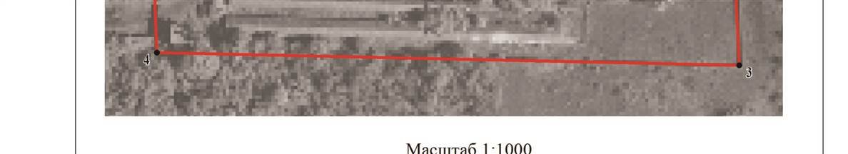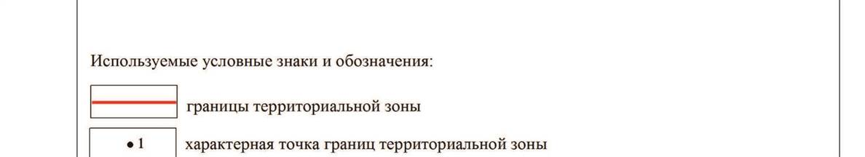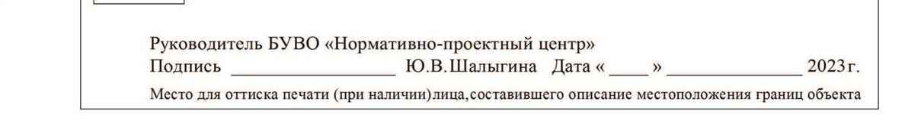
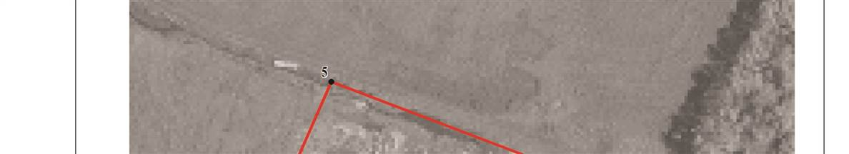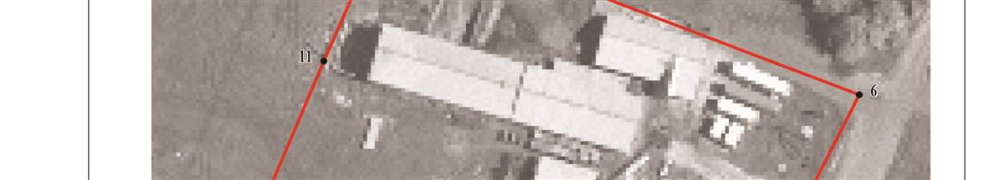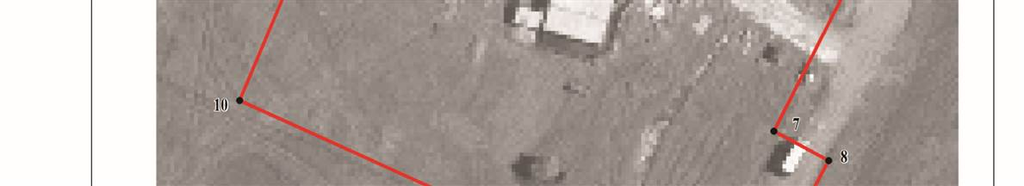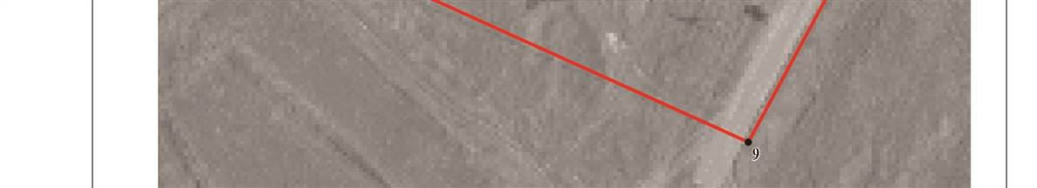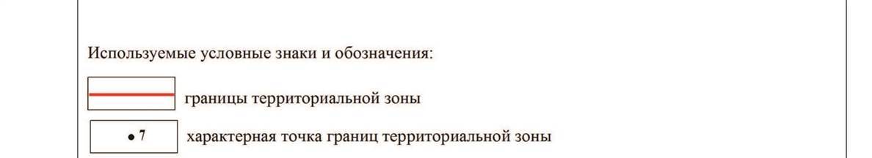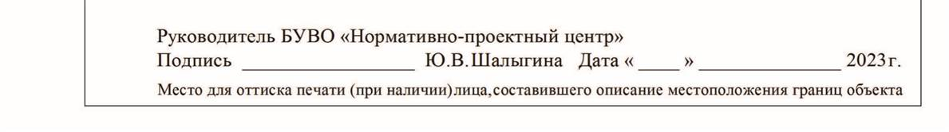

ОПИСАНИЕ МЕСТОПОЛОЖЕНИЯ ГРАНИЦ
Зона животноводства за границами населенных пунктов - СХ3

(наименование объекта, местоположение границ которого описано
(далее объект)
Раздел 1
 | Сведения об объекте
№  п/п | Характеристики объекта | Описание характеристик
1 | 2 | 3
1 | Местоположение объекта | Воронежская область, Россошанский муниципальный район,  Старокалитвенское сельское поселение
2 | Площадь объекта ±  величина погрешности определения площади (P ± Дельта P) | -
3 | Иные характеристики объекта | -

Раздел 2
Сведения о местоположении границ объекта
1. Система координат: МСК - 36, зона 1
2. Сведения о характерных точках границ объекта
Обозначение характерных точек границ | Координаты, м |  | Метод определения координат  характерной точки | Средняя квадратическая  погрешность положения  характерной точки (Мt), м | Описание обозначения точки на  местности  (при наличии)
 | X | Y
1 | 2 | 3 | 4 | 5 | 6
1 | 345130.13 | 1352538.99 | Аналитический | 2.50 | -
2 | 345153.14 | 1352701.06 | Аналитический | 2.50 | -
3 | 345133.13 | 1352741.08 | Аналитический | 2.50 | -
4 | 345168.14 | 1352743.08 | Аналитический | 2.50 | -
5 | 345198.16 | 1352770.09 | Аналитический | 2.50 | -
6 | 345228.17 | 1352830.12 | Аналитический | 2.50 | -
7 | 345289.19 | 1352998.19 | Аналитический | 2.50 | -
8 | 345253.18 | 1353242.30 | Аналитический | 2.50 | -
9 | 345341.21 | 1353217.29 | Аналитический | 2.50 | -
10 | 345484.27 | 1353613.45 | Аналитический | 2.50 | -
11 | 345489.27 | 1353720.50 | Аналитический | 2.50 | -
12 | 345485.29 | 1353744.37 | Аналитический | 2.50 | -
13 | 345466.26 | 1353858.56 | Аналитический | 2.50 | -
14 | 345574.31 | 1353854.56 | Аналитический | 2.50 | -
15 | 345596.32 | 1353860.56 | Аналитический | 2.50 | -
16 | 345600.32 | 1353882.57 | Аналитический | 2.50 | -
17 | 345594.32 | 1353927.59 | Аналитический | 2.50 | -
18 | 345572.31 | 1353980.61 | Аналитический | 2.50 | -
19 | 345509.28 | 1354048.64 | Аналитический | 2.50 | -
20 | 345450.26 | 1354098.66 | Аналитический | 2.50 | -
21 | 345460.26 | 1354135.68 | Аналитический | 2.50 | -
22 | 345543.29 | 1354127.67 | Аналитический | 2.50 | -
23 | 345541.29 | 1354196.70 | Аналитический | 2.50 | -
24 | 345498.28 | 1354220.71 | Аналитический | 2.50 | -
25 | 345524.46 | 1354276.27 | Аналитический | 2.50 | -
26 | 345142.13 | 1354333.39 | Аналитический | 2.50 | -
27 | 344736.42 | 1354398.34 | Аналитический | 2.50 | -
28 | 344663.32 | 1353840.55 | Аналитический | 2.50 | -
29 | 344167.71 | 1353092.34 | Аналитический | 2.50 | -
30 | 344260.57 | 1353073.23 | Аналитический | 2.50 | -
31 | 344414.91 | 1353010.69 | Аналитический | 2.50 | -
32 | 344605.18 | 1352886.95 | Аналитический | 2.50 | -
33 | 344832.71 | 1352707.32 | Аналитический | 2.50 | -
34 | 344883.27 | 1352662.08 | Аналитический | 2.50 | -
35 | 345052.25 | 1352566.28 | Аналитический | 2.50 | -

1 | 2 | 3 | 4 |  | 5 | 6
1 | 345130.13 | 1352538.99 | Аналитический |  | 2.50 | -
3. Сведения о характерных точках части (частей) границы объекта
Обозначение характерных точек части границы | Координаты, м |  | Метод определения координат  характерной точки |  | Средняя квадратическая  погрешность положения  характерной точки (Мt), м | Описание обозначения точки на  местности  (при наличии)
 | X | Y
1 | 2 | 3 | 4 |  | 5 | 6
Часть №
- | - | - | - |  | - | -

Раздел 3
Сведения о местоположении измененных (уточненных) границ объекта
1. Система координат: -
2. Сведения о характерных точках границ объекта
Обозначение характерных точек границ | Существующие  координаты, м |  | Измененные  (уточненные) координаты, м |  | Метод определения координат  характерной точки | Средняя квадратическая  погрешность положения  характерной точки (Мt), м | Описание обозначения точки на  местности  (при наличии)
 | X | Y | X | Y
1 | 2 | 3 | 4 | 5 | 6 | 7 | 8
- | - | - | - | - | - | - | -
3.Сведения о характерных точках части (частей) границы объекта
Часть №
- | - | - | - | - | - | - | -

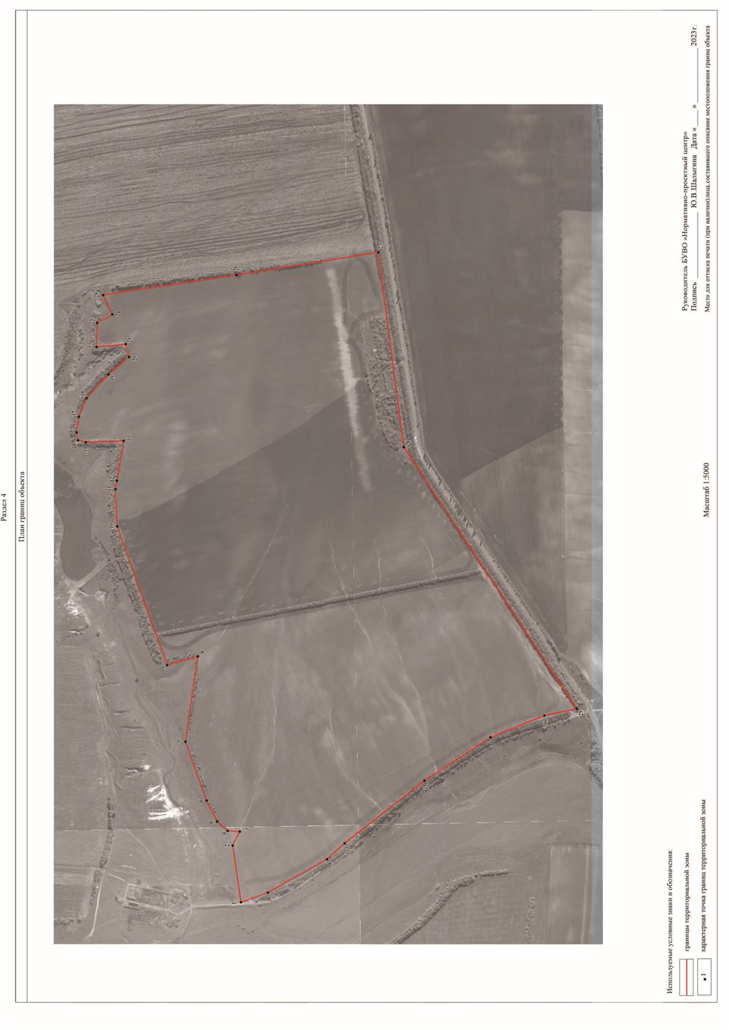

ОПИСАНИЕ МЕСТОПОЛОЖЕНИЯ ГРАНИЦ
Зона туристической и санаторно - курортной деятельности за границами населенных пунктов - Р3

(наименование объекта, местоположение границ которого описано
(далее объект)
Раздел 1
 | Сведения об объекте
№  п/п | Характеристики объекта | Описание характеристик
1 | 2 | 3
1 | Местоположение объекта | Воронежская область, Россошанский муниципальный район,  Старокалитвенское сельское поселение
2 | Площадь объекта ±  величина погрешности определения площади (P ± Дельта P) | -
3 | Иные характеристики объекта | -

Раздел 2
Сведения о местоположении границ объекта
1. Система координат: МСК - 36, зона 1
2. Сведения о характерных точках границ объекта
Обозначение характерных точек границ | Координаты, м |  | Метод определения координат  характерной точки | Средняя квадратическая  погрешность положения  характерной точки (Мt), м | Описание обозначения точки на  местности  (при наличии)
 | X | Y
1 | 2 | 3 | 4 | 5 | 6
1 | 344216.47 | 1360059.05 | Картометрический | 5.00 | -
2 | 344203.54 | 1360108.14 | Картометрический | 5.00 | -
3 | 344180.04 | 1360130.93 | Картометрический | 5.00 | -
4 | 344181.89 | 1360134.92 | Картометрический | 5.00 | -
5 | 344191.79 | 1360143.05 | Картометрический | 5.00 | -
6 | 344192.11 | 1360164.58 | Картометрический | 5.00 | -
7 | 344183.69 | 1360167.55 | Картометрический | 5.00 | -
8 | 344135.64 | 1360196.65 | Картометрический | 5.00 | -
9 | 344125.63 | 1360204.55 | Картометрический | 5.00 | -
10 | 344044.91 | 1360212.54 | Картометрический | 5.00 | -
11 | 343982.42 | 1360216.86 | Картометрический | 5.00 | -
12 | 343915.40 | 1360213.66 | Картометрический | 5.00 | -
13 | 343870.49 | 1360186.94 | Картометрический | 5.00 | -
14 | 343842.37 | 1360174.37 | Картометрический | 5.00 | -
15 | 343800.96 | 1360155.86 | Картометрический | 5.00 | -
16 | 343755.20 | 1360135.41 | Картометрический | 5.00 | -
17 | 343699.11 | 1360113.49 | Картометрический | 5.00 | -
18 | 343703.32 | 1360095.10 | Картометрический | 5.00 | -
19 | 343707.69 | 1360080.29 | Картометрический | 5.00 | -
20 | 343717.29 | 1360040.86 | Картометрический | 5.00 | -
21 | 343720.90 | 1360026.69 | Картометрический | 5.00 | -
22 | 343726.90 | 1359995.05 | Картометрический | 5.00 | -
23 | 343728.72 | 1359963.66 | Картометрический | 5.00 | -
24 | 343728.25 | 1359951.06 | Картометрический | 5.00 | -
25 | 343727.86 | 1359940.89 | Картометрический | 5.00 | -
26 | 343727.00 | 1359931.67 | Картометрический | 5.00 | -
27 | 343726.30 | 1359921.08 | Картометрический | 5.00 | -
28 | 343813.90 | 1359957.39 | Картометрический | 5.00 | -
29 | 343844.05 | 1359952.86 | Картометрический | 5.00 | -
30 | 343853.58 | 1359938.77 | Картометрический | 5.00 | -
31 | 343873.36 | 1359923.78 | Картометрический | 5.00 | -
32 | 343907.00 | 1359970.24 | Картометрический | 5.00 | -
33 | 343894.74 | 1359976.55 | Картометрический | 5.00 | -
34 | 343899.04 | 1359985.16 | Картометрический | 5.00 | -

1 | 2 | 3 | 4 |  | 5 | 6
35 | 343874.70 | 1359998.37 | Картометрический |  | 5.00 | -
36 | 343876.38 | 1360000.86 | Картометрический |  | 5.00 | -
37 | 343896.58 | 1359989.86 | Картометрический |  | 5.00 | -
38 | 343901.03 | 1360003.28 | Картометрический |  | 5.00 | -
39 | 343894.80 | 1360015.58 | Картометрический |  | 5.00 | -
40 | 343901.13 | 1360013.77 | Картометрический |  | 5.00 | -
41 | 343940.25 | 1360034.83 | Картометрический |  | 5.00 | -
42 | 343953.03 | 1360026.61 | Картометрический |  | 5.00 | -
43 | 343957.01 | 1360027.65 | Картометрический |  | 5.00 | -
44 | 343985.38 | 1360028.81 | Картометрический |  | 5.00 | -
45 | 344014.43 | 1360050.76 | Картометрический |  | 5.00 | -
46 | 344013.08 | 1360050.79 | Картометрический |  | 5.00 | -
47 | 344020.60 | 1360055.42 | Картометрический |  | 5.00 | -
48 | 344040.28 | 1360053.13 | Картометрический |  | 5.00 | -
49 | 344045.46 | 1360058.88 | Картометрический |  | 5.00 | -
50 | 344044.31 | 1360060.78 | Картометрический |  | 5.00 | -
51 | 344055.53 | 1360063.18 | Картометрический |  | 5.00 | -
52 | 344057.17 | 1360052.57 | Картометрический |  | 5.00 | -
53 | 344139.80 | 1360054.32 | Картометрический |  | 5.00 | -
54 | 344170.37 | 1360055.23 | Картометрический |  | 5.00 | -
1 | 344216.47 | 1360059.05 | Картометрический |  | 5.00 | -
3. Сведения о характерных точках части (частей) границы объекта
Обозначение характерных точек части границы | Координаты, м |  | Метод определения координат  характерной точки |  | Средняя квадратическая  погрешность положения  характерной точки (Мt), м | Описание обозначения точки на  местности  (при наличии)
 | X | Y
1 | 2 | 3 | 4 |  | 5 | 6
Часть №
- | - | - | - |  | - | -
Раздел 3
Сведения о местоположении измененных (уточненных) границ объекта
1. Система координат: -
2. Сведения о характерных точках границ объекта
Обозначение характерных точек границ | Существующие  координаты, м |  | Измененные  (уточненные) координаты, м |  | Метод определения координат  характерной точки | Средняя квадратическая  погрешность положения  характерной точки (Мt), м | Описание обозначения точки на  местности  (при наличии)
 | X | Y | X | Y
1 | 2 | 3 | 4 | 5 | 6 | 7 | 8
- | - | - | - | - | - | - | -
3.Сведения о характерных точках части (частей) границы объекта
Часть №
- | - | - | - | - | - | - | -

ОПИСАНИЕ МЕСТОПОЛОЖЕНИЯ ГРАНИЦ
Зона ритуальных объектов за границами населенных пунктов - СН1

(наименование объекта, местоположение границ которого описано
(далее объект)
Раздел 1
 | Сведения об объекте
№  п/п | Характеристики объекта | Описание характеристик
1 | 2 | 3
1 | Местоположение объекта | Воронежская область, Россошанский муниципальный район,  Старокалитвенское сельское поселение
2 | Площадь объекта ±  величина погрешности определения площади (P ± Дельта P) | -
3 | Иные характеристики объекта | -

Раздел 2
Сведения о местоположении границ объекта
1. Система координат: МСК - 36, зона 1
2. Сведения о характерных точках границ объекта
Обозначение характерных точек границ | Координаты, м |  | Метод определения координат  характерной точки | Средняя квадратическая  погрешность положения  характерной точки (Мt), м | Описание обозначения точки на  местности  (при наличии)
 | X | Y
1 | 2 | 3 | 4 | 5 | 6
1 | 353773.83 | 1361574.96 | Картометрический | 1.00 | -
2 | 353773.83 | 1361664.59 | Картометрический | 1.00 | -
3 | 353726.77 | 1361664.59 | Картометрический | 1.00 | -
4 | 353726.77 | 1361574.96 | Картометрический | 1.00 | -
1 | 353773.83 | 1361574.96 | Картометрический | 1.00 | -
5 | 345718.36 | 1358976.23 | Картометрический | 1.00 | -
6 | 345755.18 | 1359048.94 | Картометрический | 1.00 | -
7 | 345691.67 | 1359080.66 | Картометрический | 1.00 | -
8 | 345656.54 | 1359009.00 | Картометрический | 1.00 | -
5 | 345718.36 | 1358976.23 | Картометрический | 1.00 | -
3. Сведения о характерных точках части (частей) границы объекта
Обозначение характерных точек части границы | Координаты, м |  | Метод определения координат  характерной точки | Средняя квадратическая  погрешность положения  характерной точки (Мt), м | Описание обозначения точки на  местности  (при наличии)
 | X | Y
1 | 2 | 3 | 4 | 5 | 6
Часть №
- | - | - | - | - | -
Раздел 3
Сведения о местоположении измененных (уточненных) границ объекта
1. Система координат: -
2. Сведения о характерных точках границ объекта
Обозначение характерных точек границ | Существующие  координаты, м |  | Измененные  (уточненные) координаты, м |  | Метод определения координат  характерной точки | Средняя квадратическая  погрешность положения  характерной точки (Мt), м | Описание обозначения точки на  местности  (при наличии)
 | X | Y | X | Y
1 | 2 | 3 | 4 | 5 | 6 | 7 | 8
- | - | - | - | - | - | - | -
3.Сведения о характерных точках части (частей) границы объекта
Часть №
- | - | - | - | - | - | - | -

